TARGCONTROL CLOUD

Руководство пользователя

ОГЛАВЛЕНИЕ

1. Аннотация 7
2. Начало работы с системой 9
2.1 Регистрация учетной записи 9
2.2 Создание организации 12
2.3 Создание сотрудника 14
2.4 Базовые настройки организации 17
2.4.1 Правила доступа. Начало работы 18
2.4.2 Правила доступа. Расширенные настройки 20
Дополнительные настройки Правил доступа. 20
2.4.3 Учет рабочего времени (УРВ) 25
2.4.4 CКУД 30
2.4.5. Точки прохода 31
2.5 Импорт сотрудников 36
2.6 Импорт фото сотрудников 43
2.7 Создание локаций 45
2.8 Настройка доступов 51
2.9 Настройки ролей сотрудника 52
3. Настройка и управление сотрудниками 55
3.1 Увольнение и восстановление сотрудников 56
3.2 Добавление новых сотрудников 61
3.3 Навыки сотрудников 63
3.4 Должности сотрудников 66
3.5 Создание смены и добавление смены сотруднику 70
4. Знакомство с интерфейсом WFM 75
4.1 Запросы 79
4.2 Экспорт расписания в Excel (.xlsx) 84
4.3 Статистика 85
4.4 Фильтры и Поиск 88
5. Табель 90
5.1 Логика работы с Табелем 91
5.2 Согласование событий и закрытие дней 94
5.3 Добавление интервалов вручную 97
5.4 Статистика дня в табеле 99
5.5 События табеля 101
5.6 Как формируются нарушения 103
6. Производственный календарь и Норма рабочего времени 105
6.1 Нормы рабочего времени 109
6.2 Массовое назначение производственного календаря сотрудникам 111
7. Работа с графиками сотрудников 112
7.1 Создание смен 113
7.2 Создание и назначение плановых графиков 116
7.3 Доступности 120
7.4 Календарные события 123
7.5 Биржа смен 124
7.6 Метки смены 125
7.7 Обеды и перерывы 128
7.8 Массовые операции со сменами 130
7.8.1 Перемещение смен в открытые 131
7.8.2 Изменение графиков 133
7.8.3 Удаление смен 138
7.8.4 Копирование смен с предыдущей недели/месяца 140
7.8.5 Копирование графиков сотрудников 141
7.8.6 Менеджер шаблонов 142
7.8.7 Отправить на Биржу смен 146
7.8.8 Создание смен из плановых 147
8 Прогнозирование и планирование смен 148
8.1 Шаблоны датасетов 149
8.2 Создание датасета 153
8.3 Прогнозирование смен 156
8.4 Планирование смен 157
9. Отчеты 162
9.1 Журнал событий 163
9.2 По сотруднику/за период 165
9.3 Нарушения 167
9.4 За месяц 169
9.5 Смены 171
9.6 Отклонения от графика 173
9.7 По объектам 174
9.8 Конструктор отчетов 175
9.9 Инструктажи и справки 177
10 Внешний API 179
11 FAQ - Часто задаваемые вопросы 182
11.1 Как добавить сотрудника? 183
11.2 Как добавить должность сотруднику? 186
11.3 Не вижу сотрудников или вижу не всех. 188
11.4 Как настроить рассылку в Telegram, Viber, почта? 190
11.5 Нет кнопки "Доступность" в личном кабинете сотрудника. 195
11.6 Как выставить часовой пояс? 197
11.7 Как выставить и когда считается ночное время? 198
11.8 Как включить фотоверификацию? 200
11.9 Почему данные с устройства не попадают в систему? 202
11.10 Где посмотреть отчет по зарплате? 203
Отчет за месяц 203
Конструктор отчетов. 203
11.11 Почему не приходит письмо для восстановления пароля? 205
12. Мобильное приложение TARGControl 206
Первый вход 206
Регистрация в приложении: 208
12.1 TARGControl App. Доступность 210
Управление доступностью в приложении TARGControl App 210
Навигация 211
Аккаунт сотрудника 213
Администратор 215
12.2 TARGControl App. Устройства 219
Устройства в мобильном приложении TARGControl App 219
12.3 TARGControl App. Сотрудники 221
Управление сотрудниками в мобильном приложении TARGControl App 221
Действия 222
Редактирование 223
12.4 TARGControl App. Сообщения 224
Управление сообщениями в мобильном приложении TARGControl App 224
Аккаунт администратора 225
Сотрудник 228
12.4 TARGControl App. Персональный отчет 229
Персональный отчёт в мобильном приложении TARGControl App 229
Выбор периода 230
Табель 231
Оценки 231
Согласования 231
12.5 TARGControl App. Отчёты 233
Работа с отчетами в мобильном приложении TARGControl App 233
Навигация 234
События 235
Сотрудники 237
Нарушения 239
12.6 TARGControl App. Запросы 242
Запросы в мобильном приложении TARGControl 242
На открытые смены 242
На календарные события 244
На отмену смены 246
12.7 TARGControl App. Расписание. Все смены 247
12.8 TARGControl App. Настройки. О приложении. Выйти 249
Вкладка настроек в мобильном приложении TARGControl App 249
12.9 TARGControl App. Сводка. Общая сводка 253
Что такое Общая сводка 253
Навигация 253
Виджеты 253
12.10 TARGControl App. Часы 255
Начало рабочего дня из Личного кабинета сотрудника 255
12.11 Восстановление доступа к учетной записи 258
12.12 Работа с доступностями в мобильном приложении 260
Основные типы доступности 260

1. Аннотация

TARGControl — это комплексная SaaS-платформа для управления персоналом, учета рабочего времени и оптимизации трудовых ресурсов в компаниях.

Система предназначена для автоматизации ключевых процессов, связанных с работой сотрудников:

- планирование графиков — формирование смен с учетом загрузки, навыков сотрудников и бизнес-ограничений;
- учет рабочего времени — фиксация начала/окончания работы, контроль опозданий и переработок;
- прогнозирование потребности в персонале — анализ данных и построение оптимального количества сотрудников на сменах;
- управление компетенциями — учет навыков и распределение сотрудников по задачам и локациям;
- формирование табелей — автоматический расчет отработанных часов, включая ночные, праздничные и сверхурочные;
- интеграции и оборудование — работа с терминалами, контроллерами и внешними системами через API.

Основная цель TARGControl — снизить ручной труд в управлении персоналом, повысить точность учета и обеспечить прозрачность процессов, связанных с рабочим временем и загрузкой сотрудников.

Система особенно актуальна для компаний с посменной работой: производство, ритейл, логистика, сервисные и распределенные команды.

Назначение данного руководства – помочь начинающему пользователю освоить основные функции приложения TARGControl. В руководстве подробно описаны все ключевые разделы приложения и действия, которые вы можете выполнять.
Руководство структурировано по тематическим разделам и представлены гиперссылки на эти разделы, чтобы вы могли быстро найти интересующую информацию. В каждой главе содержатся пошаговые инструкции и советы. Изучив данное руководство, вы получите целостное представление о приложении TARGControl и научитесь уверенно использовать её функционал для автоматизации процессов вашего бизнеса.

2. Начало работы с системой
TARGControl — это система для учёта рабочего времени и контроля доступа (WFM + СКУД), которая подходит для любых компаний — от небольших офисов до крупных предприятий со множеством объектов.

2.1 Регистрация учетной записи

Для регистрации учетной записи первым шагом нужно зайти на сайт TARGControl и нажать кнопку Войти.
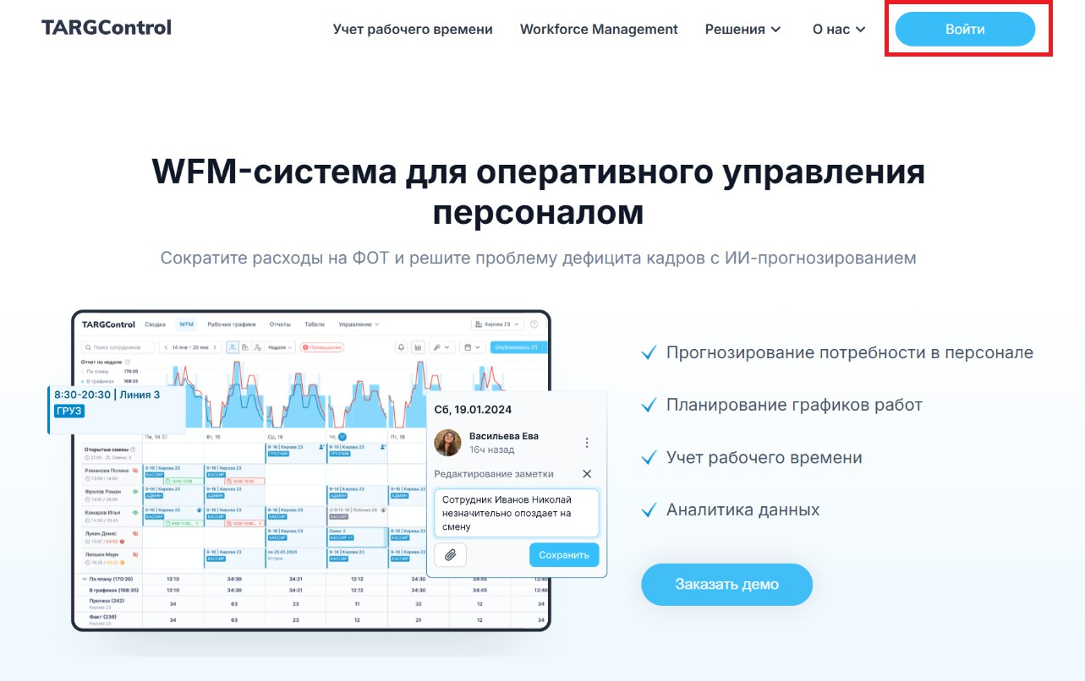

Нажмите на кнопку Зарегистрироваться.
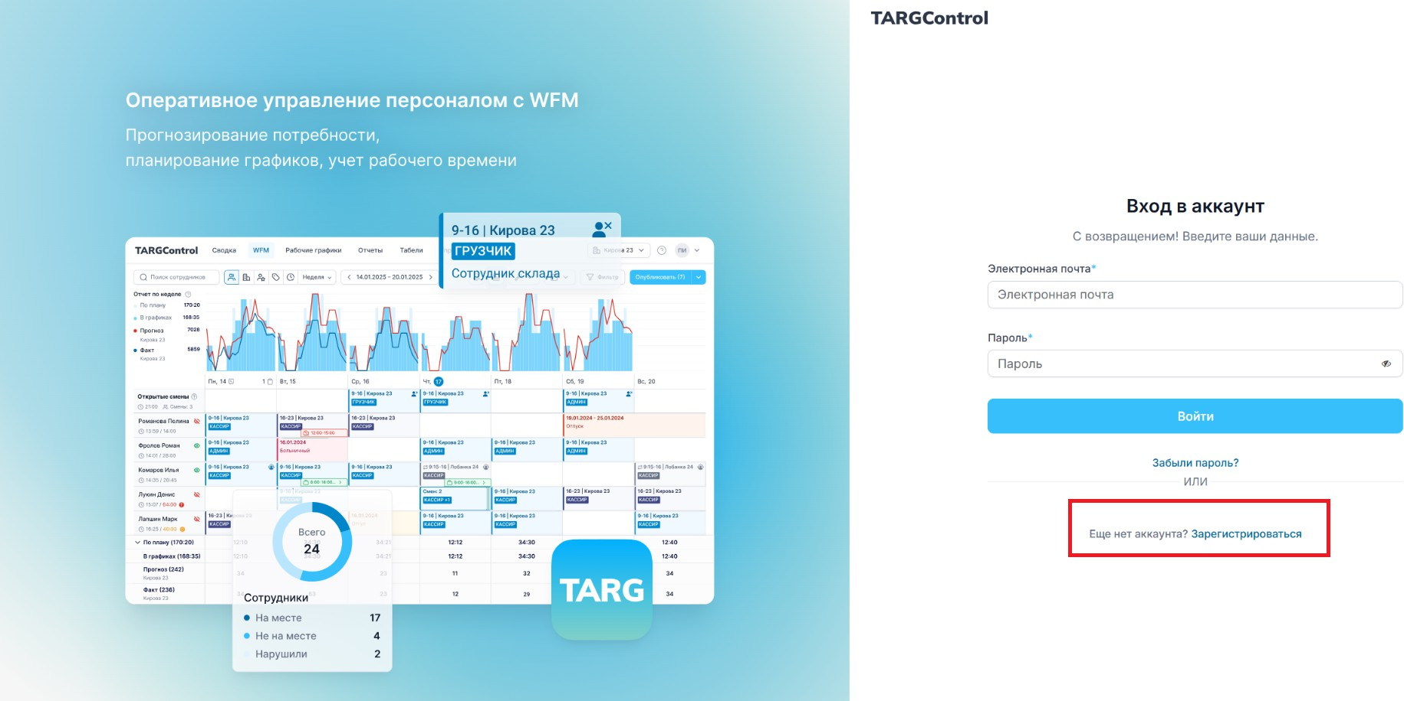
Заполните все поля, помеченные (*) и проставьте галочку в чекбоксе "Я согласен с условиями...". Нажмите Начать.
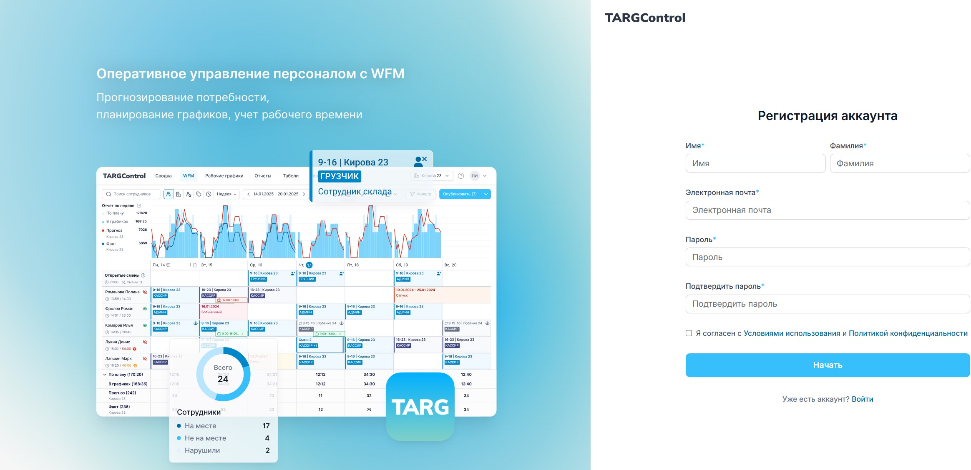

На Вашу почту должна прийти ссылка-подтверждение учетной записи. После этого Вы сможете войти в аккаунт.

Для получения более подробной информации по скачиванию и регистрации сотрудников в системе с помощью мобильного приложения, читайте в разделе "Мобильное приложение TARGControl".

2.2 Создание организации
Для создания организации в системе TARGControl выполните следующие шаги:
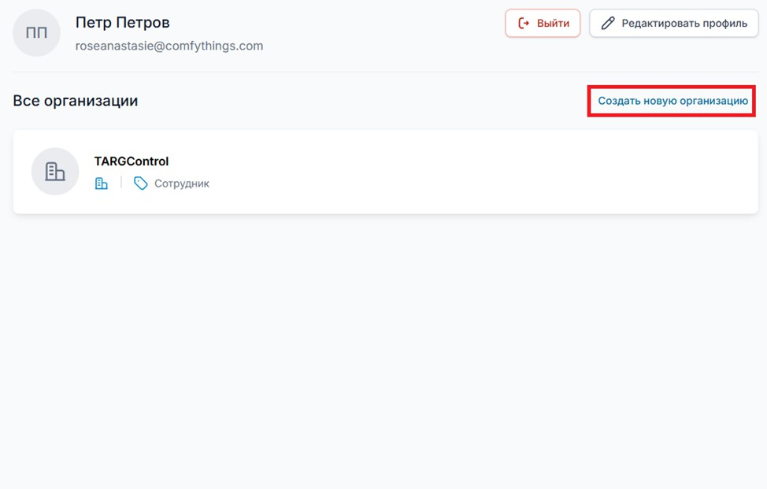

В появившейся вкладке заполняем следующие поля:

- Название вашей организации;
- Почта;
- Страна и номер;
- Количество сотрудников в организаций и отрасль

После заполнения переходим на следующий шаг:
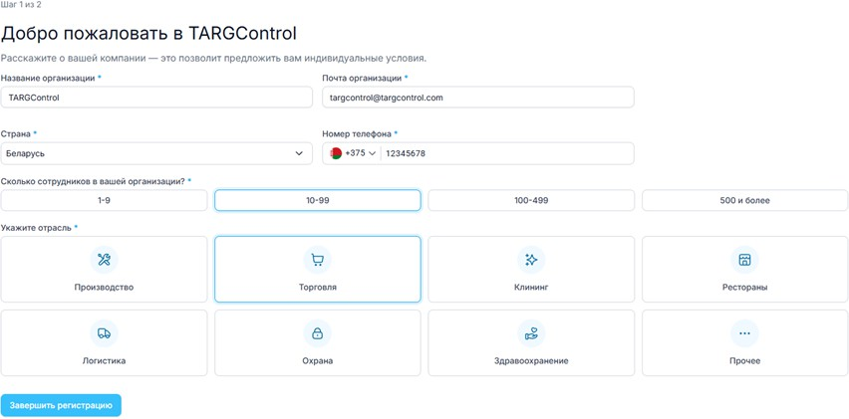

После успешного заполнения всех данных можете приступать к работе в организации:
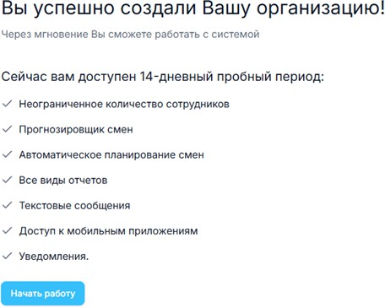

2.3 Создание сотрудника

Убедитесь, что прежде, чем сотрудник зарегистрируется в мобильном приложении TargControl, он добавлен Вами в систему.
Для регистрации учетной записи Администратором сотруднику в организации необходимо:
Перейти на вкладку Сотрудники -> + Добавить сотрудника
Заполнить необходимую информацию, в обязательном порядке указать почту.

Чтобы успешно сохранить сотрудника, необходимо заполнить поля, отмеченные звездочкой. Остальные поля можно заполнить позже.
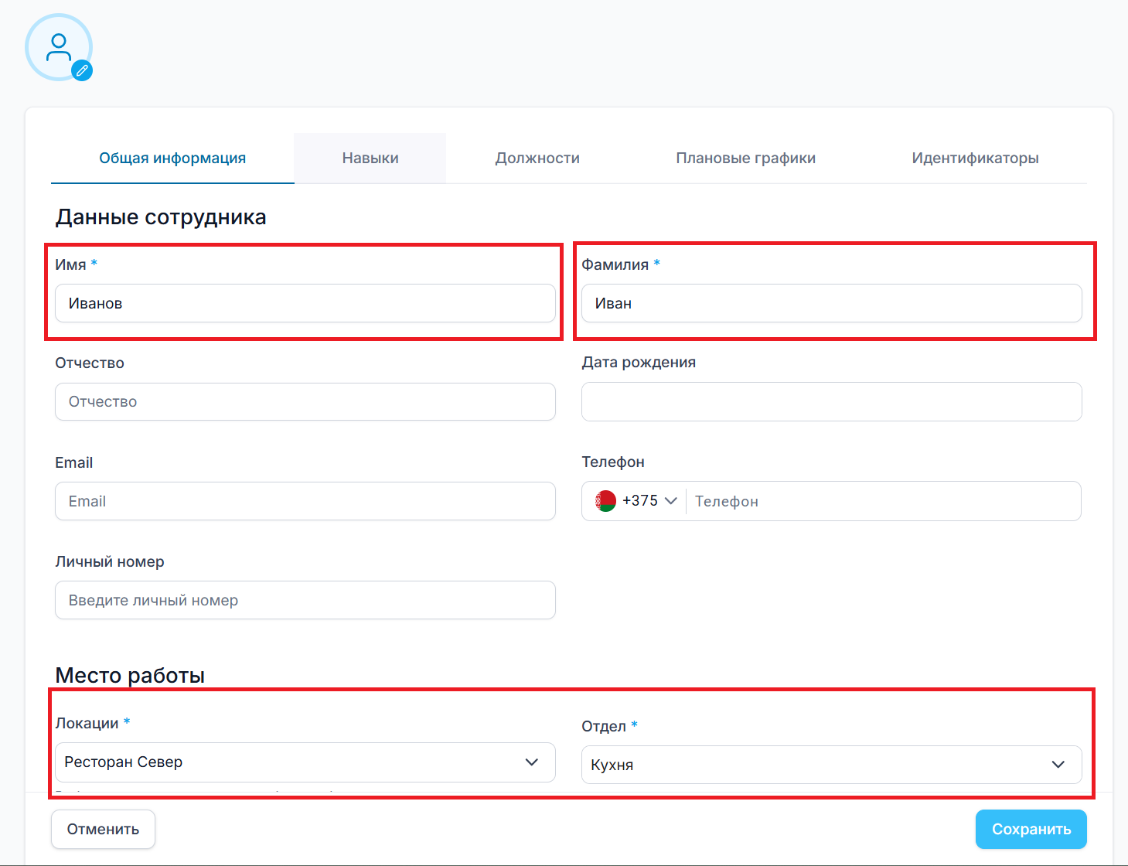

Отдел — это структурная группа, к которой относится сотрудник (например, «Офис», «Склад» или «Смена №2»). Выбор отдела помогает быстро фильтровать списки и строить отчеты по конкретным подразделениям.
Локации — это конкретные объекты или точки доступа (офисы, магазины, филиалы), где сотруднику разрешено работать. Выбранные локации определяют, на каких терминалах работник сможет фиксировать приходы и уходы.
Роли — это уровень прав доступа сотрудника в системе. Они определяют «границы дозволенного»: какие разделы пользователь видит в меню и может ли он изменять данные или только просматривать их (например, право только видеть отчеты или право менять расписание и настройки)
Навыки — это компетенции или квалификации сотрудников (например, "упаковка", "выкладка.

После заполнения данных, на указанную почту сотруднику придет приглашению в организацию, которое он сможет принять:
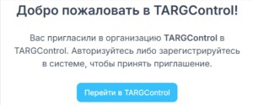

Процесс регистрации:

После перехода по ссылке, пользователю откроется меню регистрации, поля которого нужно заполнить: указываем ФИО, почту (обязательно ту, которую указывали при создании сотрудника в системе) и пароль. Нажимаем Начать.
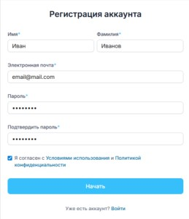
На указанную почту будет отправлено письмо с подтверждением:
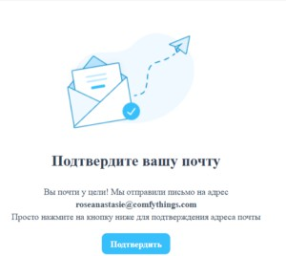

Подтверждаем. Готово – учетная запись успешно зарегистрирована.

С мобильного устройства – процесс аналогичный – получаем приглашение, на мобильном устройстве открываем приложение TARGControl (убедитесь, что установлена последняя актуальная версия приложения):
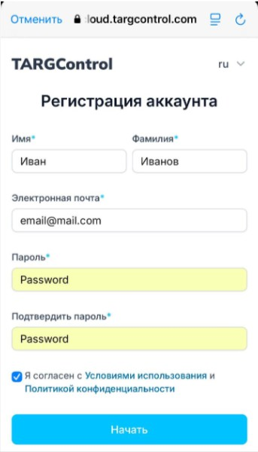

На указанную почту также будет отправлено письмо с подтверждением.

2.4 Базовые настройки организации
После успешного создания организации можно перейти к базовым настройкам организации. Для этого перейдите на вкладку Администрирование -> Настройки:
В открывшемся окне вы можете заполнить следующие поля:

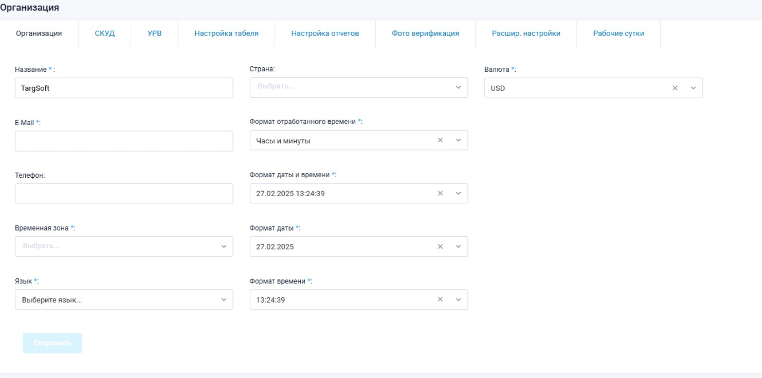

2.4.1 Правила доступа. Начало работы
Правила доступа — правила осуществления прохода и контроля сотрудников на объектах. Позволяет задать устройства прохода и тип идентификатора.

Для просмотра/редактирования Правила доступа сотрудника в боковом меню выберите Сотрудники СКУД и нажмите на требуемое правило доступа.
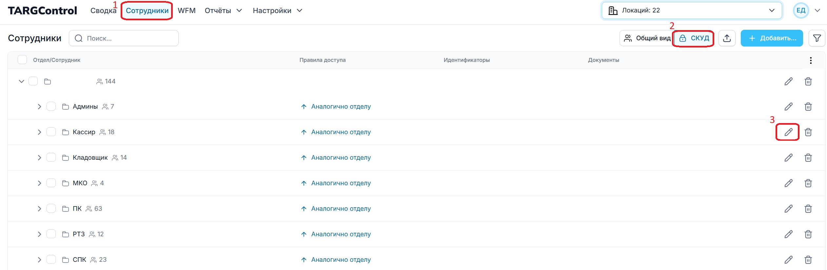

У сотрудников и/или отделов может быть одно общее правило доступа (правило родительского отдела), в таком случае в колонке Правила доступа будет отображено Аналогично отделу.
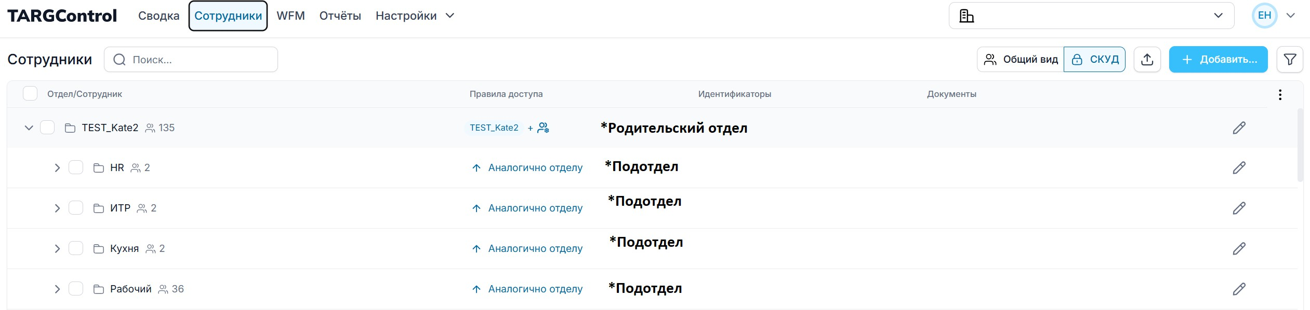

Если в отделе присутствует сотрудник с уникальным правилом, в колонке Правила доступа будет отображено Аналогично отделу +

Для создания Правила доступа отделу нажмите Карандаш напротив него, откроется Редактирование отдела. В открывшемся меню нажмите + Создать уникальное правило.

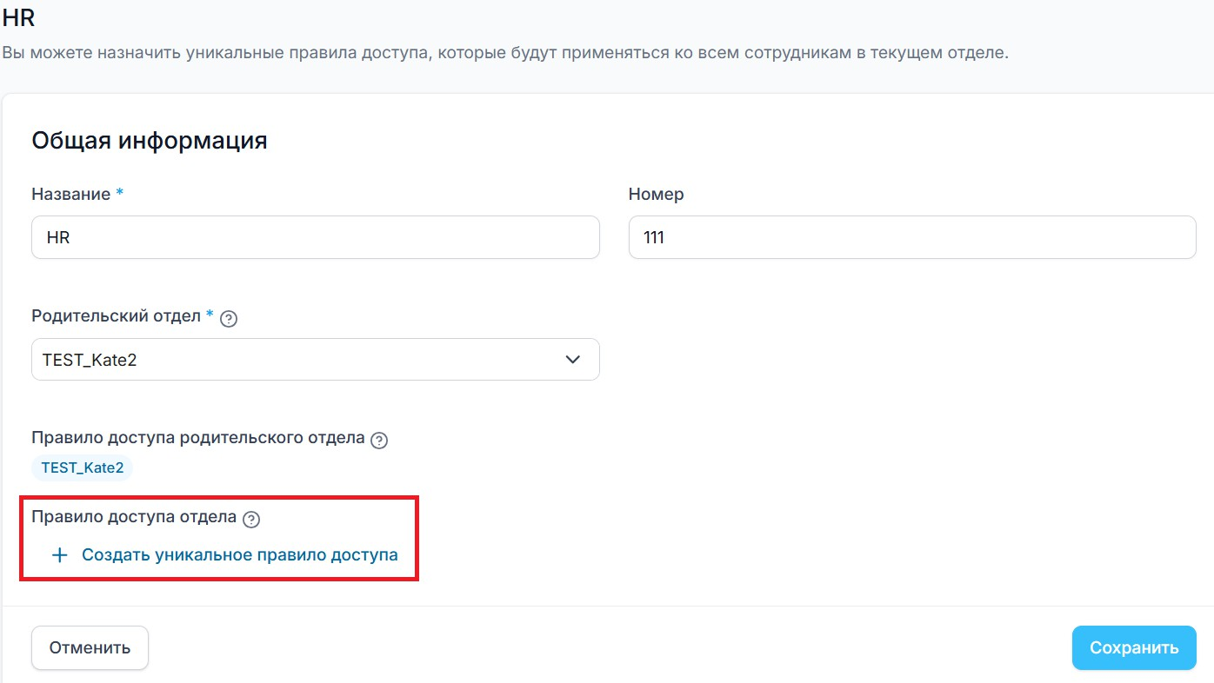
Типы идентификаторов:
- FINGER — вход по отпечатку пальца RFID — вход по карте
- FACE — фотоверификация (необходимо добавление дополнительного идентификатора)
- MAC_ADRESS — вход по MAC-адресу смартфона
- DIGITAL_CODE – вход с помощью цифрового кода (QR) сформированного системой TARGControl
- PIN – вход с помощью PIN-кода

Для создания Правила доступа сотруднику нажмите "Аналогично отделу" напротив него, откроется Редактирование сотрудника. В открывшемся меню выберите Правила доступа + Создать уникальное правило.
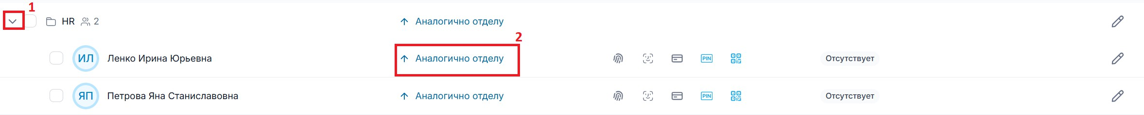

2.4.2 Правила доступа. Расширенные настройки

Дополнительные настройки Правил доступа.
Расширенные настройки позволяют настраивать больший функционал Правила доступа под нужды Вашей организации.

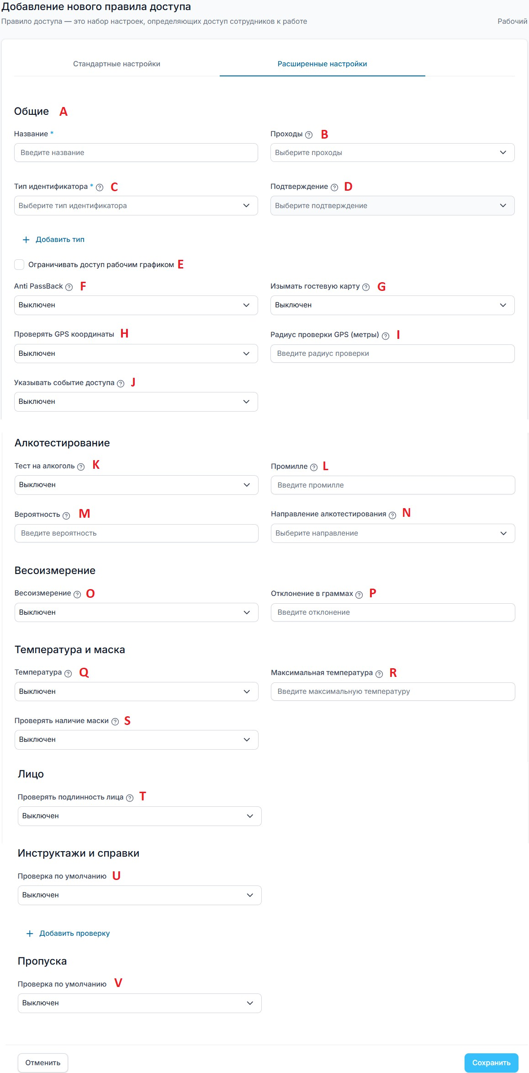

- Добавьте название нового правила
- Выберите точки доступа, на которые будет распространяться данное правило (планшеты TimePad, терминалы, контроллеры)

- Выберите тип идентификатора, с помощью которого сотрудники будут осуществлять вход и выход с объектов предприятия, а также регистрировать события (обед/перерыв и т.д.)

Прим.: можно добавить несколько типов идентификаторов, а сотрудник сам выберет, по какому из них ему удобнее осуществить вход (например, добавить RFID карту и PIN-код на случай, если сотрудник забудет карту)
- При необходимости добавьте дополнительный идентификатор в качестве подтверждения основного (например к отпечатку пальца добавить фотоверификацию).
- Ограничьте доступ рабочим графиком, чтобы сотрудник не мог попасть на объекты предприятия вне своего рабочего времени.

При этом можно разрешить прибытие на работу раньше указанного в графике времени, а также запретить уход с работы раньше графика без увольнительной либо запретить уход без согласованной увольнительной.
- Anti Passback, или запрет двойного прохода – функция, исключающая повторный проход пользователя на объект предприятия без его предварительного выхода. Эта функция позволяет предотвращать проход двух и более посетителей по одному идентификатору, формировать точные отчеты рабочего времени сотрудников предприятия.
- Включите данную функцию, если хотите, чтобы картоприемник при выходе изымал гостевую карту.

- При включении данной функции вы можете разрешить доступ только после проверки GPS координат. В случае если координаты не соответствуют установленным, сотрудник не сможет начать рабочий день.
- Радиус, в пределах которого сотруднику будет разрешен доступ.

- Включите указание событий доступа, если хотите, чтобы сотрудник при входе/выходе указывал событие (например, Начало рабочего дня
/Завершение работы/Обед/Перерыв и т.д.). Это поможет более точно вести учет рабочего времени и контролировать, что делают сотрудника во время рабочего дня.
- Включите тестирование уровня алкоголя, если установлен индикатор алкоголя и вы хотите, чтобы при входе на объект сотрудник проходил проверку.
Включить — Запретить вход сотрудника на объект предприятия, если он не прошел проверку

Записывать событие — впустить сотрудника, но записать нарушение в отчете по нарушениям (Боковое меню “Отчет” Нарушения). Также данное нарушение будет отображено в Сводке.
- Добавьте порог количества промилле, при превышении которого будет считаться, что сотрудник нетрезв (если данная функция поддерживается индикатором алкоголя). Если не хотите использовать точное определение — введите “-1”.
- В случае необходимости укажите вероятность, с которой будут проходить алкотестирование сотрудники.

- Позволяет выбрать направление прохода, где будет проходиться алкотестирование.

- Включите данную функцию, если используете весы на выходе для весоизмерения сотрудников.

- Возможная разница между реальным весом и весом, определенным весами.

- Если камера может измерять температуру (например, терминал F2), используйте данную функцию для проверки температуры сотрудников.

- Максимально допустимая температура.

- Проверка наличия маски на лице.

- Проверка подлинности лица с помощью дополнительных датчиков.

- Включите проверку инструктажей и справок у сотрудников при входе.

Можно включить проверку всех инструктажей и справок при входе по умолчанию, либо добавить проверку определенных.

Для того чтобы добавить при входе проверку определенных инструктажей и справок, необходимо заранее добавить их сотрудникам.
Далее нажмите “+Добавить проверку”, выберите тип инструктажа/справки, действие при проверке и нажмите Сохранить. Включить — Запретить вход сотрудника на объект предприятия с просроченным инструктажем/справкой.
Записывать событие — впустить сотрудника, но записать нарушение в отчете по нарушениям (Отчеты Нарушения).

- Включите проверку пропусков у сотрудников при входе.

Можно включить проверку всех пропусков при входе по умолчанию, либо добавить проверку определенных. Для того чтобы добавить при входе проверку определенных пропусков, необходимо заранее создать их.
Далее нажмите “+Добавить проверку”, выберите тип пропуска, действие при проверке и нажмите Сохранить. Включить — Запретить вход сотрудника на объект предприятия с просроченным инструктажем/справкой.
Записывать событие — впустить сотрудника, но записать нарушение в отчете по нарушениям (Отчет Нарушения)
Поля с символом * являются обязательными для заполнения.

2.4.3 Учет рабочего времени (УРВ)

Чтобы настроить учет рабочего времени сотрудника или группы сотрудников, во вкладке Администрирование нажмите Настройки УРВ.

Для начала работы выберите сотрудника / группу сотрудников в раскрывающемся списке или найдите по поиску и нажмите на значок редактирования.
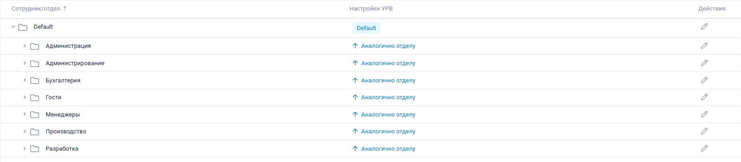

В появившемся окне заполните данные по УРВ по вашим запросам и нажмите Сохранить.
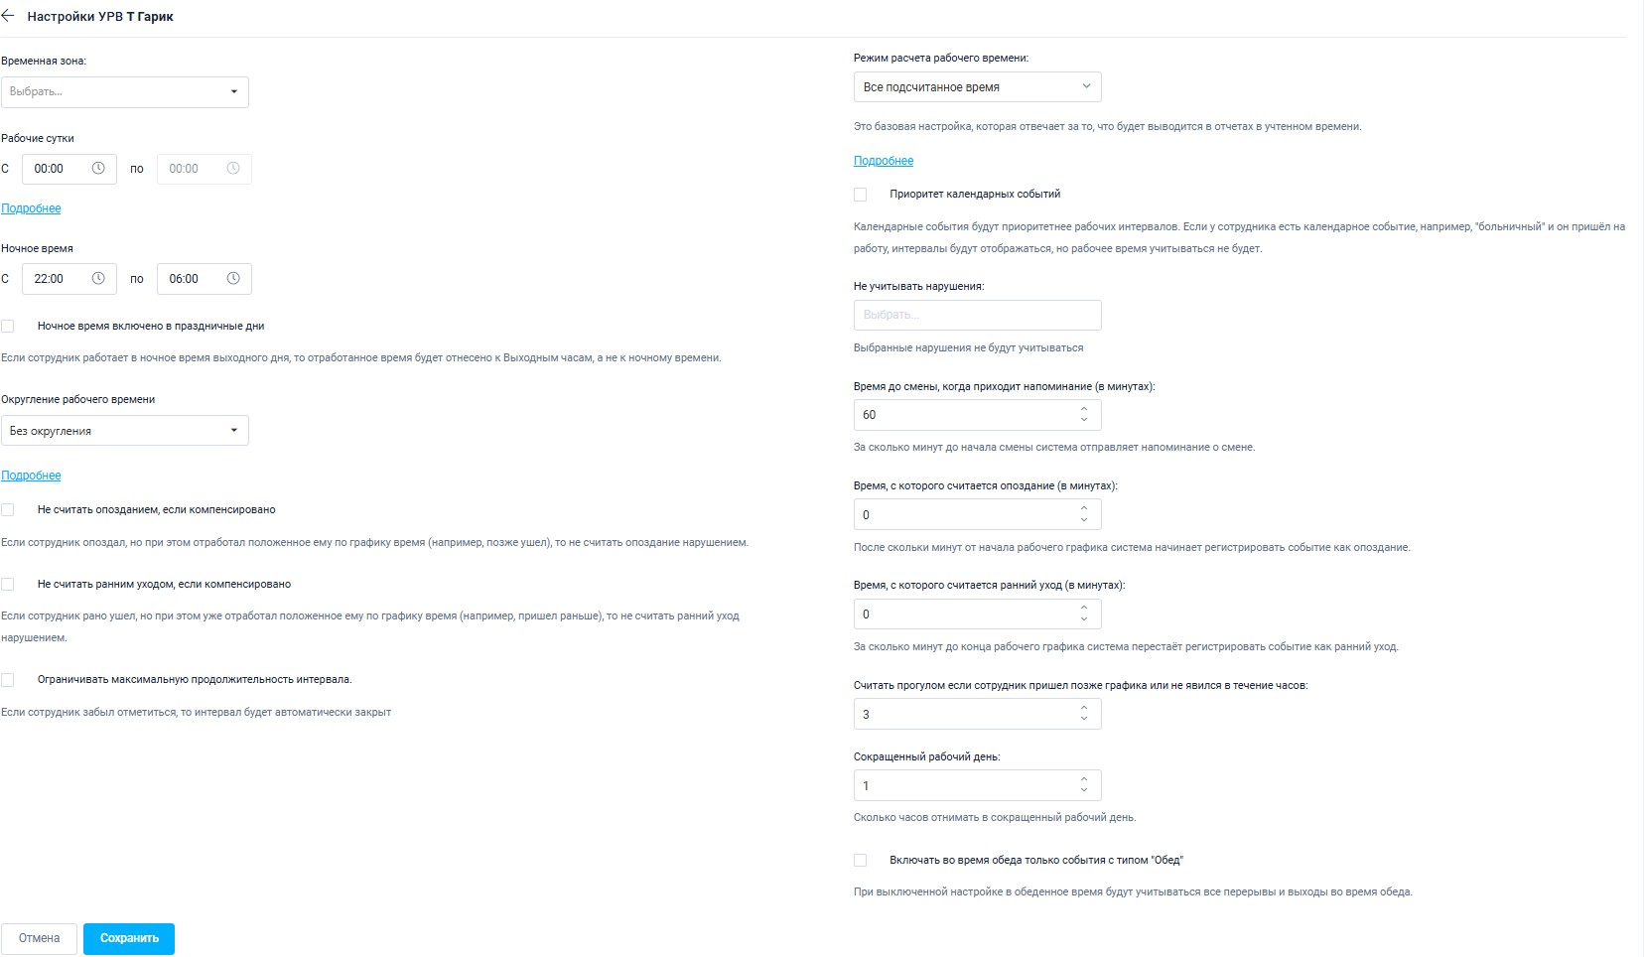

1. Основные временные рамки
Временная зона: Укажите часовой пояс, в котором находится объект.
Зачем это нужно: Чтобы отметки сотрудников, работающих в разных городах, не смещались.
Рабочие сутки: Время, которое система считает «одним днем». Обычно ставится с 00:00 до 00:00. Ночное время: Интервал, за который сотрудникам часто положена повышенная ставка.
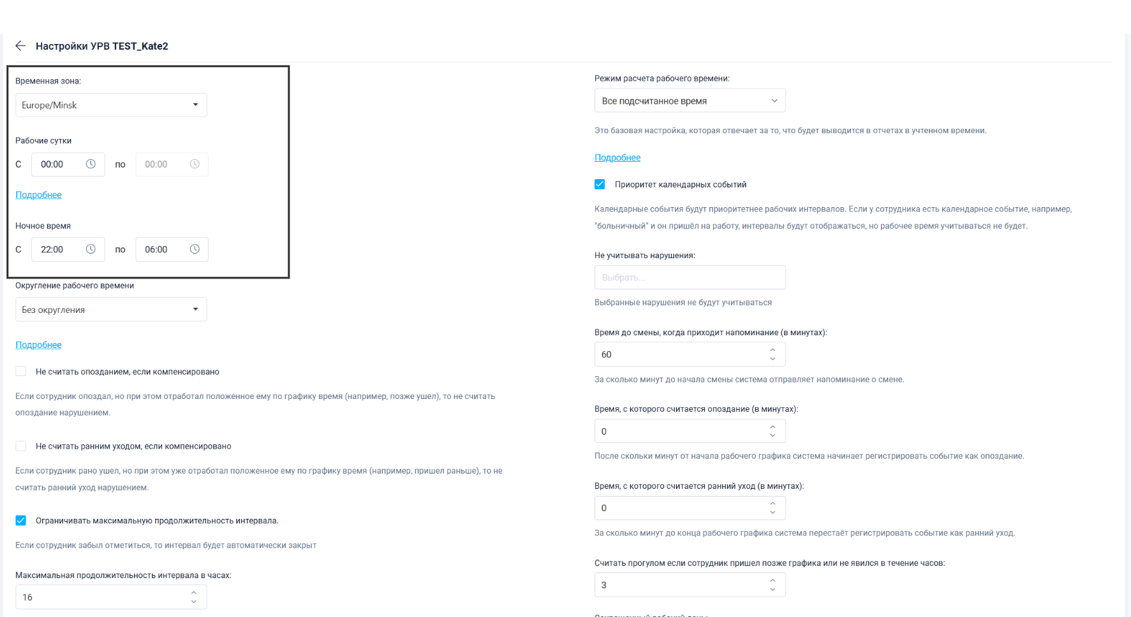

2. Округление и компенсации
Округление рабочего времени: Позволяет «сглаживать» мелкие неточности.
Эта настройка определяет, насколько детально система будет считать отработанные часы.
Без округления — учитывается каждая минута.
Пример: Сотрудник отработал 7 часов 58 минут. В отчет пойдет ровно 7:58.
Округлять до целого часа — работает по правилам математики.
Пример: 7 часов 31 минута превратятся в 8:00. А 7 часов 29 минут — в 7:00.
Округлять в меньшую сторону — система всегда «отсекает» лишние минуты в пользу дисциплины.
Пример: Даже если сотрудник отработал 7 часов 59 минут, система запишет только полные часы — 7:00.
Не считать опозданием, если компенсировано: Если сотрудник опоздал на 15 минут утром, но остался на 15 минут дольше вечером — система не зачтет это как нарушение.
Не считать ранним уходом, если компенсировано: Работает аналогично: если сотрудник пришел пораньше, он может уйти пораньше без штрафа, если общее время по графику отработано.
Ограничивать максимальную продолжительность интервала: Защита от «забывчивых».
Пример: Если сотрудник забыл отметиться на выходе, система не будет считать, что он работал 48 часов подряд, а закроет смену автоматически через заданное время.
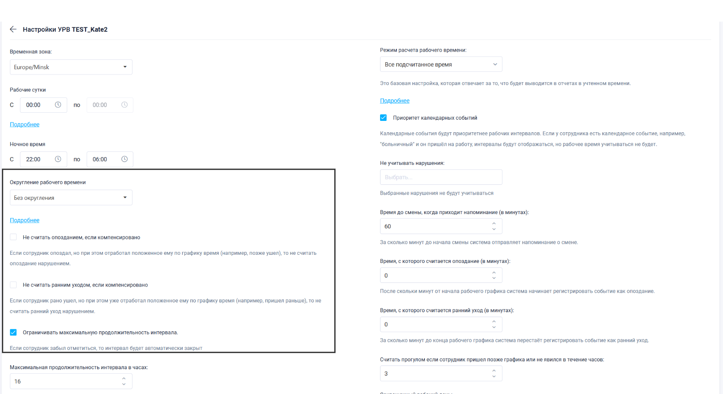

3. Компенсация и гибкость
Настройки, которые помогают не наказывать сотрудников за случайности, если они выполняют норму:

Не считать опозданием, если компенсировано — если сотрудник пришел позже, но отработал положенное время (например, позже ушел), нарушение не зафиксируется.
Пример: График с 09:00 до 18:00. Сотрудник пришел в 09:15, но ушел в 18:15. Опоздания не будет.
Не считать ранним уходом, если компенсировано — работает так же: можно уйти раньше, если пришел раньше.
Ограничивать максимальную продолжительность интервала — «страховка» от забывчивых сотрудников. Если человек забыл отметиться на выходе, система не будет считать, что он работал вечно, а автоматически закроет интервал через заданное время.
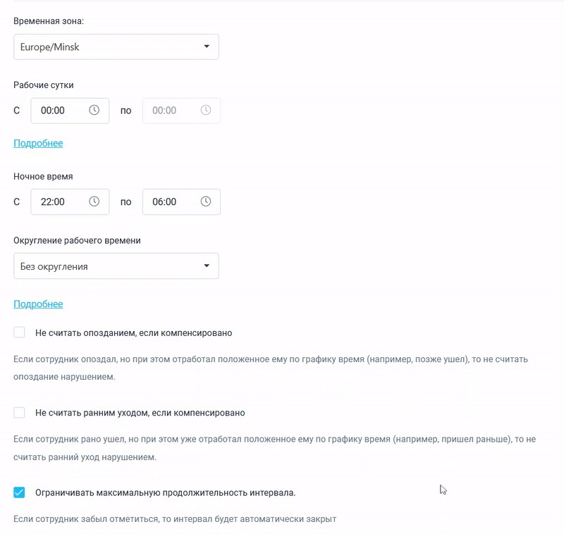

1. Режимы расчета и приоритеты
Режим расчета рабочего времени: Определяет, какие данные попадут в табель:
Все подсчитанное время: Суммируются все фактические интервалы присутствия.
Строго по графику: Засчитывается только то время, которое совпало с плановым графиком.
Строго по графику с компенсацией: Аналогично, но с учетом перекрытия опозданий переработками.
Приоритет календарных событий: Если включено, официальные события (больничный, отпуск) важнее отметок на терминале.
Пример: Если сотрудник на больничном зашел в офис, система зафиксирует отметку, но в отчет пойдет «Болел», а не рабочие часы.

2. Пороги нарушений
Время, с которого считается опоздание/ранний уход: «Запас лояльности» в минутах.
Пример: Если установить 5 минут, то приход в 09:04 при начале смены в 09:00 не будет отмечен как нарушение. Считать прогулом, если пришел позже на X часов: Определяет грань, когда опоздание становится невыходом на работу. Сокращенный рабочий день: Позволяет указать, сколько часов нужно вычитать из смены в предпраздничные дни.
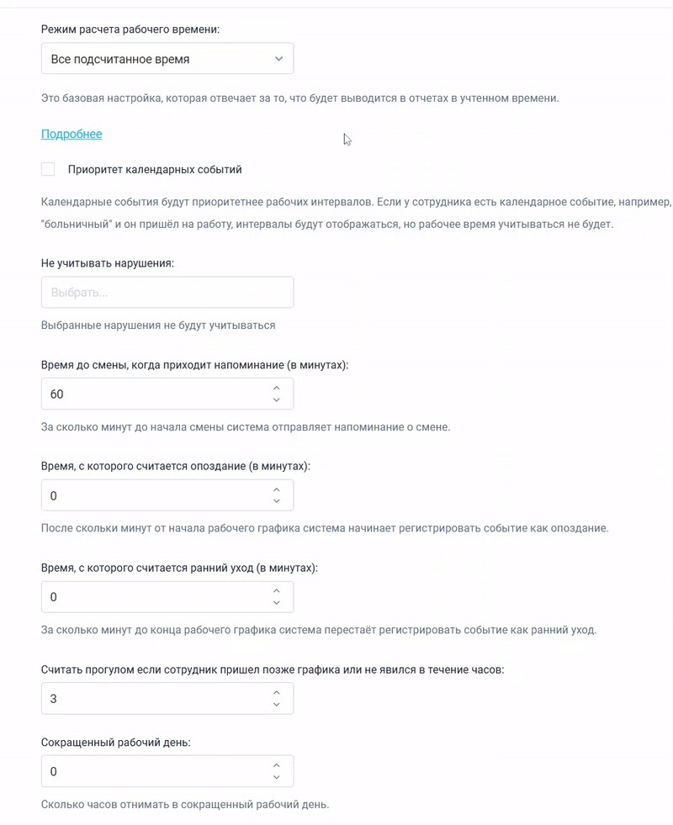

2.4.4 CКУД
На данной вкладке представлены глобальные параметры для модуля СКУД (Система контроля и управления доступом). Эти настройки автоматизируют процесс управления новыми точками доступа и пропусками.
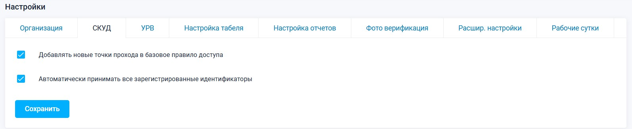

Описание доступных настроек:
Добавлять новые точки прохода в базовое правило доступа:
Если эта опция включена, любая новая дверь, турникет или шлагбаум, добавленные в систему, будут автоматически включены в «стандартный» набор прав доступа.
Для чего это нужно: Это избавляет администратора от необходимости вручную прописывать новую точку прохода в общие правила для всех сотрудников.
Автоматически принимать все зарегистрированные идентификаторы:
Данный параметр позволяет системе мгновенно активировать любые новые карты, брелоки или мобильные ID сразу после их внесения в базу.
Для чего это нужно: Ускоряет процесс выдачи пропусков, исключая этап ручного подтверждения каждого нового идентификатора в правилах доступа.

2.4.5. Точки прохода
Точка прохода — это специально организованное место, в котором производится идентификация сотрудника. В данных местах сотрудники могут отметить событие доступа (если система используется для УРВ) или пройти проверку на право прохождения на объект (если система используется как СКУД).
В качестве такого места в системе TARGControl могут быть: контроллеры (дверь с 2-мя считывателями, считыватель и турникет и т.д.), терминалы, планшеты.

Создание точек прохода
Для того, чтобы создать новую точку прохода перейдите в меню Администрирование Устройства вкладка «Точки прохода».
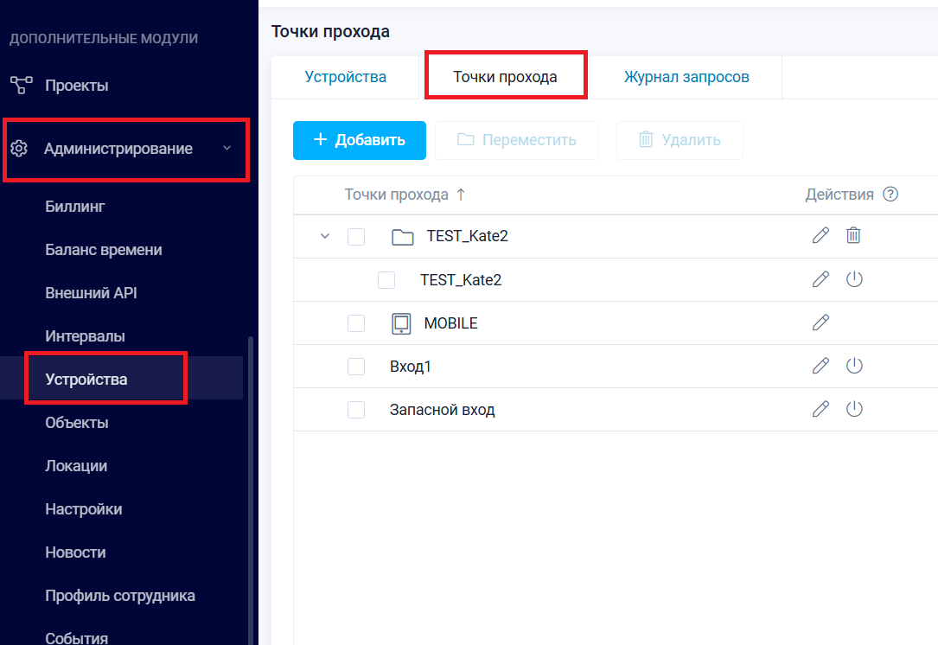

Далее нажмите на кнопку Добавить точку прохода.

В случае если вам нужно сгруппировать точки в одну папку, предварительно создайте Группу точек прохода.

При создании точки прохода введите ее имя, группу (если ранее создали) и географические координаты (если в будущем будете использовать проверку координат). Нажмите на кнопку Сохранить.

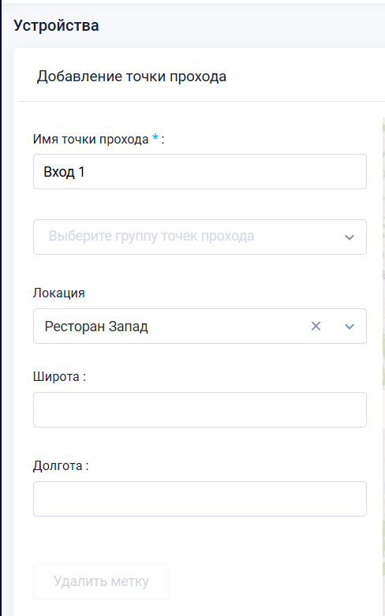

Один контроллер может управлять несколькими точками прохода. Например, к контроллеру Х0 может подключаться до 16 считывателей, соответственно это 8 точек прохода (8 дверей со считывателями на вход и выход).

Просмотр точек прохода
Для того, чтобы просмотреть или отредактировать существующие точки прохода, необходимо в боковом меню выбрать Администрирование Устройства и сверху перейти на вкладку Точки прохода. Появится список устройств.

В данном списке можно: объединить точки прохода в группы (+Добавить), переместить точку контроля в существующую группу (Переместить), редактировать и отключать точки прохода, а также удалять существующие группы точек.

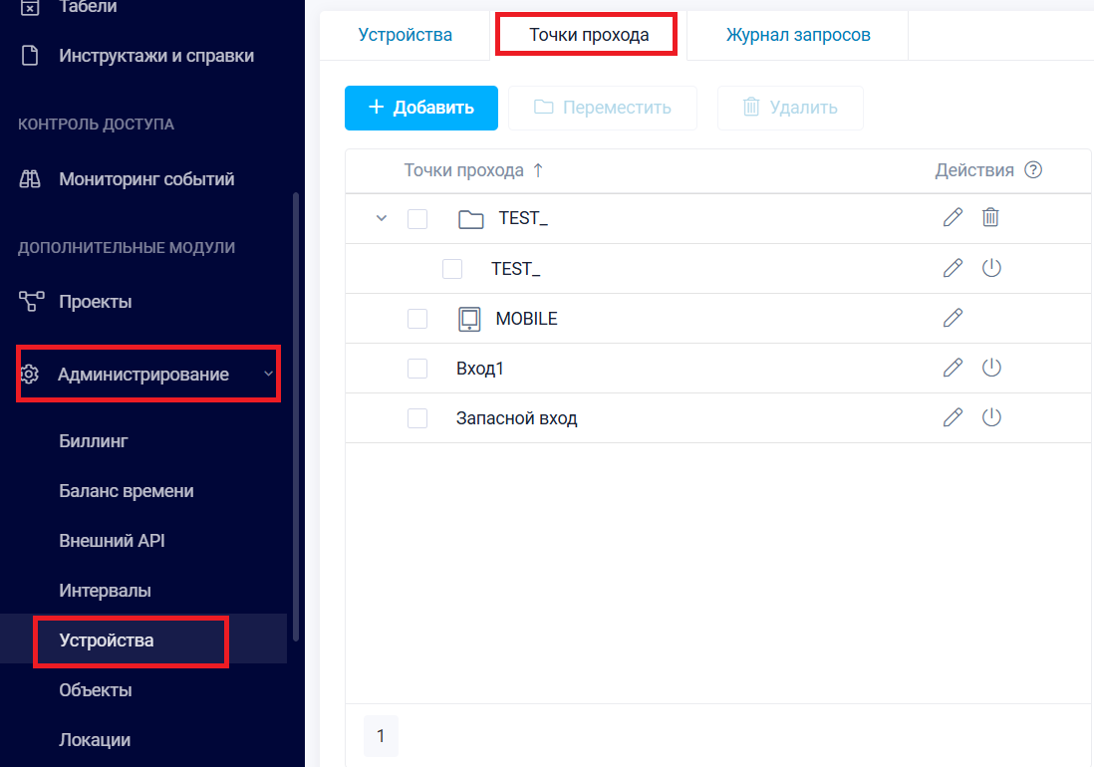

Редактирование точки прохода
Для перехода в режим редактирования точки прохода нажмите на Карандаш справа в колонке Действия. Здесь можно:
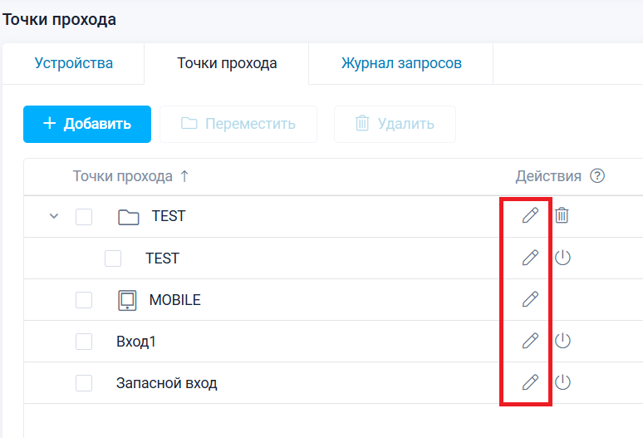

1. Изменить имя точки прохода
Допустим, в вашей организации есть планшет, который используется на разных объектах в качестве точки прохода (например, на стройке). У данного планшета есть имя — оно отображается в списке устройств. По умолчанию зона контроля имеет такое же имя. Для понимания, где в данный момент находится планшет, можно изменить имя зоны контроля (например, имя зоны контроля — адрес строительства).

2. Привязать точку прохода к GPS координатам.
Данная функция может быть использована, если точка прохода не закреплена стационарно на объекте предприятия и вы хотите исключить ситуацию, когда сотрудники могут забрать планшет с собой и отметиться не на рабочем месте.
Более подробное описание функции читайте в статье:

3. Удаление точки прохода
Для того чтобы удалить группу точек, необходимо выбрать ее в списке и нажать на Корзину. После этого точки прохода, выходящие в данную зону контроля, останутся в списке.
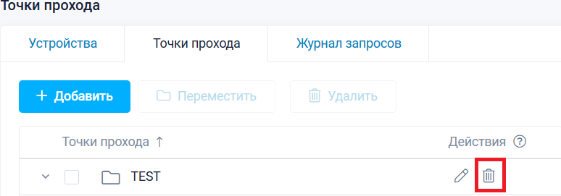

Для того чтобы отключить точку прохода, нажмите на кнопку Выключения справа от нее.

После отключения точки она исчезнет из списка Точки прохода. Отменить данное действие нельзя. При попытке сотрудника пройти идентификацию через данную точку прохода появится сообщение, что проход запрещен правилом доступа. Для того чтобы вернуть точку прохода в список зон контроля необходимо удалить точку прохода из списка устройств (Администрирование Устройства), и совершить повторный вход с планшета/смартфона TimePad в облако TARGControl.

2.5 Импорт сотрудников
Импорт сотрудников удобен, если у вас уже есть своя база данных и вы хотите выгрузить сотрудников из нее сразу в систему. Для этого используется Excel

Прежде чем импортировать сотрудников
Убедитесь, что создана структура предприятия. Посмотреть это можно, перейдя во вкладку Сотрудники
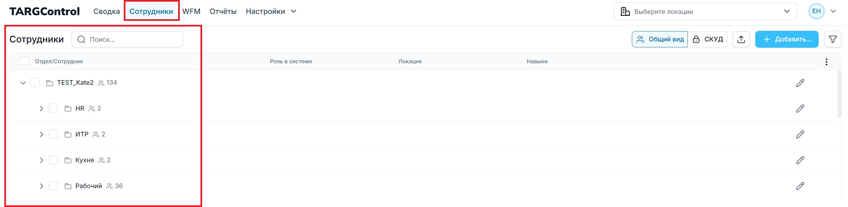

Если на вашем предприятии отделы имеют подотделы, создайте структуру предприятия до импорта сотрудников.

Если вы не создали структуру предприятия заранее, после импорта данных внутри организации появятся те отделы, которые вы указали сотрудникам в таблице. При этом будет отсутствовать какая-либо иерархия.

После импорта перенести созданный отдел внутрь другого (поменять родительский отдел) НЕЛЬЗЯ.

Импорт сотрудников
Шаг 1. Выгрузите данные или создайте таблицу Exсel
Выгрузите данные сотрудников из вашей системы в виде таблицы. Для корректного импорта названия столбцов таблицы должны быть примерно такими:

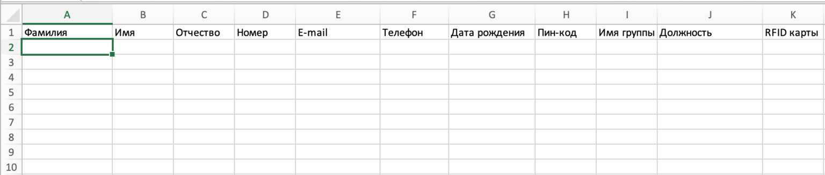
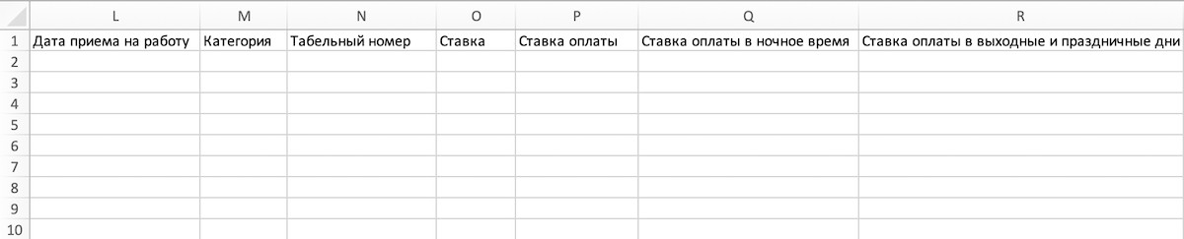
Если вы создаете новую таблицу, для корректного импорта воспользуйтесь нашим шаблоном: Шаблон_таблицы_для_импорта_сотру дников-1.xlsx

Необязательно заполнять данные всех столбцов, показанных в шаблоне. Шаблон лишь демонстрирует, какие данные сотрудника вы можете импортировать в TARGControl через таблицы. Удалите неиспользуемые столбцы.

Шаг 2. Заполните таблицу
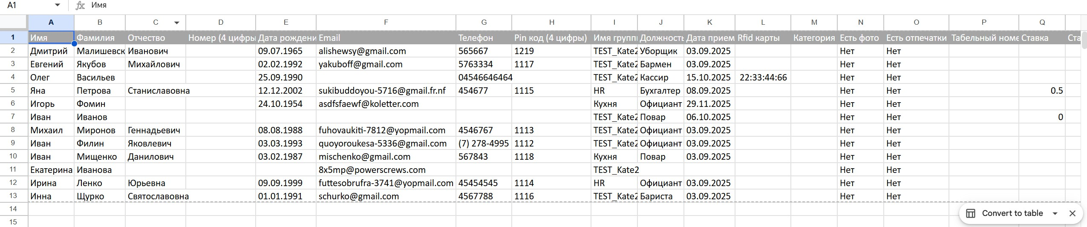
ФИО сотрудника - Поле Фамилия обязательно для заполнения
Номер - Добавьте, если в качестве идентификатора сотрудника будет использоваться PIN-код. Номер должен быть уникальным и состоять из 4-х цифр.
E-mail - Добавьте e-mail, если хотите создать сотруднику личную учетную запись в TARGControl или использовать его почту для рассылки уведомлений и отчетов.
Телефон - Дополнительная информация для карточки сотрудника.
Дата рождения - Добавьте дату в формате ДД.ММ.ГГГГ, если хотите отслеживать дни рождения в календаре дней рождений сотрудников.
ПИН-код - Добавьте, если PIN-код используется в качестве идентификатора сотрудника (актуально для терминалов УРВ с экранами).
PIN-код должен состоять из 4-х цифр.
Имя группы - Укажите отдел, в котором должен быть сотрудник.
Должность - Укажите должность сотрудника, для того чтобы корректно формировать графики, табели (учитывать совмещение должностей, переводы, ставки и т.д.), а также планировать фонд оплаты труда.
RFID карты - Добавьте RFID-код, если в качестве идентификатора будет использоваться карта. (Если карта имеет вид 00:00:00:00:00:00: 00:00 , то в файле его требуется указывать без двоеточий: 0000000000000000 )
Дата приема - Укажите дату приема на работу сотрудника.
Категория - Укажите категорию сотрудника. В качестве категории сотрудника можно указать его разряд, квалификационную категорию и т.п.
Табельный номер - Добавьте табельный номер сотрудника.
Ставка - Укажите ставку сотрудника в день (например, 8 часов). При определенных настройках она может быть отображена в табеле в качестве отработанного времени.
Ставка оплаты - Укажите ставки оплаты сотрудника за час работы. Это необходимо для корректного планирования зарплат (отчеты за месяц и по объектам) и генерации отчетов по проектам.
Ставка оплаты в ночное время - Укажите ставки оплаты сотрудника за час работы в ночное время. Это необходимо для корректного планирования зарплат (отчеты за месяц и по объектам) и генерации отчетов по проектам.
Ставка оплаты в выходные и праздничные дни - Укажите ставки оплаты сотрудника за час работы в выходные и праздничные дни .
Это необходимо для корректного планирования зарплат (отчеты за месяц и по объектам) и генерации отчетов по проектам.
Свободные поля - Произвольные поля, добавленные в карточку сотрудника в разделе Профиль сотрудника. Здесь могут быть такие данные как номер паспорта, название учебного заведения, номер военного билета и т.п.
Навыки - это компетенции или квалификации сотрудников (например, «сборка», «упаковка»).

Шаг 3. Сохраните таблицу в CSV
Полученную таблицу необходимо сохранить в формате CSV (разделители - запятые) (*.csv)

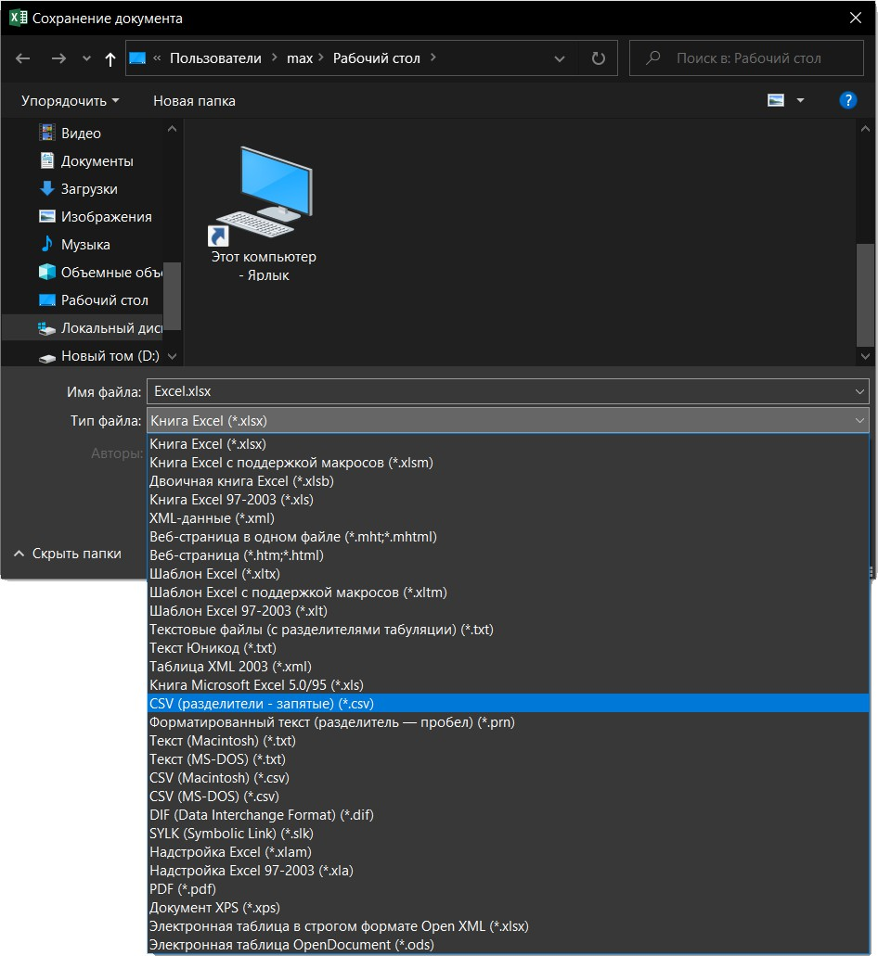

Для этого в Excel перейдите Файл Сохранить как… Выберите формат файла CSV (разделители - запятые) (*.csv)
Шаг 4. Сохраните данный файл в кодировке UTF-8

1. Откройте данный файл через Блокнот
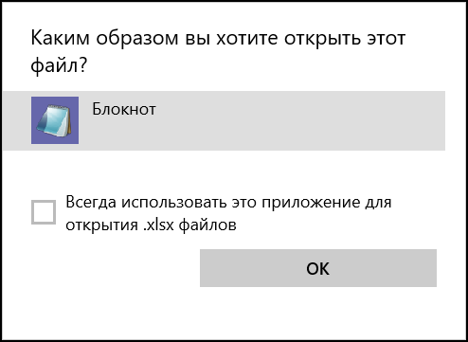
2. В блокноте выберите Файл Сохранить как…

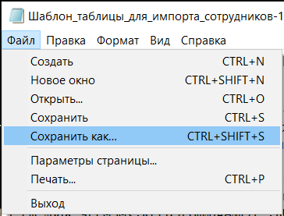
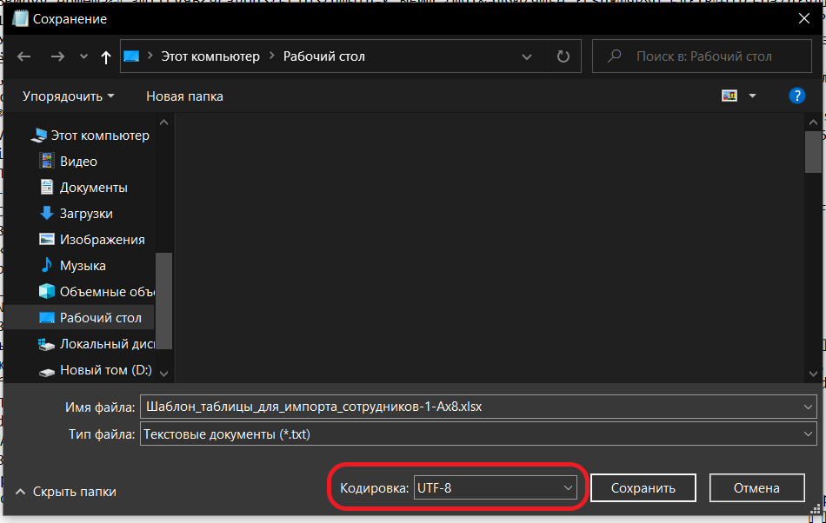

3. Выберите Кодировка UTF-8 и нажмите Сохранить

Шаг 5. Импортируйте таблицу в TARGControl
Перейдите в боковом меню на вкладку Сотрудники, затем в правом верхнем углу выберите Действия Импорт
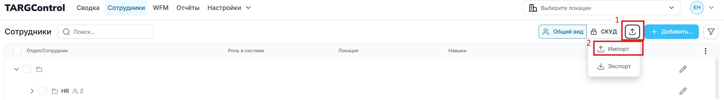

В появившемся окне выберите в качестве разделителя “;” (точку с запятой), выберите необходимый файл csv и действия при дублировании сотрудника (Способ импорта).
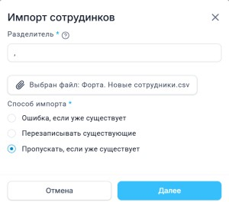

Далее проверьте соответствие значений столбцов таблицы с полями. Если они не соответствуют, вы можете редактировать их самостоятельно, нажмите Импортировать
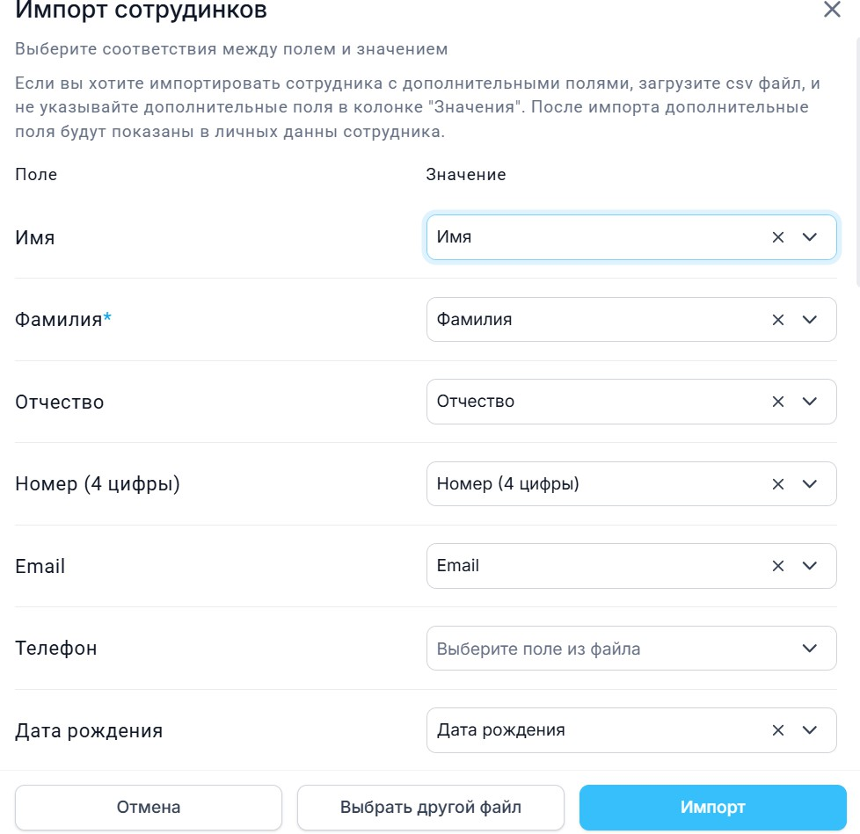

После импорта новые сотрудники появятся в организации.

2.6 Импорт фото сотрудников
Для импорта фотографий сотрудников в систему воспользуйтесь следующей инструкцией:

1. На вкладке Сотрудники выберите Действия -> Импорт фото
2. В раскрывшемся окне загружаем файлы (предварительно которые мы должны подготовить) и выбираем с чем сопоставить загружаемые фото.
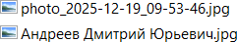
3. Допустим, мы хотим сопоставить с ФИО сотрудника. Для этого загружаемое фото на ПК переименовываем в ФИО сотрудника таким образом:

4. Далее загружаем выбранное фото в систему, в разделе Сопоставить название с… выбираем ФИО сотрудника и нажимаем загрузить:
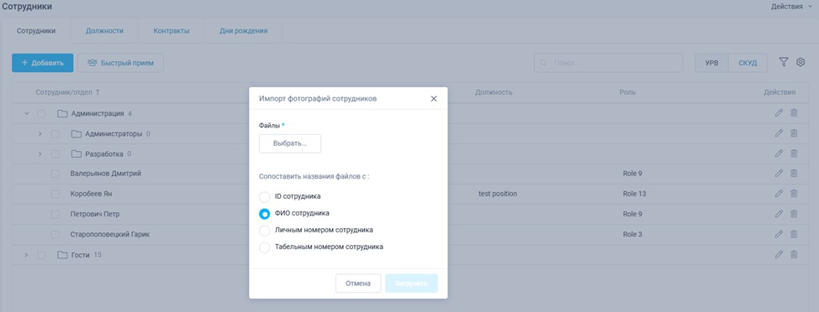

5. Система автоматически найдет сотрудника по названию фотографии и предложит либо перезаписать фото либо пропустить, если уже внесено
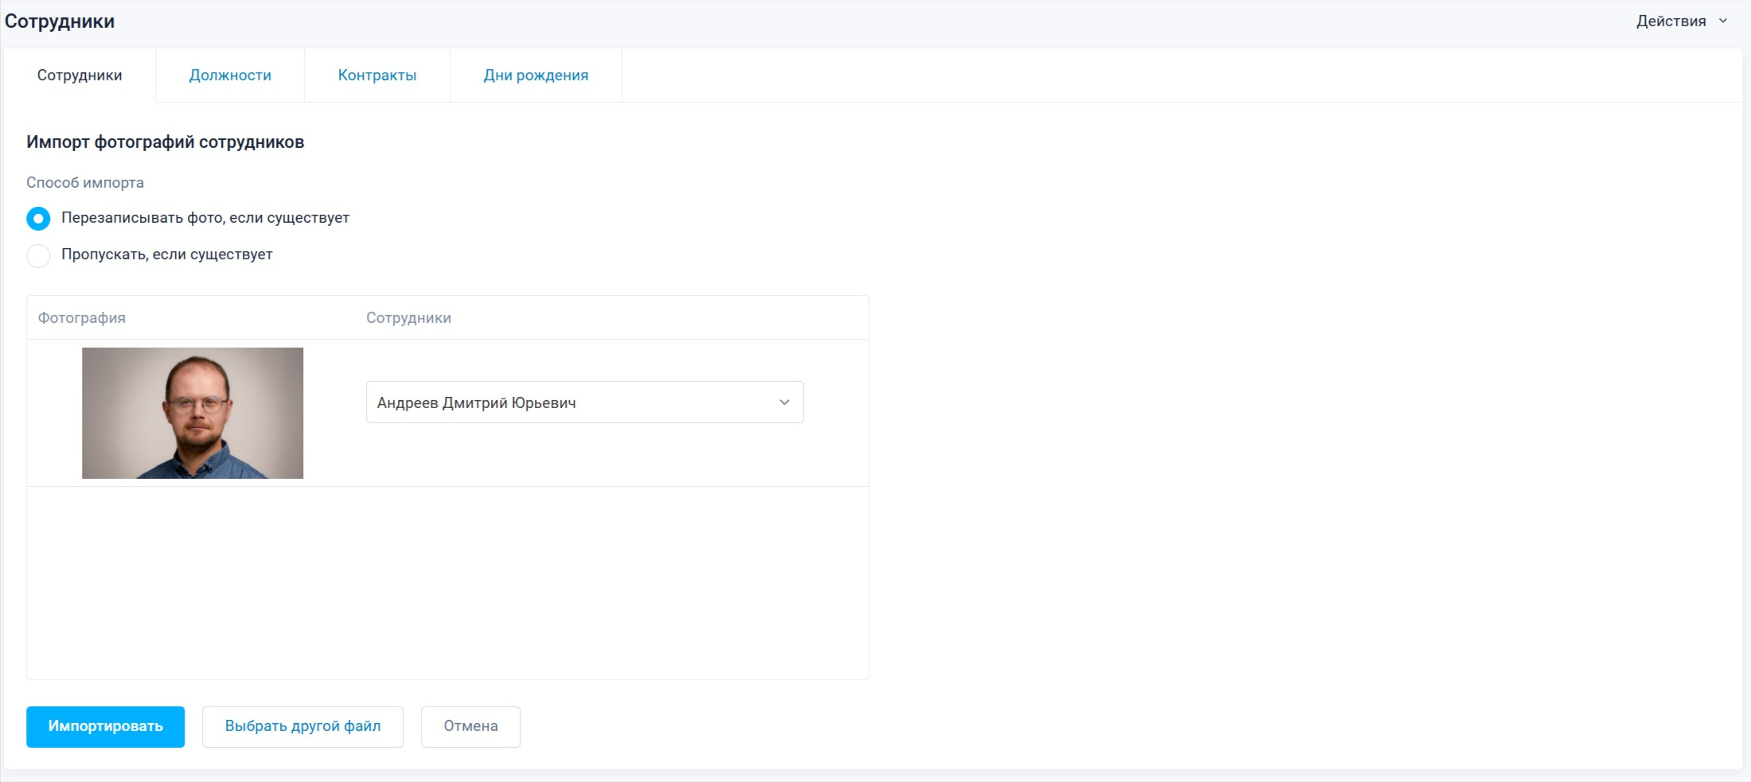

Нажимаем импортировать, проверяем:
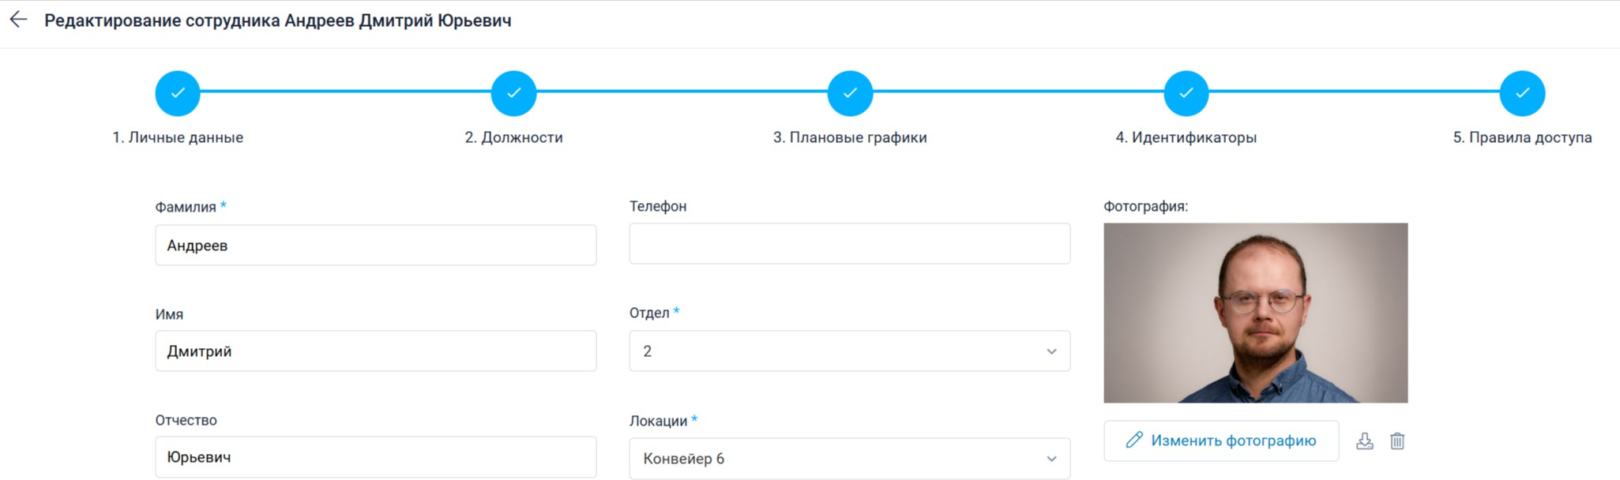

Готово. Теперь у сотрудника успешно появилось фото.

2.7 Создание локаций
Локации в системе TARGControl - это места, где может работать сотрудник.
Для создания локации в организации перейдите во вкладку WFM -> Настройки -> Локации и нажимаем Добавить локацию.

На вкладке общая информация заполняем следующие данные: Название локации
Метки
Указываем адрес (опционально) Описание
График работы (по каким дням будет открыта локация)
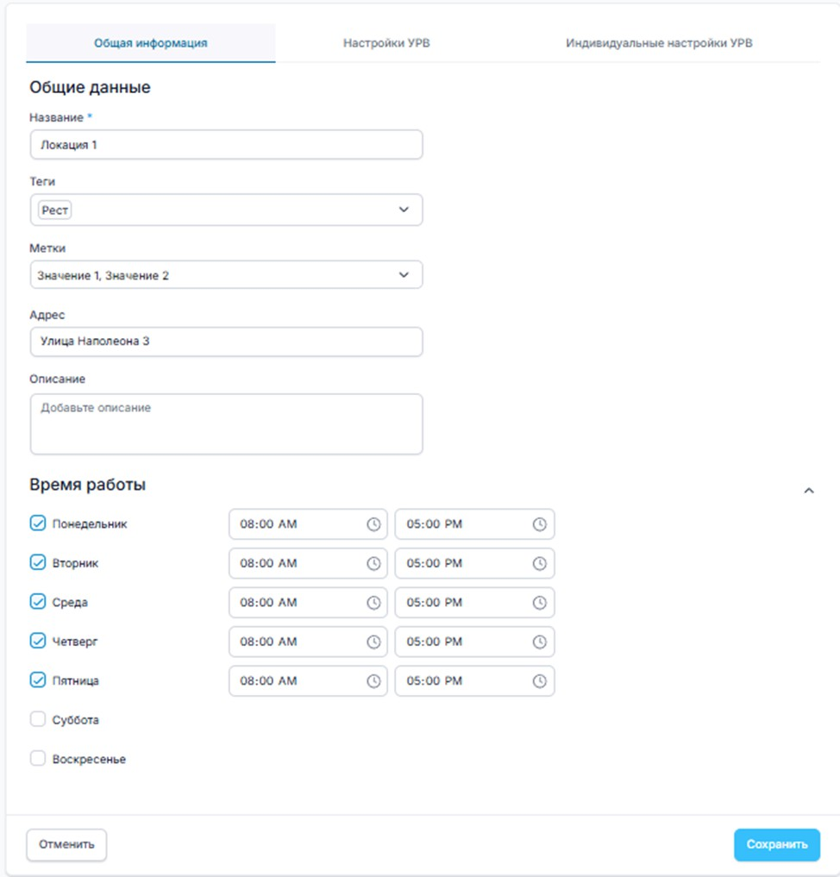
Важно: Режим работы локации и прогноз

При настройке локации необходимо точно указать её время работы. Это не просто справочная информация, а база для математического расчета графика:
Границы прогноза: Система строит прогноз потребности в персонале строго в рамках рабочих часов локации. Если локация «закрыта» в системе, смены на это время предлагаться не будут.
Точность смен: Время работы локации напрямую влияет на автоматическое создание смен. Например, если магазин открывается в 08: 00, система рассчитает приход сотрудников к этому времени.
Автопланирование: При неверно указанном времени работы локации автопланировщик не сможет корректно распределить сотрудников, что приведет к ошибкам в расписании и нехватке людей в пиковые часы.
Подробнее с прогнозом и планированием можно ознакомиться в разделе Прогнозирование и планирование.

Для локации также есть возможность выставить настройки УРВ, выбрав вкладку Настройки УРВ:
Вы можете указать:
Временную зону; Ночное время;
Режим расчета рабочего времени и т.д.
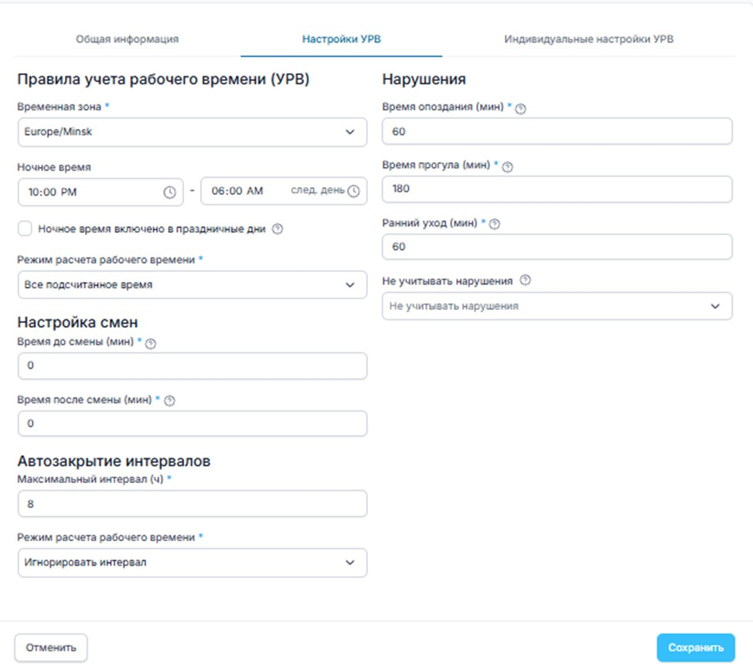

Настройки УРВ
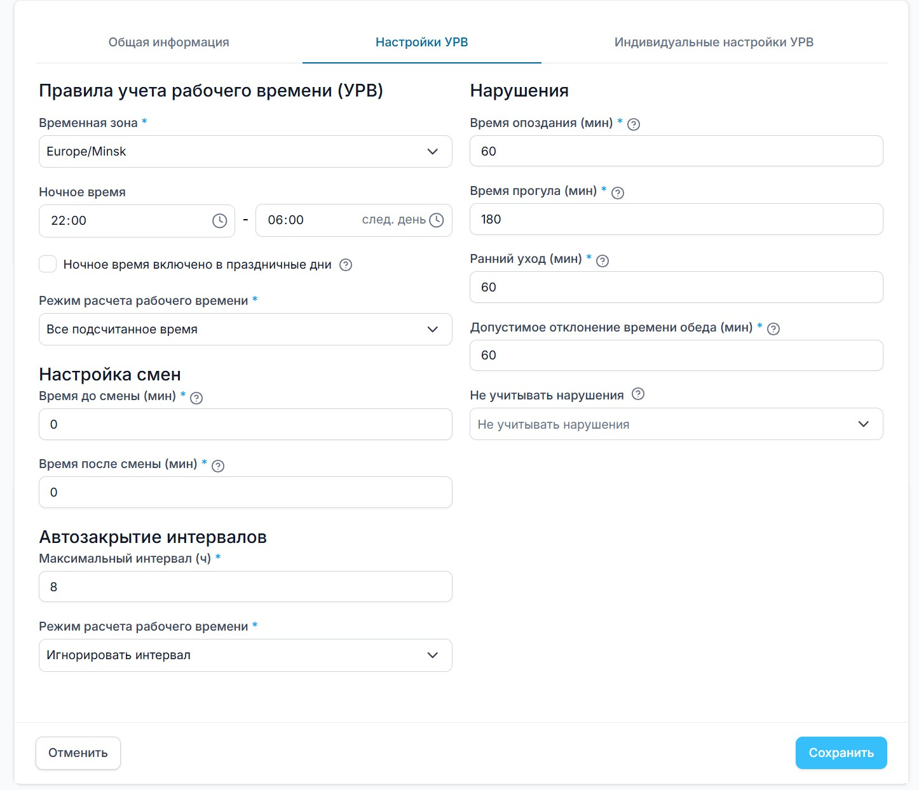
1. Правила учета рабочего времени (УРВ)
Эти настройки определяют базовую логику, по которой система будет «считать» часы сотрудников.

Временная зона: Выбор географического часового пояса.
Зачем это надо: Чтобы время отметок сотрудников (приход/уход) корректно сопоставлялось с серверным временем и графиком смен.
Ночное время: Интервал, который считается «ночным».
Зачем это надо: Для автоматического разделения отработанных часов на дневные и ночные, что критично для корректного расчета зарплаты по повышенному тарифу.
Ночное время включено в праздничные дни: Чекбокс для активации учета ночных смен в праздники. Режим расчета рабочего времени: Глобальный алгоритм подсчета.
Зачем это надо: Позволяет выбрать, считать ли только время «внутри» смены или вообще всё время, когда сотрудник находился на объекте.

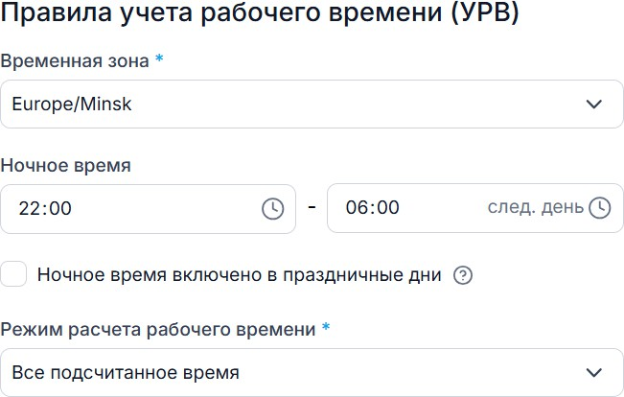

2. Настройка смен
Настройки «буферов» времени вокруг запланированной смены.

Время до смены (мин): Период перед началом смены, когда отметка сотрудника уже будет считаться началом работы.
Пример: Если стоит 15 мин, а смена в 09:00, то приход в 08:45 зачтется как начало смены без «ошибки».
Время после смены (мин): Период после окончания смены для завершения дел.
Зачем это надо: Чтобы небольшие задержки на рабочем месте (например, сдача кассы) не считались системой как сверхурочная работа (овертайм).

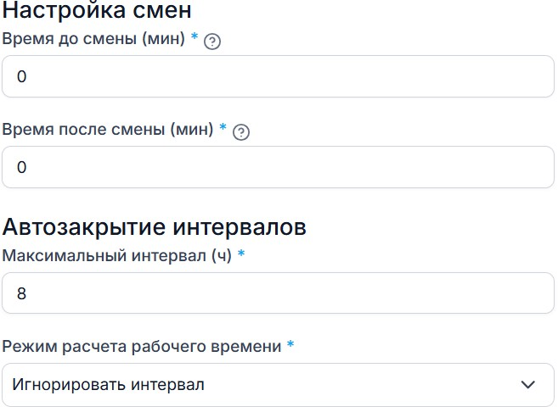

3. Автозакрытие интервалов
Механизм защиты от «забытых» отметок.

Максимальный интервал (ч): Максимальная длительность одной смены.
Зачем это надо: Если сотрудник отметил приход, но забыл отметить уход, система сама закроет смену через указанное количество часов, чтобы интервал не длился бесконечно.
Действие (при автозакрытии): Выбор действия при достижении лимита.
Зачем это надо: Определяет, засчитать ли этот интервал как рабочий или проигнорировать его до ручной правки менеджером.
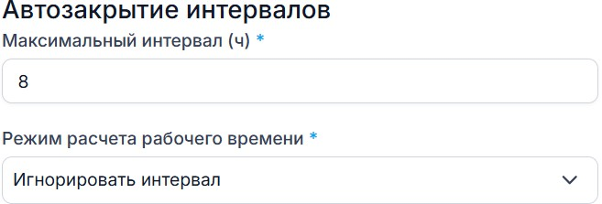
4. Нарушения
Параметры, при которых система будет автоматически генерировать уведомления («алерты») о недисциплинированности.

Время опоздания (мин): Допустимый порог задержки.
Зачем это надо: Всё, что свыше этого времени, будет подсвечено в табеле как нарушение «Опоздание».
Время прогула (мин): Время отсутствия, после которого опоздание превращается в прогул.
Зачем это надо: Помогает менеджеру быстро отличить задержавшегося сотрудника от того, кто вообще не явился на работу.
Ранний уход (мин): Допустимое время ухода до окончания смены.
Зачем это надо: Фиксирует случаи, когда сотрудники систематически покидают рабочее место раньше положенного.
Допустимое отклонение времени обеда (мин): Лимит превышения времени перерыва.
Зачем это надо: Чтобы контролировать, не затягивают ли сотрудники обеденное время сверх норматива.
Не учитывать нарушения: Выбор конкретных типов нарушений, которые система должна игнорировать.
Зачем это надо: Позволяет сделать систему «лояльнее» для определенных отделов или должностей, где строгий учет времени невозможен.
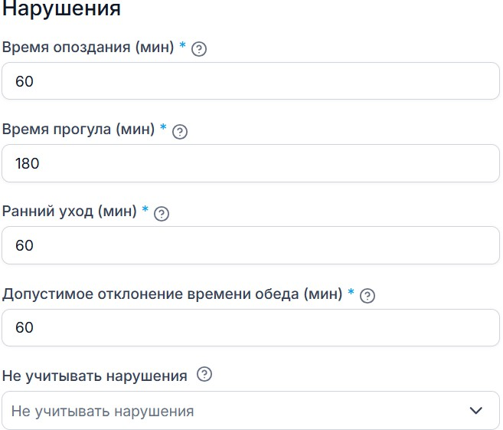

2.8 Настройка доступов
При пользовании системой часто возникают ситуации, когда определенному сотруднику не обязательно видеть все отделы, которые были созданы в системе. Например, у сети ресторанов около 100 ресторанов и менеджеру ресторана 5 нет необходимости видеть все рестораны сразу, а только свой. Во избежание таких ситуаций достаточно в Отделе и Локации сразу выставить правильные настройки.

Для этого перейдите во вкладку Сотрудники, выберите нужного сотрудника и нажмите редактировать:
Выставьте необходимые отделы, а также локации сотрудникам:

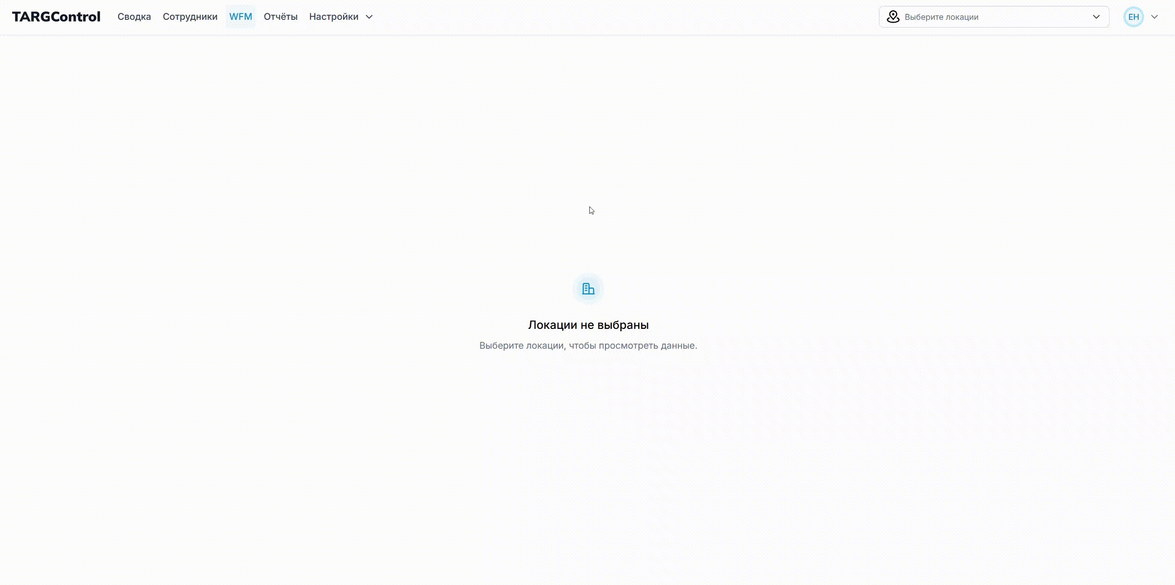

2.9 Настройки ролей сотрудника
При первом создании организации Вам по умолчанию будут доступны две роли для выставления их сотрудникам:

Роль Админ подойдет сотрудникам, которые будут напрямую заниматься системой – формировать графики, редактировать и удалять сотрудников организации и так далее.
Роль Сотрудник подойдет обычным пользователем, которые будут отмечаться в приложении и смотреть свой график работы.

Система также позволяет Вам добавить свою роль со своими настройками. Для этого во вкладке Администрирование -> Роли нажмите на кнопку +Добавить
  - В появившемся списке заполните информацию:
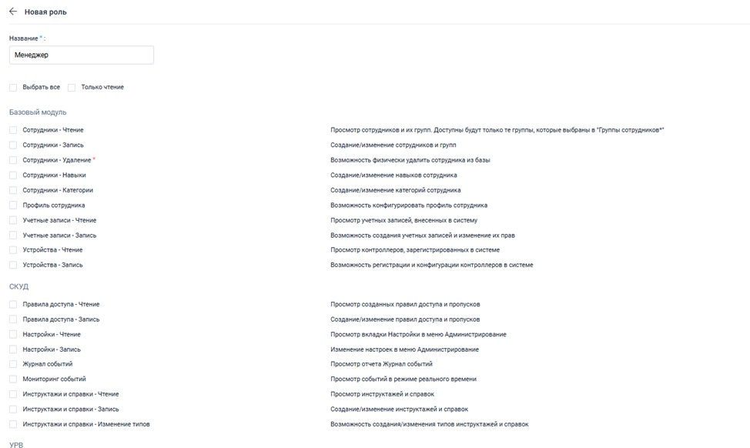

Базовый модуль: Управление доступом и ресурсами
Работа с сотрудниками:
Чтение, Запись и Удаление: Позволяет видеть список сотрудников (в рамках разрешенных групп), создавать новые карточки, вносить изменения или физически удалять людей из базы.
Навыки и Категории: Дает право присваивать сотрудникам определенные компетенции (навыки) и классифицировать их по категориям.
Профиль сотрудника: Разрешает настраивать саму структуру профиля и его параметры.

Учетные записи (логины):
Чтение и Запись: Управление тем, кто вообще может зайти в систему под своим логином. Это просмотр существующих учетных записей, создание новых «учеток» и — самое важное — редактирование их прав доступа.
Устройства (оборудование):
Чтение и Запись: Это работа «в полях» с терминалами и контроллерами. Позволяет видеть список всех подключенных устройств, регистрировать новые контроллеры и менять их технические настройки в системе.

Важный нюанс: Права на «Удаление» сотрудников отмечены красной звездочкой. Это критическое действие, которое обычно доверяют только главному администратору, так как вместе с сотрудником могут удалиться и связанные с ним исторические данные.

УРВ и Табели (Зарплата и дисциплина)

Интервалы и Корректировки: Позволяют руководителю вручную исправить забытую отметку сотрудника за прошлые или будущие даты.
Табели: Модуль для формирования официальных документов. Здесь происходит финальное согласование отработанных часов и закрытие периода для передачи в бухгалтерию.
Оценка персонала: Возможность выставлять оценки сотрудникам за качество работы прямо в системе.

WFM и Планирование (Управление сменами)
Планирование смен и Авторасстановка: Инструменты для создания сетки выходов. Система может сама распределить «открытые смены» между доступными сотрудниками с учетом их навыков.
Шаблоны WFM: Возможность сохранять структуру расписания (смены и их количество) на день или неделю, чтобы не заполнять график вручную каждый раз.
Доступности: Учет пожеланий сотрудников: когда они могут или не могут выйти на работу.

Личный кабинет и Охрана труда
Личный кабинет сотрудника: Мобильное рабочее место, где работник видит свой график, получает уведомления и может использовать телефон как пропуск (Мобильный идентификатор).
Охрана труда: Модуль для фиксации и обработки нарушений техники безопасности на объекте.
ТМЦ (Товарно-материальные ценности): Учет выдачи и возврата инструментов или спецодежды сотрудникам.

- Укажите название роли и выставьте галочки напротив тех прав, которые будут доступны сотрудникам с новой ролью. После редактирования нажмите Сохранить:
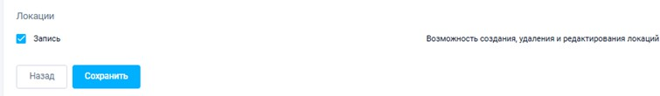

- Новосозданную роль можно выставить любому сотруднику. Для этого перейдите во вкладку Сотрудники, выберите нужного сотрудника и нажмите Редактировать (значок карандаша):

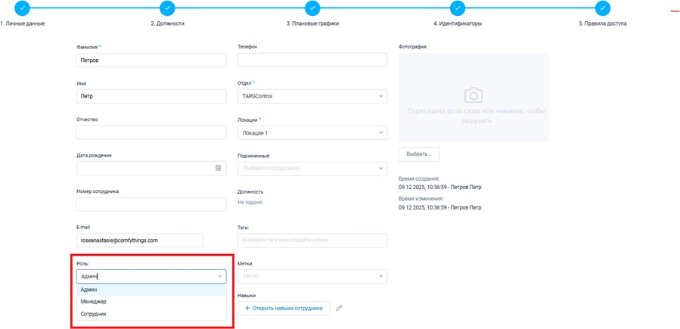
- В выпадающем списке назначьте роль сотруднику:

3. Настройка и управление сотрудниками
В этом разделе вы узнаете, как организовать полный цикл работы с персоналом в системе TARGControl. Мы подготовили инструкции, которые помогут вам быстро подготовить систему к работе, настроить компетенции команды и перейти к эффективному планированию.

Содержание раздела:
(Нажмите на интересующий пункт, чтобы перейти к соответствующей инструкции)

  - Увольнение и восстановление сотрудников — правила вывода персонала из активного штата и алгоритм быстрого возвращения сотрудников в компанию.
  - Добавление новых сотрудников — пошаговое руководство по созданию профиля и официальному оформлению сотрудника в системе.
  - Навыки сотрудников — управление компетенциями, настройка уровней владения навыками (от 1 до 5) и их привязка к локациям.
  - Должности сотрудников — работа со справочником должностей, создание новых позиций и назначение их персоналу.
  - Создание смены и добавление смены сотруднику — основы планирования: как формировать рабочие смены и распределять их в графике WFM.

3.1 Увольнение и восстановление сотрудников
В системе TARGControl предусмотрены гибкие инструменты для вывода сотрудников из штата и их быстрого возвращения к работе. В этой статье Вы узнаете:
быстром увольнении сотрудников увольнение с выбором даты
как просмотреть уволенных сотрудников восстановление в штат

Способы увольнения сотрудников
Вы можете выбрать один из двух способов в зависимости от ваших задач:

Быстрое увольнение
Этот метод подходит для мгновенного исключения сотрудников из активного списка на текущую дату.

  - Перейдите в раздел Сотрудники в боковом меню.
  - Выберите галочками одного или нескольких сотрудников.
  - Нажмите кнопку Уволить на панели действий.
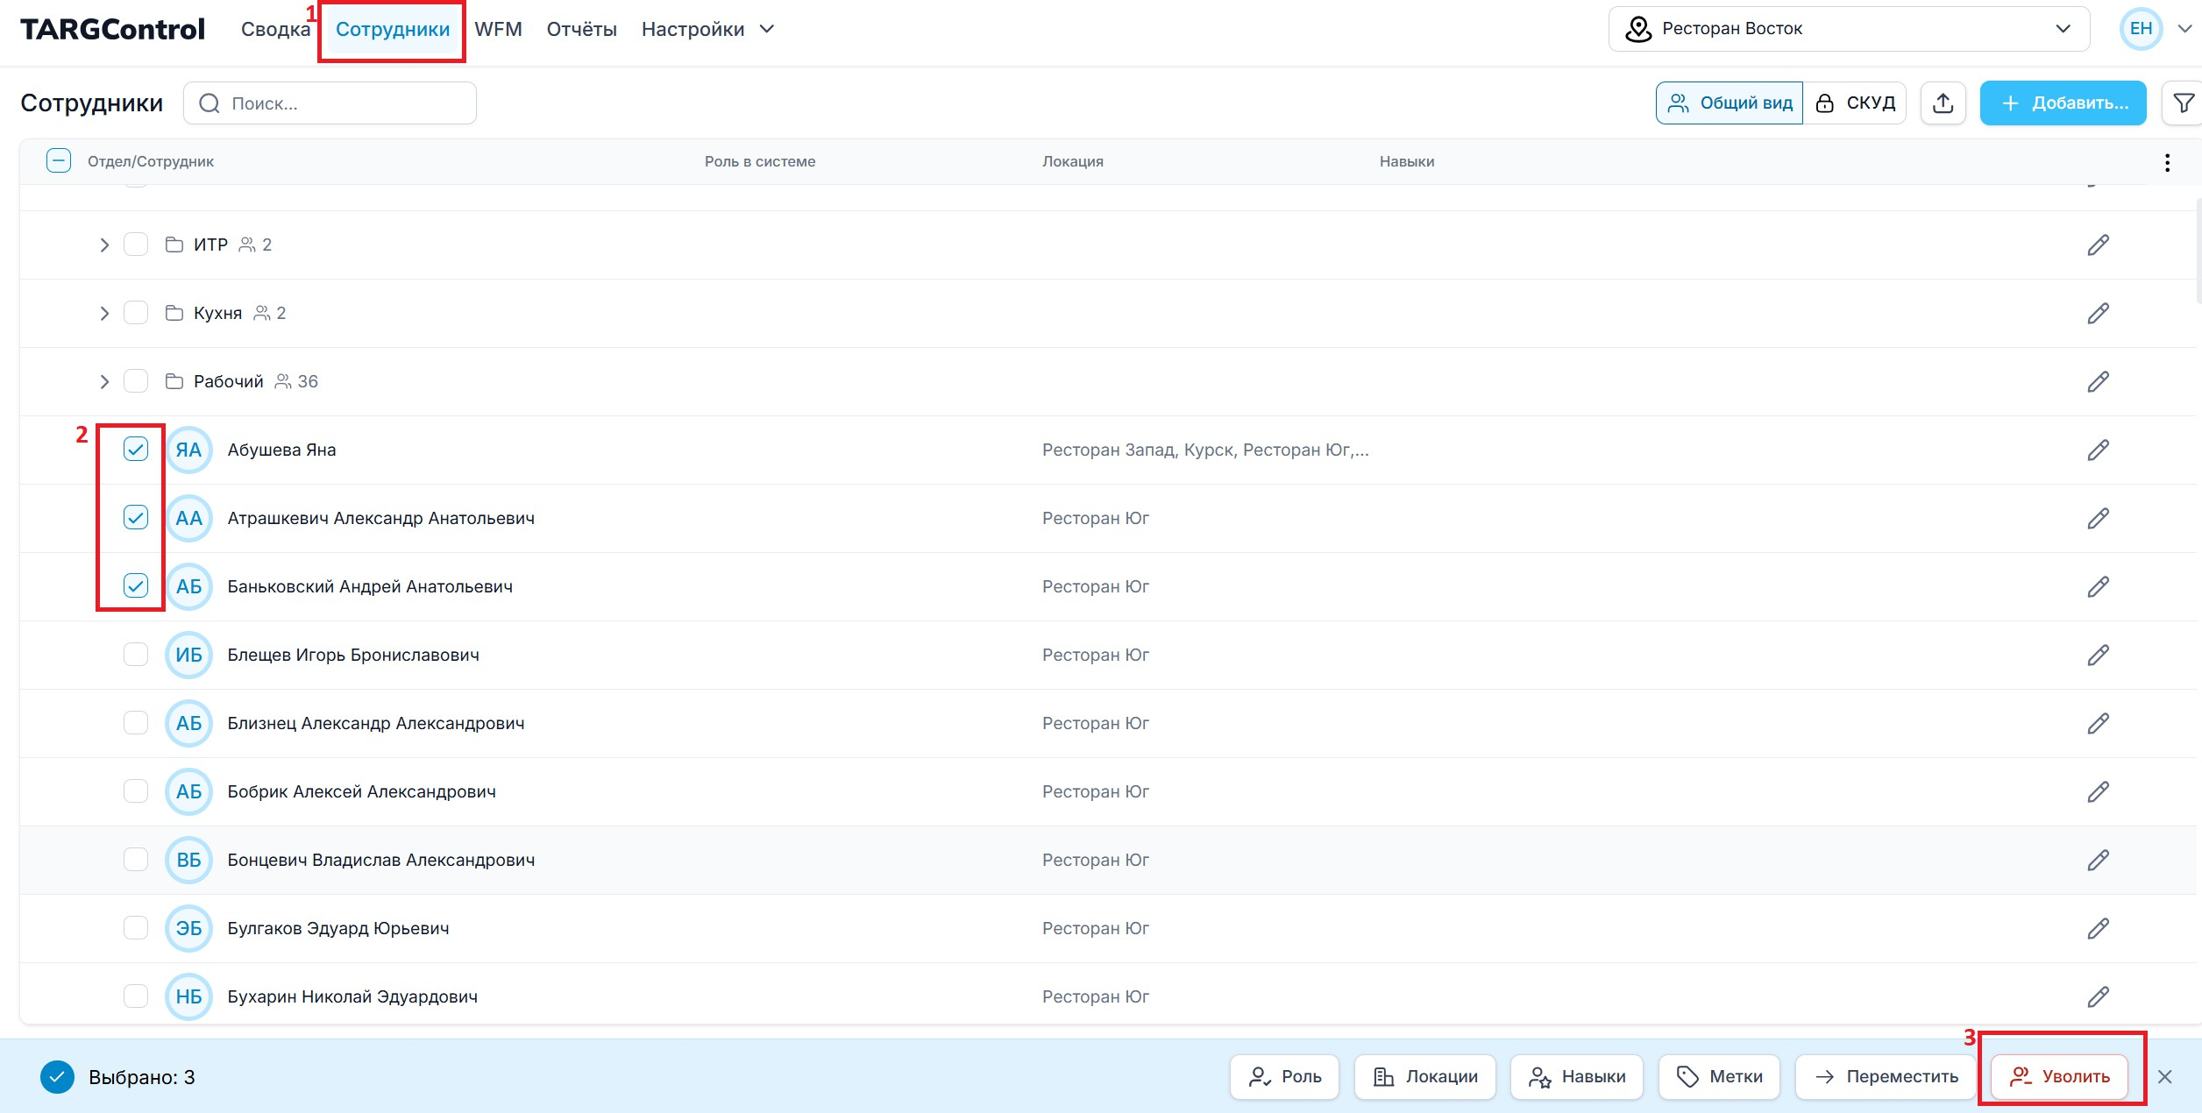

Увольнение с выбором даты
Используйте этот метод, если дата фактического увольнения отличается от текущей (например, нужно оформить увольнение «задним числом» или запланировать на будущее).

- В разделе Сотрудники нажмите на иконку Редактирование (карандаш) в строке нужного человека.
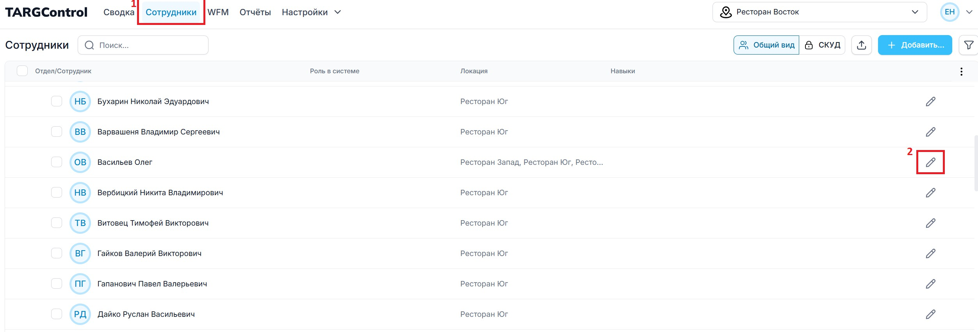
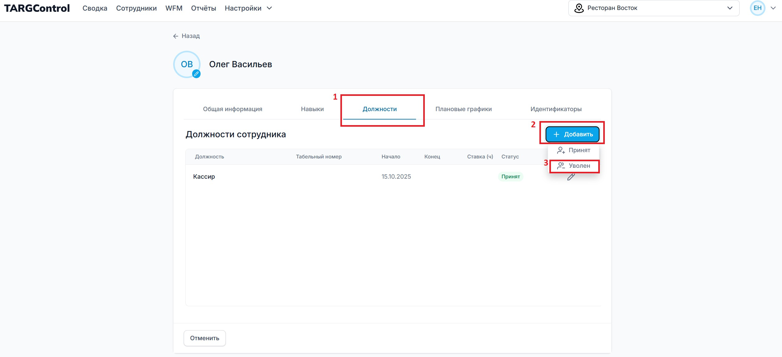
- Нажмите кнопку +Действия и выберите пункт Уволить.
- Укажите необходимую дату увольнения в календаре.
- Нажмите Сохранить.
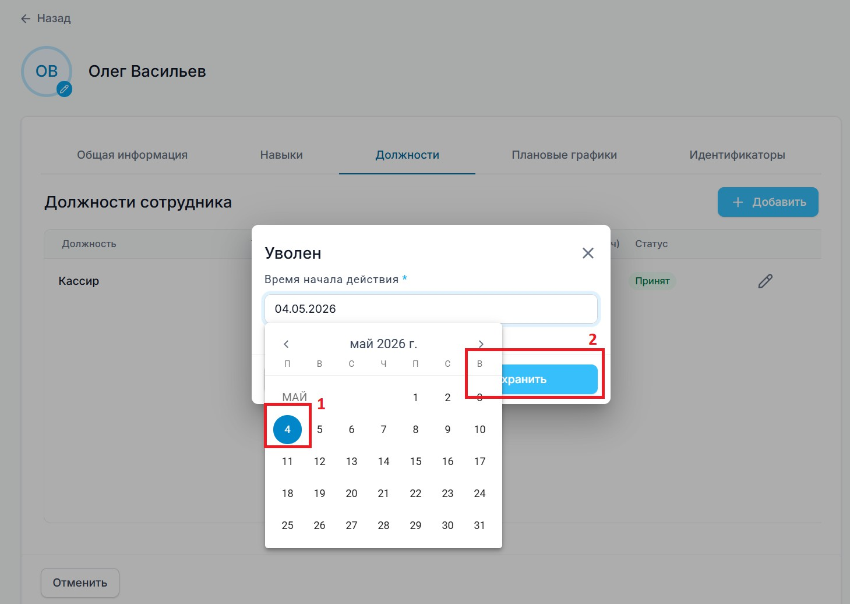

Работа с архивом уволенных
По умолчанию уволенные сотрудники скрыты из общего списка, чтобы не перегружать интерфейс.
Как просмотреть уволенных: В разделе Сотрудники нажмите на иконку «Шестеренка» в верхнем правом углу и активируйте тумблер От ображать уволенных.
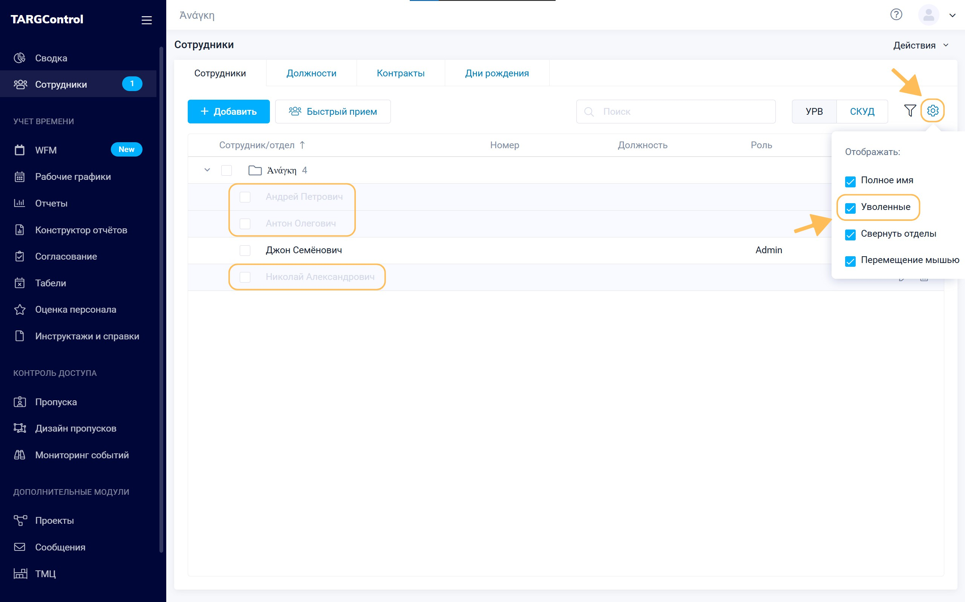
Восстановление в штат
Если сотрудник возвращается в компанию, его не нужно создавать заново — это позволит сохранить всю историю его работы.

- Перейдите в раздел Сотрудники.
- Нажмите кнопку Быстрый прием.
- Выберите опцию +Добавить из уволенных.
- Найдите нужного человека в списке и подтвердите восстановление.
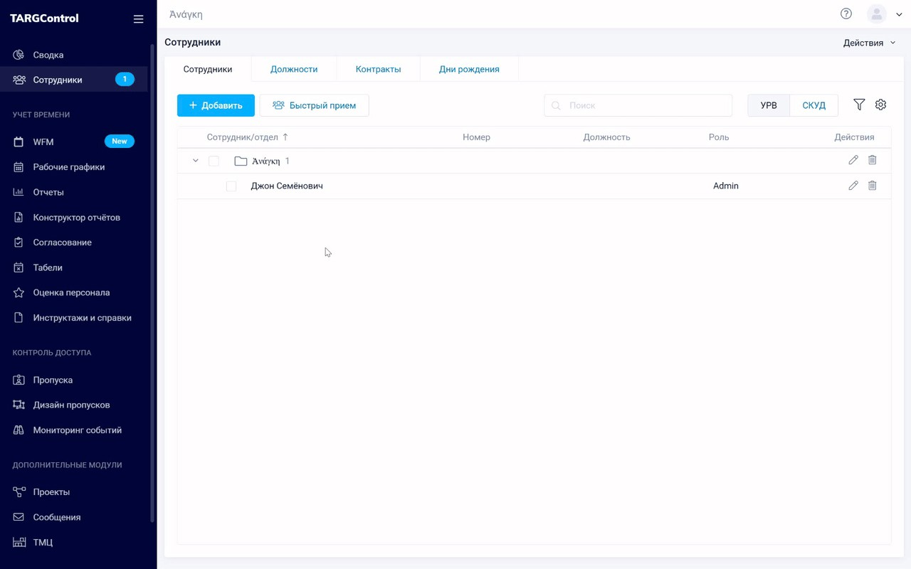
О том, как добавить нового сотрудника, можно почитать в этой статье.

3.2 Добавление новых сотрудников
Добавление нового сотрудника в штат
Создание профиля сотрудника
Переход к разделу: В интерфейсе «Сводка» нажмите на вкладку «Сотрудники». Запуск создания: Нажмите кнопку «Добавить +» и выберите пункт «Сотрудник».
Заполнение данных: Заполните все поля, помеченные звездочкой (*) — они обязательны для сохранения.
Сохранение: Нажмите кнопку «Сохранить и далее». Система автоматически переведет вас к следующему шагу настройки.

Важно: Обязательно выберите Отделы, к которым будет относиться сотрудник, и назначьте ему соответствующую Роль (уровень доступа в системе). Подробнее про настройки Ролей читайте в статье Настройки ролей сотрудника.
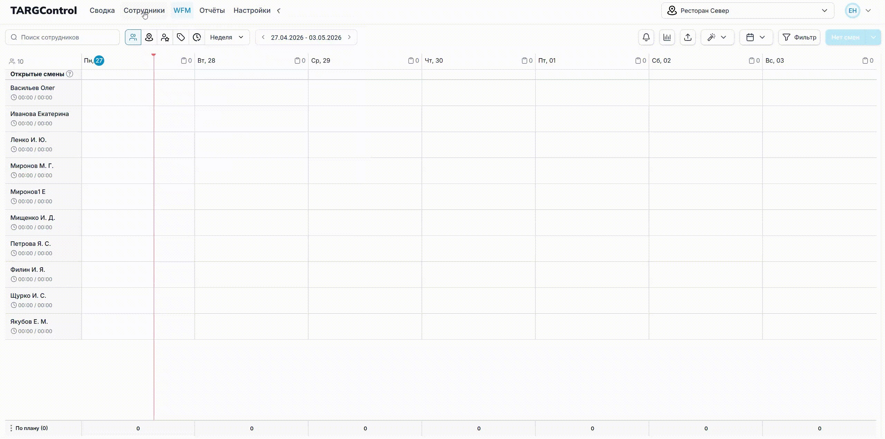

Оформление на должность
После создания профиля необходимо зафиксировать факт приема сотрудника в штат в разделе «Должности»:
Выбор действия: Нажмите кнопку «+Действия» и выберите пункт «Принят».
Заполнение модального окна: Во всплывающем окне укажите параметры трудоустройства:
Должность: Выберите должность сотрудника из справочника.
Дата приема: Укажите время начала действия (фактическую дату выхода на работу).
Дополнительная информация: Заполните остальные поля, если это необходимо для вашей отчетности.
Завершение: Нажмите кнопку «Далее», чтобы применить изменения.
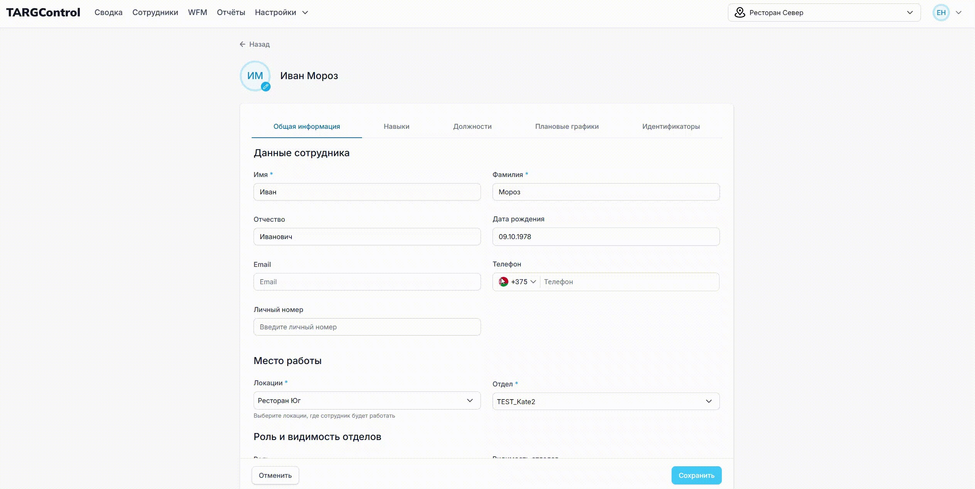
После добавления сотрудника и назначения должности, он появится в списках WFM, и вы сможете приступить к планированию его графиков.

3.3 Навыки сотрудников
Навыки — это компетенции сотрудников, которые определяют их право и возможность работать на конкретных локациях или выполнять определенные типы работ. Система WFM использует навыки для эффективного планирования смен и подбора наиболее квалифицированного персонала.

Система оценки навыков
В TARGControl каждому навыку присваивается уровень владения (приоритет) по шкале от 1 до 5:

Уровень | Описание
5 | Наивысший: Экспертное владение навыком.
2–4 | Средний уровень владения.
1 | Минимальный: Начальные знания или слабое владение.

Управление списком навыков
Чтобы просмотреть или отредактировать список всех компетенций, доступных в вашей организации:
    - Перейдите в раздел WFM.
    - Нажмите кнопку Настройки.
    - Выберите пункт Управление и перейдите в подраздел Навыки.
    - Здесь отображается полный перечень навыков. Для внесения изменений нажмите на иконку Редактировать (карандаш) напротив нужного навыка.
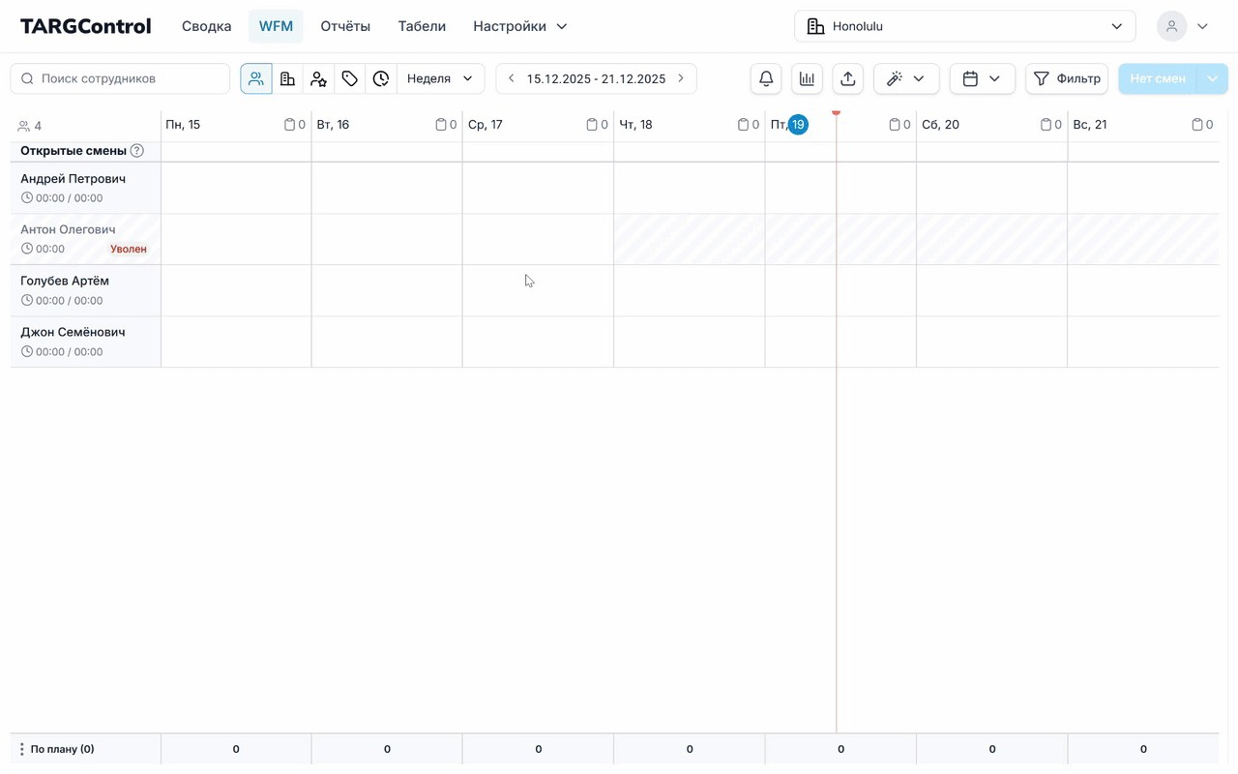

Как присвоить навыки сотруднику
Настройка личных компетенций выполняется в карточке сотрудника:
    - В рабочем пространстве WFM нажмите на имя нужного сотрудника.
    - В открывшемся боковом меню нажмите на иконку Редактировать (карандаш) — вы перейдете в личную карточку.
    - Перейдите на вкладку Навыки.
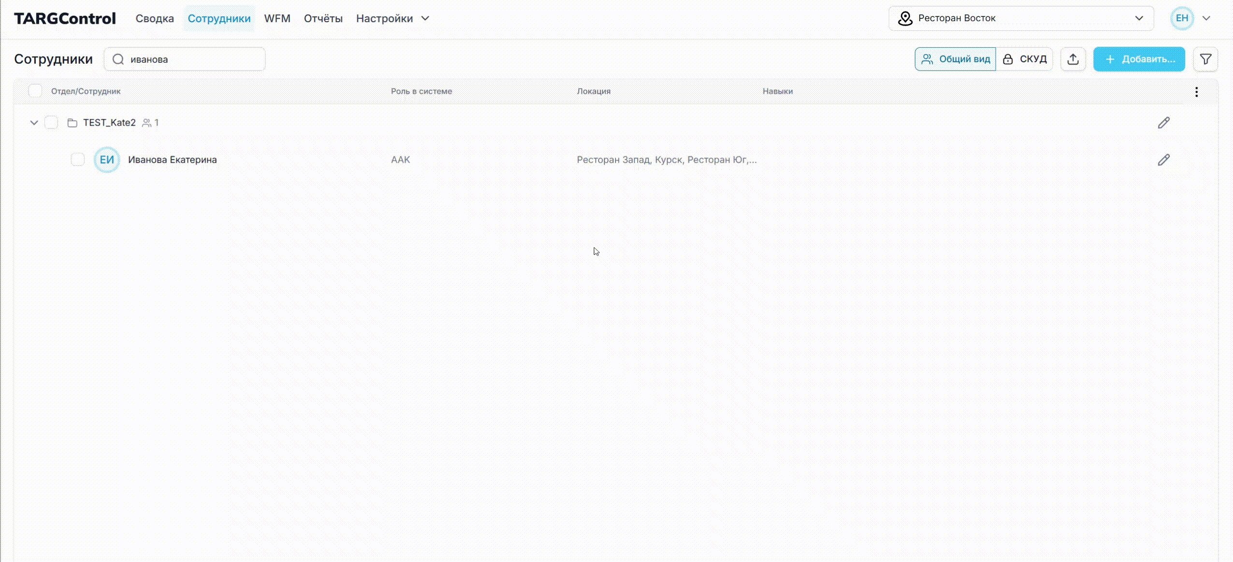

Типы навыков в карточке
В открывшемся модальном окне навыки разделены на две категории:

Общие навыки: Те компетенции, которые сотрудник может применять на любой локации организации.
Навыки для локации: Специфические навыки, которые закрепляются за сотрудником только для работы на конкретных локациях, к которым он привязан.

Пример: Сотрудник может иметь общий навык «Администрирование», но навык «Работа с кассой» может быть активен для него только на локации «Магазин №1».

3.4 Должности сотрудников
В этом разделе Вы узнаете, как

добавить должность в систему
назначить сотрудника на должность

Должности в системе TARGControl — это организационные роли сотрудников, которые позволяют структурировать штат компании. К должности привязываются должностные обязанности и права, а также она является обязательным условием для официального «приема на работу» внутри системы.

Где найти список должностей
Все существующие должности в организации собраны в едином справочнике:

- Перейдите в раздел WFM.
- Нажмите кнопку Настройки.
- Выберите пункт Управление и перейдите в подраздел Должности.
Здесь отобразится полный список всех ранее созданных должностей.
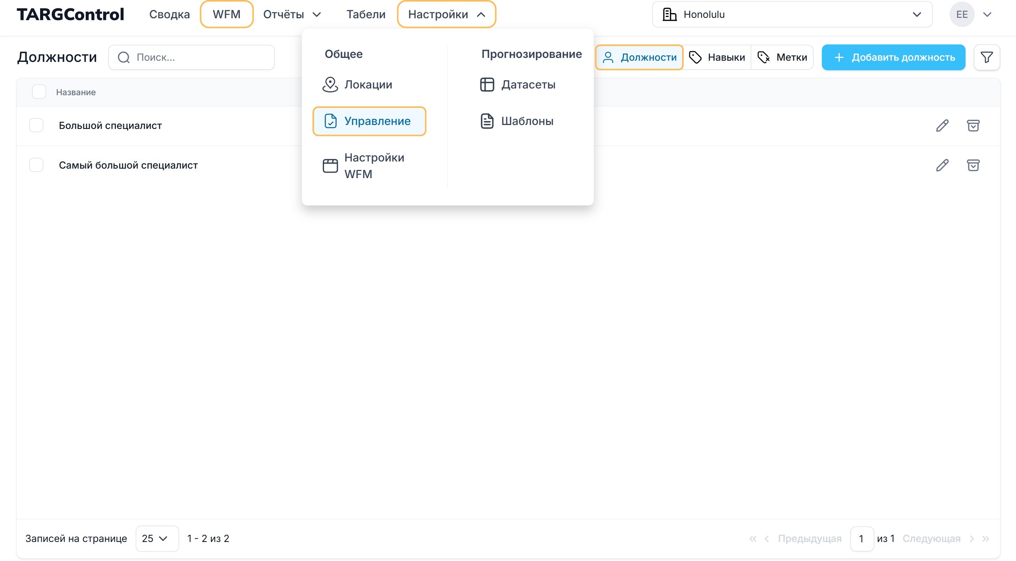

Как добавить новую должность
Процесс создания новой позиции максимально прост и занимает несколько секунд:

- Находясь в подразделе «Должности», нажмите кнопку «+ Добавить должность».
- В появившемся поле введите Название должности (например, Старший смены или Менеджер зала).
- Нажмите кнопку Сохранить.

Обратите внимание: После того как должность создана в этом справочнике, она станет доступна для выбора в личной карточке сотрудника при оформлении действия «Принят» в разделе «Должности».

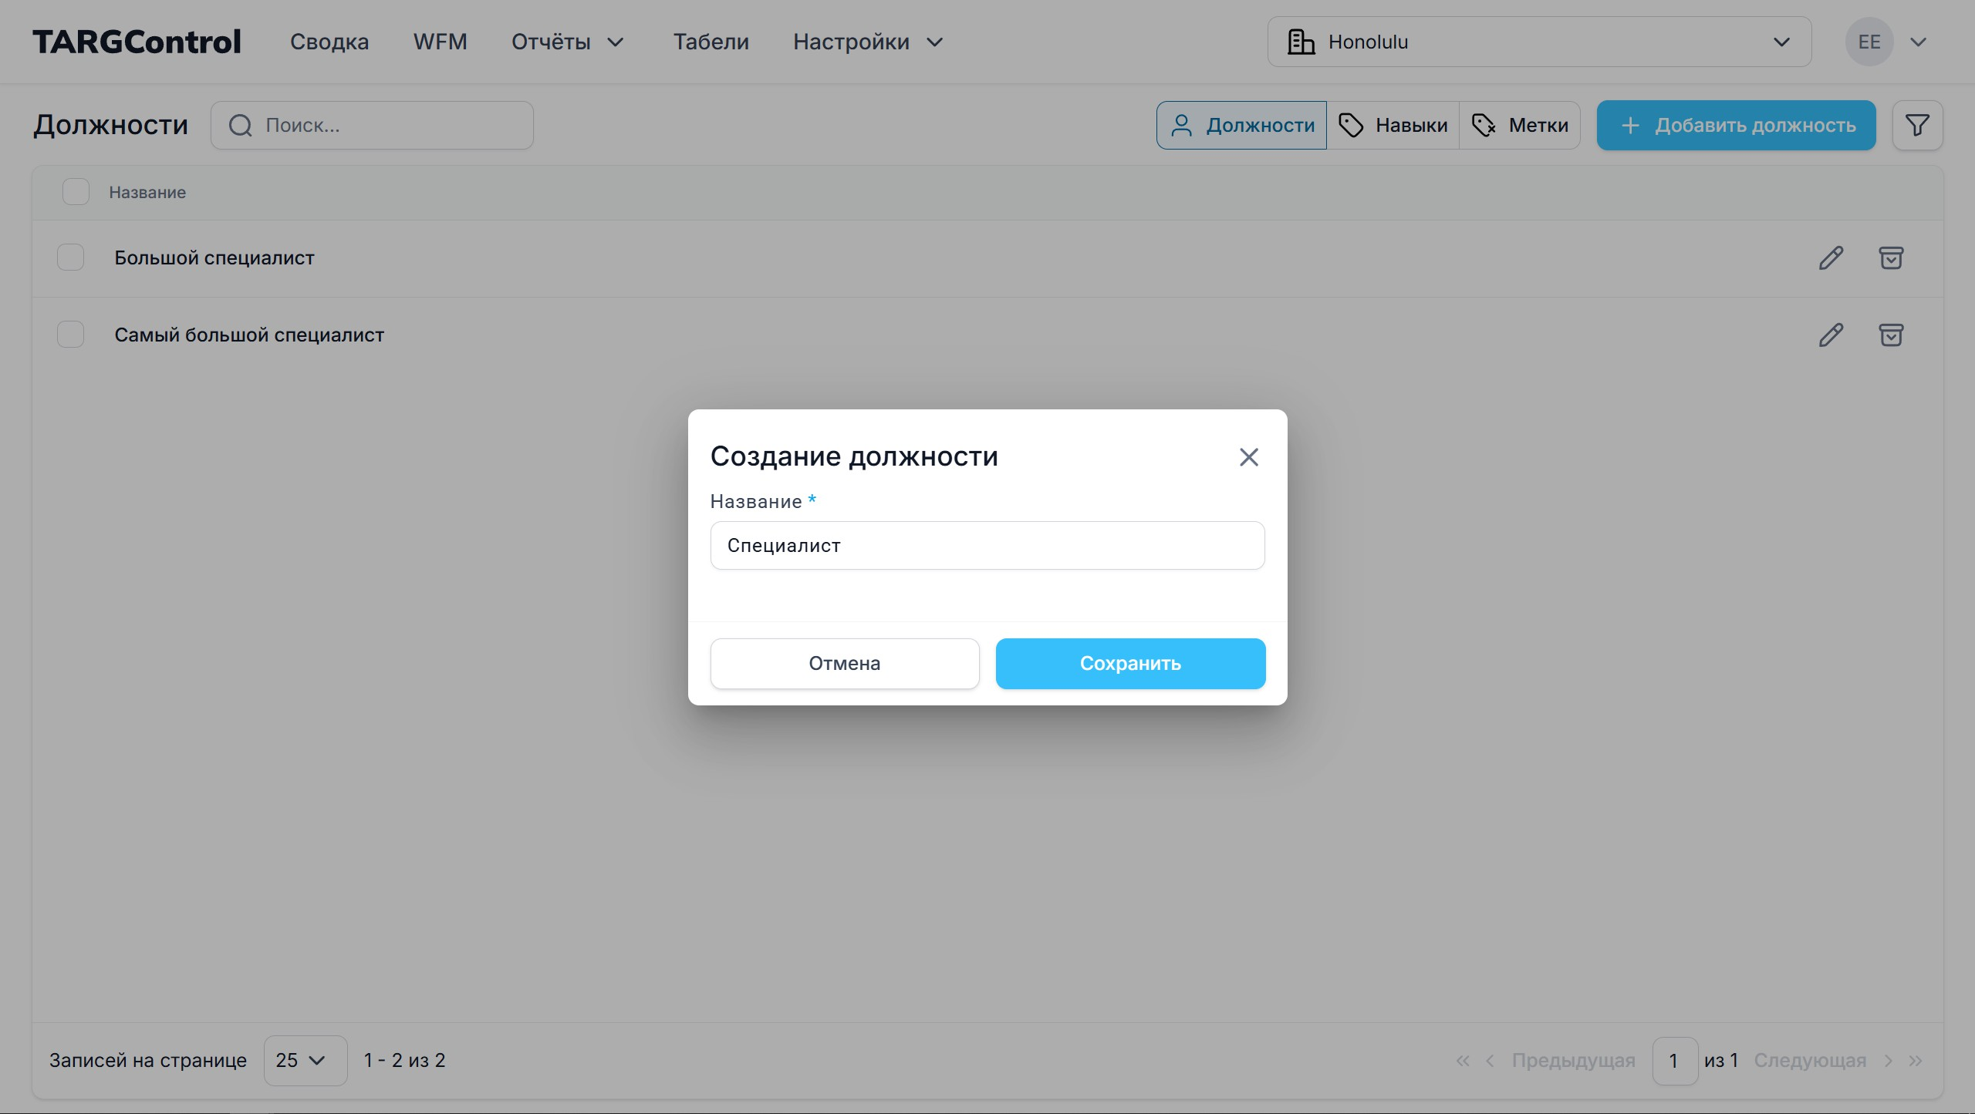

Назначение сотрудника на должность
После того как вы создали справочник должностей в настройках, их необходимо присвоить соответствующим сотрудникам. Это позволит системе корректно учитывать квалификацию персонала и отображать их в отчетах.

- Переход в карточку сотрудника

В рабочем пространстве WFM найдите нужного человека в списке и нажмите на его имя.
В открывшемся справа боковом меню (сайдбаре) нажмите на иконку Редактировать (карандаш). Система перенаправит вас в полную личную карточку сотрудника.
- Раздел «Должности»

В верхнем или боковом меню личной карточки выберите раздел «Должности». Здесь хранится вся история перемещений сотрудника внутри компании.
- Регистрация изменения

Нажмите на кнопку «+ Добавить».
Выберите тип действия в зависимости от ситуации:
Принят: используется при первичном оформлении сотрудника в штат.
Перевод: используется, если сотрудник уже работает в компании, но меняет позицию (например, повышение с «Младшего специалиста» до «Специалиста»).
- Заполнение данных в модальном окне

В появившемся окне укажите параметры назначения:

  - Должность: выберите нужное название из выпадающего списка (справочника, который вы создали ранее).
  - Дата: установите число, с которого сотрудник фактически заступает на эту должность.
  - Дополнительные поля: при необходимости заполните прочую информацию (например, ставку или примечание).

- Сохранение

Нажмите кнопку «Сохранить». Теперь информация о должности отобразится в профиле сотрудника и будет учитываться при планировании графиков.

Важно: Без назначения должности сотрудник может не отображаться в некоторых аналитических отчетах, поэтому этот шаг является обязательным при приеме на работу.

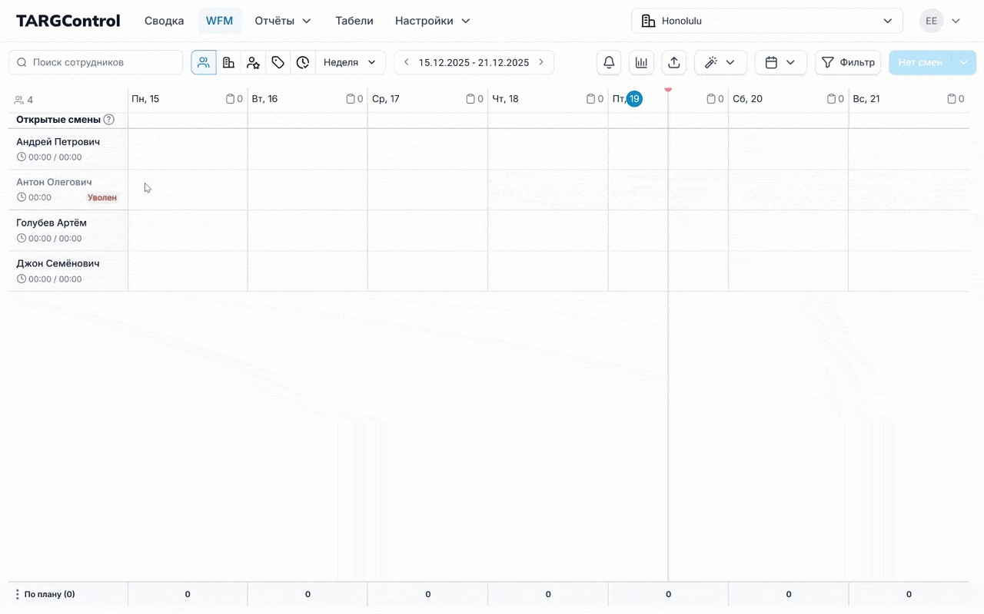

3.5 Создание смены и добавление смены сотруднику
Создание типовой смены

Вы можете добавить типовую смену и использовать ее для создания рабочих графиков и шаблонов/ Перейдите в Настройки WFM Смены и нажмите Добавить смену.
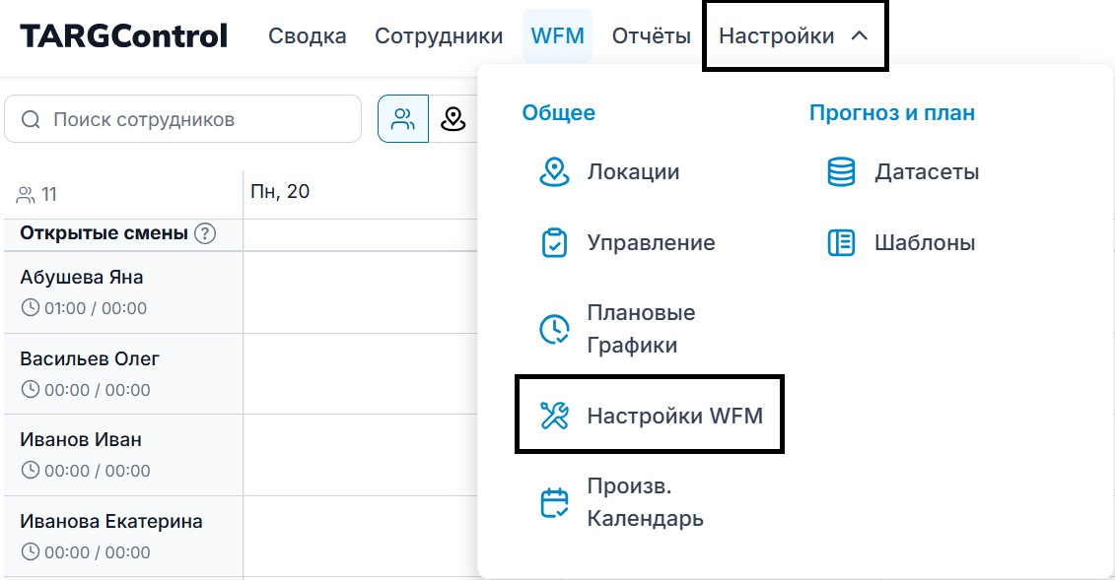
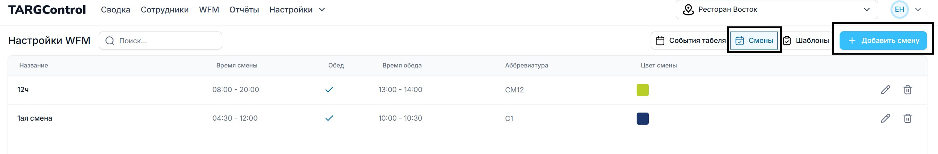
В появившемся окне введите все нужные для вас параметры.

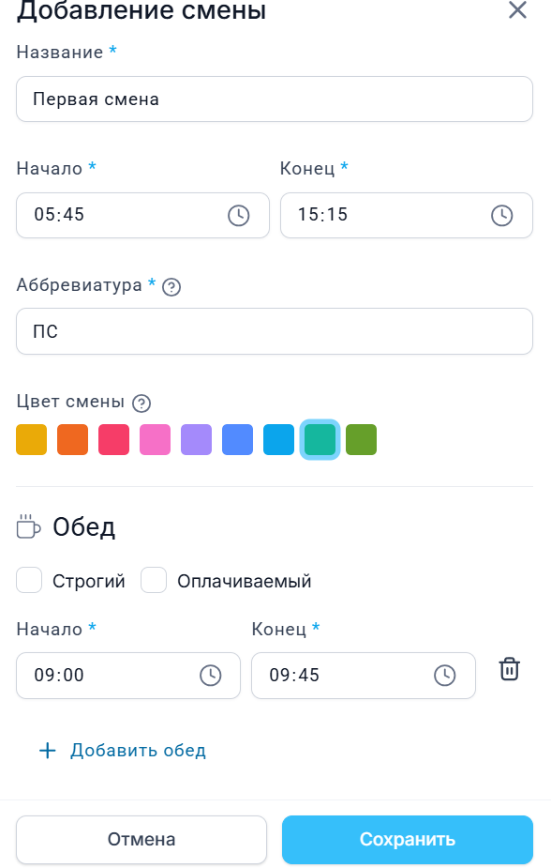

Обратите внимание на поля, которые являются обязательными для заполнения - они отмечены звёздочкой.

Дайте смене название и аббревиатуру - сокращенное название, используемое в общем рабочем графике. Задайте время смены, цвет, можете добавить один или несколько обедов.
Строгий обед - опция, при выборе которой сотрудники могут уйти на обед только в промежуток времени, определенных их рабочим графиком*. Отклонения (неявка на обед / обед не по графику / поздний уход с обеда / ранний приход на обед) будут считаться нарушениями** и появятся в списке нарушений, требующих согласования.
*Данная настройка актуальна для организаций, где сотрудники регистрируют события доступа и в качестве точки доступа используются терминалы/планшеты/смартфоны.
**Выбрать, какие именно нарушения требуют согласования при строгом обеде можно в настройках УРВ.

Оплачиваемый обед - опция, при выборе которой время обеда учитывается как рабочее время, но при условии, что длительность обеда не была превышена.
Без включенной данной настройки время обеда рабочим временем не считается и не отображается в отчете.

При сочетании настроек строгий обед и оплачиваемый обед, сотрудник обязан уйти на обед в заданный графиком интервал и не превысить время обеда, в противном случае оно не будет засчитано как рабочее.
После сохранения изменений смена появится в списке и вы сможете ее использовать для построения графиков либо создания шаблонов.

Назначение смен сотрудникам
В нашей системе доступно несколько способов назначения смен — от массового планирования по шаблонам до точечных изменений под конкретные ситуации. В этом разделе речь пойдёт о точечном назначении смены конкретному сотруднику на конкретный день.
Такой способ предназначен для ситуаций, когда важно быстро и точно зафиксировать рабочую смену, не затрагивая остальной график. Точечное назначение смены удобно в следующих случаях:
Разовые изменения в графике
Например, сотрудник выходит на подмену, меняется сменами с коллегой или работает вне своего стандартного расписания.

Исключения из общего правила
Если у сотрудника обычно один тип смен, но в конкретный день требуется другой формат работы (укороченная смена, ночная, дежурство и т.п.).

Оперативные корректировки
Когда изменения нужно внести быстро — без пересборки шаблонов и перерасчёта графиков для группы сотрудников.

Индивидуальные договорённости
Персональные договорённости, переработки, выходы в дополнительные дни, отработки часов — всё, что не вписывается в массовое планирование.

Тестирование и пилотные изменения
Удобно, если вы только проверяете новую смену или формат работы на одном сотруднике перед масштабированием.

Как это работает

- На вкладке WFM находите нужного сотрудника.
- Нажимаете на нужную дату (ячейку).
- Выбираете смену, которую необходимо назначить.
- При необходимости, можете дополнительно настроить дополнительные поля, такие как Навык, Метки и другие.
- Сохраняете и публикуете.
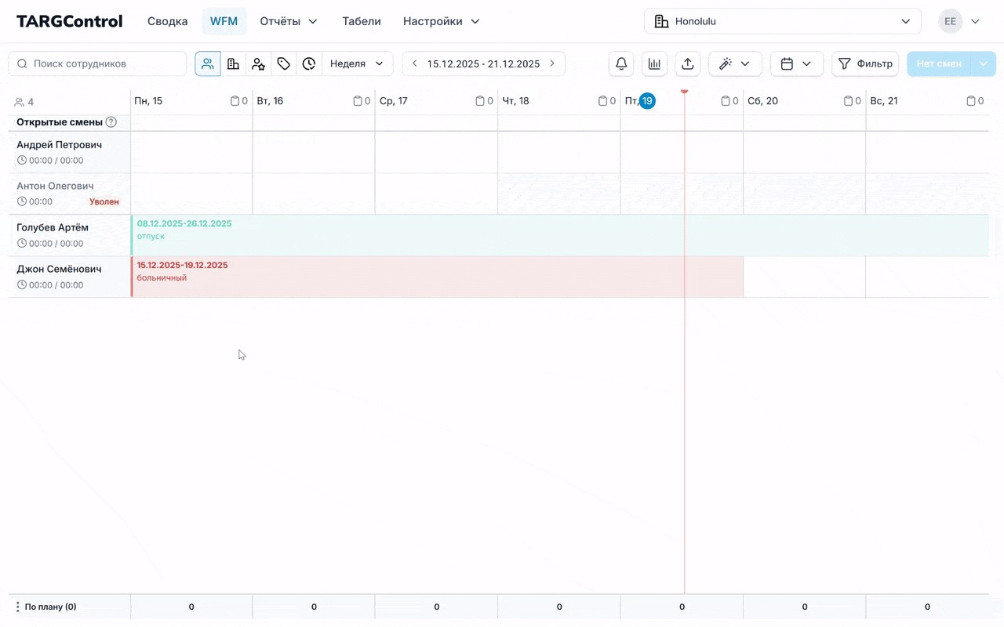

Назначение применяется только к выбранному дню и сотруднику и не влияет на шаблоны или другие периоды планирования. Это позволяет вносить изменения безопасно и предсказуемо, не ломая общий график.

Когда стоит выбрать другой способ

Если вам нужно назначить смены:
сразу группе сотрудников, на длительный период,
по повторяющемуся шаблону,
то точечное назначение будет неудобным и избыточным. В таких случаях лучше использовать массовое изменение рабочих графиков — ему посвящена отдельный раздел.

4. Знакомство с интерфейсом WFM
Раздел WFM — это ключевое рабочее пространство для менеджеров и администраторов, предназначенное для планирования, управления и контроля графиков сотрудников и учета их рабочего времени.

Общая структура и навигация
Интерфейс представляет собой вид календаря-табеля, отображающий расписание сотрудников на выбранный месяц (в данном случае, Декабрь 2025 года).
Верхняя панель: Содержит основные разделы системы (Сводка, WFM, Отчёты, Настройки) и инструменты поиска сотрудника. Сетка графика: Основная область, где слева перечислены сотрудники, а сверху — дни месяца. Каждая ячейка на пересечении сотрудника и дня недели - кликабельна и содержит информацию о назначенной смене.
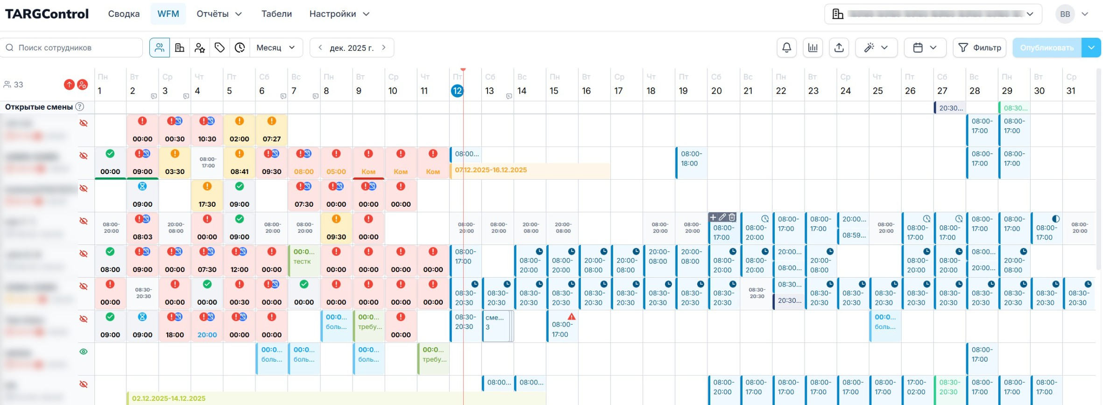
Кнопка с иконкой часов позволяет переключать представление рабочего графика. Доступно четыре основных режима просмотра: день, неделя, месяц, интервал.
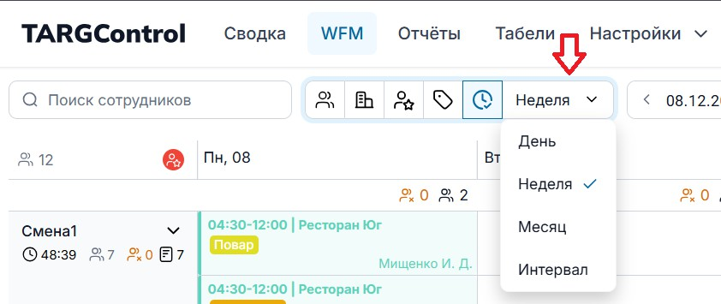

Поиск сотрудников
Строка поиска "Поиск сотрудников" находится непосредственно под основным меню системы TARGControl. Используйте это поле, чтобы быстро найти конкретного сотрудника, чье расписание или табель вы хотите просмотреть или отредактировать.
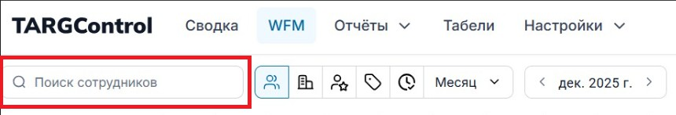

Типы отображения графиков
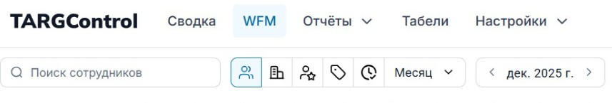
Ряд иконок, расположенный рядом с полем поиска сотрудников, позволяет администратору переключать режим отображения основной сетки графика, выбирая способ группировки и фильтрации данных:

    - По сотрудникам (Иконка с людьми). Это стандартный, наиболее детальный вид. График отображается построчно где каждая строка соответствует конкретному сотруднику.
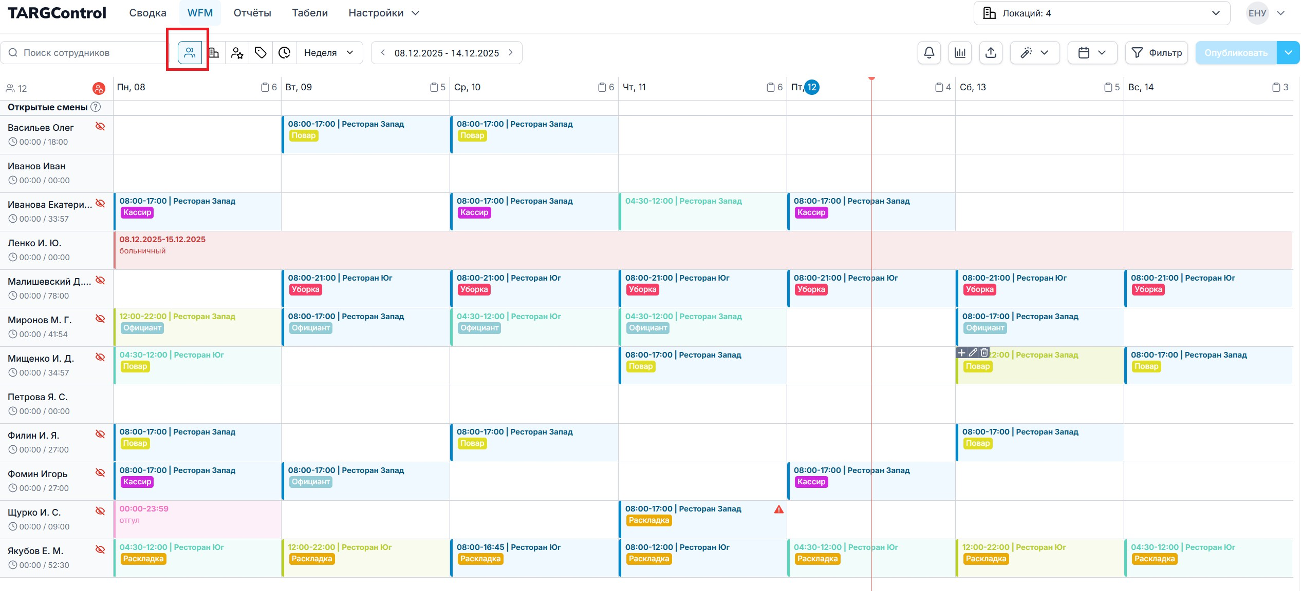

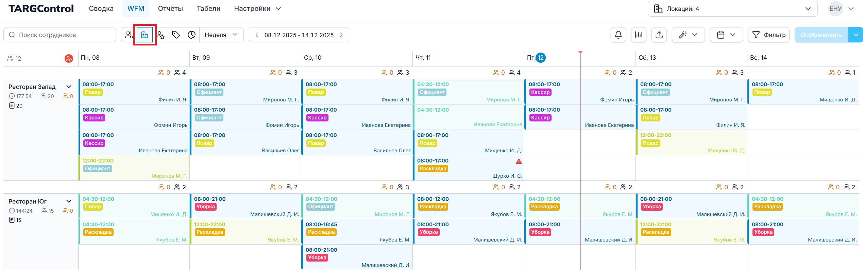
    - По локациям (Иконка со зданием). Группировка данных по рабочим местам. График будет сгруппирован по Локациям. Это позволяет увидеть общее количество смен и потребность в работниках на каждой локации.

    - По навыкам. Группировка данных по навыкам (или компетенциям) сотрудников. График отображается по требуемым Навыкам (компетенциям). Полезно, когда нужно быстро определить, хватает ли сотрудников с определенными навыками для закрытия всех открытых смен.
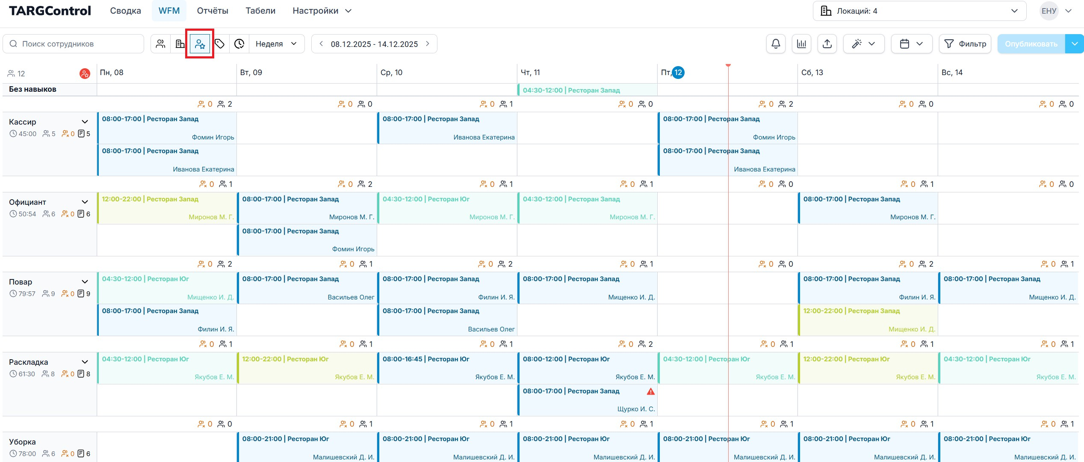

    - По меткам (Иконка с ярлыком). Группировка данных по настраиваемым признакам. График группируется по Меткам, которые были присвоены сменам или сотрудникам.
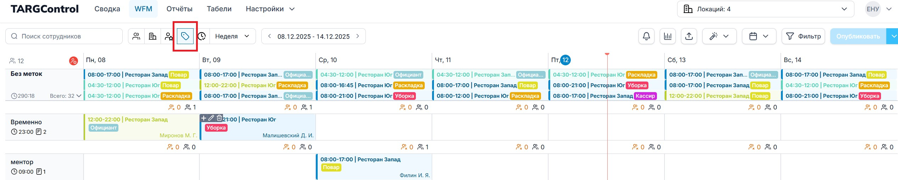

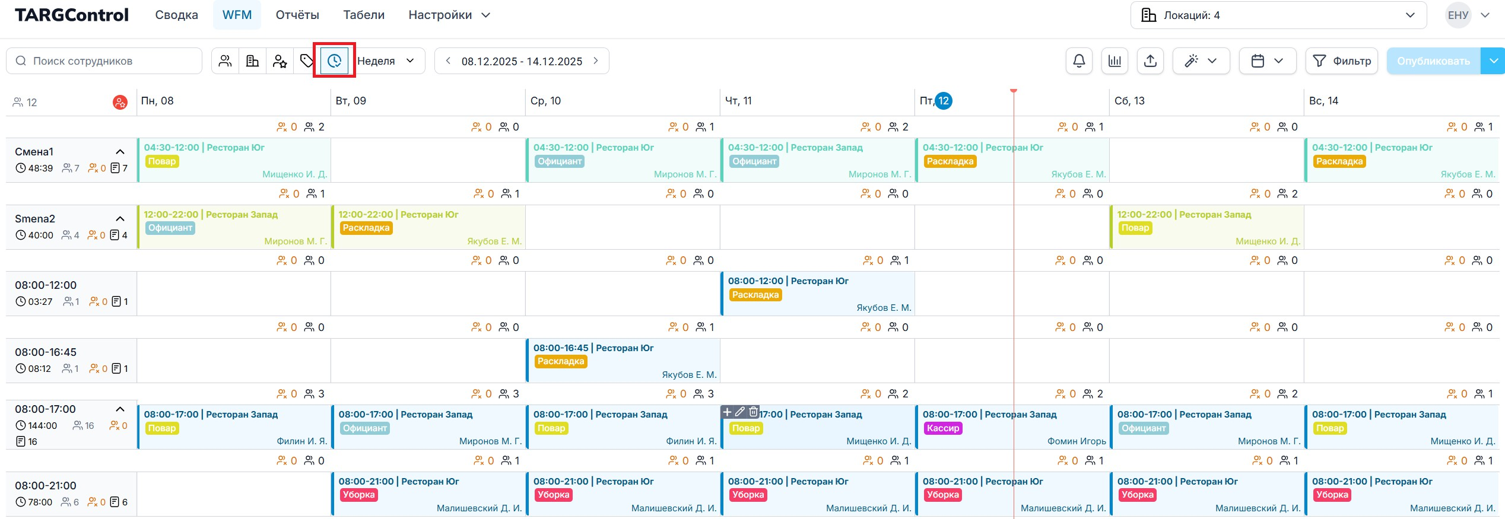
    - По сменам (Иконка с часами). Группировка по виду и времени смен, например, с 9:00 до 17:00, с 22:00 до 6:00.

4.1 Запросы
Запросы — центр управления всеми изменениями в графике. Здесь менеджер подтверждает или отклоняет заявки сотрудников на отпуск, отмену смен или их взятие с Биржи.

Подробнее о работе с Запросами можно почитать в статье Доступ к Запросам и работа с ними
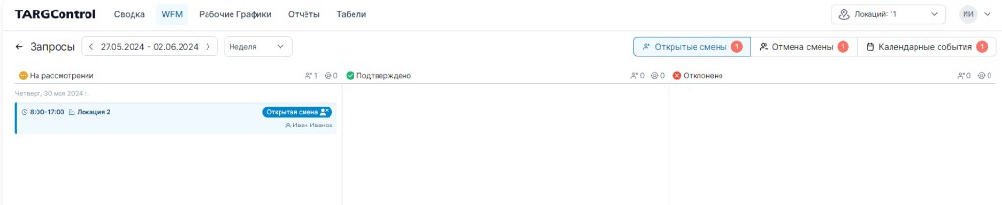
Доступ к Запросам и работа с ними

В интерфейсе WFM расположена специальная иконка (с изображением колокольчика).
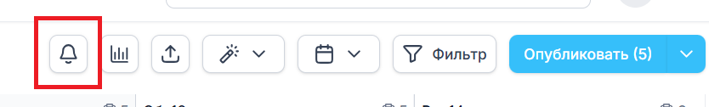

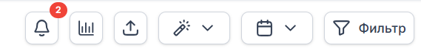
На иконке так же отображается числовое значение (например, "2") – это общее количество новых запросов, требующих рассмотрения:

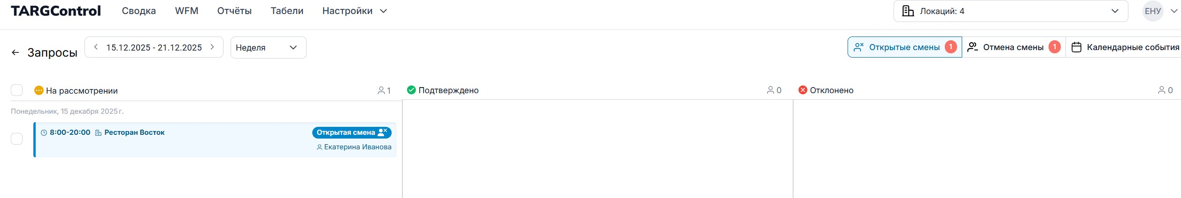
При нажатии на эту иконку открывается централизованное окно "Запросы".

Окно Запросы включает несколько вкладок (Открытые смены/Отмена смены/Календарные события), позволяющих эффективно обрабатывать поступающие заявки.

Открытые смены  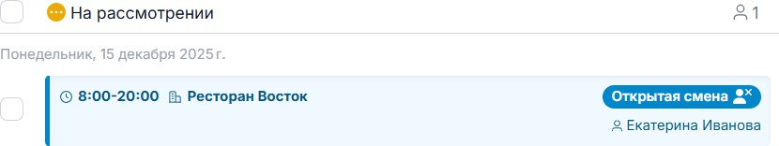 | Запросы сотрудников на смены, которые являются открытыми (не назначенными конкретному сотруднику).
Календарное событие  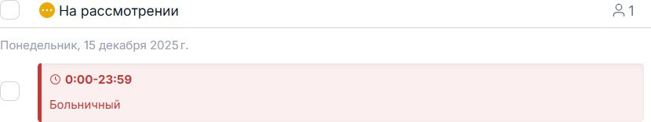 | Запросы на оформление календарных событий (например, отпуска, больничные).

Отмена смены  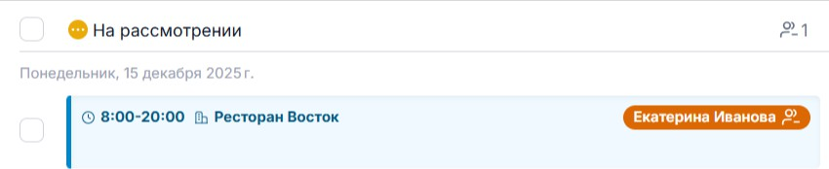 | Запросы на отмену уже назначенных сотруднику смен.

Вы можете выбрать период, за который будут отображаться запросы, что удобно для обработки заявок по датам.
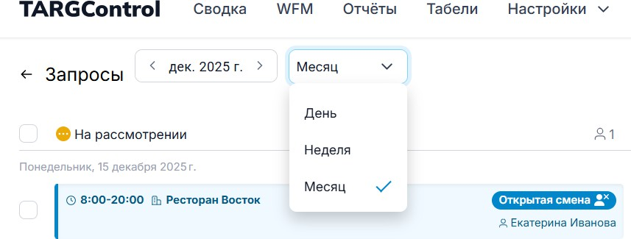
Нажмите на запрос для его просмотра:
В открывшемся окне видна информация по запросу, и кнопки принятия решения: Подтвердить или Отклонить.

*После рассмотрения запроса, индикатор наличия запроса исчезает.

При подтверждении запроса смена перемещается в колонку Подтверждено. При отклонении - в Отклонено.
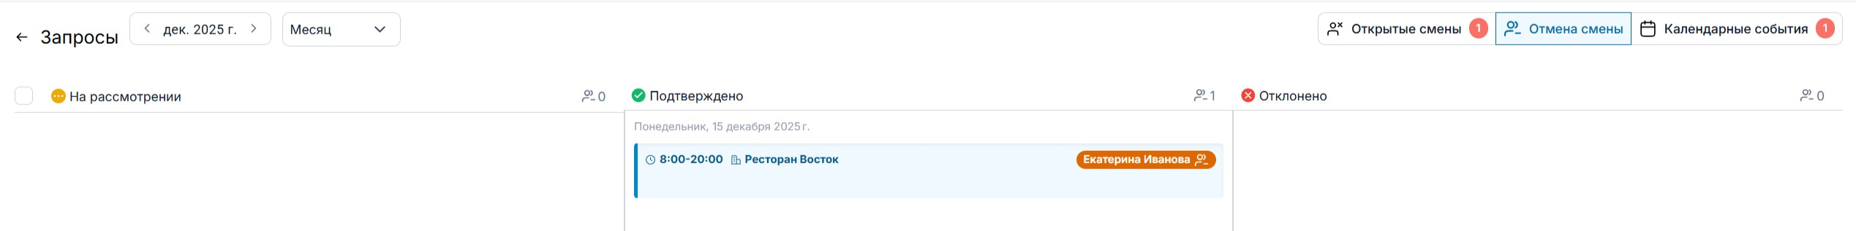
Запросы из других локаций
В системе также реализована функция отправления запросов на другие локации и их получение. Например, в случае, если имеется дефицит сотрудников и нужна помощь извне.
Для этого опубликуйте открытую смену, нажмите на нее.
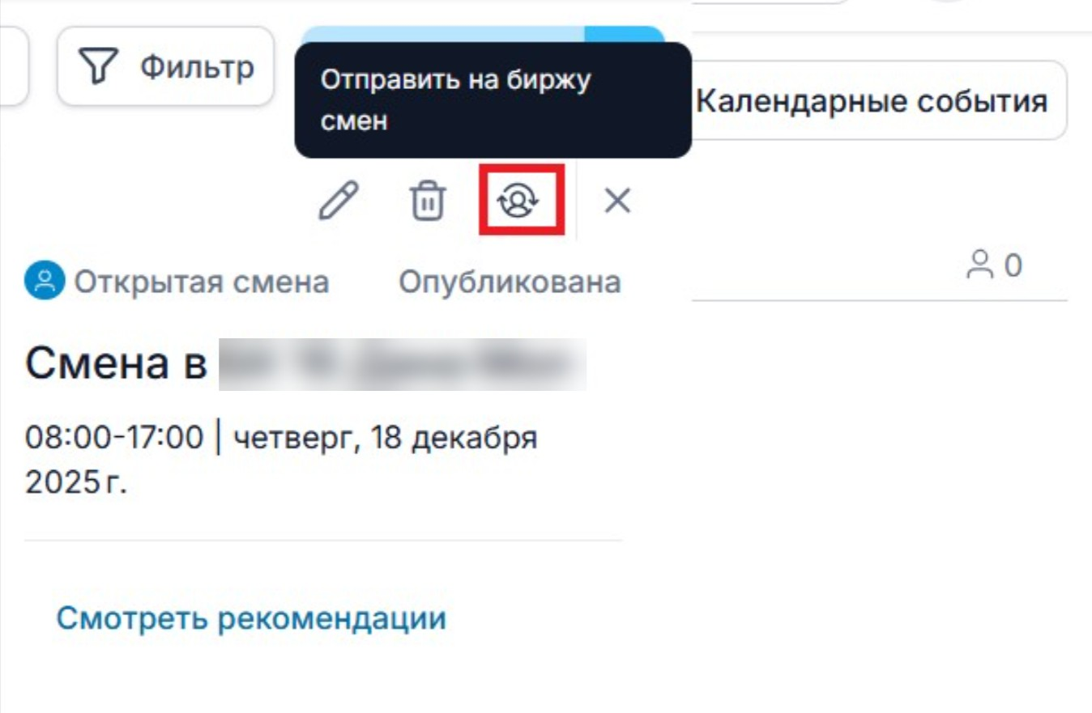

Далее Вы увидите модальное окно, в котором нужно будет выбрать локацию, из которой Вы хотите запросить сотрудников. Выбираете нужную локацию и нажимаете Отправить на биржу смен.
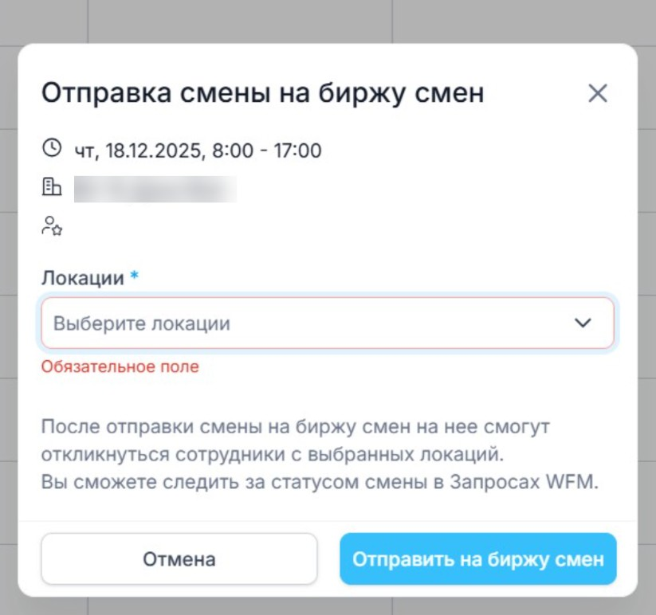

Запрос, пришедший на другую локацию, будет Входящим. Администратор локации их увидит.

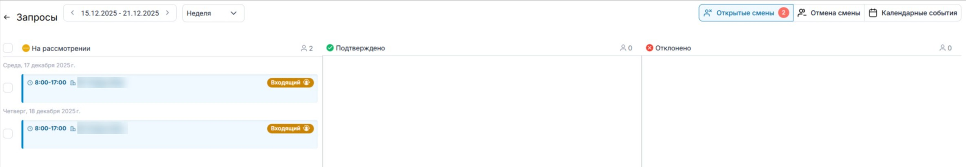

Входящие Запросы можно рассматривать и назначать свободных сотрудников:
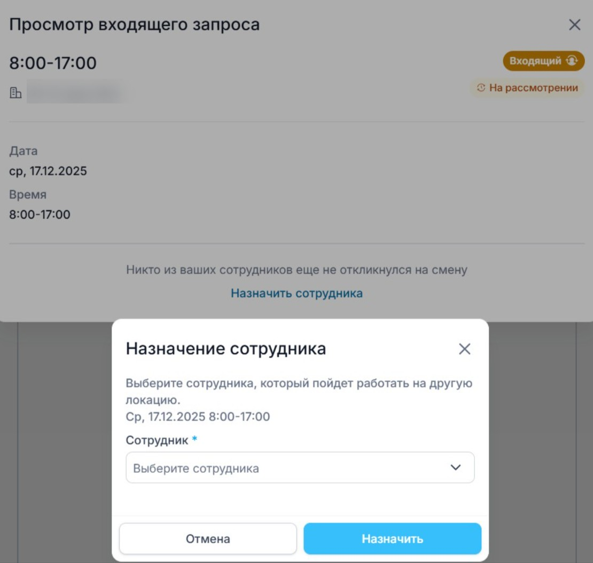

4.2 Экспорт расписания в Excel (.xlsx)
Система TARGControl позволяет выгрузить текущий график сотрудников в формате электронных таблиц для печати, дополнительного анализа или отправки руководству.

Как выполнить экспорт
  - Выберите интервал: Перед началом экспорта обязательно установите нужный период (месяц, неделя или произвольный интервал) в верхней панели управления WFM. В файл попадут данные только за выбранный промежуток времени.
  - Нажмите кнопку экспорта: В правой части панели инструментов нажмите на иконку «Экспорт» (обычно изображена в виде стрелки, выходящей из документа, или значка Excel).
  - Получите файл: Система автоматически сформирует и скачает документ в формате .xlsx.
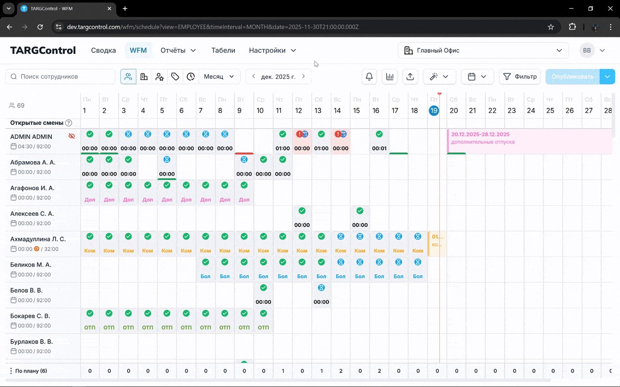

Как выглядит выгрузка
Экспортированное расписание представляет собой структурированную таблицу, где сохранены: Список сотрудников и их должностей.
Даты и соответствующие им смены.
Итоговое количество запланированных часов.

4.3 Статистика
Статистика — это инструмент визуализации ключевых показателей расписания в режиме реального времени. Она позволяет сопоставлять плановые метрики с фактическими и анализировать эффективность графиков.
С помощью панели статистики вы можете отслеживать: Общее количество запланированных часов.
Распределение нагрузки по сотрудникам.
Сравнение данных: сопоставление прогноза системы, прогноза менеджера и фактических данных.

Как включить отображение статистики
Для активации аналитической панели в интерфейсе WFM нажмите на кнопку «Статистика» (иконка в виде графика или диаграммы на панели инструментов).
После нажатия под сеткой графика (или над ней, в зависимости от настроек) появится дополнительная информационная область.
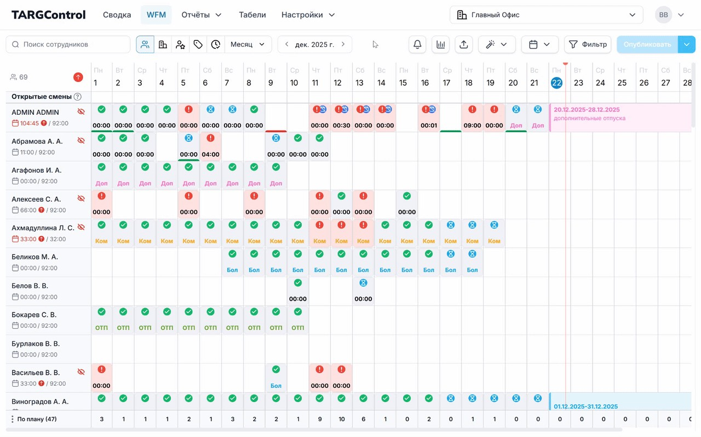

Настройка отображаемых данных
Вы можете самостоятельно выбрать, какие метрики важны для вас в данный момент. Чтобы настроить состав данных:

- Найдите серую панель в области статистики.
- Нажмите на иконку «Три точки» (меню дополнительных действий) в углу этой панели.
- В выпадающем списке отметьте галочками нужные пункты:
Количество часов: суммарное время по сотрудникам или сменам.
Прогноз системы: автоматический расчет потребности в персонале. Прогноз менеджера: плановые показатели, введенные вручную.
Факт: реально отработанное время на основе данных табеля.

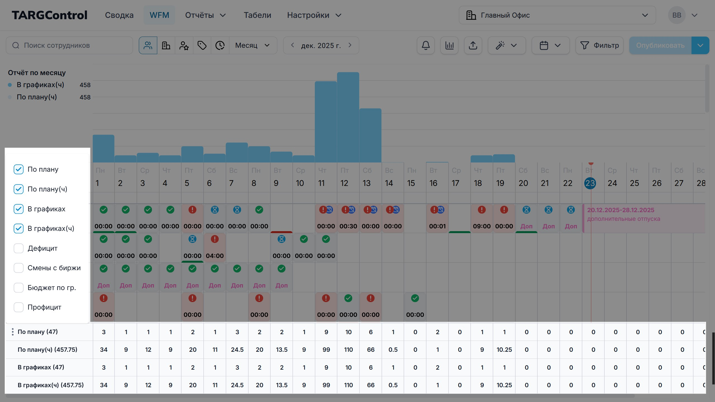

Совет: Используйте сопоставление прогноза и факта, чтобы выявлять избыток или нехватку персонала на конкретных локациях и оперативно корректировать график.

4.4 Фильтры и Поиск
Для быстрой работы с большим штатом сотрудников в системе предусмотрены два дополняющих друг друга инструмента: Фильтры и Поиск.

Фильтры (Групповой отбор)
Фильтры предназначены для быстрой сегментации списка сотрудников по заданным критериям. Это удобно, когда вам нужно поработать не с одним человеком, а с определенной группой (например, всеми кассирами или сотрудниками конкретного отдела).
Как воспользоваться:

    - Нажмите на кнопку «Фильтр» (иконка воронки) на верхней панели управления WFM.
    - В открывшемся меню выберите нужные критерии:
Подразделение / Отдел; Должность / Роль;
Локация;
Навыки и т.д.
    - Система мгновенно скроет лишних и оставит в сетке только тех сотрудников, которые соответствуют выбранным параметрам.
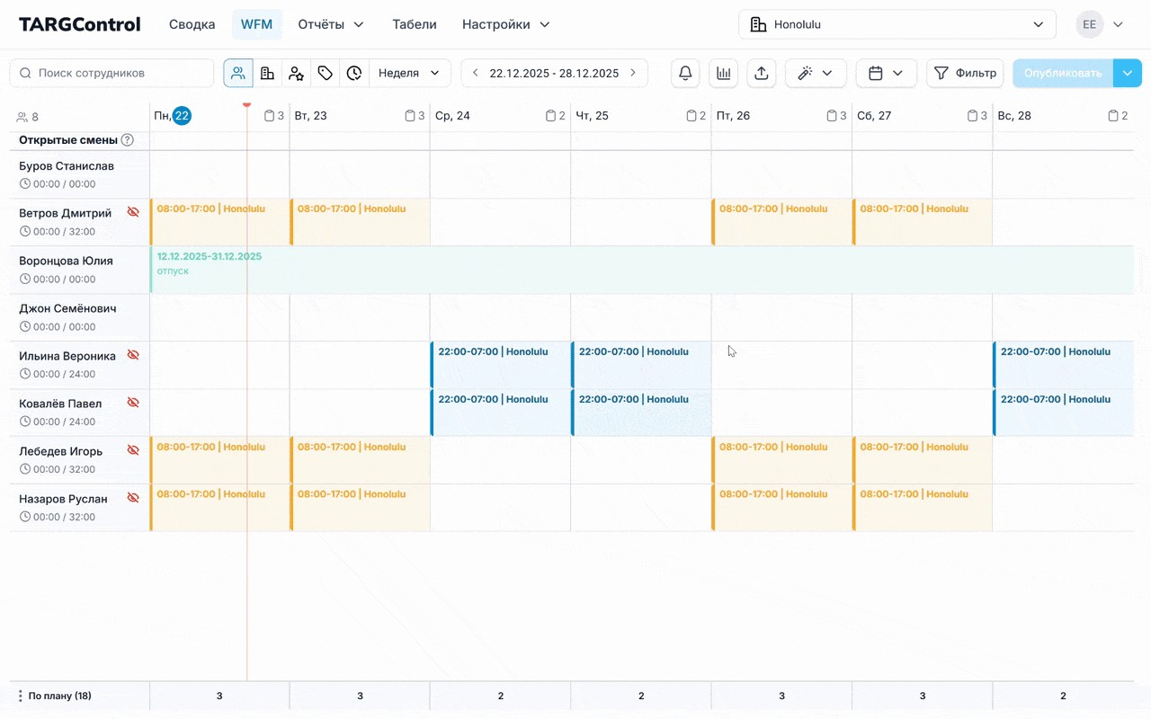

Поиск (Точечный запрос)
Если вам необходимо найти конкретного сотрудника по его личным данным, лучше всего воспользоваться строкой Поиска.

Где находится: Поле ввода расположено слева на панели инструментов.
Как работает: Просто начните вводить Имя, Фамилию или Табельный номер. Система начнет фильтровать список в реальном времени, подбирая подходящие совпадения.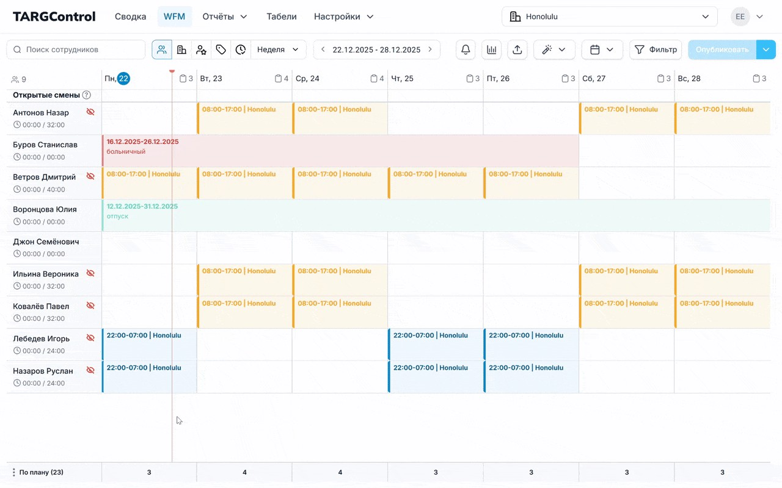

5. Табель
Табель — это основной инструмент для фиксации и согласования фактически отработанного времени сотрудников. Именно здесь собирается вся информация о событиях дня: работа, нарушения, ночные часы, выходные и ручные корректировки.
Перейти в табель можно на вкладке WFM, переключив режим отображения на «Месяц». В этом режиме каждый день представлен отдельной ячейкой, которая отражает текущее состояние событий этого дня.
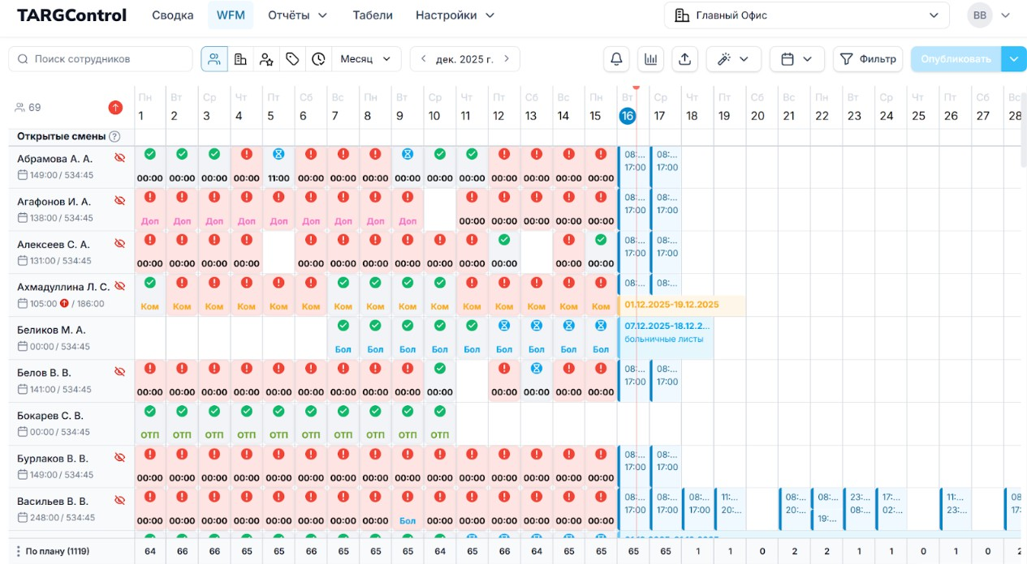

Подробное описание индикаций ячеек (цвета, иконки, статусы) описано в отдельной статье.

5.1 Логика работы с Табелем

Логика работы с табелем
Табель работает по простому принципу:

система фиксирует события автоматически, подсвечивает отклонения и нарушения,
пользователь согласовывает или корректирует данные, день закрывается и больше не изменяется.

Всё управление конкретным днём происходит через сайд-бар справа, который открывается при клике на ячейку дня.

Табель в системе TARGControl обеспечивает визуальный контроль за соблюдением сотрудниками графика, регистрацией нарушений и учетом отработанного времени в течение месяца.

Визуальное отображение статуса смен
Ячейки табеля имеют цветовую индикацию, которая позволяет администратору быстро оценить статус работы сотрудника за каждый день:

Цветовая индикация | Статус | Описание
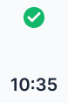 | Корректно закрытая смена | Сотрудник отработал корректно / календарное событие сотрудника согласовано, смена полностью закрыта и все данные зафиксированы.
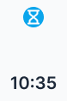 | Смена не закрыта | Нарушений нет, но смена еще не закрыта (например, сотрудник в процессе работы или не закончил смену). Через установленное время такие ячейки автоматически перейдут в Зеленый статус.
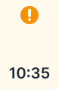 | Небольшое нарушение  /Внеплановая ситуация | Сотрудник работал в рамках смены, но произошло событие, требующее внимания или согласования (например, ранний уход со смены).
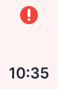 | Нарушение | Сотрудник не явился на работу или недоработал.
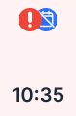 | Нарушение | Сотрудник вышел вне своего расписания.

* Время, отражаемое на ячейке значит сколько времени отработано сотрудником всего.

Просмотр данных (при нажатии на ячейку)
Нажатие на ячейку табеля открывает детальную информацию о рабочем дне и позволяет просматривать следующие данные:

Плановые и фактические данные
В открывшемся окне отображаются:

План: Запланированное время начала и окончания смены.
Факт: Краткая статистика по фактически отработанному времени.

В случае выхода вне смены (когда сотрудника не было в графике): отображается только Факт, так как плановые данные отсутствуют.
Так же при нажатии на ячейку можно просмотреть и скорректировать либо согласовать следующую информацию: Отработанные часы: Точное количество отработанных часов за день.
Возможные нарушения: Система автоматически фиксирует и отображает:
Опоздания.
Ранние уходы.
Работа вне расписания. Прогулы.
Также в настройках организации (Администрирование Вкладка Настройка) есть настройка, с помощью которой указывается, через сколько дней табель закроется автоматически.
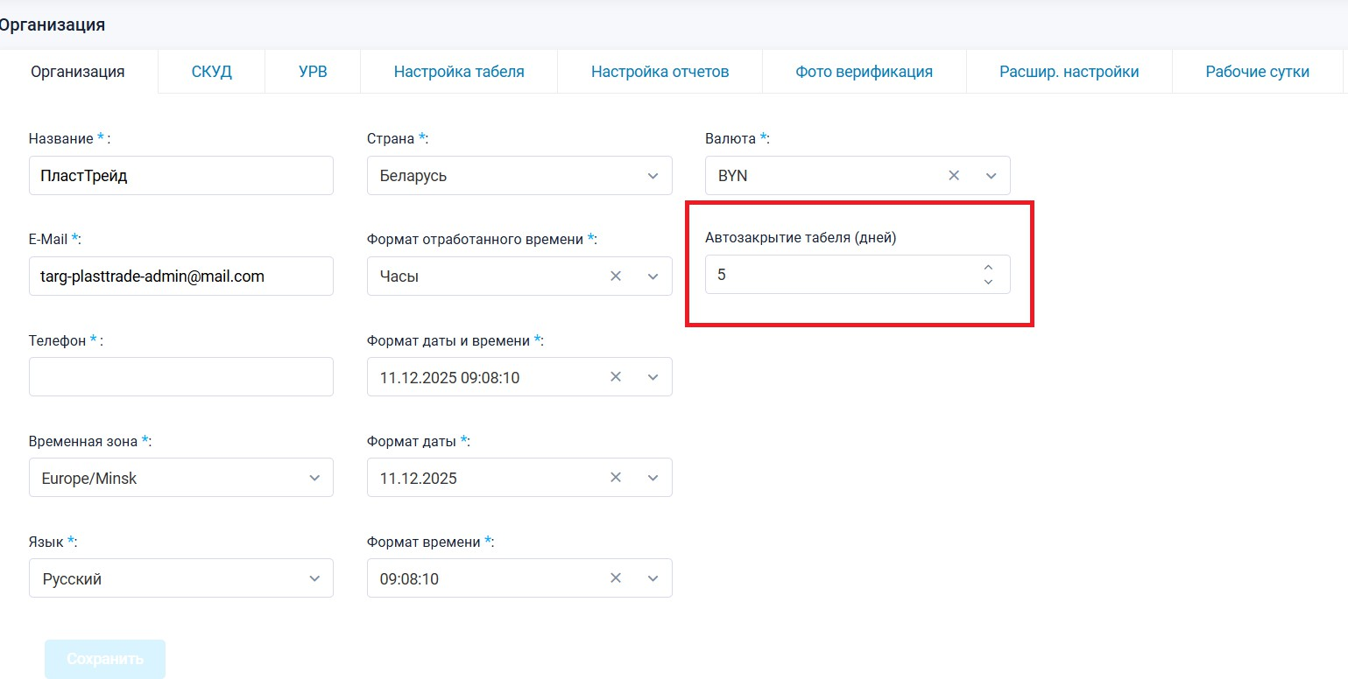

5.2 Согласование событий и закрытие дней
Дни без нарушений
Если в течение дня не было зафиксировано нарушений, а событие уже завершено, в ячейке дня отображается иконка песочных часов.
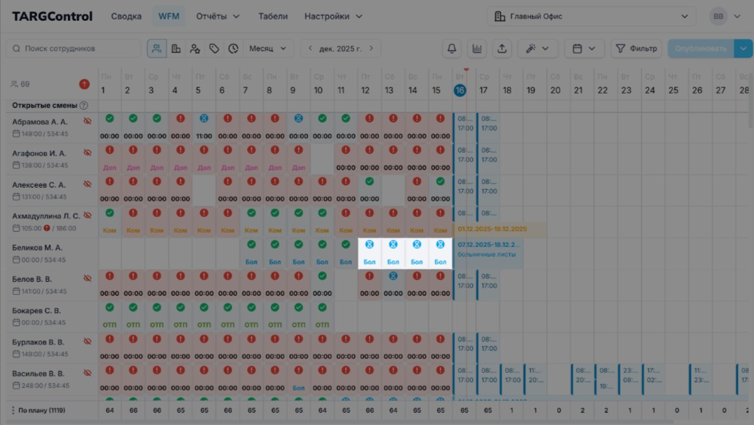

Это означает, что:
данные собраны,
день готов к закрытию,
вмешательство не обязательно.

Вы можете:
закрыть день вручную, выбрав ячейку и нажав кнопку «Подтвердить» в сайд-баре, либо дождаться автоматического закрытия табеля.
Время до автозакрытия табеля настраивается в параметрах организации — это удобно, если вы хотите минимизировать ручную работу и закрывать табели по расписанию.
Так выглядит уже закрытая ячейка:

Дни с нарушениями
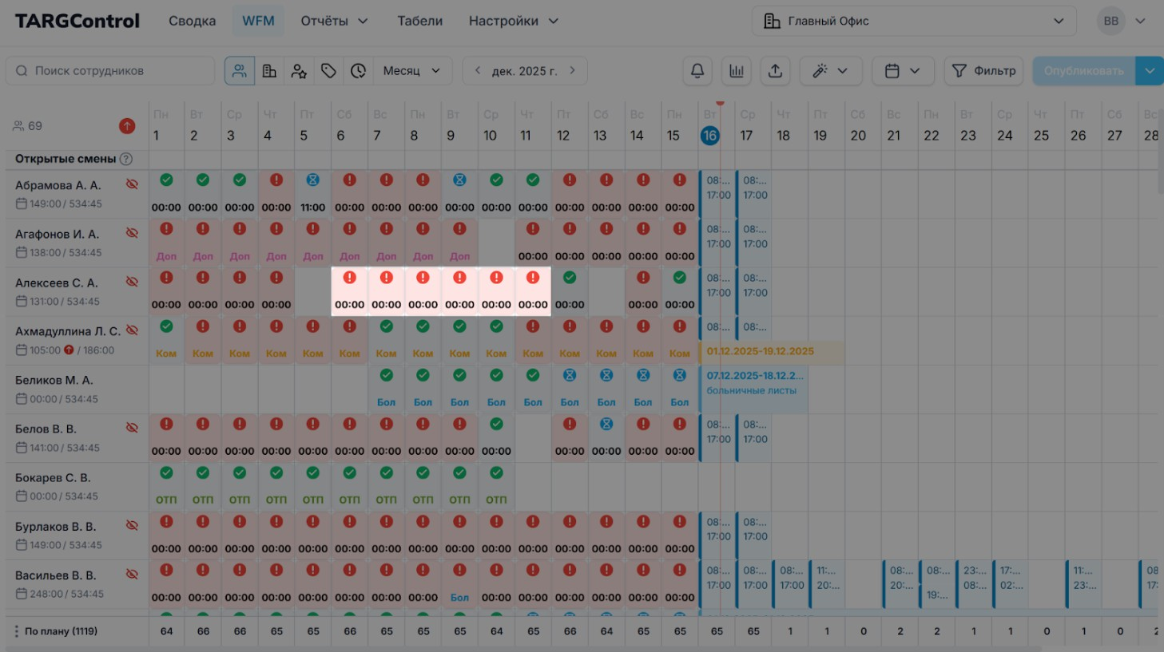
Если день подсвечен красным или жёлтым цветом с иконкой восклицательного знака, значит система зафиксировала нарушения.
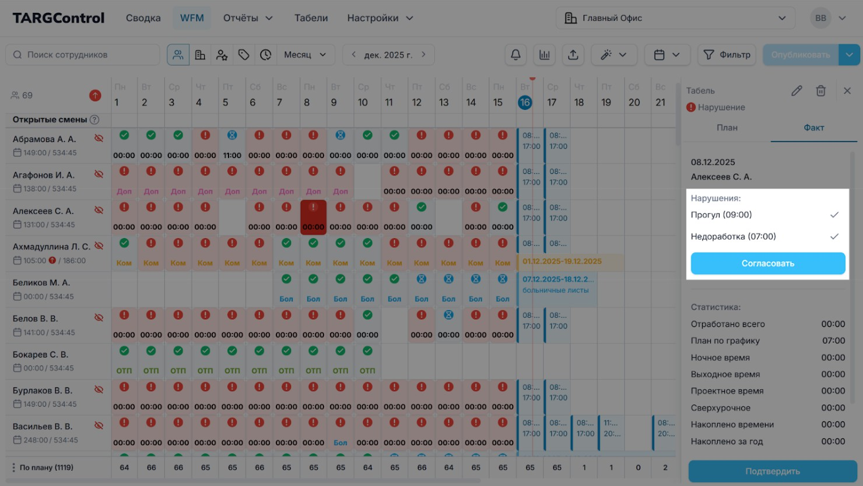
При клике на такую ячейку в правом сайд-баре отображается список всех нарушений за день:

Вы можете:
согласовать отдельные нарушения (например, если часть отклонений допустима), либо согласовать всё сразу, нажав кнопку «Согласовать».

После согласования нарушений день не закрывается автоматически — для завершения работы с ним необходимо нажать Подтвердить. После этого день считается закрытым и исключается из дальнейших изменений.

5.3 Добавление интервалов вручную
Зачем добавлять интервалы
Иногда фактическая работа сотрудника не укладывается в автоматическую логику системы. Для таких случаев предусмотрено ручное добавление интервалов прямо из табеля.
Это позволяет:

согласовать часть рабочего дня,
скорректировать фактическое время,
зафиксировать нестандартные события.

Как добавить интервал
Открыв нужный день и сайд-бар, прокрутите его вниз и нажмите Добавить интервал.
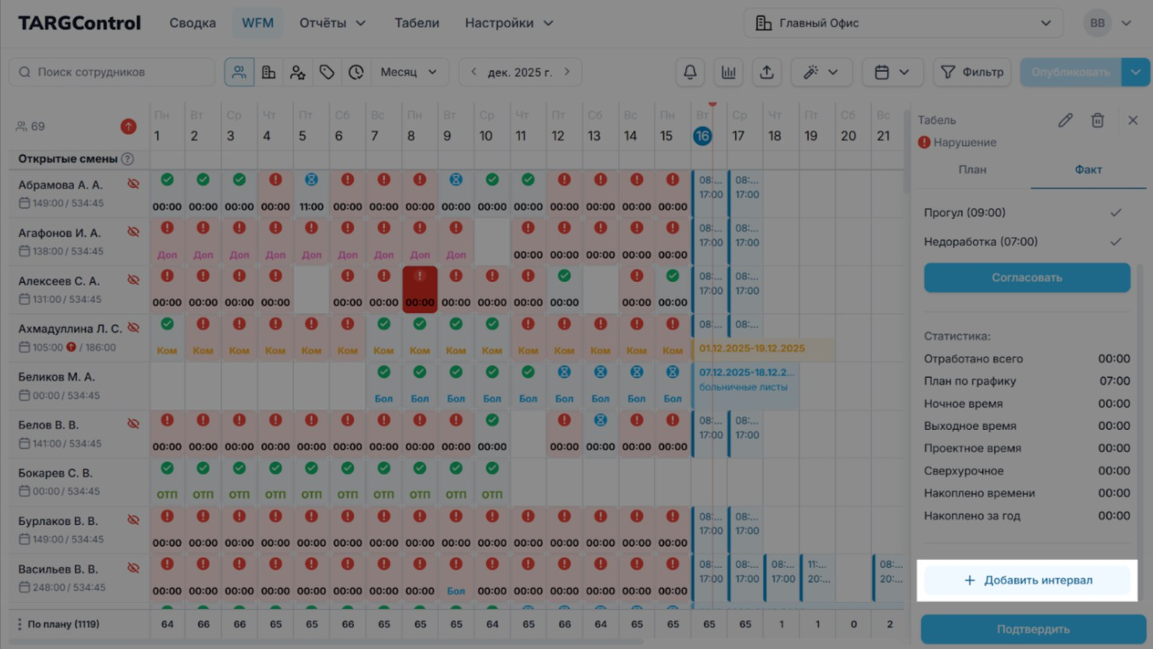
В появившемся окне можно указать: начало и конец интервала,
локацию,
(опционально) тип события из списка (работа, выезд, другое), (опционально) комментарий при необходимости.

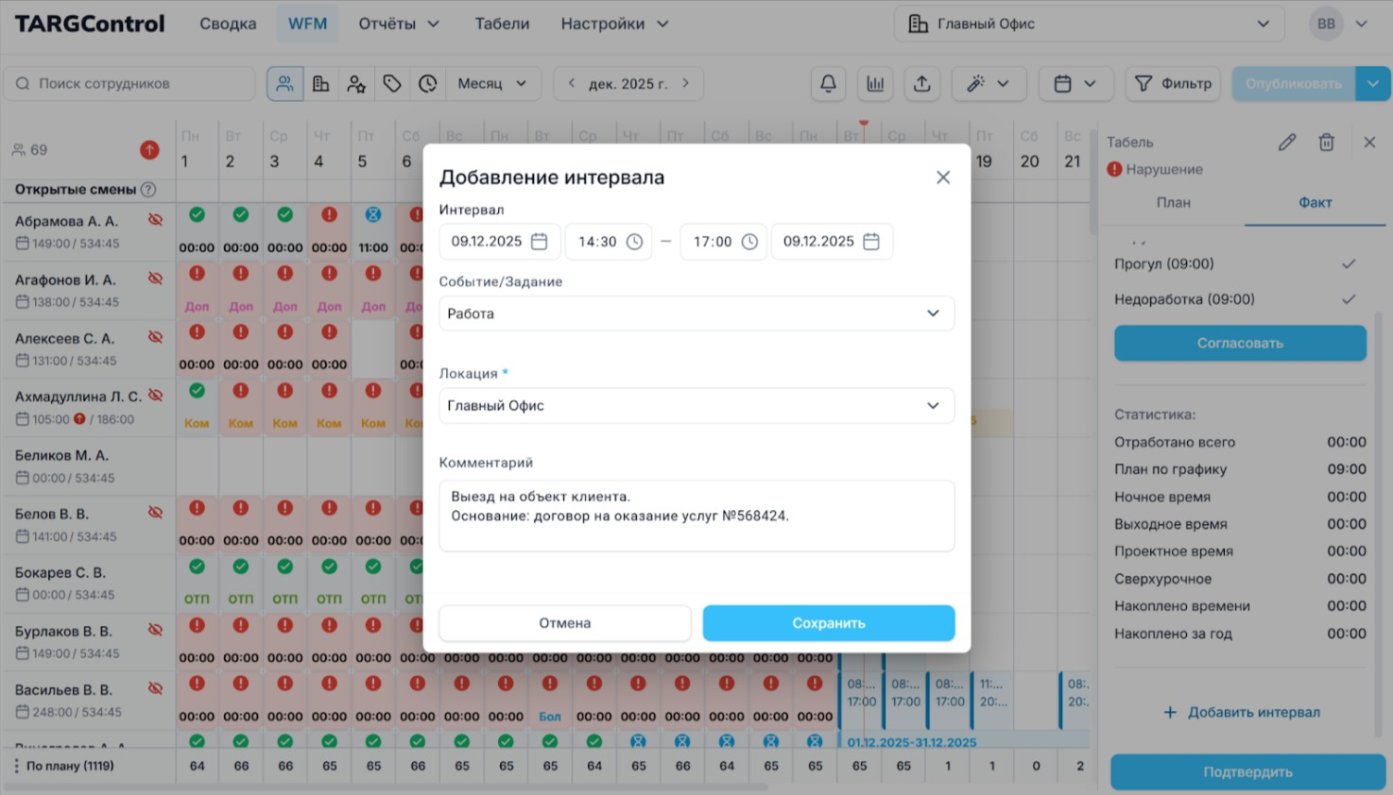

После сохранения:
данные пересчитываются,
время в ячейке обновляется,
интервал становится частью табеля.

Пример, когда это полезно
Представим ситуацию: сотрудник отработал полноценную смену, но на два часа покидал рабочее место для служебного выезда, который не был автоматически зафиксирован.
В этом случае можно:
согласовать основную часть дня,
вручную добавить интервал Выезд,
корректно разделить рабочее время без переписывания всего дня.
Такой подход особенно полезен для гибких графиков, выездных сотрудников и ситуаций с частичным присутствием.

5.4 Статистика дня в табеле

Где смотреть статистику
В нижней части сайд-бара каждого дня доступен блок статистики, который помогает быстро понять, как именно был отработан день. Этот блок является по сути расшифровкой факта работы конкретного сотрудника в конкретный день.
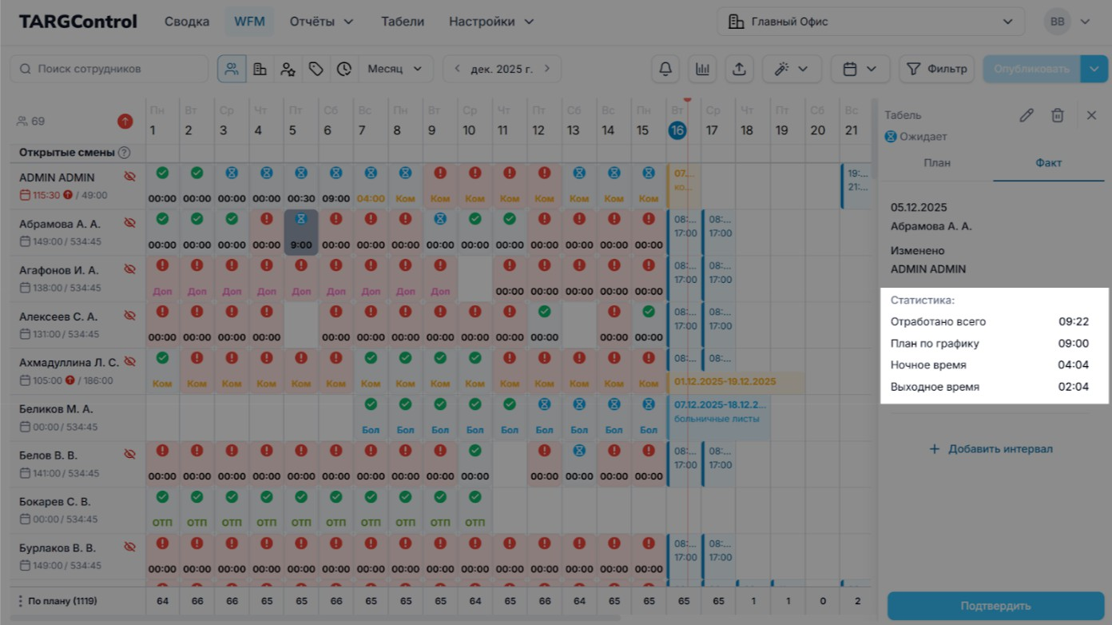
Отработано всего
Показывает фактическое количество времени, которое сотрудник отработал за день, с учётом всех интервалов, согласований и корректировок. Это ключевая цифра для расчёта:
зарплаты,
переработок,
аналитики загрузки.

План по графику
Это плановое время, которое сотрудник должен был отработать: согласно назначенной смене,
либо графику работы.
Сравнение планового и фактического времени позволяет быстро увидеть: переработки,
недоработки,
отклонения от графика.

Ночное время
Отображает количество часов, которые попали в ночной интервал, заданный в настройках организации. Полезно для:
корректных доплат,
соблюдения трудового законодательства, аналитики ночных смен.
Выходное время
Показывает часы, отработанные в выходные дни или выходные интервалы. Это позволяет:
отдельно учитывать работу в выходные, корректно рассчитывать компенсации,
видеть нагрузку вне стандартного графика.

5.5 События табеля
События табеля — это специальные отметки в графике, которые обозначают запланированное или фактическое отсутствие сотрудника на рабочем месте по уважительным причинам. К ним относятся отпуска, больничные, отгулы и другие нерабочие периоды.

Где найти справочник событий
Все типы отсутствий настраиваются в административной панели:

    - Перейдите в раздел WFM.
    - Нажмите кнопку Настройки WFM.
    - Выберите подраздел События табеля. Здесь вы увидите список всех уже созданных категорий событий (например, «Больничный»,
«Ежегодный отпуск»).
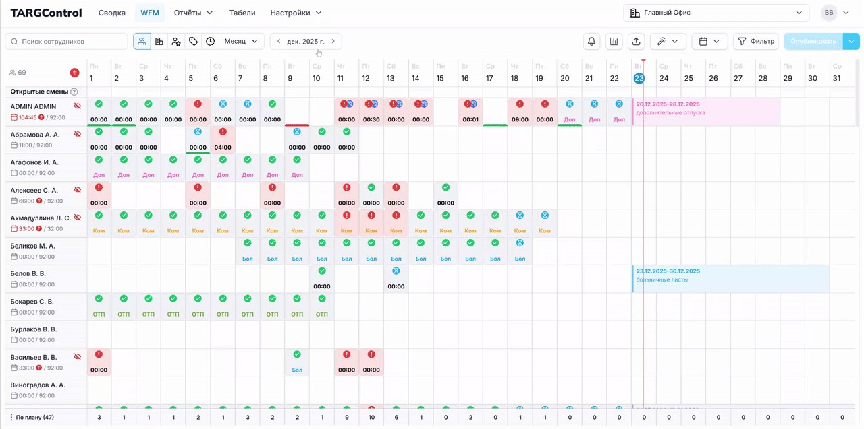

Как добавить новое событие
Если вам нужно добавить новый тип отсутствия (например, «Отпуск по уходу за ребенком»):
- Находясь в разделе «События табеля», нажмите кнопку Добавить событие табеля.
- В открывшемся окне укажите:
Название: краткое и понятное наименование события.
Цвет: выберите оттенок, которым событие будет выделяться в сетке графика (это помогает быстро ориентироваться в расписании).
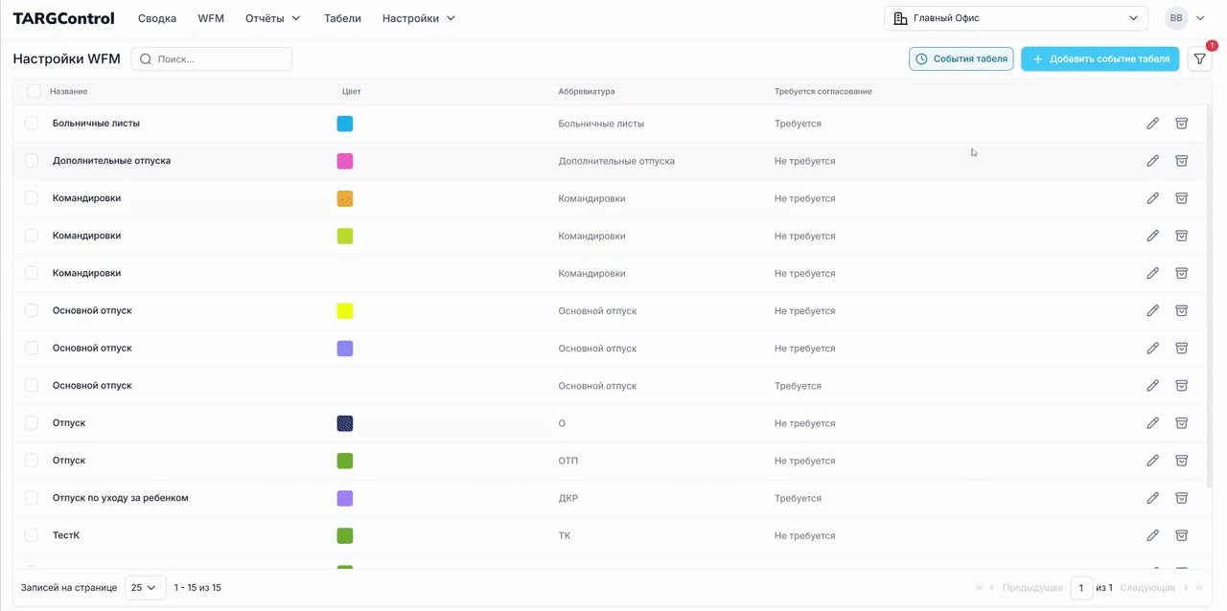
- Нажмите Сохранить.

5.6 Как формируются нарушения
Справочник нарушений и логика их фиксации
Система автоматически идентифицирует отклонения от графика, основываясь на заданных порогах настройках компенсации.

Дисциплинарные нарушения (Отклонения от графика)
Эти нарушения фиксируют несоблюдение временных рамок смены: Опоздание
Возникает, если фактическое время начала работы позже планового на N минут. Параметр N настраивается индивидуально под регламент компании.
Прогул

Критическое нарушение, которое фиксируется при отсутствии отметки о начале работы спустя N минут после старта смены по графику. Порог времени N является настраиваемым.
Ранний уход

Регистрируется, если сотрудник завершил работу на N минут раньше окончания смены. Нарушение фиксируется только после истечения времени окончания смены плюс установленный порог (время компенсации).

Нарушения учета времени
Связаны с итоговым количеством отработанных часов за смену: Недоработка
Возникает, если суммарное отработанное время меньше планового (с учетом вычета обеденных перерывов).
Логика фиксации: Нарушение отображается после окончания смены с учетом времени компенсации (периоды до и после смены).
Возможность компенсации: При использовании режимов расчета «Строго по графику с компенсацией» или «Все подсчитанное время», недоработка может быть перекрыта временем, отработанным в рамках периодов компенсации.
Сверхурочные часы

Фиксируются, если фактическая работа на смене превышает плановую более чем на 1 час, при условии, что в настройках данной смены отсутствует отметка «Сверхурочная работа».

Системные и внеплановые события
Ошибки, возникающие при работе вне рамок установленного процесса: Выход вне расписания
Возникает при фиксации рабочего интервала в то время, когда у сотрудника нет запланированной смены. При проверке учитываются пороги времени «до» и «после» смен, если таковые заданы в системе.
Автозакрытие

Системное событие, возникающее, если рабочий интервал не был закрыт сотрудником вручную. Интервал закрывается автоматически через N настраиваемых часов.

6. Производственный календарь и Норма рабочего времени
Производственный календарь — один из ключевых элементов системы WFM. Он задаёт логику рабочих и выходных дней, влияет на расчёт рабочего времени, переработок, выходов в выходные и, в конечном итоге, на корректный расчёт заработной платы и планирование ФОТ.
В этом разделе мы разберём:

зачем нужен производственный календарь; как его создать и настроить;
как работать с нестандартными выходными и сокращёнными днями;
что такое 1. Нормы рабочего времени и почему их может быть несколько; как массово назначать производственный календарь сотрудникам.

Зачем нужен производственный календарь
Производственный календарь отвечает на простой, но критически важный вопрос: какие дни считаются рабочими, выходными или сокращёнными для конкретной группы сотрудников.
Он используется для того, чтобы:
корректно учитывать выходы в выходные дни; правильно считать переработки;
учитывать сокращённые предпраздничные дни;
корректно рассчитывать оплату труда по повышенным ставкам; планировать фонд оплаты труда на месяц, квартал, год.
Без производственного календаря система не может корректно интерпретировать, что именно считается нормой, а что — отклонением.
В рамках одной организации может существовать несколько производственных календарей — это нормально и часто необходимо. Например: офисные сотрудники работают по графику понедельник–пятница;
охрана или технический персонал — по другому набору рабочих дней;
часть сотрудников работает по региональному календарю с дополнительными выходными.

Где находится производственный календарь
Чтобы перейти к производственным календарям:
- откройте вкладку WFM;
- в верхнем меню выберите Настройки;
- нажмите Производственный календарь.
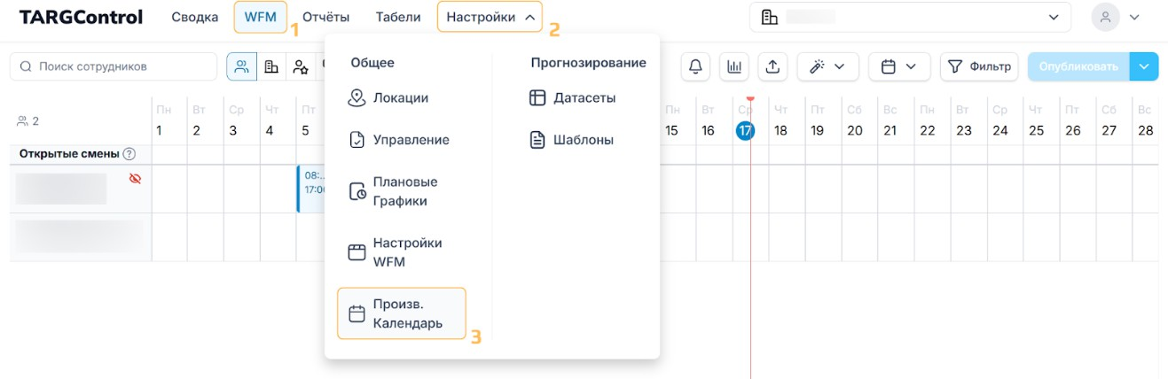

Вы увидите список всех созданных производственных календарей.
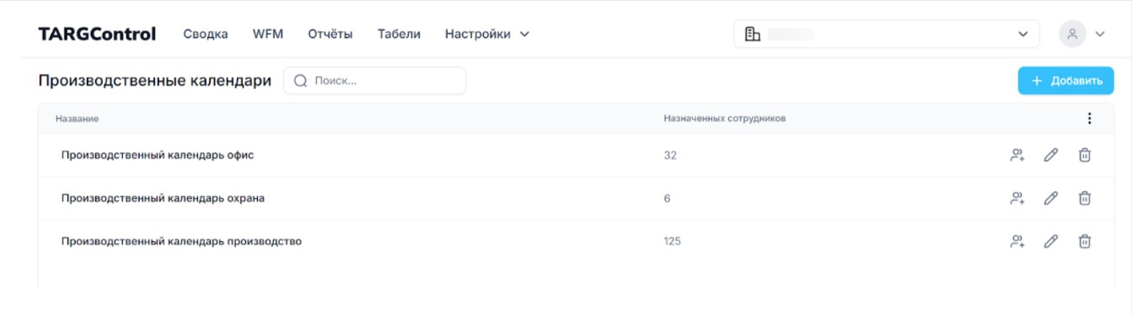
На этом экране можно:
редактировать существующие календари; удалять их;
назначать календари сотрудникам; создавать новые.
О том, зачем может пригодиться несколько производственных календарей и о том, как их назначить сотрудникам поговорим позже, а пока начнём с создания нового календаря.

Создание и редактирование производственного календаря
При создании календаря создаётся стандартный календарь. По умолчанию: суббота и воскресенье отмечены как выходные дни;
остальные дни считаются рабочими.

Настройка отдельных дней
Вы можете вручную изменить любой день в календаре: сделать его выходным;
сделать сокращённым;
сделать рабочим (например, выходной, являющийся переносом)

Для этого нажмите на нужный день и в выпадающем меню выберите тип дня.
Сокращённый день в системе — это рабочий день, который на 1 час короче обычного. Такие дни часто используются: перед официальными праздниками;
при внутреннем регламенте компании;
в региональных или корпоративных календарях.
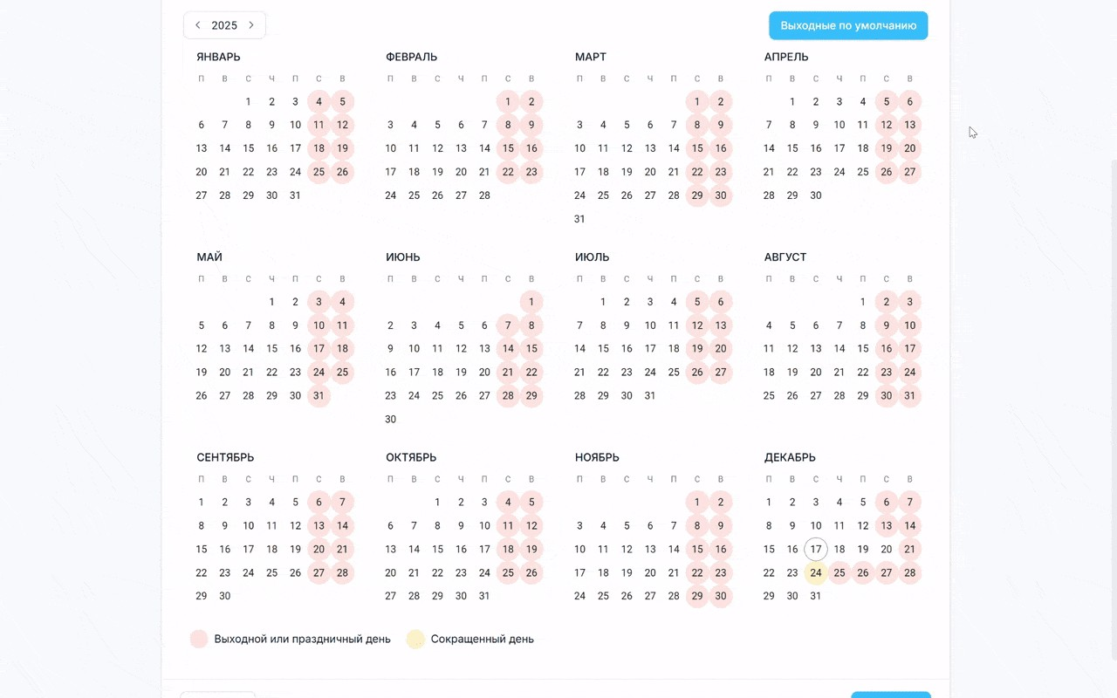
При необходимости можно добавить описание — например, указать причину выходного или сокращённого дня. После внесения изменений сохраните календарь.

Выходные по умолчанию
В производственном календаре доступна кнопка Выходные по умолчанию.
По нажатию открывается меню, где можно выбрать, какие дни недели считаются выходными. Это особенно полезно для бизнесов с нестандартным графиком работы. Например:
Фитнес-центр или спа-салон, где пиковая нагрузка приходится на выходные, а выходные дни сотрудников — вторник и четверг. Образовательный центр, где занятия проходят в выходные, а понедельник и среда — выходные дни.
Производство с плавающим графиком, где выходные закреплены не за субботой и воскресеньем.
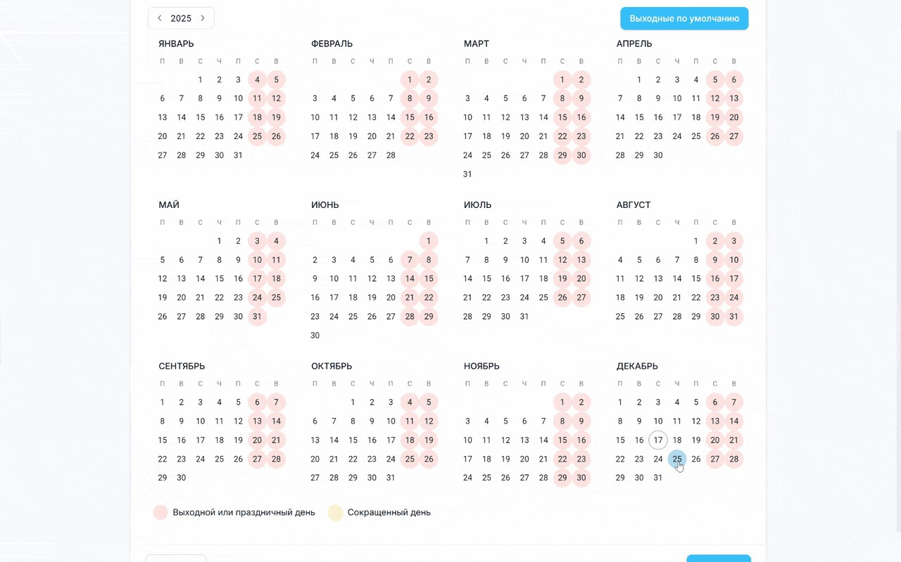

Выбираем нужные дни недели, нажимаем Сохранить — и теперь именно они считаются выходными по умолчанию во всём календаре

охранный или дежурный персонал, работающий по сменному графику, в том числе в выходные и праздничные дни; офисные сотрудники, работающие по стандартной пятидневной рабочей неделе;
региональные подразделения, для которых действуют локальные праздники или дополнительные выходные; подразделения с особыми режимами работы — например, сервисные службы или производство.
какие дни являются рабочими и выходными; когда применяется повышенная ставка;
где начинается переработка.

6.1 Нормы рабочего времени
Нормы рабочего времени
На этом же экране доступна отдельная вкладка «Нормы рабочего времени». Здесь задаётся, сколько часов составляет один рабочий день.
Зачем нужно несколько норм
В рамках одной организации сотрудники могут работать с разной продолжительностью рабочего дня: стандартные 8 часов;
удлинённые смены (9, 10, 12 часов); сокращённые режимы работы.
Поэтому в системе можно создать несколько норм рабочего времени. Например:
норма 8 часов — для офисных сотрудников; норма 12 часов — для сменного персонала;
норма 9 часов — для отдельных подразделений.
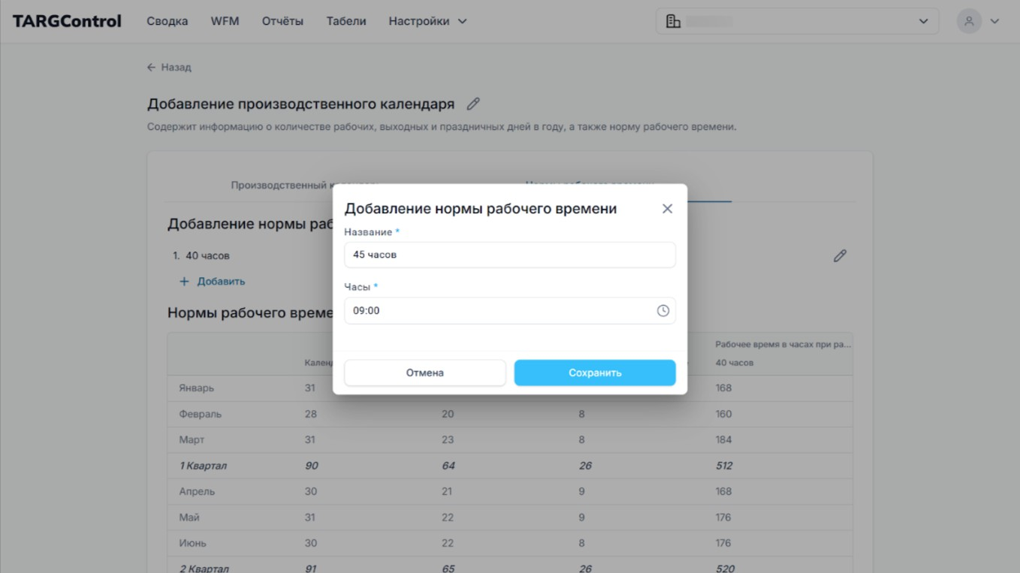

Сводная таблица норм рабочего времени
Ниже отображается подробная таблица по всем месяцам, кварталам, полугодиям и году в целом:

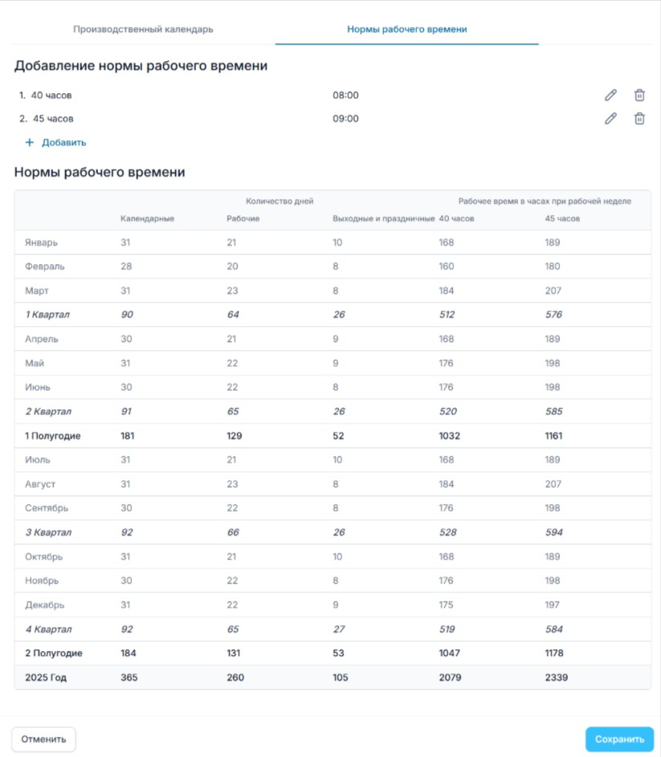
В таблице указано:
общее количество календарных дней; количество рабочих дней;
количество выходных дней;
общее рабочее время в часах — отдельно по каждой норме.
Например:
если рабочих дней в месяце 23, а норма — 10 часов, система покажет 230 часов; если норма — 9 часов, то для того же месяца будет 207 часов.
Эта таблица особенно полезна для: планирования ФОТ;
анализа загрузки;
сверки факта с планом.

6.2 Массовое назначение производственного календаря сотрудникам
Массовое назначение производственного календаря сотрудникам
После настройки календаря и норм рабочего времени его можно назначить сотрудникам. Для этого:
  - вернитесь в общий список производственных календарей;
  - у нужного календаря справа нажмите на иконку силуэтов людей;
  - в появившемся окне выберите сотрудников — отдел или несколько отделов;
  - выберите норму рабочего времени, которую необходимо применить выбранным сотрудникам.

Почему это удобно
Один и тот же производственный календарь может использоваться с разными нормами рабочего времени. Пример:
календарь один — с общими выходными и праздниками; офисному отделу назначается норма 40 часов в неделю; производственному подразделению — 45 часов.
Таким образом:
календарь остаётся единым;
нормы гибко адаптируются под специфику подразделений.
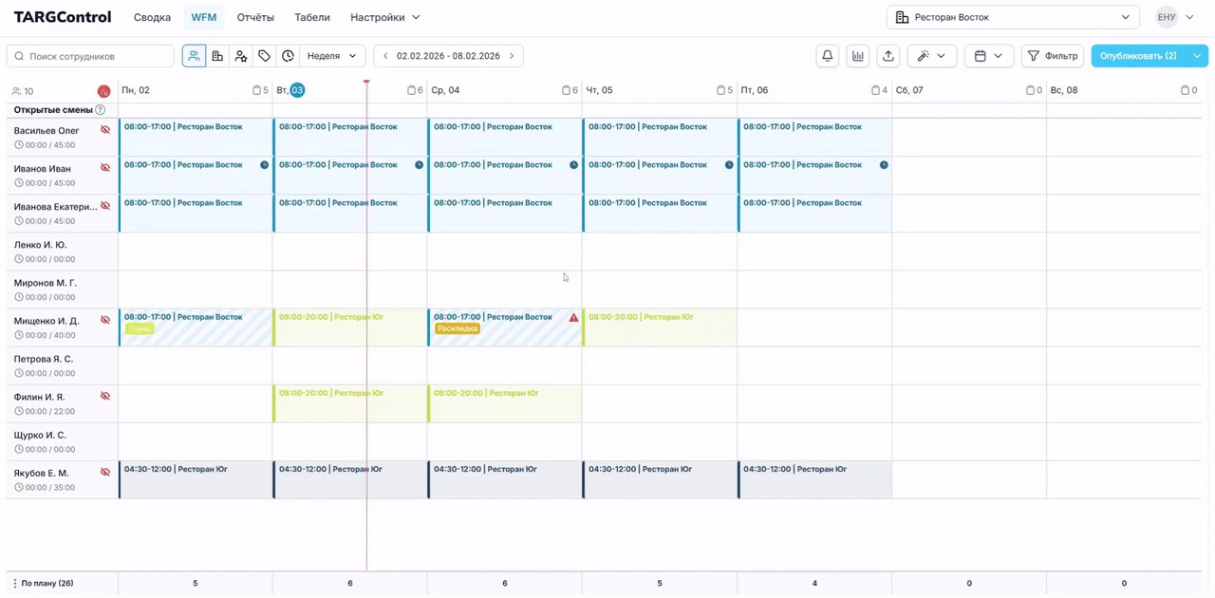

7. Работа с графиками сотрудников
На данный момент в системе TARGControl есть три типа смен: смены, плановые смены и открытые смены.

Смены — назначенные на сотрудников смены.
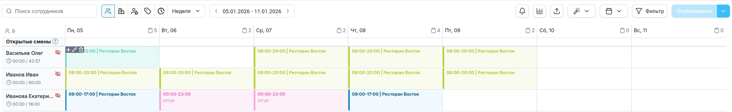

Плановые смены — это смены, которые назначаются на сотрудников с заранее определёнными графиками работы (5/2, 2/2, 3/3 и т.д.). В системе они отображаются серым цветом.
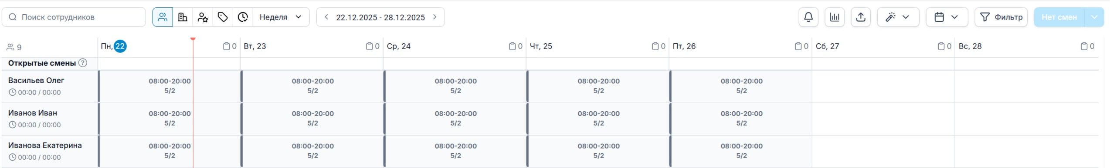

Открытые смены — это «чистая» потребность бизнеса в ресурсах на конкретный момент времени. Их может взять любой сотрудник, при условии, что его навыки и локации соответствуют требованиям смены.

В этом разделе вы узнаете:

о создании смен; доступностях; календарных событиях; метках смены;
бирже смен;
обедах и перерывах;
а также массовых операциях со сменами.

7.1 Создание смен
Для того, чтобы получить нужное количество открытых смен, исходя из производственной потребности, можно воспользоваться Прогнозиров анием смен. Также эти смены можно распланировать на сотрудников

Когда смены распределены и на них назначен сотрудник, они выглядят следующим образом:
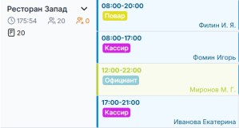

Менеджер может самостоятельно вручную создать как открытую смену, так и назначенную смену, просто кликнув по ячейке с подходящей датой и днем недели.
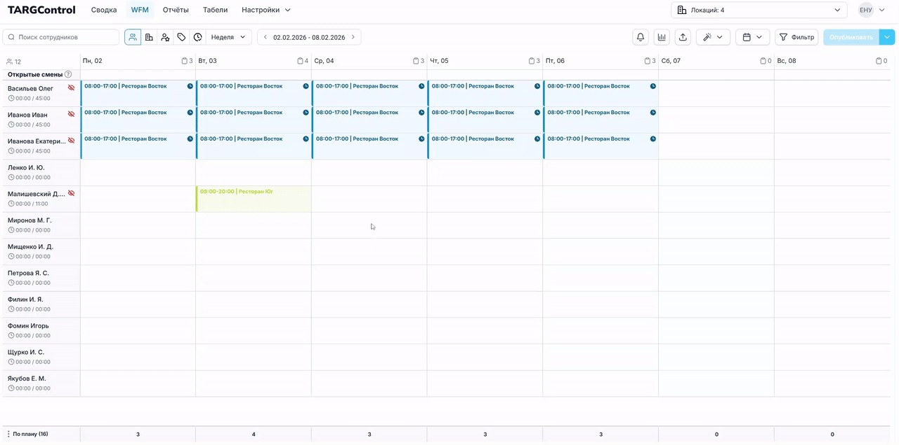

Создание смен из плановых графиков

Изначально плановые графики сотрудников выглядят таким образом:
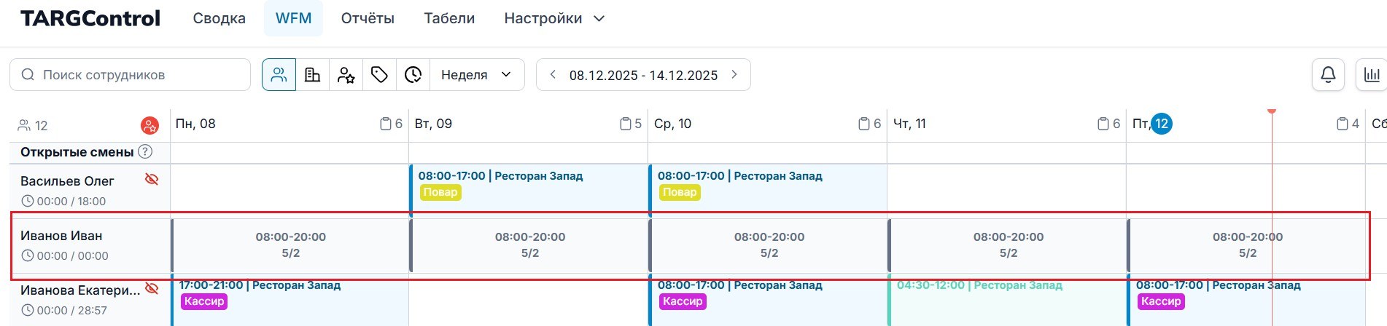
Для того чтобы создать назначенные смены из плановых графиков, необходимо перейти во вкладку WFM, кликнуть на иконку Массовые операции, выбрать действие "Создание смен из плановых" и выбрать Локацию и Отдел/Сотрудников.
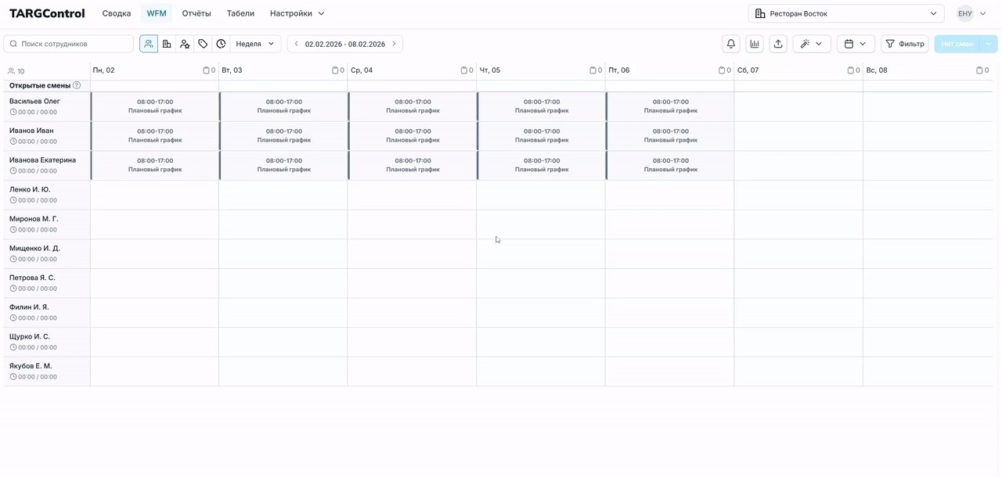

После этого смены будут созданы. Неопубликованные смены имеют паттерн в виде косых линий, в то время как опублико ванные — отображаются однородно.
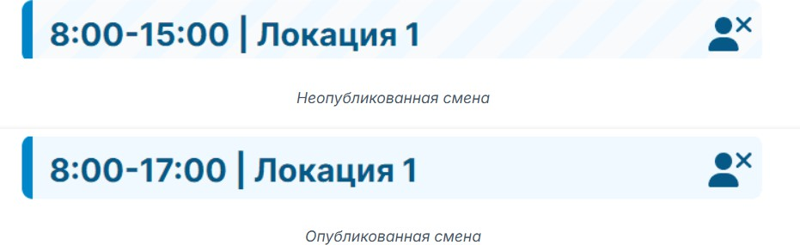
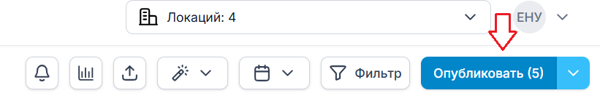
Чтобы сделать смены видимыми для сотрудников, нажмите Опубликовать.

Неопубликованные смены не учитываются в графике и не предлагаются сотруднику на выбор.

7.2 Создание и назначение плановых графиков
Плановые графики позволяют автоматизировать процесс составления расписания для сотрудников, работающих по фиксированным циклам (например, 5/2, 2/2 или сутки через трое). Вместо ручного ввода каждой смены вы создаете шаблон, который система сама «растягивает» на нужный период.

Создание плановых графиков
Плановые графики позволяют автоматизировать процесс составления расписания для сотрудников, работающих по фиксированным циклам (например, 5/2, 2/2 или сутки через трое). Вместо ручного ввода каждой смены вы создаете шаблон, который система сама «растягивает» на нужный период.

Способ 1. Создание шаблона графика

  - Перейдите в раздел WFM — Настройки.
  - Нажмите кнопку Добавить плановый график.
  - Для удобства настройки рекомендуется выбрать вид отображения Год.
  - Нажмите на иконку календаря и выберите пункт Массовое создание плановых смен.
Чтобы создать стандартный график 5/2, выполните следующие шаги в окне массового создания: Рабочие дни: Последовательно проставьте параметры смен для 5 рабочих дней.
Выходные дни: Оставьте следующие 2 дня пустыми (система распознает их как выходные).
Длительность: Укажите период, на который этот цикл должен быть применен (например, на полгода или год вперед). Нажмите Сохранить. Теперь в системе появился готовый шаблон.
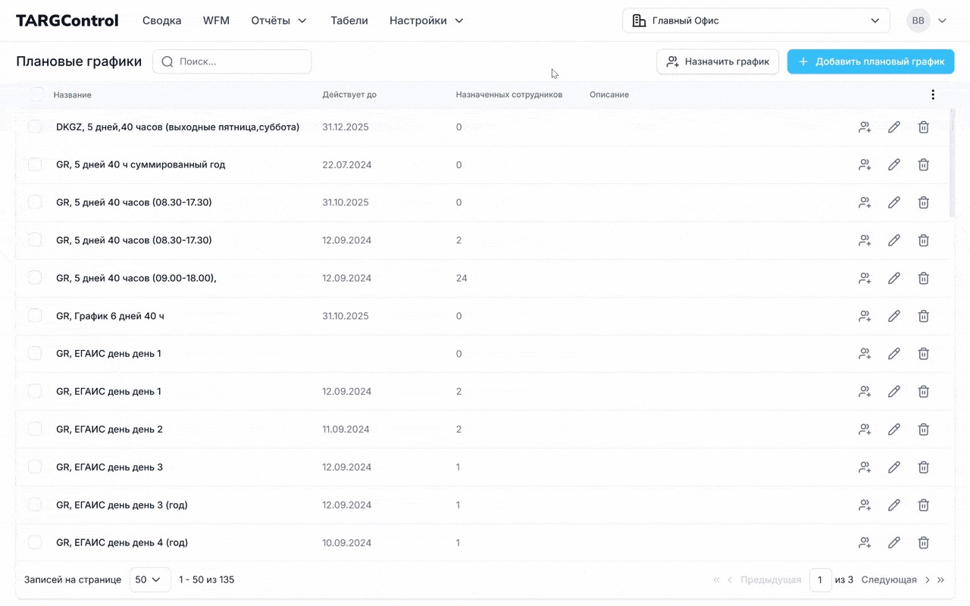
Способ 2. Импорт плановых графиков из Производственного календаря
- В разделе WFM перейдите в Настройки Плановые графики
- Нажмите кнопку Добавить, чтобы создать новый Плановый график
- Нажмите на кнопку Календаря справа Импорт из Производственного календаря
- В появившемся модальном окне выберите даты импорта графиков, время начала и завершения смен и длительность обеда. Нажмите Сохранить.
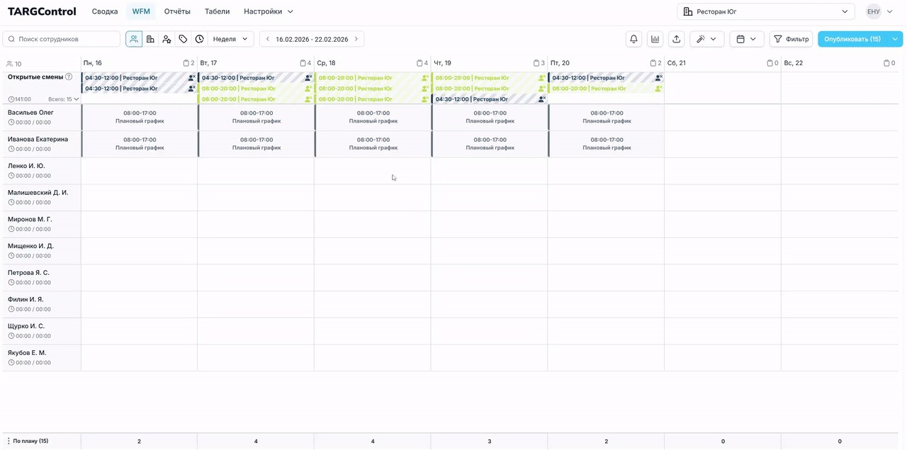

Назначение плановых графиков на сотрудников:
В системе существует несколько способов назначения планового графика на сотрудника:
Способ 1: Через карточку сотрудника
Этот метод лучше всего подходит, когда нужно настроить индивидуальное расписание для конкретного человека.
- Найдите сотрудника: В модуле WFM выберите нужного человека из списка.
- Откройте редактирование: В появившемся боковом меню (сайдбаре) нажмите на иконку карандаша .
- Выберите график:
Нажмите на кнопку Плановые графики.
В выпадающем списке выберите график, по которому будет работать сотрудник (например, «Офис 5/2» или «Смена 2/2»).
- Укажите сроки: Выберите даты, в течение которых этот график будет действовать для сотрудника.
- Сохраните: Нажмите кнопку Сохранить, чтобы изменения вступили в силу.
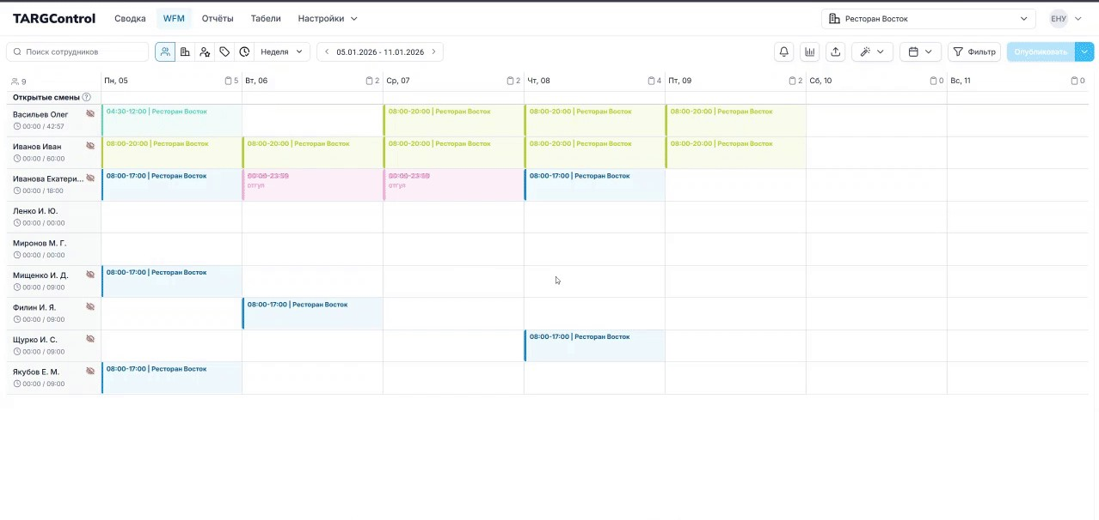
Способ 2: Массовое назначение через настройки
Этот метод экономит время, так как позволяет не заходить в карточку каждого отдельного работника.

- Зайдите в настройки: В модуле WFM перейдите в раздел Настройки.
- Перейдите к графикам: Выберите пункт Плановые графики.
- Выберите объект назначения: В списке найдите нужный график и нажмите на иконку силуэта человека, которая находится справа от названия графика.
- Выберите сотрудников: В открывшемся списке отметьте галочками всех сотрудников, которые должны работать по этому расписанию.
- Установите сроки: Проставьте даты начала и конца действия графика для выбранных людей.
- Сохраните: Подтвердите действие, чтобы графики отобразились в общем расписании.
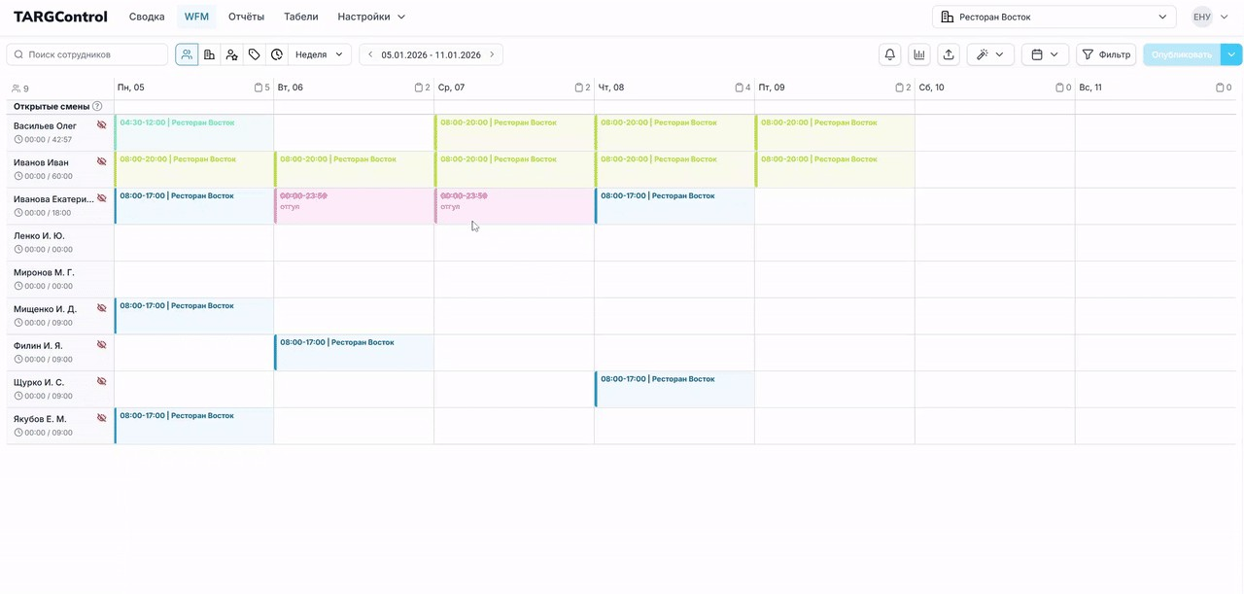

7.3 Доступности
Доступность — это параметр, который показывает готовность сотрудника выйти на смену в конкретные дни или часы. Использование этого инструмента позволяет менеджеру составлять более реалистичные графики, учитывая личные обстоятельства персонала.

Виды доступности
В системе TARGControl существует два типа этого параметра:

Доступен для работы — сотрудник подтверждает свою готовность выйти на смену.
Недоступен для работы — сотрудник сообщает, что в данное время выйти на работу не может.

Как выставляется доступность
Через мобильное приложение (сотрудником)
В большинстве случаев сотрудники самостоятельно выставляют свою доступность через мобильное приложение TARGControl. Это самый удобный способ: менеджер сразу видит ограничения в сетке WFM и может планировать работу, не допуская конфликтов в расписании.
Сотрудник может редактировать и удалять свои доступности. Однако, если на доступности уже стоит смена, то отредактировать ее невозможно.
Через панель администратора (менеджером)
При необходимости Администратор или Менеджер может вручную выставить, отредактировать или удалить доступность сотрудника.

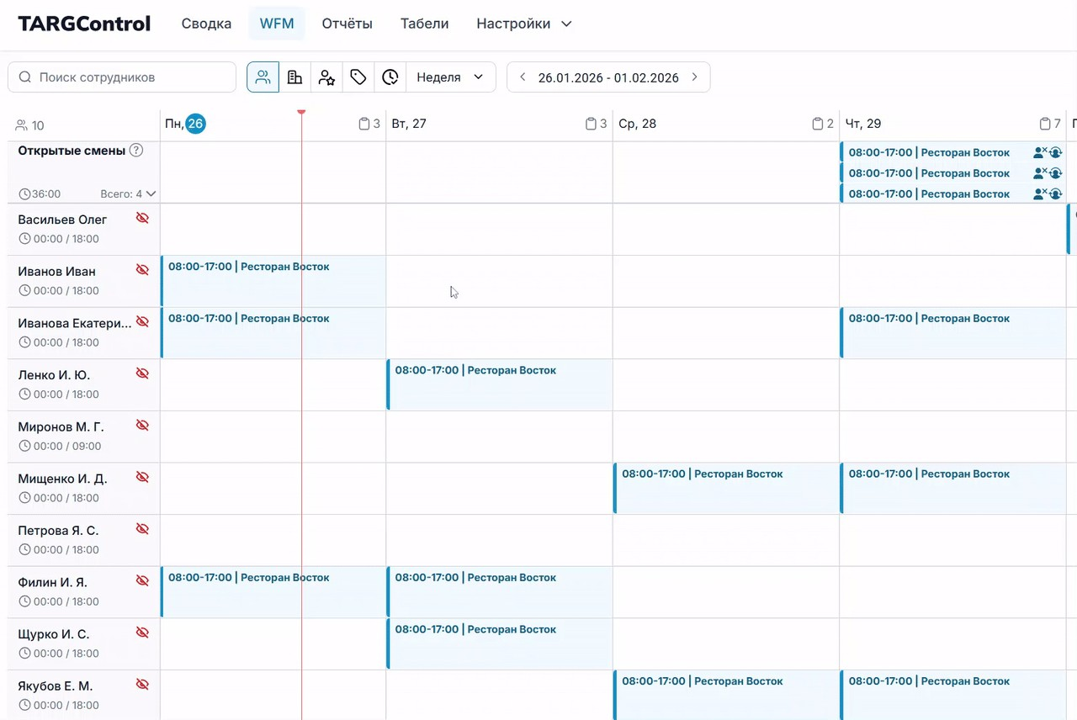

Пошаговая инструкция:

- В интерфейсе WFM нажмите на ячейку с нужной датой в строке сотрудника.
- В открывшемся модальном окне перейдите на вкладку «Доступности».
- Выберите необходимый тип: «Доступен для работы» или «Недоступен для работы».
- Укажите точное время начала и конца периода доступности.
- Если ограничение действует на сутки целиком, активируйте переключатель «Весь день».
- Нажмите кнопку сохранения.

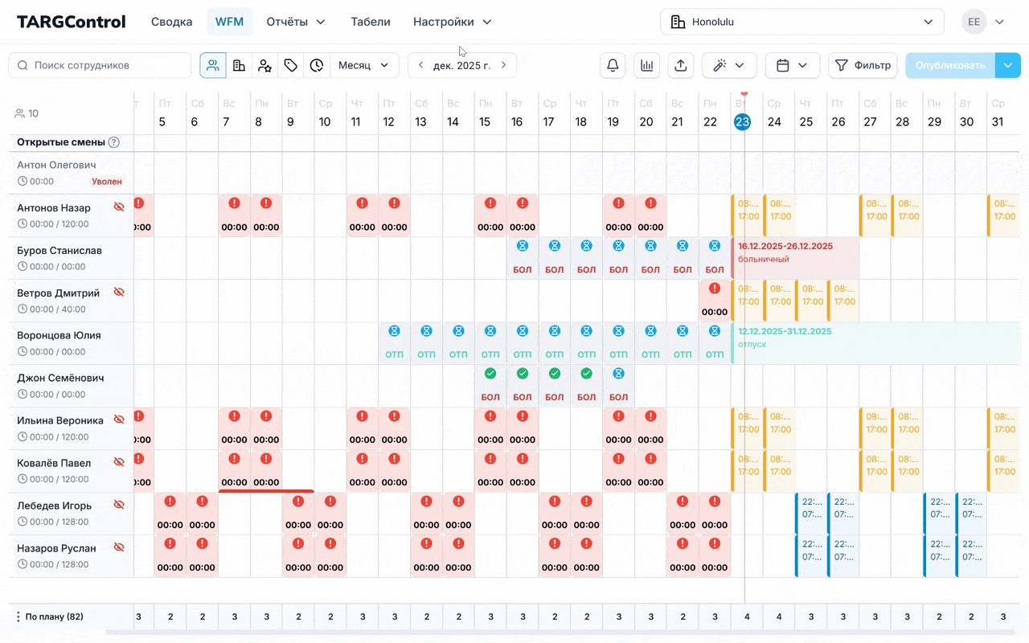

Польза для планирования: В сетке WFM доступности подсвечиваются цветом (например, зеленым или красным), что позволяет менеджеру мгновенно определить, кого можно назначить на смену, а кто занят.

7.4 Календарные события
Календарное событие позволяет фиксировать в графике сотрудников нерабочие периоды, такие как отпуска, больничные или другие события табеля.
  - Доступ к интерфейсу: Перейдите в рабочее пространство WFM.
  - Вызов окна создания: Нажмите на пустое пространство в поле напротив имени сотрудника, для которого вы хотите создать событие.
  - Выбор типа события: В открывшемся окне нажмите "Календ. событие".
  - Заполнение параметров: В новом окне заполните обязательные поля, отмеченные звездочкой (*):
Событие табеля: Выберите уже существующее в системе событие табеля (например, "Отпуск", "Больничный", "Отгул"). Временные рамки: Установите точные даты и/или время начала и окончания события.
  - Сохранение: После заполнения всех данных нажмите "Сохранить".
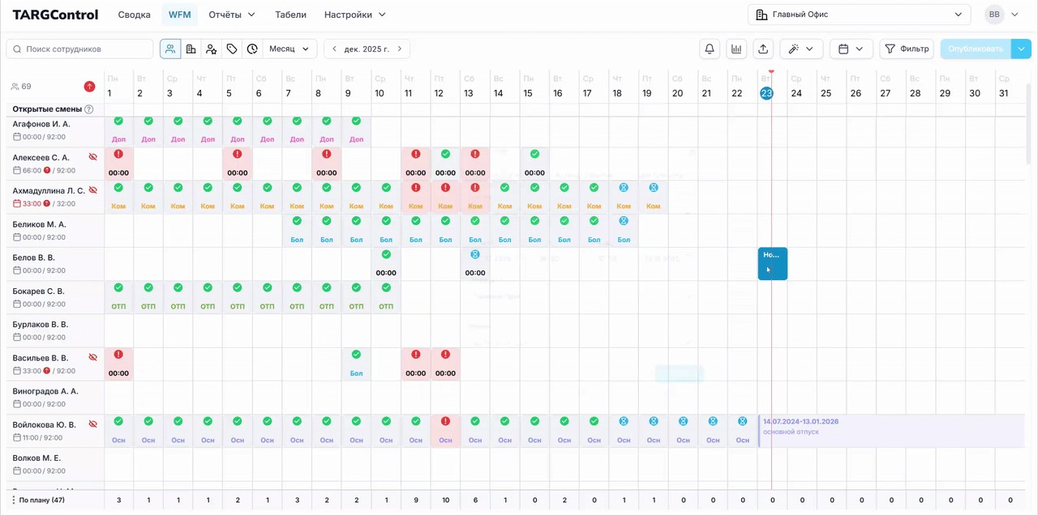
Календарное событие отобразится в рабочем пространстве напротив имени сотрудника. Если у сотрудника есть смены, то при выставлении галочки "Переместить пересекаемые смены в открытые" его смены перейдут в открытые.
Как и доступности, календарные события можно редактировать (изменять продолжительность) и удалять.

7.5 Биржа смен
Биржа смен — это платформа внутри TARGControl, которая позволяет работодателям находить временных работников с других локаций для заполнения дефицитных смен, а сотрудникам — находить дополнительные возможности для подработки. (Подробнее об использовании Биржи смен можно ознакомиться в статье Отправить на Биржу смен.)

Как работает Биржа смен
Процесс взаимодействия с Биржей включает несколько этапов:

  - Отправка на Биржу: Лицо, ответственное за расписание (Менеджер), отправляет смену на Биржу, указывая список Локаций, сотрудники которых могут подать запрос на эту смену.
  - Запрос: Сотрудники из указанных локаций могут подать запрос на данную смену.
  - Одобрение/Отклонение: менеджер Локации сотрудника, подавшего запрос, рассматривает его и может одобрить или отклонить запрос.
При одобрении запроса смена с другой Локации фиксируется в расписании сотрудника.
Если на смену с Биржи смен никто не подал запрос, менеджер может самостоятельно назначить сотруднику данную смену.

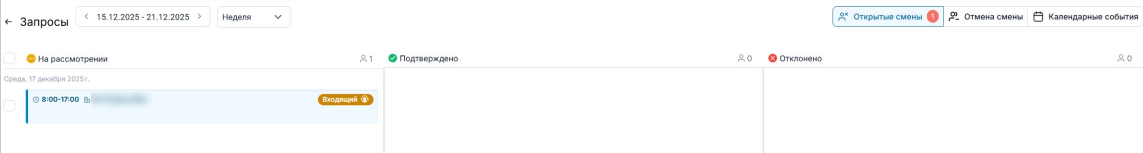

Подробнее о работе с Запросами можно прочитать в статье Запросы.

7.6 Метки смены
Метки — это инструмент, который позволяет категоризировать, фильтровать и быстро находить смены, сотрудников, локации или плановые графики по определенным признакам.
Для того чтобы создать новую метку, в разделе WFM перейдите во вкладку Настройки, далее выберите пункт Управление и категорию Метки. Нажмите на кнопку Добавить метку.
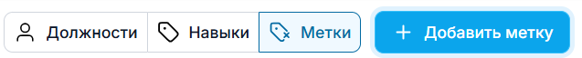
В поле Ключ введите название категории, к которой относится метка. В поле Значение вносится непосредственно название метки.
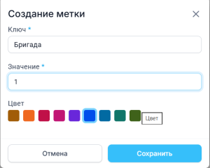

Для того, чтобы присвоить метку сотруднику, в разделе WFM нажмите на нужного сотрудника, далее нажмите на значок карандаша (редактиро вать).
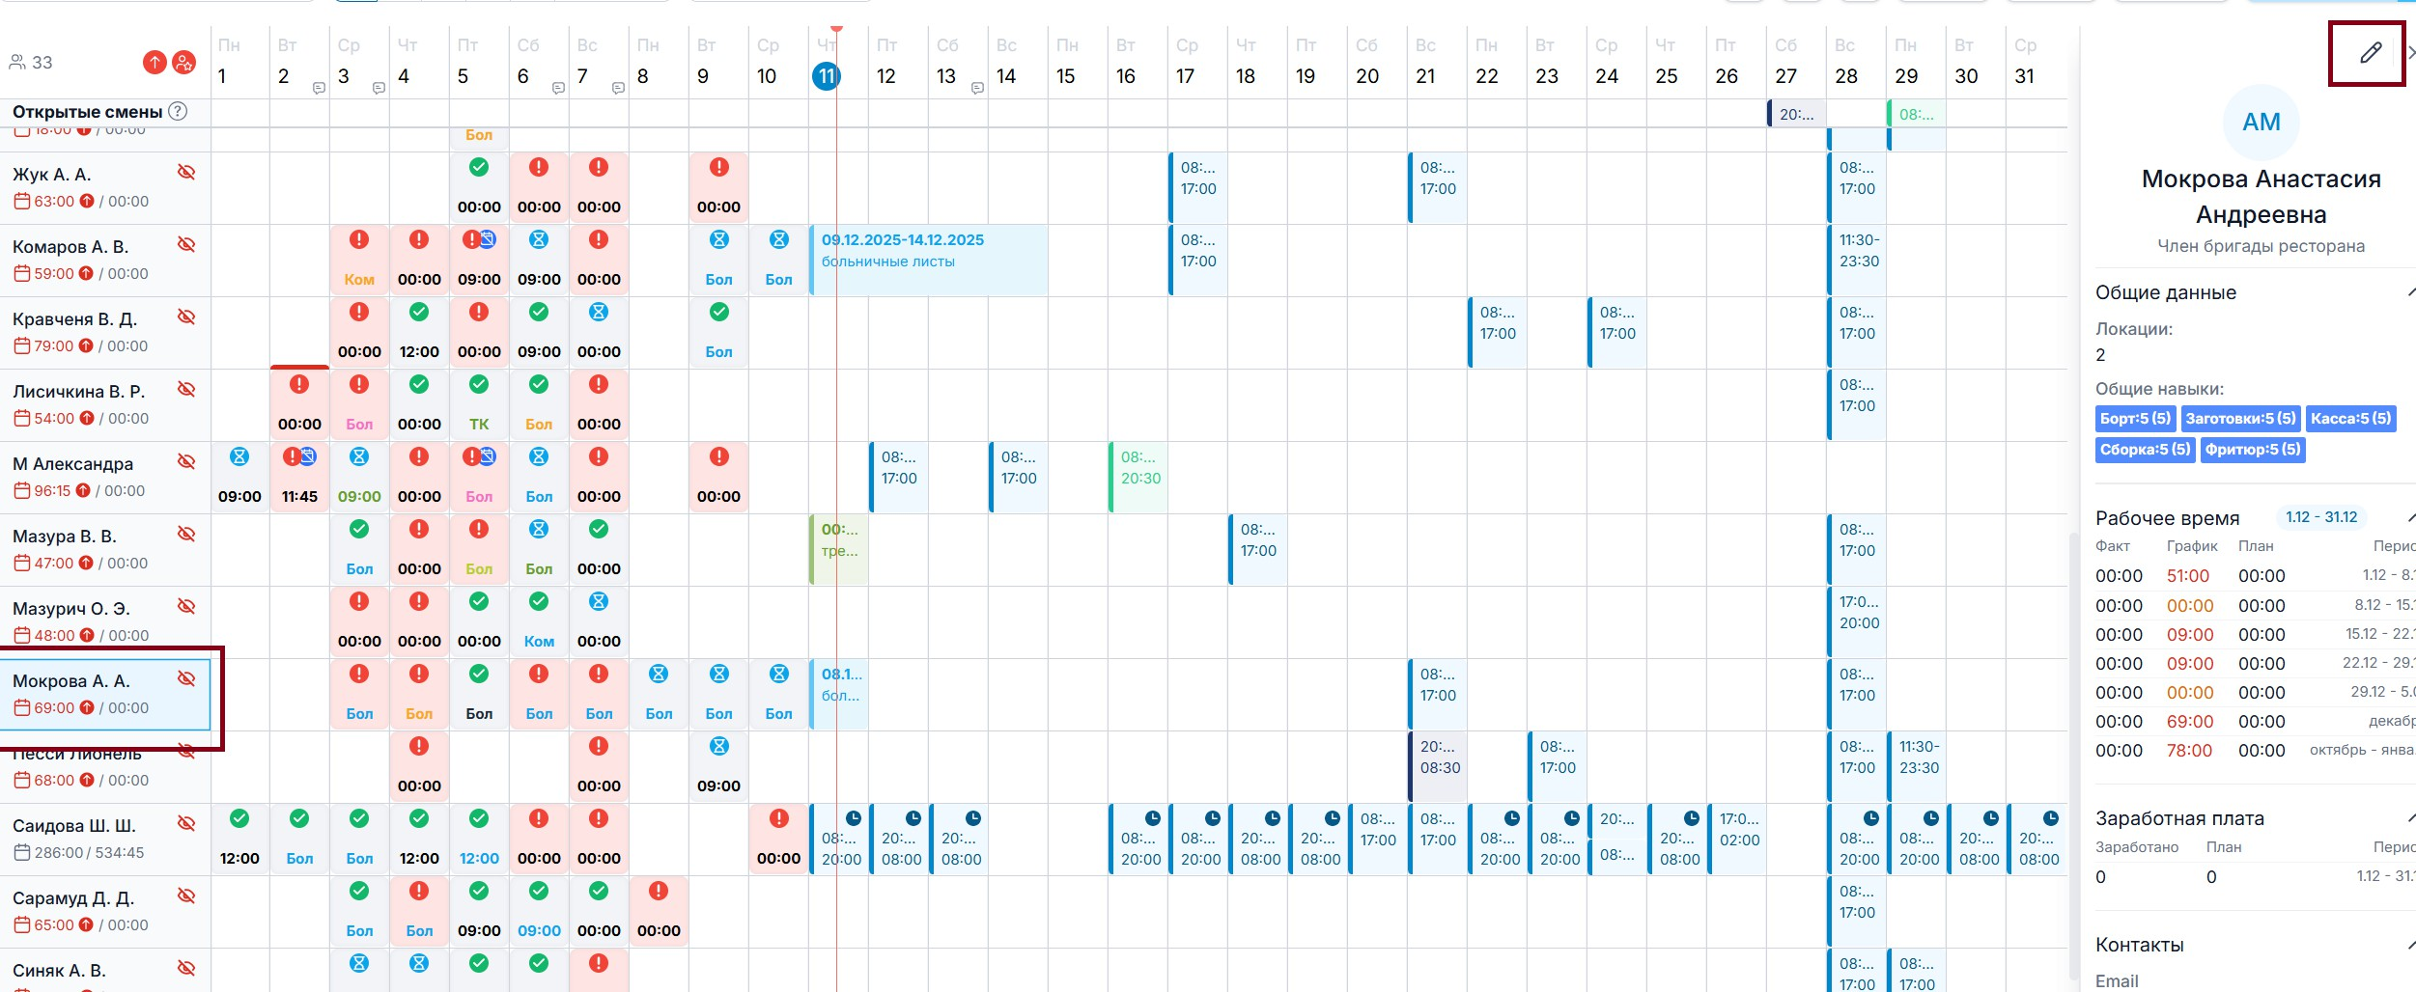

После Вы перейдете в карточку сотрудника, где будет необходимо нажать на поле "Метки".
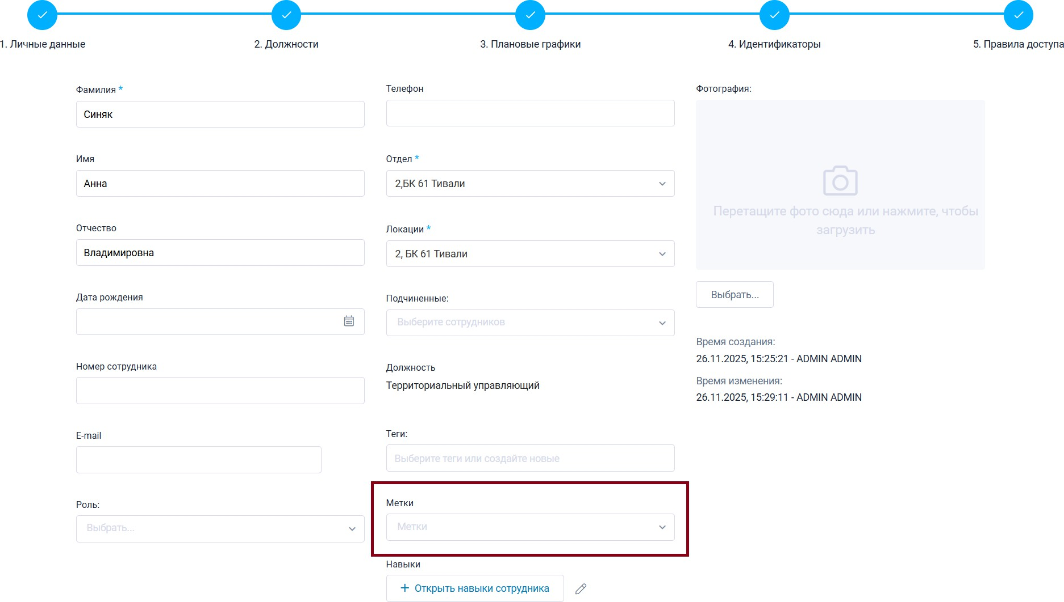

Таким образом метки будут выглядеть в системе:
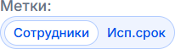
Для того, чтобы присвоить метку смене, необходимо нажать на нее, в поле Метка выбрать необходимую метку, поставить галочку и нажать Сох ранить.
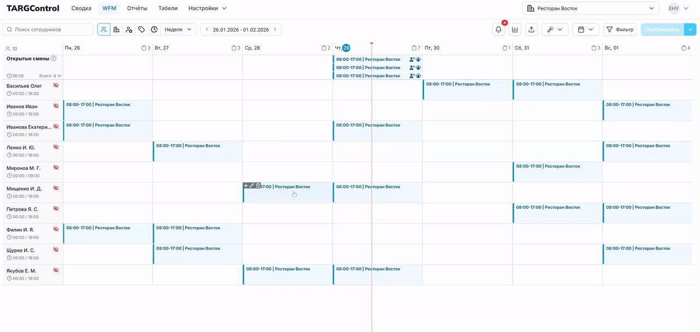

7.7 Обеды и перерывы
Обед — это специальный тип перерыва, который можно добавить как к одной смене индивидуально, так и массово с помощью кнопки "Добави ть обед". Для этого необходимо сперва нажать на пустую ячейку либо на значок "+", если на определенном дне уже стоит смена.

Обед бывает строгим и оплачиваемым. В зависимости от Вашей потребности, выберите тип обеда.

Строгий обед — опция, при выборе которой сотрудники могут уйти на обед только в промежуток времени, определенный их рабочим графиком*. Отклонения (неявка на обед / обед не по графику / поздний уход с обеда / ранний приход на обед) будут считаться нарушениями и появятся в списке нарушений, требующих согласования.
Оплачиваемый обед — опция, при выборе которой время обеда учитывается как рабочее время, но при условии, что длительность обеда не была превышена.

При сочетании настроек строгий обед и оплачиваемый обед сотрудник обязан уйти на обед в заданный графиком интервал и не превысить время обеда, в противном случае оно не будет засчитано как рабочее.
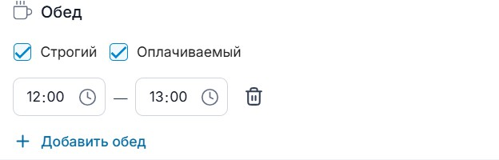
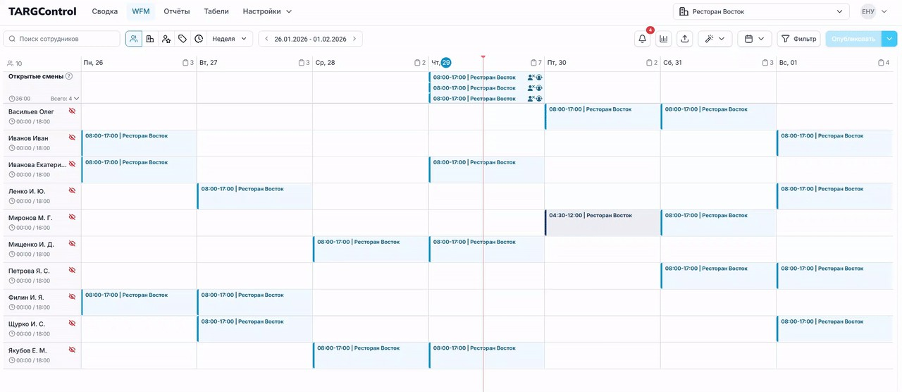
Чтобы массово установить обед либо поменять время обеда в смене, необходимо перейти в Сводку Рабочие графики Вкладка Смены. Затем выбрать нужную смену и нажать на значок редактирования (карандаш).
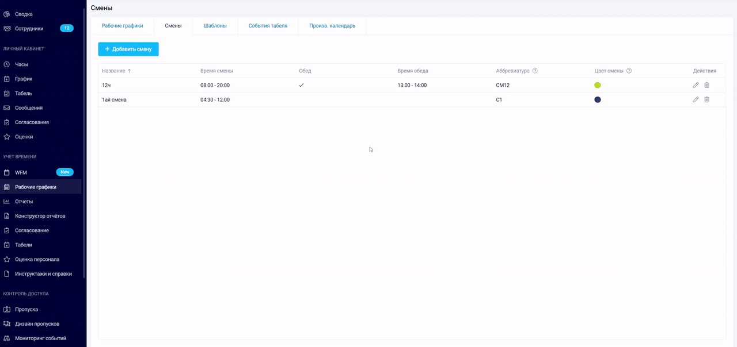

7.8 Массовые операции со сменами
Меню массовых операций в разделе планирования — это ваш главный инструмент для автоматизации рутины. Вместо того чтобы редактировать каждую ячейку отдельно, вы можете управлять всем расписанием целиком.
Переместить графики в открытые: «Открепляет» сотрудников от назначенных смен, превращая их в свободные интервалы (потребность), чтобы вы могли распределить людей заново.
Изменить графики: Позволяет массово скорректировать параметры уже созданных смен для выбранной группы людей. Удалить смены: Быстро очищает выбранный период в календаре от всех записей.
Копирование с предыдущей недели: Мгновенно переносит успешный график прошлой недели на текущую — идеально для стабильных производств.
Копирование графиков: Позволяет продублировать выбранную схему работы на любой другой период или на других сотрудников. Менеджер шаблонов / Сохранить как шаблон: Работа с вашими «золотыми стандартами» расписания — вы можете сохранять удачные комбинации смен и применять их в один клик.
Отправить на биржу смен: Переводит смены в статус открытых и делает их доступными в мобильном приложении, чтобы сотрудники могли сами «записаться» на работу или менеджер самостоятельно назначит нужных сотрудников.
Создание смен из плановых: Превращает цикличные графики (например, 2/2 или 5/2) в конкретные рабочие смены с точным временем.

7.8.1 Перемещение смен в открытые
Функция «Переместить в открытые» позволяет одним кликом «открепить» всех сотрудников от их смен. При этом сами смены (ваша потребность в персонале) остаются на месте, просто переходят в статус свободных.
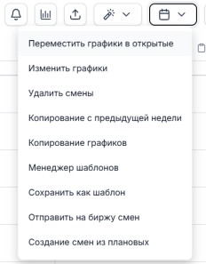

Когда это полезно?
Полная перетасовка: Если вы поняли, что текущее распределение людей неэффективно, и хотите перераспределить нагрузку с нуля. Смена команды: Когда на объект выходит новая бригада, а костяк смен (время работы) остается прежним.
Оптимизация: Вы создали идеальную сетку смен, но хотите, чтобы система заново распределила их через Автопланирование с учетом актуальных Доступностей сотрудников.
Как это работает?

  - Вы активируете функцию в меню управления расписанием.
  - Все смены перемещаются в верхнюю панель или специальный блок Открытые смены.
  - Теперь вы можете заново перетащить их нужным людям вручную или запустить алгоритм автоматического назначения.
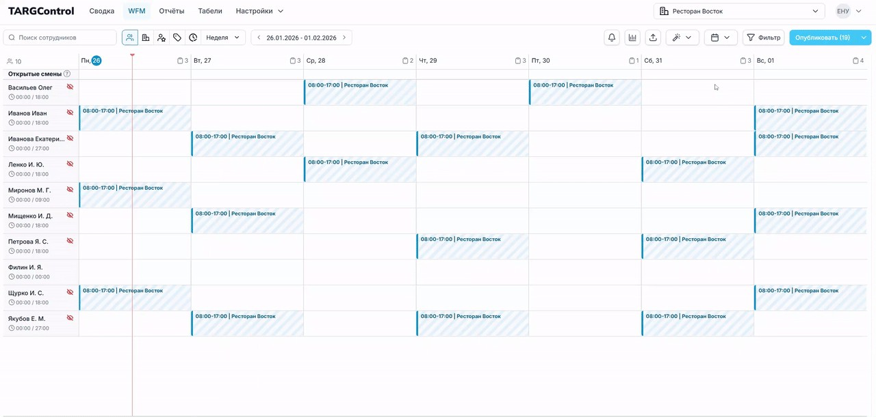

7.8.2 Изменение графиков
Это функция массовых операций в WFM, предназначенная для быстрого присвоения типовых графиков (например, 5/2, 2/2 и т.д.) сразу нескольким сотрудникам на заданный период.
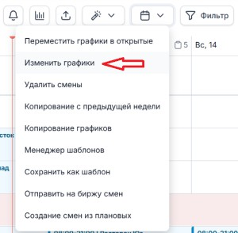

Для начала выберите Локацию, на которой будут работать сотрудники. Это поле является обязательным.
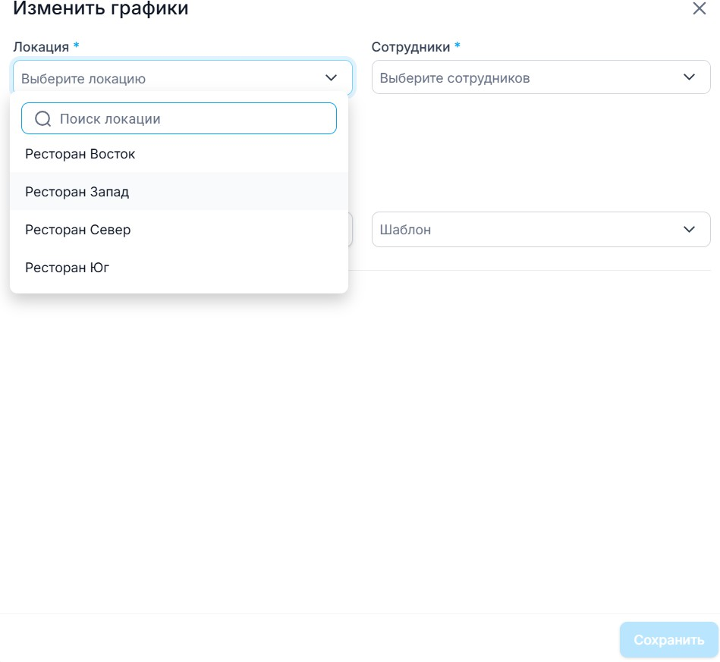
Выберите одного или нескольких сотрудников, которым будет присвоен составленный график. Важно: Выбор сотрудников возможен только после указания Локации.

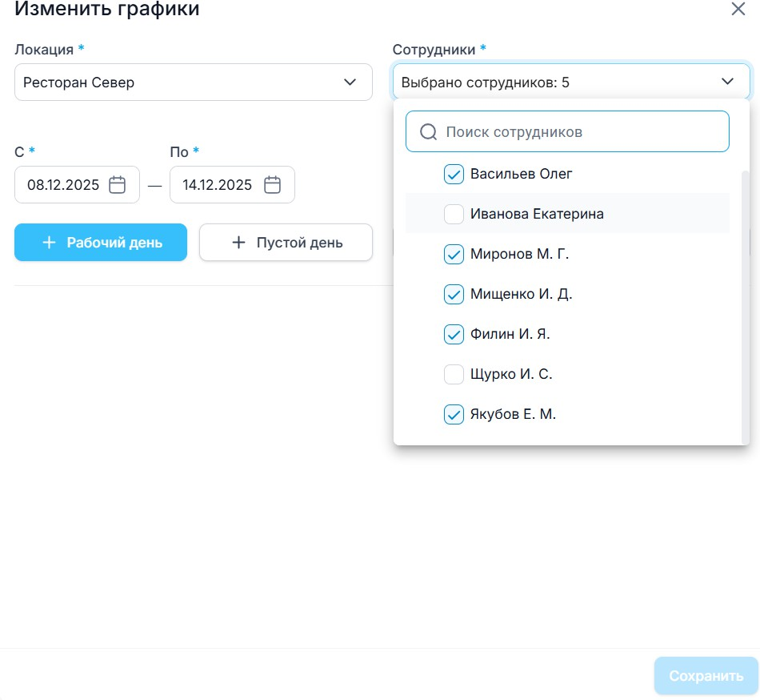

Выберите интервал графика (даты С и По), в течение которого будет действовать типовой график. Составленный вами график будет циклично повторяться, начиная с первого выбранного дня и до последнего.
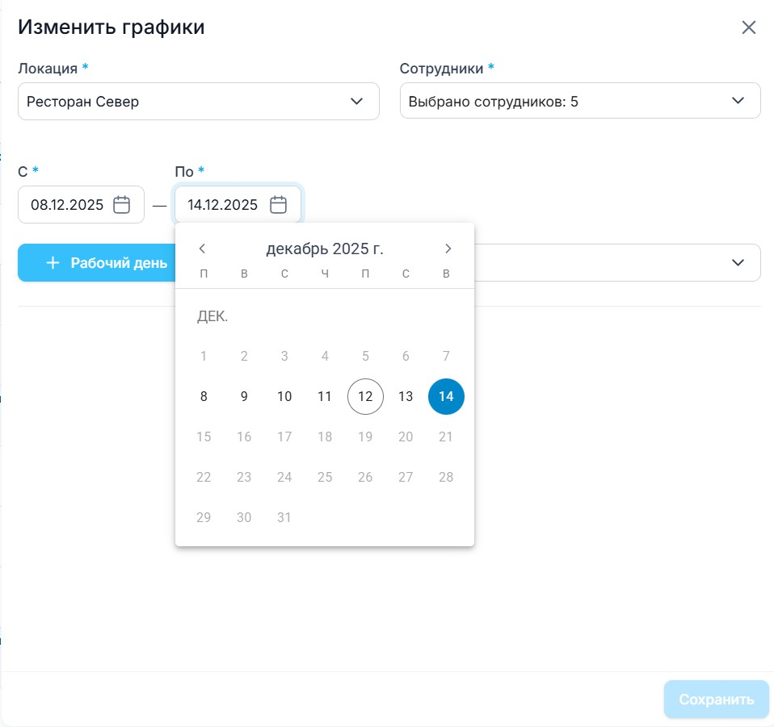

Рекомендация: Для предотвращения неточностей в чередовании дней (например, при графике 5/2) рекомендуется начинать составление интервала с Понедельника.

После заполнения смен и выбора интервала, система выставляет смены чередующимся образом для всех выбранных сотрудников.

После выбора интервала перейдите к заполнению графика сменами.

Для внесения рабочей смены нажмите на кнопку "Рабочий день". Появится новая смена с параметрами.

Выбор смены: Если у вас созданы смены, вы можете выбрать их в поле "Выберите смену".
Для обозначения дня без назначенной смены (выходного) нажмите на кнопку "Пустой день". Этот день останется пустым в графике сотрудника
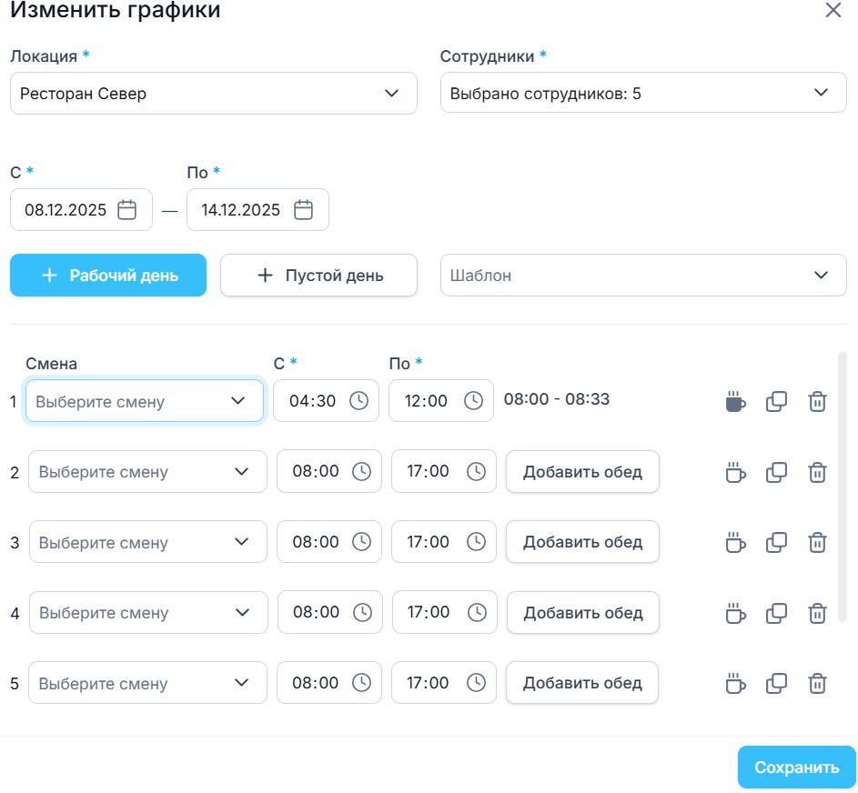

Настройка обеда
Для добавления обеда в смену нажмите на кнопку "Добавить обед" или используйте значок кружки.

Система TARGControl позволяет использовать следующие опции настройки обеда:
Строгий обед: Сотрудники обязаны уйти на обед строго в промежуток времени, определенный графиком. Любые отклонения (опоздание, ранний приход, неявка) фиксируются как нарушения, требующие согласования.
Оплачиваемый обед: Время обеда засчитывается как рабочее время, при условии, что сотрудник не превысил установленную длительность обеда.
Комбинация: При сочетании этих настроек сотрудник должен уйти на обед в заданный интервал и строго соблюдать длительность, иначе время обеда не будет засчитано как рабочее.

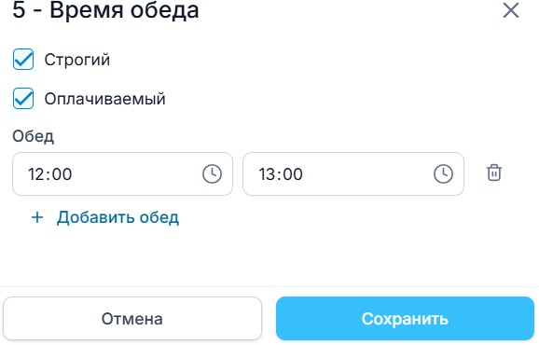

7.8.3 Удаление смен
Функция "Удаление смен" позволяет безвозвратно удалить смены в выбранном временном интервале.

Задается диапазон дат (например, с 01.12.2025 по 07.12.2025), в котором необходимо провести удаление.
Тип удаления: Пользователь выбирает, какие именно смены необходимо удалить:
Удалить все открытые смены.
Удалить все назначенные сотрудникам смены.
Удалить все смены (и открытые, и назначенные).
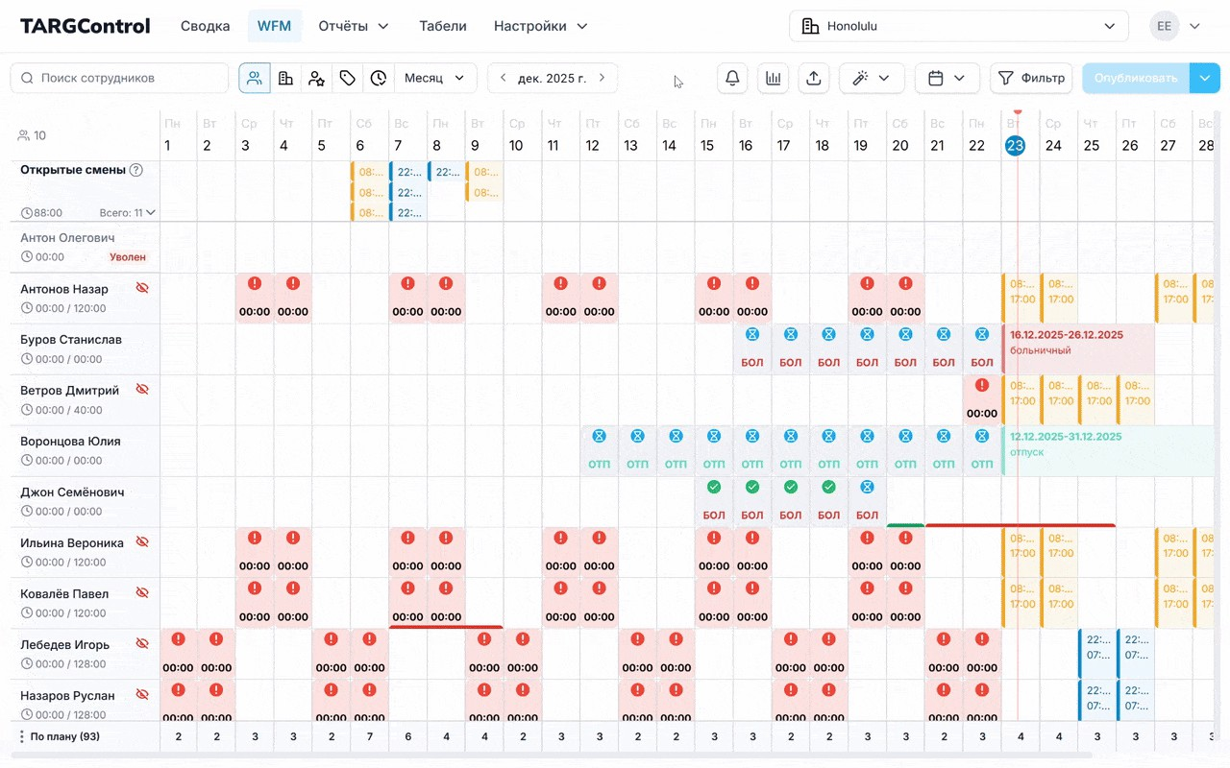
Опция "Перемещение графиков в открытые" предусмотрена для того, чтобы открепить назначенные в выбранном интервале смены и переместить их в открытые:

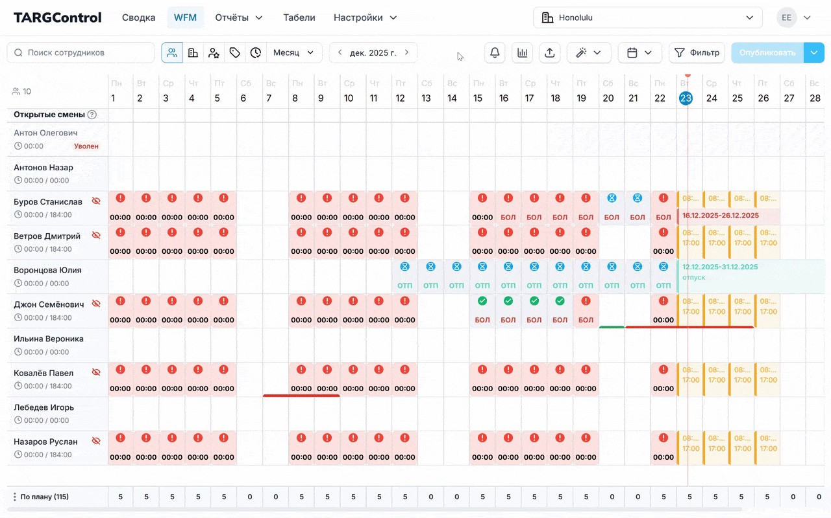

7.8.4 Копирование смен с предыдущей недели/месяца
Эта функция позволяет копировать открытые смены с предыдущей недели или месяца. Для того, чтобы ей воспользоваться, для начала, выберите Вид табеля (месяц/неделя) и убедитесь, что на предыдущем периоде у Вас есть открытые смены. Далее нажмите кнопку Копировани е с предыдущей недели / Копирование с предыдущего месяца, проверьте интервал и нажмите Копировать.
Скопированные смены появятся в открытых, затем их можно будет распланировать вручную либо воспользоваться Планировщиком.

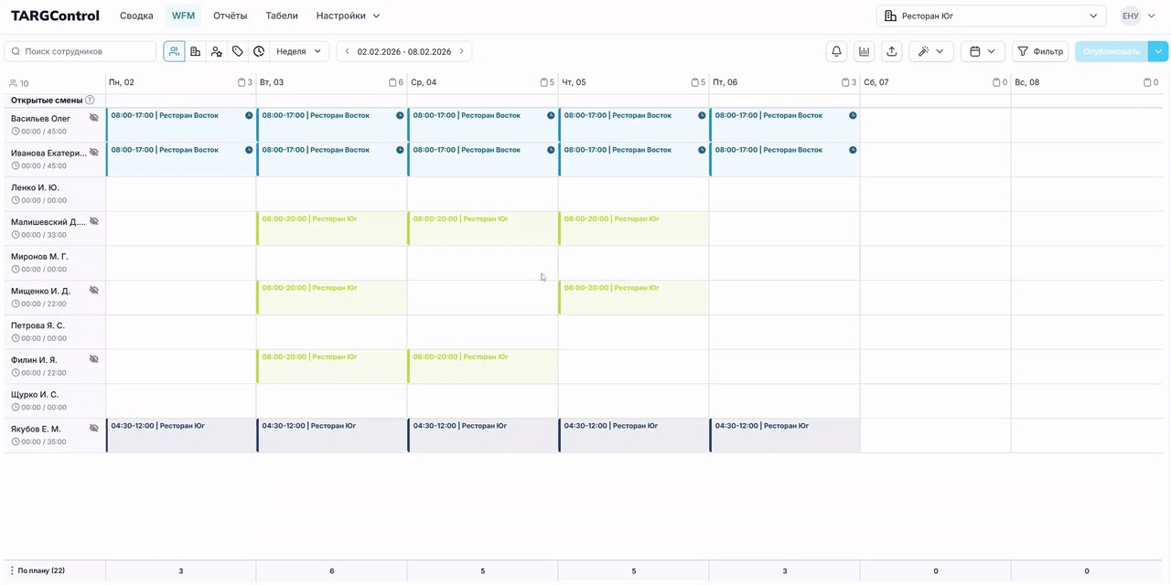

7.8.5 Копирование графиков сотрудников
Инструмент Копирование графиков позволяет быстро перенести рабочее расписание от одного сотрудника к другому или к группе сотрудников на заданный период.
  - Необходимо выбрать сотрудника, чей график будет скопирован.
  - Далее задается интервал дат (С и По, например, с 01.12.2025 по 07.12.2025), график за который будет скопирован.
  - Выбираются сотрудники, которым будет присвоен скопированный график.
  - Флажок Перезаписывать существующие графики позволяет заменить уже имеющиеся смены у сотрудников-получателей на копируемые смены.
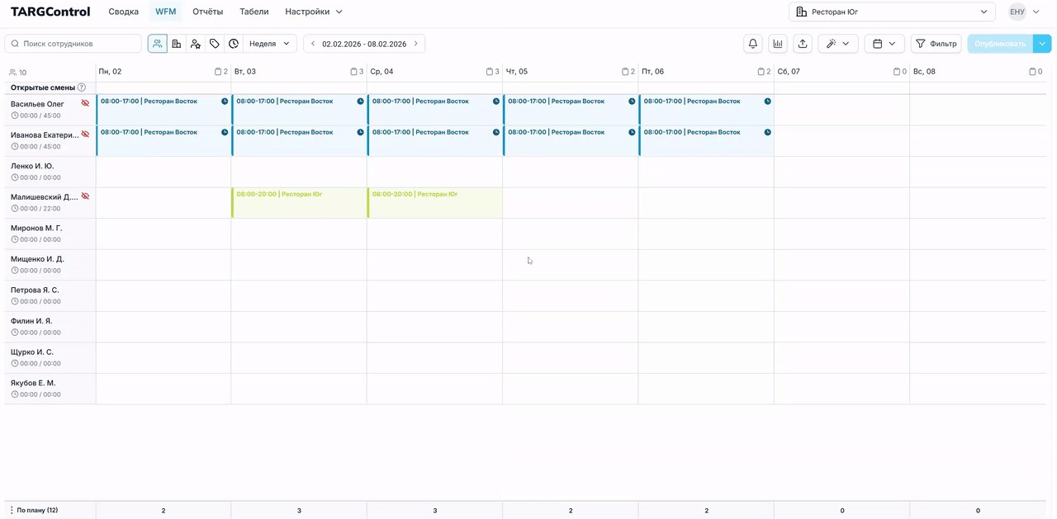

7.8.6 Менеджер шаблонов
Менеджер шаблонов — это раздел, который содержит список всех сохраненных шаблонов и инструменты для взаимодействия с ними. Это инструмент для «копирования» удачных графиков. Если вы однажды составили идеальное расписание на день или неделю, вам больше не нужно повторять эту работу вручную.
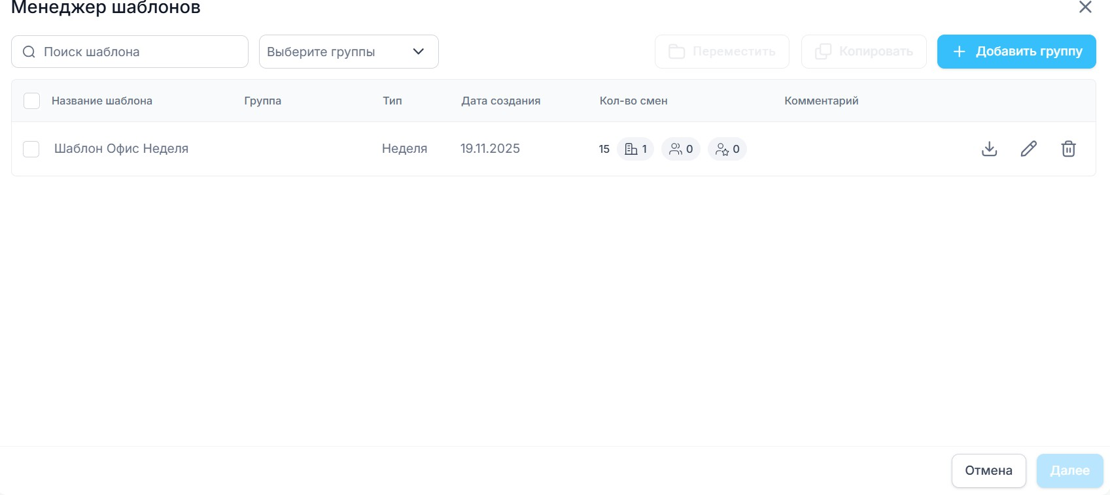

А. Доступ

Откройте раздел инструментов работы с расписанием (Массовые операции со сменами).
Выберите вкладку Менеджер шаблонов.
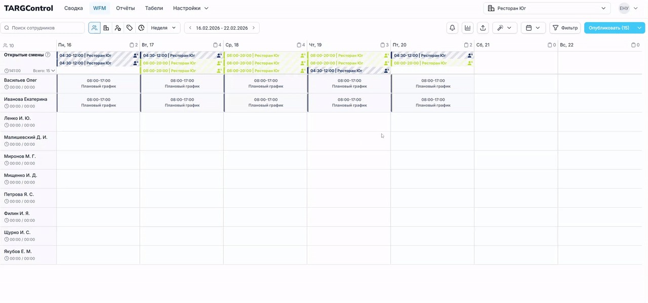

Б. Информация о шаблоне
Для каждого сохраненного шаблона отображается следующая информация: Название и Дата создания шаблона.
Тип шаблона (День или Неделя).
Сведения о сменах: Указывается количество смен и основные требования этих смен:
    - Количество смен (число перед иконками).
    - Локации (первая иконка).
    - Должности (вторая иконка).
    - Навыки (третья иконка).
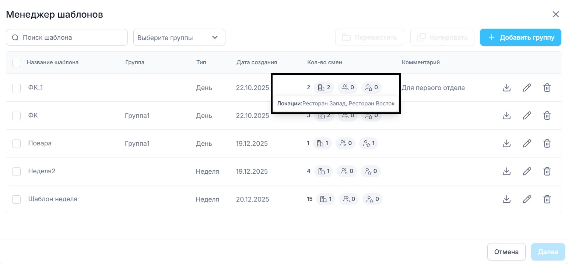

Функция "Сохранить как шаблон"
Шаблоны смен — это сохраненные образцы расписания (на один День или Неделю), которые можно многократно применять для быстрого создания Открытых смен в рабочем графике WFM.

А. Подготовка расписания
      - Перейдите в рабочее пространство WFM.
      - Выставьте необходимое расписание (распределите открытые смены) на день или неделю.

Обратите внимание: На один день может быть запланировано несколько смен.

Б. Сохранение
- Откройте Массовые операции со сменами.
- Выберите вкладку Сохранить как шаблон.
- В открывшемся окне заполните обязательные поля (*):
Название Шаблона: Задайте уникальное имя.
Тип шаблона: Выберите, что сохраняете: смены всей недели или смены только за один день.
- Выбор смен для сохранения: В нижней части окна выберите, какие именно смены сохранять в шаблон:

Сохранить открытые смены - для сохранения расписания, выставленного в открытые смены. Сохранить все смены - для сохранения и открытых, и назначенных на сотрудников смен.
Сохранить только назначенные смены - если смены стоят на сотрудниках.
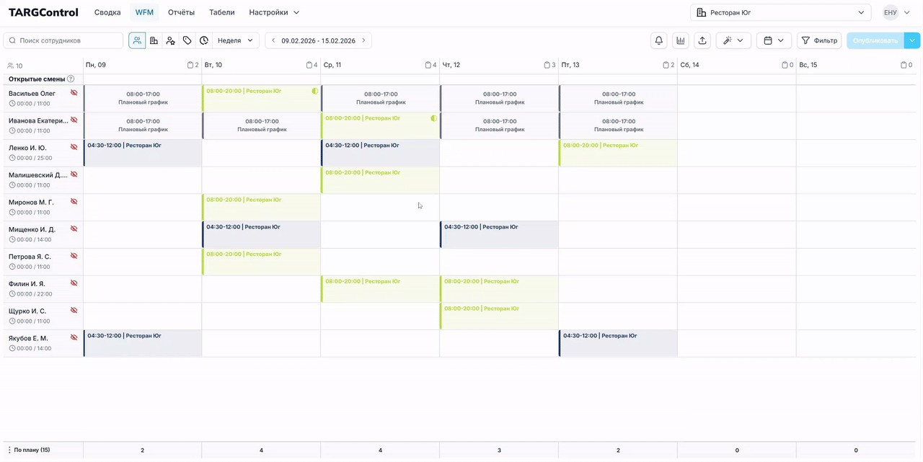

7.8.7 Отправить на Биржу смен
Отправка смены на Биржу требуется, когда на Локации присутствует нехватка сотрудников для распределения всех требуемых смен. Для отправки смены выполните следующие действия в разделе WFM :
- Смена должна быть 1) открытой и 2) опубликованной.
Если сотрудник, которому была назначена смена, выставил недоступность на этот день (Подробнее о Доступности), сначала переместите эту смену в Открытые смены .
Опубликуйте открытые смены, так как неопубликованные смены нельзя отправить на Биржу смен.
- Доступ к инструментам: Наведите курсором на опубликованную открытую смену.
- Выбор инструмента: Выберите действие "Отправить на Биржу смен"). (Ознакомиться с остальными инструментами работы со сменами можно в данной статье.)
- Настройка доступа: в открывшемся окне укажите Локации, сотрудникам которых будет доступна данная смена для запроса.
- Отправка: После отправки на смене появится соответствующее обозначение, подтверждающее, что она находится на Бирже смен.
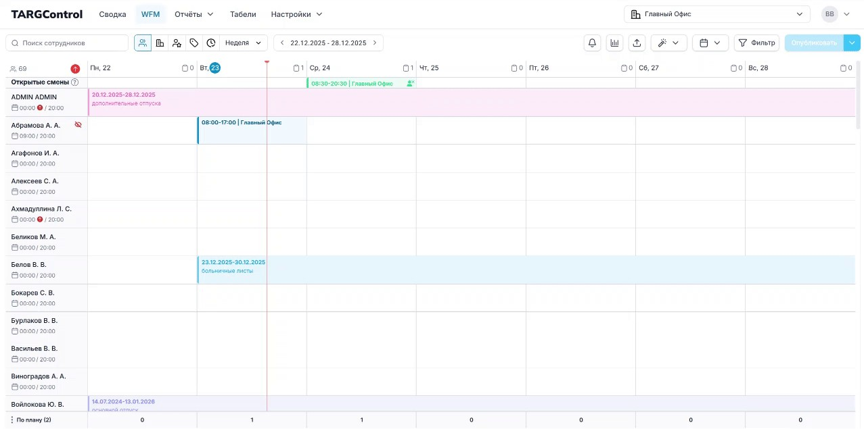

7.8.8 Создание смен из плановых
Плановые смены — это смены, которые назначаются на сотрудников с заранее определёнными графиками работы (5/2, 2/2, 3/3 и т.д.).

В системе TargControl для более удобной работы со сменами была предусмотрена функция преобразования смен из плановых. Для того, чтобы это сделать,
- Убедитесь, что на сотрудников назначены плановые графики (как это сделать смотреть в статье Назначение плановых графиков. )

- В разделе WFM нажмите на кнопку "Массовые операции" "Создание смен из плановых".

- В появившемся модальном окне обязательно выберите локацию, период создания смен и нужных сотрудников. Нажмите "Сохранить".
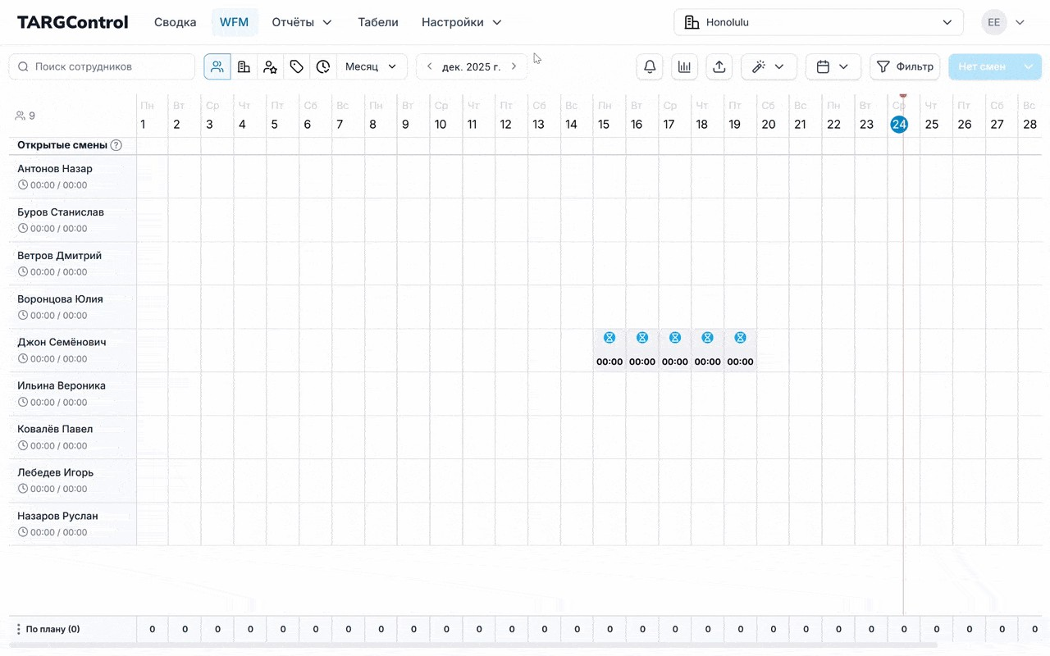

8 Прогнозирование и планирование смен
Зачем вообще нужны датасеты
В любом бизнесе есть измеримая нагрузка. Это могут быть чеки и транзакции в рознице, заказы в HoReCa, звонки в контактном центре или объём выручки. Именно эти показатели в реальности определяют, сколько людей должно быть на смене и с какими навыками.
Датасет — это связующее звено между такими цифрами и графиком работы. Он отвечает на ключевой вопрос: если нагрузка выглядит определённым образом, сколько и каких сотрудников нам нужно в этот момент времени.
Датасет — это основа для прогнозирования, на базе которой система формирует открытые смены, а затем помогает назначить их конкретным сотрудникам. По сути, именно здесь данные начинают работать на бизнес, а не просто накапливаться в отчётах.
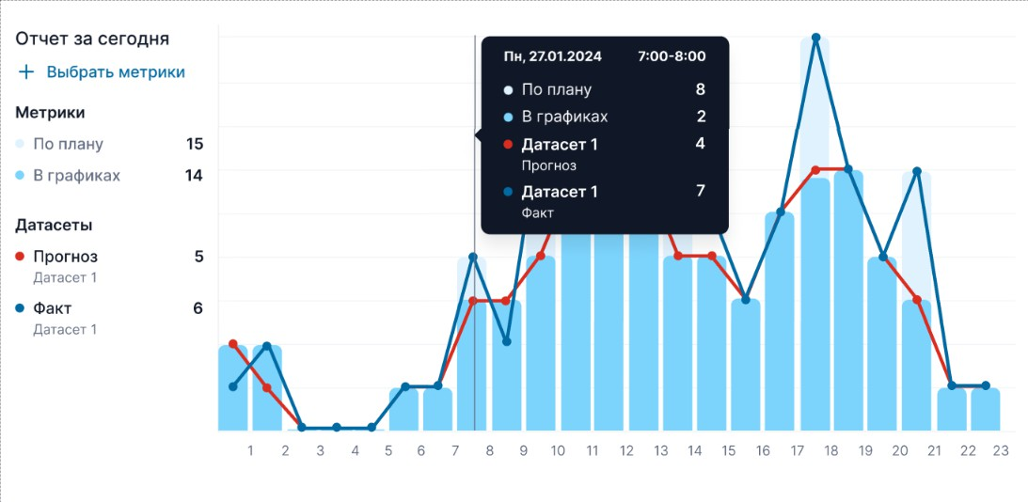

В этом разделе вы узнаете о:
Шаблонах датасетов; Создании датасета;
Прогнозировании смен; Планировании смен.

8.1 Шаблоны датасетов
Прежде чем создать датасет, системе нужно объяснить, как именно нагрузка должна переводиться в персонал. Для этого используются шаблоны датасетов.
Шаблон — это формализованный управленческий опыт. Вы один раз описываете привычную для бизнеса логику, и дальше система использует её автоматически.
Например, при небольшой загрузке торгового зала достаточно одного кассира и одного сотрудника охраны. По мере роста потока клиентов требуется больше кассиров, но количество охраны остаётся прежним. Такие зависимости обычно существуют в голове у менеджера — шаблон позволяет зафиксировать их в системе.
Чтобы приступить к созданию шаблона, перейдите на вкладку WFM, откройте «Настройки» и выберите «Шаблоны», после чего нажмите кнопку
«Добавить шаблон» в правом верхнем углу экрана.
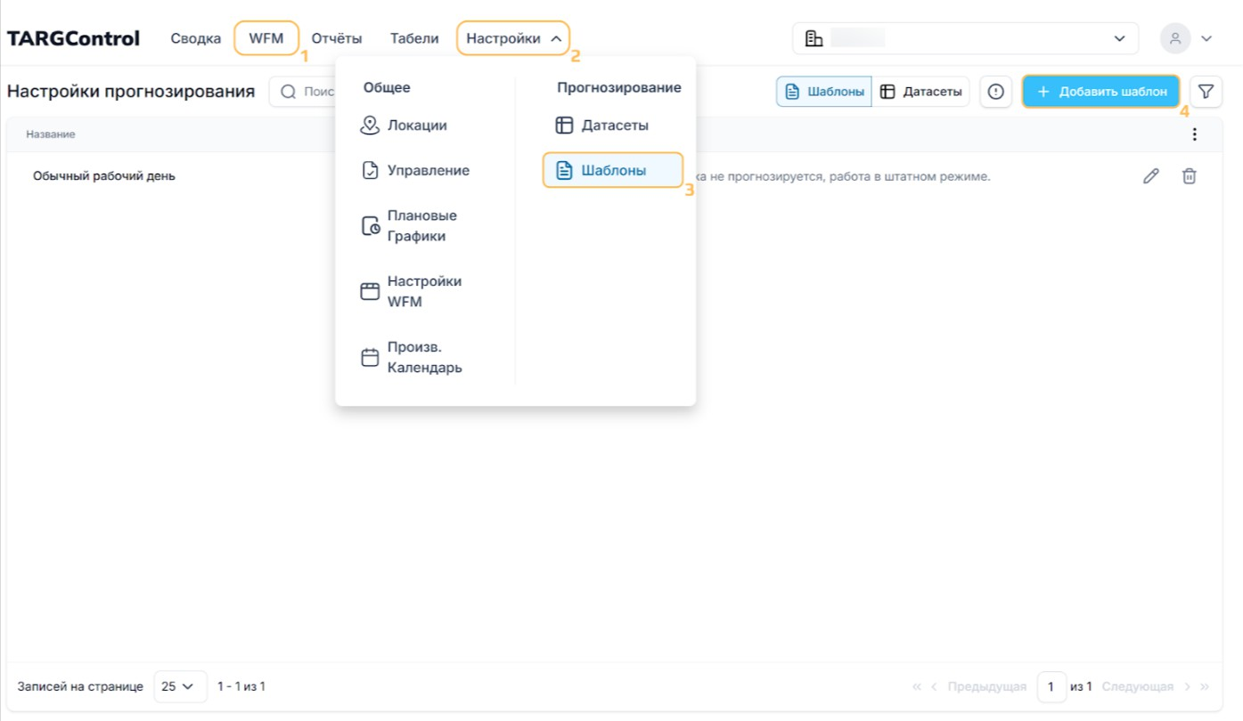
Параметр прогнозирования
Первое, что задаётся в шаблоне, — параметр прогнозирования. Это та величина, которая отражает нагрузку и напрямую влияет на потребность в персонале.
Параметр может быть:
количественным — чеки, транзакции, заказы, звонки;
денежным — например, выручка, если именно она лучше всего отражает интенсивность работы.

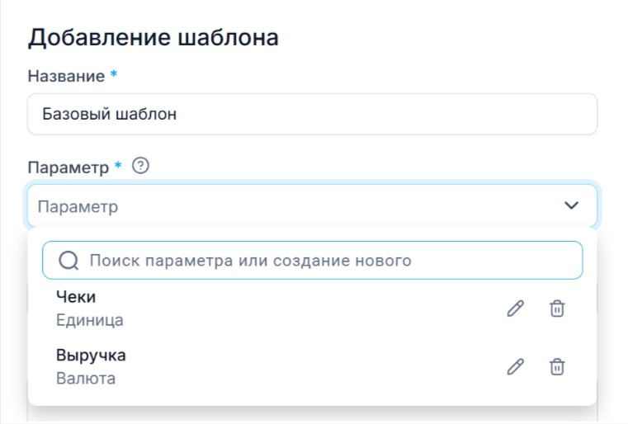

Проще говоря, параметр — это то, что вы умеете считать или прогнозировать и что в реальности определяет, сколько людей нужно на смене.

Навыки сотрудников
Следующий важный элемент — навыки. Навыки позволяют системе понимать не просто количество сотрудников, а их роли и типы работ: зал, кухня, касса, охрана и т.д.
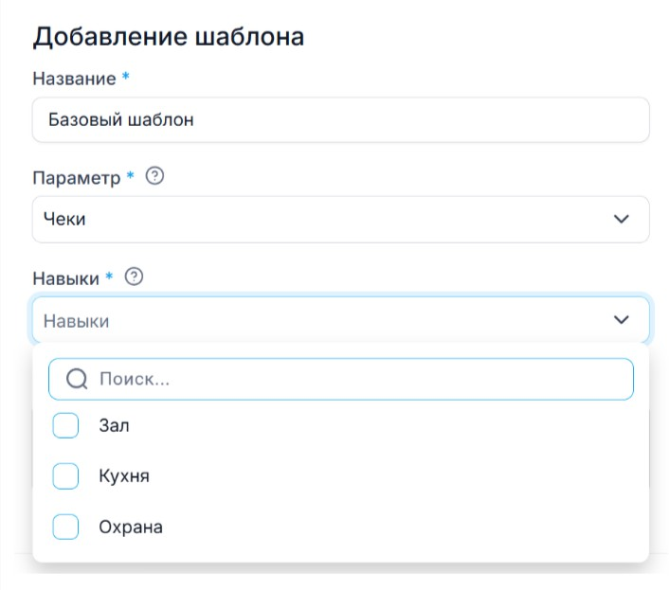

Использование навыков делает прогнозирование более точным: система сразу формирует смены с нужным составом команды, а не абстрактный «набор людей».
Здесь же при необходимости добавьте шаблону описание, и, нажав “Сохранить и далее”, переходите к следующему этапу.

Диапазон значений и шаг
После этого шаблон заполняется конкретными правилами. Здесь задаётся диапазон нагрузки — начальное и конечное значения параметра. Например, от 0 до 100 чеков, если именно в этих пределах обычно работает бизнес.
Далее указывается шаг. Шаг определяет, через какое увеличение нагрузки должна меняться конфигурация персонала. Если шаг равен 12, это означает, что при 0–12 чеках действует одна схема, при 13–24 — следующая, при 25–36 — ещё одна и так далее.
На практике шаг отражает то, как менеджеры мыслят в реальной жизни: блоками нагрузки, а не по каждому отдельному чеку.

Интервал действия шаблона
Каждый шаблон привязывается ко времени. Он может действовать только в часы работы заведения или описывать отдельные периоды дня
— утро, день, вечер.

Это особенно полезно для бизнеса с выраженной суточной динамикой, где правила расчёта персонала меняются в течение дня. После заполнения шаблон сохраняется и становится доступным для использования в датасетах.

Заполнение потребностей в персонале
В табличку ниже внесите данные по численности необходимого персонала для каждого шага.
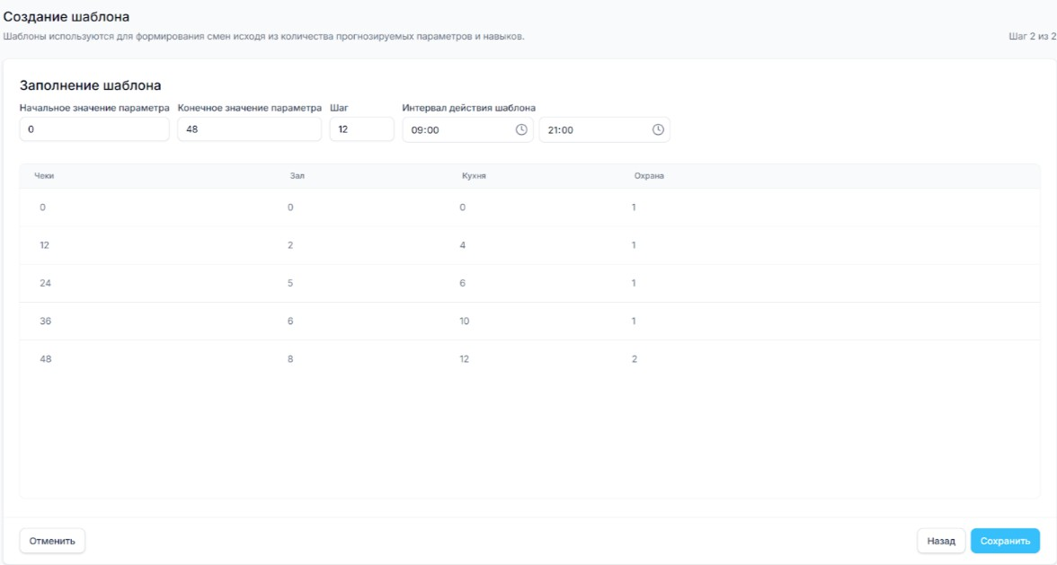

8.2 Создание датасета
Когда шаблон готов, можно переходить к созданию датасета. Именно здесь бизнес-логика соединяется с реальными или прогнозируемыми данными.
На вкладке Датасеты нажмите Добавить датасет, укажите название, выберите модель прогнозирования и задайте локацию, к которой он будет применяться. Даже внутри одной компании разные точки (локации) могут работать по разным сценариям, и датасет позволяет учитывать это.
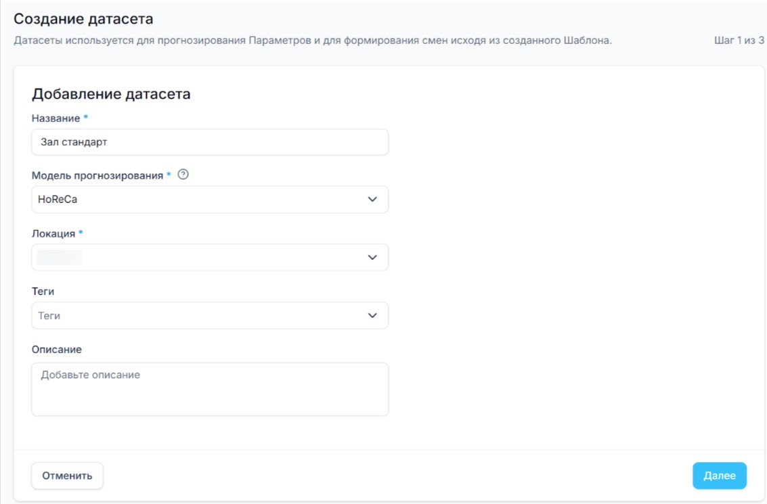

Нажав Далее, перейдём к следующему этапу.

На этом этапе нужно выбрать, какой шаблон будет использоваться датасетом.
В течение суток нагрузка часто распределяется неравномерно. В таких случаях в одном датасете можно использовать несколько шаблонов — например, один для спокойных утренних часов и другой для вечернего пика. Главное, чтобы их временные интервалы не пересекались.

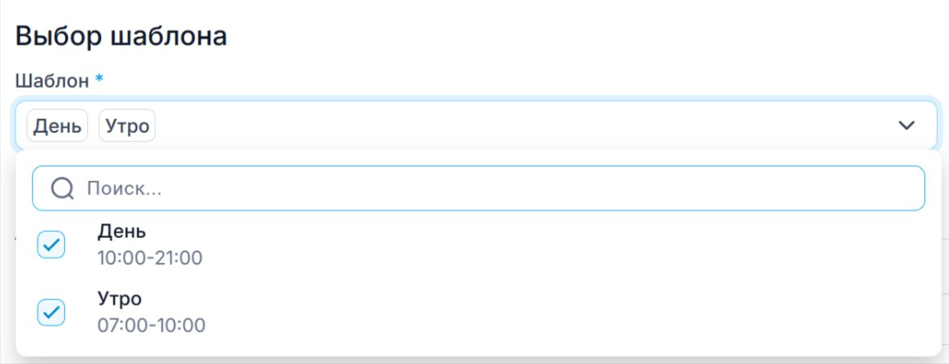

Так бизнес получает гибкость, не усложняя управление и не создавая лишних сущностей. Выберем необходимый шаблон или несколько, и перейдём к следующему шагу.

Источники данных
На последнем этапе необходимо импортировать данные, которые будут в дальнейшем необходимы для обучения датасета и его использования для прогнозирования смен. Данные для датасета могут поступать из разных источников: исторические показатели, выгрузки из кассовых систем, CRM, учётных систем или вручную заданные значения. Ключевое требование одно — данные должны отражать ту нагрузку, на которую вы хотите ориентироваться при планировании.

На последнем этапе необходимо импортировать данные, которые будут в дальнейшем необходимы для обучения датасета и его использования для прогнозирования смен. Данные для датасета могут поступать из разных источников: исторические показатели, выгрузки из кассовых систем, CRM, учётных систем или вручную заданные значения. Ключевое требование одно — данные должны отражать ту нагрузку, на которую вы хотите ориентироваться при планировании. Также необходимо заполнить параметры в шаблоне - колонки Значение параметра и Прогноз менеджера.
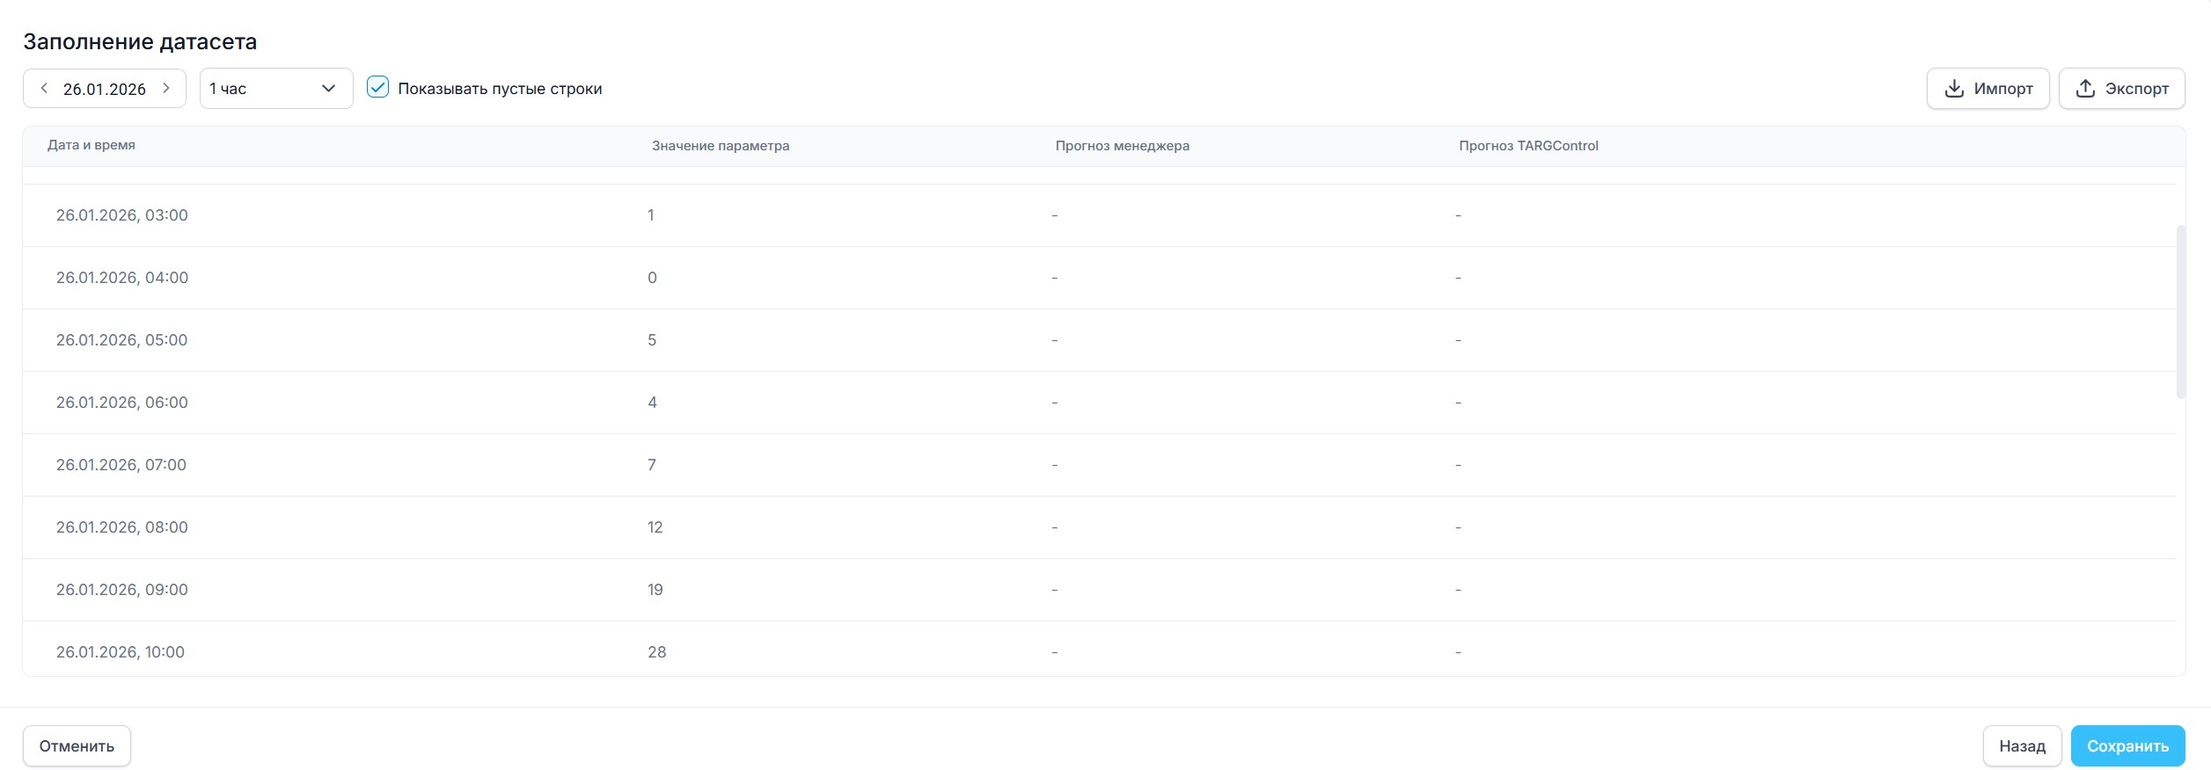

8.3 Прогнозирование смен
После создания и обучения датасета на реальных данных его можно использовать для прогнозирования. На главной вкладке WFM достаточно запустить прогнозирование смен: сверху справа ищите иконку волшебной палочки - в выпавшем меню нужно выбрать “Прогнозирование смен”
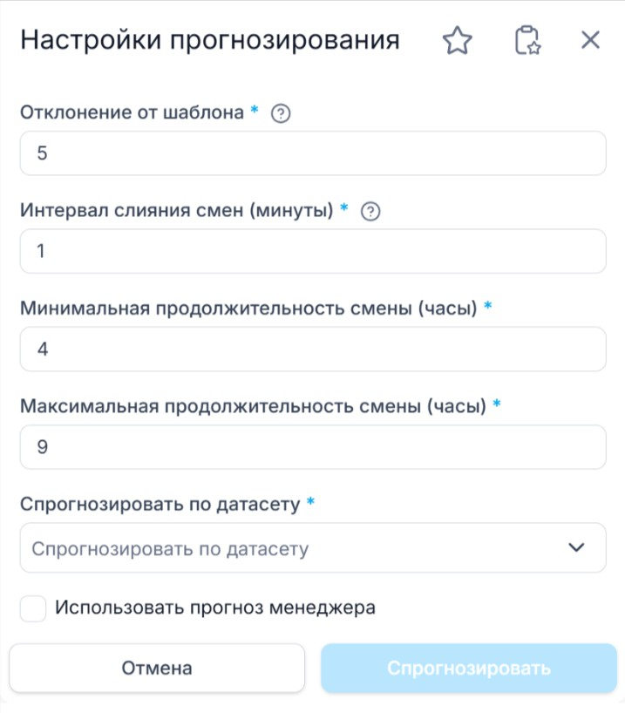

Система учитывает шаблон, модель прогнозирования и заданные ограничения: допустимое отклонение от шаблона, минимальную и максимальную длительность смен, правила их объединения. Это позволяет избежать слишком коротких или чрезмерно длинных смен и сохранить управляемую структуру графика.
Результат прогнозирования — набор открытых смен, соответствующих ожидаемой нагрузке.

8.4 Планирование смен
Рекомендации по сменам и автопланирование: от прогноза к готовому графику
После прогнозирования система формирует набор открытых смен. Дальше возникает следующий шаг: как именно эти смены распределить между сотрудниками.
Это можно делать точечно, вручную, опираясь на рекомендации системы. Но в большинстве случаев удобнее и быстрее использовать автопла нирование смен — инструмент, который берёт на себя рутинную работу по распределению всех спрогнозированных смен сразу.
Автопланирование запускается там же, где и прогнозирование: WFM иконка “волшебной палочки” “Автопланирование смен”.
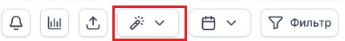

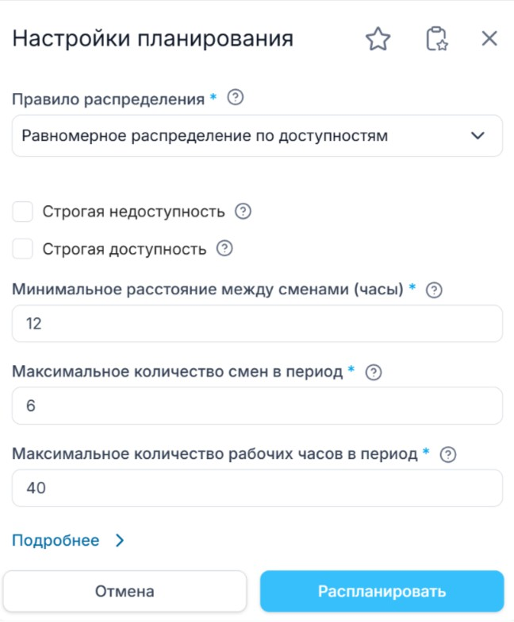

Правило распределения: по какому принципу система думает
Первое, что задаётся при автопланировании, — правило распределения. Оно определяет, какую логику система будет считать приоритетной, если существует несколько допустимых вариантов назначения.
Доступны несколько стратегий:
Равномерное распределение времени
Система в первую очередь стремится распределить рабочее время между сотрудниками максимально равномерно. Если существует несколько равнозначных решений, предпочтение отдаётся сотруднику с подходящей доступностью.

Распределение по доступностям
В этом режиме приоритет отдаётся тем сотрудникам, которые указали доступность на соответствующее время. Если подходящих вариантов несколько, система дополнительно выравнивает нагрузку.

Равномерное распределение по доступностям
Компромиссный вариант, где система одновременно учитывает и доступности сотрудников, и равномерность распределения рабочего времени.

Распределение по плановым графикам
Смены назначаются в соответствии с выставленными плановыми графиками сотрудников, с учётом их начала и окончания.

Выбор правила зависит от того, что для вас важнее в конкретной ситуации: строгое следование графикам, уважение доступностей или равномерная загрузка команды.

Доступности и недоступности: насколько строго их учитывать
Дальше можно задать степень строгости при работе с доступностями сотрудников.

Если включён чекбокс «строгая недоступность», система не будет назначать смены в интервалы, которые сотрудники указали как недоступные.
Если включён чекбокс «строгая доступность», наоборот, смены будут распределяться только в те интервалы, которые сотрудники отметили как доступные.
Эти настройки позволяют гибко управлять балансом между интересами бизнеса и удобством сотрудников — от мягкого учёта пожеланий до жёсткого следования ограничениям.

Ограничения по нагрузке и восстановлению
Автопланирование также учитывает ряд количественных ограничений, которые защищают от перегрузок и нарушений трудового режима. Можно задать:
минимальное расстояние между сменами — допустимое количество часов от окончания одной смены до начала следующей (учитываются и уже назначенные смены);
максимальное количество смен в период — сколько смен в выбранном периоде может быть назначено одному сотруднику;
максимальное количество рабочих часов в период — суммарное количество часов в сменах (без учёта обедов), которое сотрудник может отработать за период.

В результате система распределяет смены так, чтобы они одновременно соответствовали прогнозу, не приводили к переработкам и укладывались в заданные ограничения.

Когда всё-таки полезно точечное назначение
Автопланирование удобно, когда нужно быстро и последовательно распределить большой объём смен, особенно в стабильных или повторяющихся сценариях.
При этом точечное назначение по рекомендациям остаётся полезным инструментом в ситуациях, где требуется управленческое решение: заменить сотрудника, учесть индивидуальные договорённости, усилить конкретную смену или просто вручную скорректировать результат автопланирования.

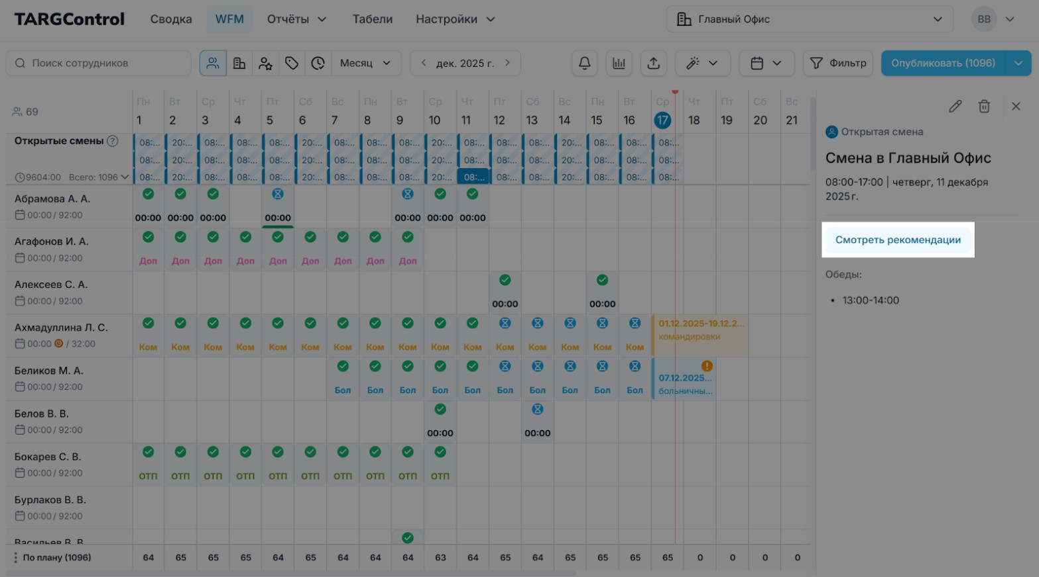

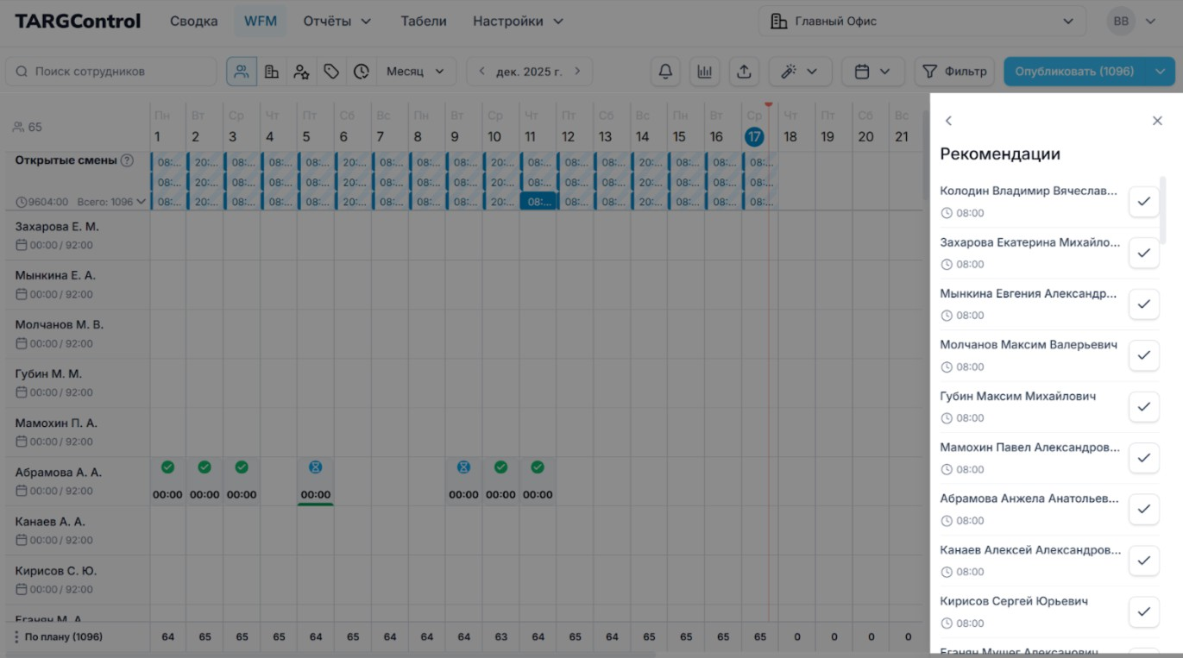

На практике эти два подхода отлично дополняют друг друга: автопланирование закрывает 80–90% рутинной работы, а рекомендации позволяют быстро и аккуратно донастроить график там, где это действительно нужно.

9. Отчеты
Отчеты — это инструмент, который превращает «сырые» данные (отметки прихода и ухода сотрудников) в наглядную аналитику. С их помощью вы можете за несколько секунд оценить дисциплину в компании, рассчитать нагрузку на персонал и проверить корректность начисления зарплаты.
Чтобы увидеть все «сырые» отметки (кто, когда и где именно приложил карту или отметил приход) — Журнал событий. Чтобы просмотреть историю работы группы сотрудников за любой выбранный период — Отчет «За период».
Чтобы быстро найти опоздавших или тех, кто ушел с работы раньше времени — Отчет «Нарушения». Чтобы сравнить планируемую зарплату с фактической — Отчет «За месяц».
Чтобы детально разобрать один рабочий день: увидеть нагрузку по часам и интервалы каждого сотрудника — Отчет «Смены».
Чтобы увидеть баланс времени за месяц: кто переработал, а кто не доработал положенные часы по дням — Отчет «Отклонения от графика».
Чтобы узнать, сколько времени и денег уходит на конкретный объект (магазин, точку или склад) —Отчет «По объектам». Чтобы собрать отчет «с нуля» только с нужными вам колонками и группировками — Конструктор отчетов.

9.1 Журнал событий
Журнал событий — это инструмент для детального мониторинга всех активностей сотрудников в системе. Он позволяет увидеть точное время начала работы, перерывов на обед, завершения смен и других настраиваемых событий за любой выбранный период.

Как сформировать отчет
Чтобы получить данные о событиях:

    - В разделе WFM выберите Отчеты Журнал событий.
    - Укажите временной промежуток, за который вам необходимы данные.
    - Нажмите кнопку Построить отчет.

Настройка внешнего вида (столбцы)
Вы можете адаптировать отчет под свои задачи, скрыв лишнюю информацию или добавив нужные параметры:

    - Нажмите на иконку Шестеренки в правой части экрана.
    - В открывшемся окне настроек отметьте галочками только те колонки, которые должны отображаться в таблице.
    - Система автоматически обновит вид отчета.

Фильтрация данных
Если вам нужно найти события по конкретному сотруднику или точке прохода, воспользуйтесь встроенными фильтрами: Нажмите на иконку фильтра в заголовке нужного столбца.
Введите критерии поиска или выберите значения из списка.

Экспорт отчета
Данные из Журнала событий можно выгрузить для дальнейшей обработки или печати:

    - В правом верхнем углу нажмите кнопку Экспорт.
    - В появившемся окне выберите:
Поля, которые должны попасть в файл. Формат таблицы (.xlsx или .csv).
    - Нажмите Экспорт для загрузки файла на ваше устройство.

Полезный совет: Журнал событий является основным инструментом для разбора спорных ситуаций, связанных с временем прихода и ухода сотрудников, так как он фиксирует «сырые» данные напрямую с устройств или мобильных приложений.

9.2 По сотруднику/за период
Отчет «За период» предназначен для анализа истории работы целых подразделений или выбранных групп сотрудников. Он является расширенной версией отчета «По сотруднику», позволяя консолидировать данные по нескольким людям в одной таблице за любой промежуток времени.

Как сформировать отчет
Чтобы получить сводную информацию по персоналу:
- Перейдите в разделе WFM выберите Отчеты За период.
- Укажите необходимый интервал времени.
- Выберите сотрудников (можно выбрать отдельных людей, конкретный отдел или всю организацию целиком).
- Нажмите кнопку Построить отчет.
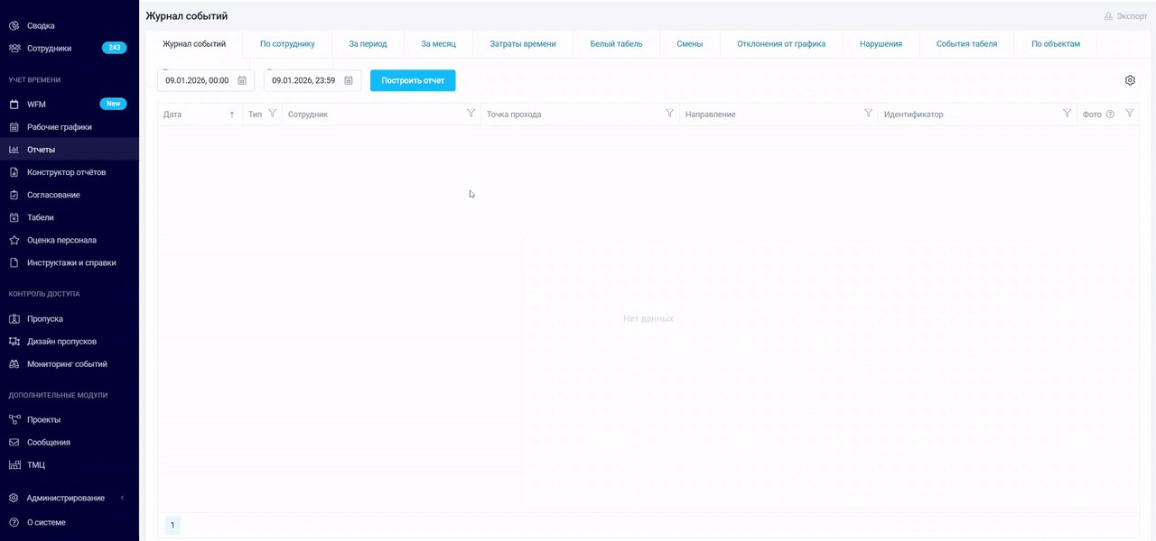
Персонализация таблицы (Колонки)
Вы можете настроить отчет так, чтобы он содержал только те метрики, которые важны для вашей задачи: Нажмите на иконку Шестеренки в правой части экрана.
В открывшемся окне настроек отметьте нужные параметры или снимите галочки с лишних.

Фильтрация данных
Для быстрого поиска информации внутри уже построенного отчета используйте фильтры в заголовках: Нажмите на кнопку Фильтр в названии соответствующего столбца.
Отфильтруйте данные по конкретной должности, локации или любому другому доступному параметру.

Экспорт в Excel
Если вам нужно сохранить данные для отчетности или дальнейших расчетов:

- В правом верхнем углу нажмите кнопку Экспорт.
- Выберите подходящий формат представления времени (например, в формате ЧЧ:ММ).
- Нажмите Экспорт — система сформирует файл в формате .xlsx.
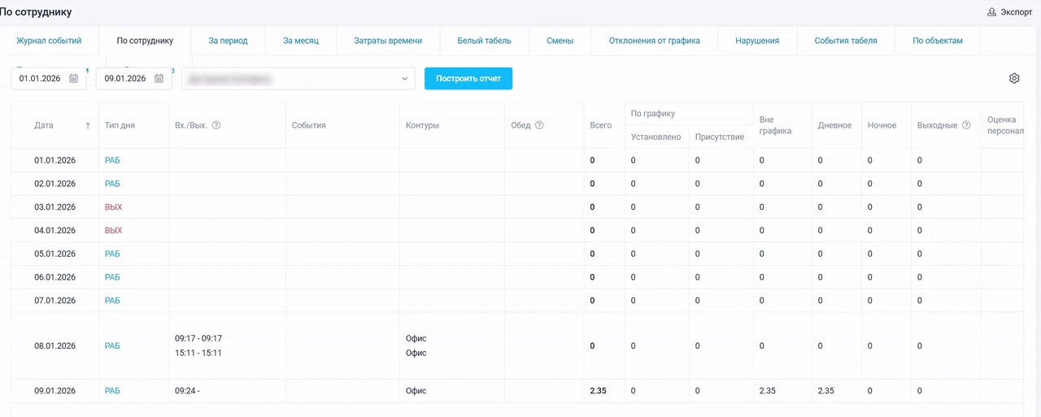

9.3 Нарушения
Отчет по Нарушениям — это ключевой инструмент для выявления отклонений от установленного графика. Он автоматически фиксирует такие инциденты, как опоздания, преждевременные уходы, недоработки и неявки на смену.

Как сформировать отчет
Чтобы проанализировать дисциплину в подразделении:

- Перейдите в боковом меню в раздел Отчеты Нарушения.
- Укажите интересующий период времени.
- Выберите сотрудников или целое подразделение/отдел.
- Нажмите кнопку Построить отчет.

Настройка содержания и гибкий вид
Этот отчет является полностью настраиваемым под ваши задачи:

Выбор параметров: Нажмите на иконку Шестеренки справа, чтобы добавить или скрыть определенные типы нарушений.

Фильтрация и поиск
Если вам нужно найти нарушения конкретного типа (например, только прогулы более 4 часов): Нажмите на иконку Фильтр в заголовке соответствующего столбца.
Задайте условия фильтрации. Система мгновенно перестроит таблицу.

Экспорт данных
Для предоставления отчета руководству или в отдел кадров:

- В правом верхнем углу нажмите кнопку Экспорт.
- Выберите формат Excel.
- Нажмите Экспорт для загрузки готового файла.

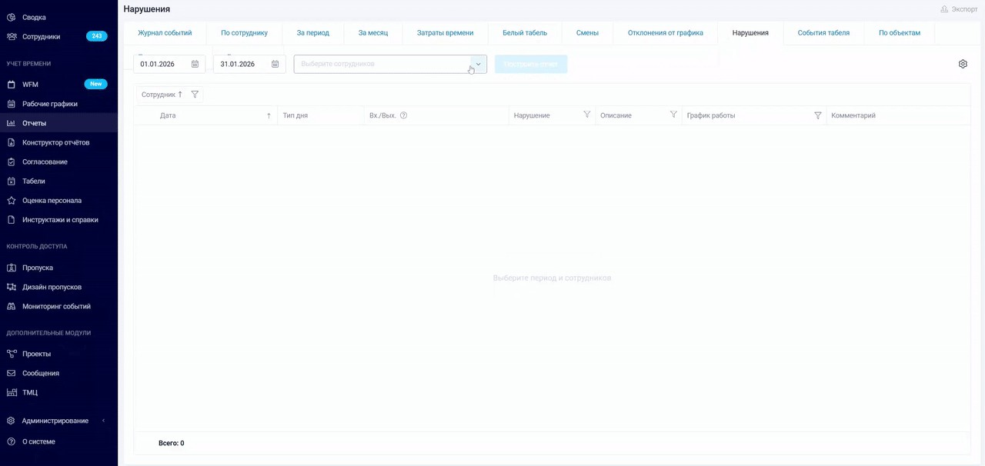

9.4 За месяц
Отчет За месяц — это простой способ сравнить, сколько вы планировали заплатить сотрудникам по графику и сколько они заработали на самом деле, исходя из того, как они ходили на работу.
Этот отчет помогает сразу увидеть разницу: например, если кто-то работал сверхурочно или, наоборот, пропустил много смен и заработал меньше ожидаемого.

Как сформировать отчет

- В боковом меню выберите Отчеты За месяц.
- Выберите нужных сотрудников или целый отдел.
- Нажмите кнопку Построить отчет.

Что значат основные показатели
Система сама считает деньги, разделяя их на две колонки:

Планируемая зарплата — сколько сотрудник должен был получить, если бы отработал все смены строго по графику.
Фактическая зарплата — сколько сотрудник заработал по факту, согласно его отметкам прихода и ухода (с учетом опозданий или переработок).

Чтобы цифры появились: Зарплата будет считаться только в том случае, если в настройках должности сотрудника указана его почасовая ставка. Если ставка не введена, в отчете будут стоять нули.

Как настроить отчет
Вы можете изменить вид таблицы, чтобы не видеть лишней информации:

Убрать лишние колонки: Нажмите на Шестеренку справа. Просто снимите галочки с тех параметров, которые вам сейчас не нужны. Найти конкретных людей: Нажмите на значок фильтра в заголовке нужного столбца, чтобы быстро отсеять данные по должностям или именам.

Как экспортировать отчет
Если данные нужно передать в бухгалтерию или распечатать:

- Нажмите кнопку Экспорт в правом верхнем углу.
- Выберите удобный формат времени (например, ЧЧ:ММ).
- Нажмите Экспорт, и система скачает готовый файл в формате Excel.
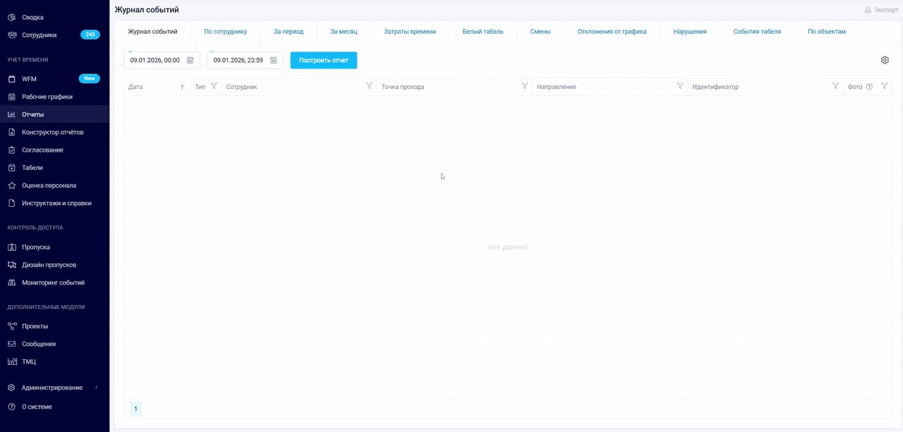

9.5 Смены
Отчет Смены позволяет рассмотреть любой выбранный день. Он показывает загруженность предприятия по часам, личные интервалы работы каждого сотрудника и общую статистику по сменам и пропускам.

Как сформировать отчет

- В разделе WFM в меню сверху выберите Отчеты Смены.
- Укажите дату, которую хотите проанализировать.
- Выберите нужных сотрудников или целый отдел.
- Нажмите кнопку Построить отчет.

Из чего состоит отчет
Экран отчета разделен на три блока:

Окно 1: Почасовая нагрузка
Это график, который показывает «плотность» персонала в течение дня.

Что видно: Сколько сотрудников находилось на рабочих местах в каждый конкретный час и сколько человеко-часов было отработано.
Сравнение: В нижней строке система автоматически сравнивает план (сколько часов должны были отработать по графику) и факт (сколько реально отработали). Это помогает увидеть, был ли дефицит или избыток персонала.

Окно 2: Личные интервалы сотрудников
Детальная таблица со временем прихода и ухода.
Что видно: Список всех сотрудников и полоски их рабочего времени (интервалы). Вы сразу видите общее время работы каждого за день.
Подсказка: Если навести курсор на полоску интервала, появится всплывающее окно со списком всех входов и выходов этого сотрудника за день.

Окно 3: Статистика по сменам и событиям
Общий итог дня в цифрах.
Что видно: Сколько человек работало в каждую из смен (например, в «Утреннюю» или «Ночную»).
Отсутствия: Здесь же отображается количество людей, которые в этот день были в отпуске, на больничном или отсутствовали по другим причинам (событиям табеля).
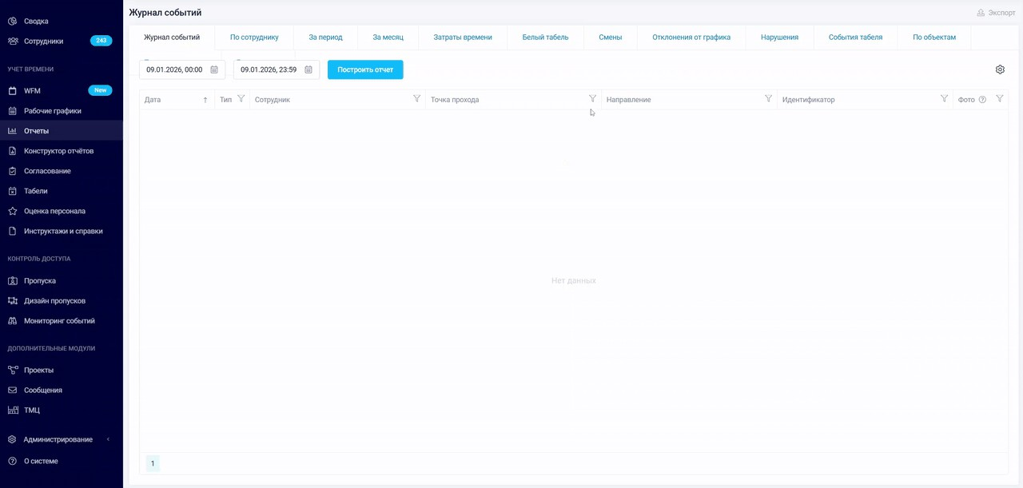
Настройка и экспорт
Выбор контура: Если ваша компания разделена на разные направления (контуры), нажмите на Шестеренку справа и выберите нужный контур для фильтрации данных.
Сохранение данных: Чтобы выгрузить отчет, нажмите Экспорт в правом верхнем углу. Система подготовит файл в формате Excel.

Для чего использовать этот отчет? Он незаменим для оперативного контроля: вы можете быстро понять, почему в пиковые часы (например, в обед) на месте было меньше сотрудников, чем планировалось, и кто именно опоздал или ушел раньше.

9.6 Отклонения от графика
Отчет Отклонения от графика — это инструмент для контроля баланса рабочего времени. Он показывает по дням, кто из сотрудников не доработал положенные часы, а кто, наоборот, трудился сверхурочно.

Как сформировать отчет
- В боковом меню перейдите в раздел Отчеты Отклонения от графика.
- Укажите месяц, который вы хотите проанализировать.
- Выберите сотрудников или целый отдел.
- Нажмите кнопку Построить отчет.

Что показывает отчет
В таблице по каждому сотруднику и каждому дню месяца выводятся значения отклонений:
Минусовые значения (красные или с минусом): Это недоработки. Сотрудник отработал меньше времени, чем было запланировано в его графике.
Плюсовые значения: Это переработки. Сотрудник находился на рабочем месте дольше, чем предусмотрено планом.
Итоговая строка: В конце таблицы система суммирует все отклонения за месяц, позволяя увидеть общий баланс рабочего времени.

Гибкая настройка под ваши задачи
Вы можете самостоятельно сконфигурировать вид и содержание отчета:

Добавление данных: Нажмите на иконку Шестеренки в правой части экрана. Здесь можно включить дополнительные колонки (например, общее плановое время или фактическое время присутствия).
Группировка: Перетащите заголовки столбцов в верхнюю панель, чтобы сгруппировать данные так, как вам удобно (например, сначала по отделам, а внутри — по сотрудникам).

Экспорт данных
Для отчетности или анализа в сторонних программах:
- Нажмите кнопку Экспорт в правом верхнем углу.
- Отчет будет загружен на ваш компьютер в формате Excel.

9.7 По объектам
Отчет По объектам помогает понять, сколько ресурсов (времени и денег) тратит компания на работу конкретного объекта (магазина, склада или офиса). В нем можно увидеть отработанные часы, а также сравнить планируемую и фактическую зарплату за любой период.

Что нужно для работы отчета
Чтобы отчет показывал корректные данные по деньгам, важно соблюсти два условия:

У сотрудников должна быть указана почасовая ставка (задается в настройках должности). У сотрудников должен быть назначен плановый график.

Без этих данных планирование расходов в отчете будет недоступно.

Как сформировать отчет

- Перейдите в раздел WFM, сверху нажмите на кнопку Отчеты По объектам.
- Укажите период (день, неделя или месяц).
- Выберите нужных сотрудников (или весь отдел) и конкретный объект.
- Нажмите кнопку Построить отчет.

Настройка отчета
Этот отчет очень гибкий — вы можете сами сконструировать его внешний вид:

Выбор колонок: Нажмите на Шестеренку в углу, чтобы скрыть лишние данные.

Сохранение шаблонов
Если вы настроили идеальный вид отчета и не хотите собирать его заново каждый раз:
- Нажмите на кнопку Шаблоны.
- Введите название (например, «Зарплата по объекту за неделю»).
- Нажмите Сохранить. Теперь этот вид отчета можно вызвать в один клик.

Экспорт
Чтобы получить таблицу для работы вне системы:
- Нажмите кнопку Экспорт в правом верхнем углу.
- Файл в формате Excel будет сохранен на ваше устройство.

9.8 Конструктор отчетов
Конструктор отчетов позволяет собрать отчет «с нуля», если стандартные формы вам не подходят. Вы можете комбинировать любые данные
— от отработанных часов до финансовых показателей — и группировать их так, как удобно именно вам.

Как собрать свой отчет

    - Перейдите в раздел Отчеты Конструктор отчетов.
    - Выберите период и нужных сотрудников в верхней панели.
    - Нажмите на иконку Шестеренки справа, чтобы открыть окно настроек.

Ключевые функции настроек
В открывшемся окне вам доступны следующие возможности: Управление строками и итогами:
Показывать итоги строк: включите, если хотите видеть суммарные значения по каждому сотруднику или периоду.
Не показывать сотрудников без отработанного времени: полезная функция, чтобы «отфильтровать» лишних людей и оставить в списке только тех, кто реально работал в эти даты.
Выбор данных:
В разделе Выберите поля вы можете отметить галочками те показатели, которые станут колонками вашего отчета (например, ФИО, дата, время входа, время выхода, сумма часов и т.д.).
Работа с контурами:
Раздел Выберите контуры позволяет ограничить данные только определенным направлением деятельности или объектом.

Гибкое управление таблицей
Обратите внимание на иконку в левом верхнем углу самой таблицы (над надписью «Итого»):
Нажав на неё, вы сможете перетаскивать поля, меняя их порядок или группируя данные (например, сначала по отделу, затем по дате).

Шаблоны и экспорт
Шаблоны: Если вы собрали сложный отчет с определенным набором полей, сохраните его через кнопку «Шаблоны». В следующий раз вам не придется выбирать поля заново — просто примените сохраненный шаблон.
Экспорт: Готовую таблицу можно мгновенно выгрузить в Excel, нажав кнопку в правом верхнем углу экрана.
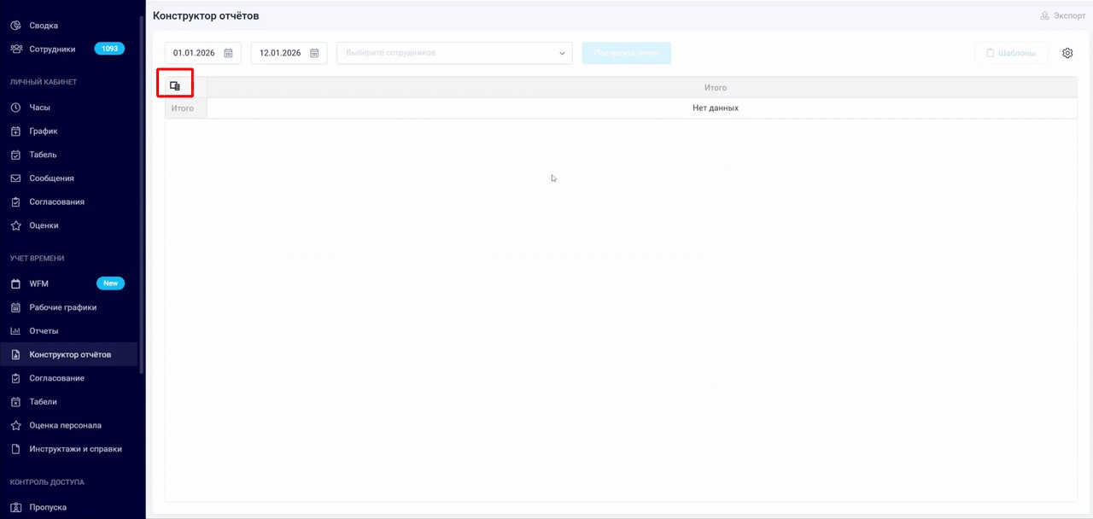

9.9 Инструктажи и справки

Инструктажи и справки: учет документов и допусков
Этот раздел нужен, чтобы контролировать наличие медкнижек, прохождение ТБ или наличие справок у сотрудников. Система заранее подскажет, если срок действия документа истекает.

Шаг 1. Создание типа документа
Прежде чем выдать справку сотруднику, нужно создать её «шаблон» в системе:

- Зайдите в раздел Инструктажи и справки.
- Перейдите во вкладку Типы инструктажей и справок.
- Нажмите кнопку Добавить.
- Введите Название (например, «Медкнижка» или «Инструктаж по ТБ») и добавьте Описание.
- Сохраните.
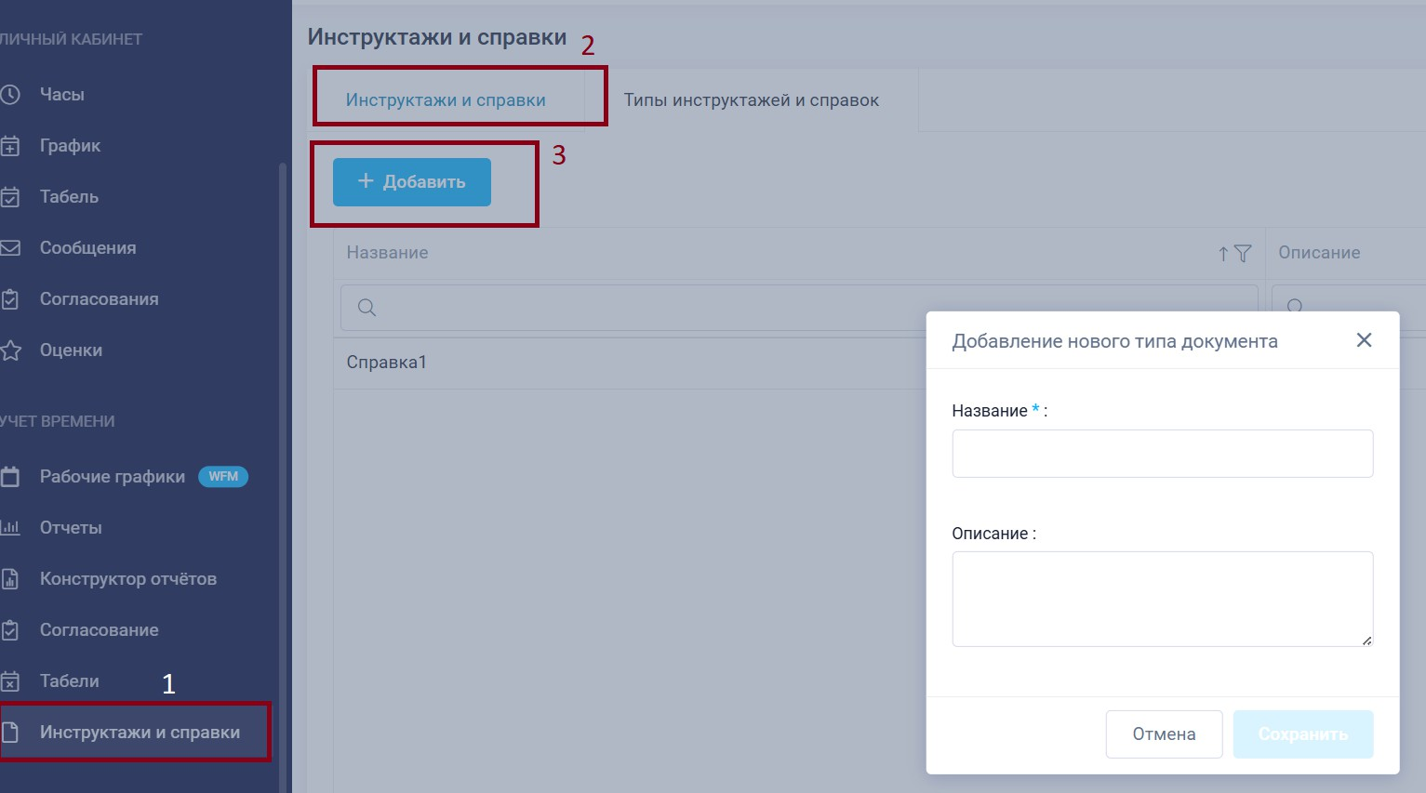

Шаг 2. Присвоение документа сотруднику
Когда тип создан, можно зафиксировать факт прохождения или получения документа:

- Перейдите в соседнюю вкладку — Инструктажи и справки.
- Нажмите кнопку Добавить.
- Заполните данные:
Тип: выберите созданный ранее вариант из списка.
Сотрудник: выберите сотрудника или нескольких сотрудников, которым принадлежит документ.
Сроки: обязательно укажите начало действия. Если у документа есть срок годности (например, справка на год), укажите дату окончания.
Файл: можно прикрепить скан или фото документа (необязательно, но полезно для архива).
- Сохраните.
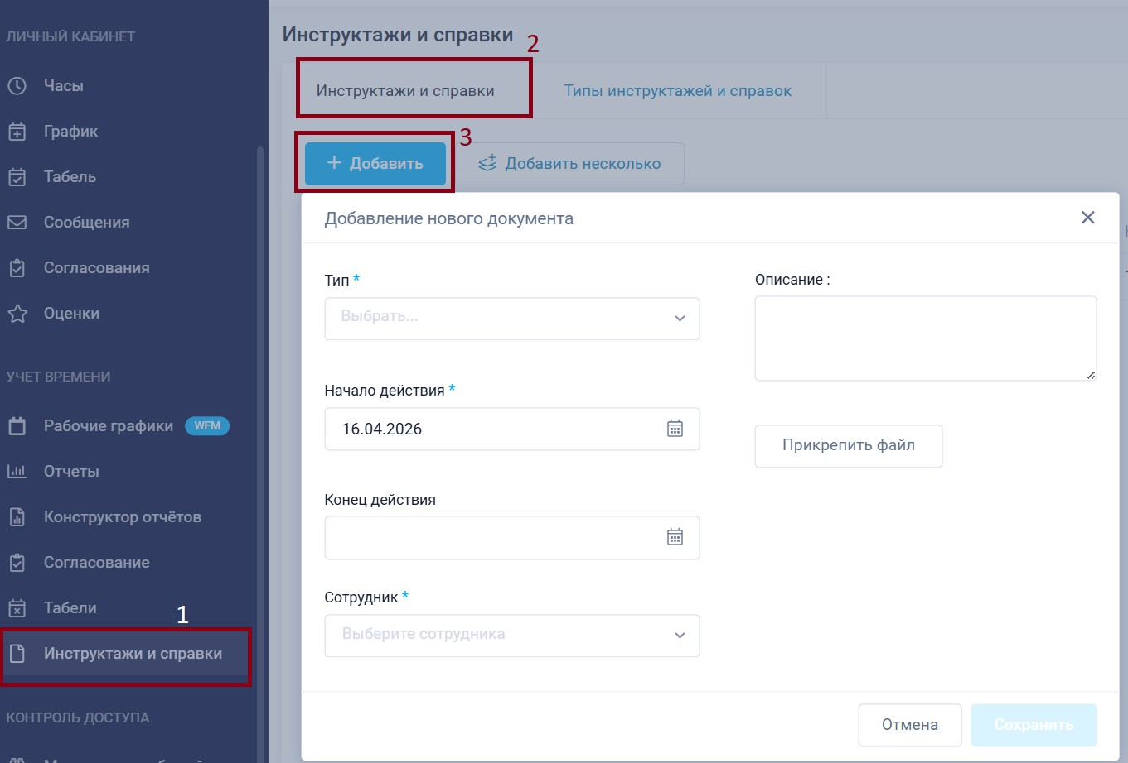

Результат: Теперь в карточке сотрудника будет числиться активный допуск, а система сможет учитывать его при планировании смен.

10 Внешний API
Система TARGControl имеет возможность интеграции с программными продуктами пользователей (например, 1С) посредством программного интерфейса (API, HTTP REST).

Для идентификации в API используется специальный ключ доступа — токен. Для того, чтобы сконфигурировать токен, перейдите во вкладку Ад министрирование - Внешний API и нажмите кнопку «+ Добавить».
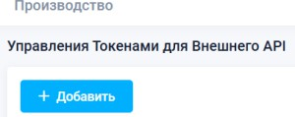
В появившемся окне введите имя токена и выберете роли (к каким данным системы TargControl будет иметь доступ сторонний программный продукт), нажмите кнопку «Сохранить».
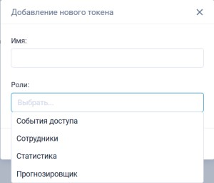

Созданный токен появится в основном блоке.

Основной блок
Созданные токены представлены в таблице со следующими данными: Дата создания - когда был создан токен;
Имя - имя токена;
Роли - какие роли были выбраны при создании токена; Статус - включен или выключен токен;
Токен - непосредственно, сам токен;
Действия - редактирование токена (Вы можете изменить название, роли, а также выключить или включить выбранный токен).
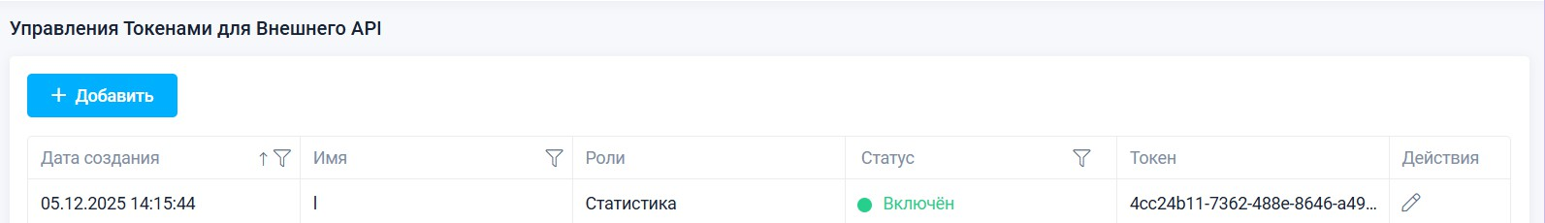

Сам API для ролей События доступа, Сотрудники и Статистика доступен в виде Swagger интерфейса по адресу.

Для того, чтобы протестировать API, необходимо ввести созданный токен в окно Authorize.
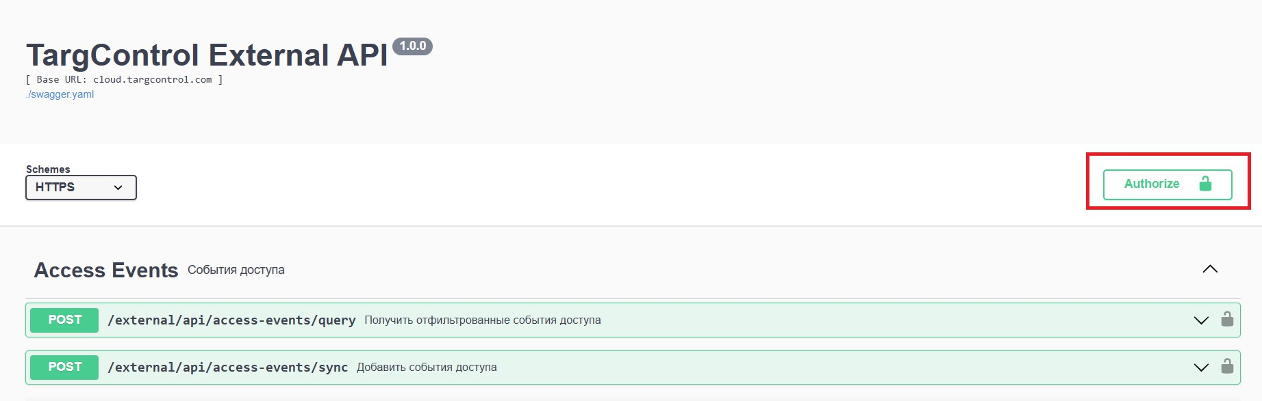
После удачной авторизации можно выполнять запросы прямо из веб-браузера.

11 FAQ - Часто задаваемые вопросы
FAQ: Ответы на популярные вопросы Здесь собраны решения типичных задач и ответы на вопросы, которые чаще всего возникают у пользователей TARGControl.

11.1 Как добавить сотрудника?
Личные данные
На вкладке Сотрудники нажмите +Добавить и выберите добавление сотрудника.
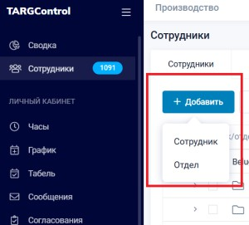
Заполните обязательные поля (Фамилия, отдел, локации). При необходимости добавьте навыки.
Обратите внимание на поле Отдел, сотрудник будет перемещен в указанный отдел структуры организации.
Если у сотрудника указать неверный отдел - переместить сотрудника также можно из структуры организации.
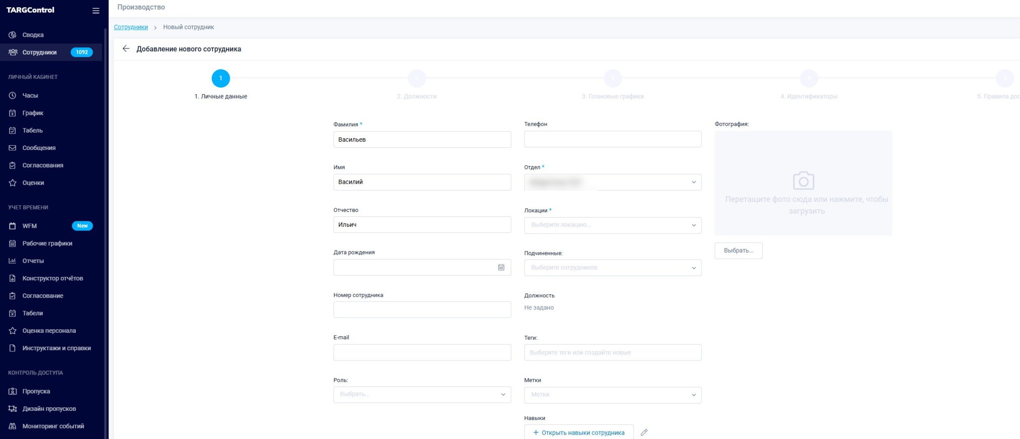
После заполнения Личных данных нажмите Сохранить и далее.
Прием сотрудника на Должность

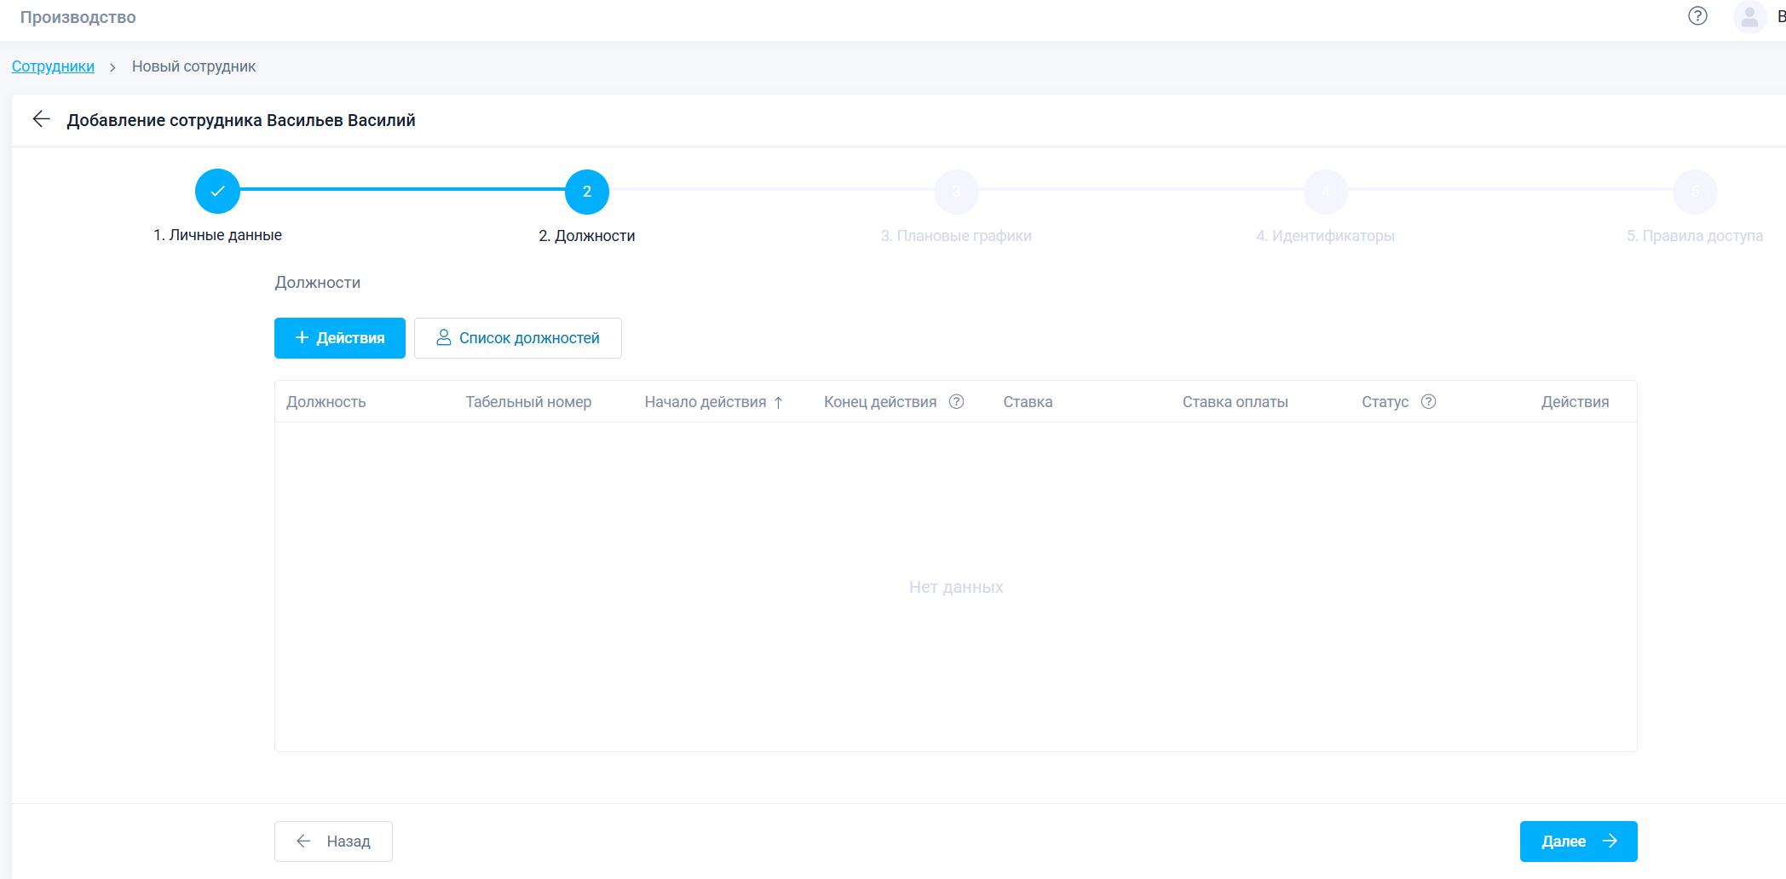
На следующей вкладке производится прием сотрудника на Должность.

Плановые графики
После заполнения раздела Должности необходимо назначить Плановый график на сотрудника. (Подробнее о создании Планового графика читать здесь)
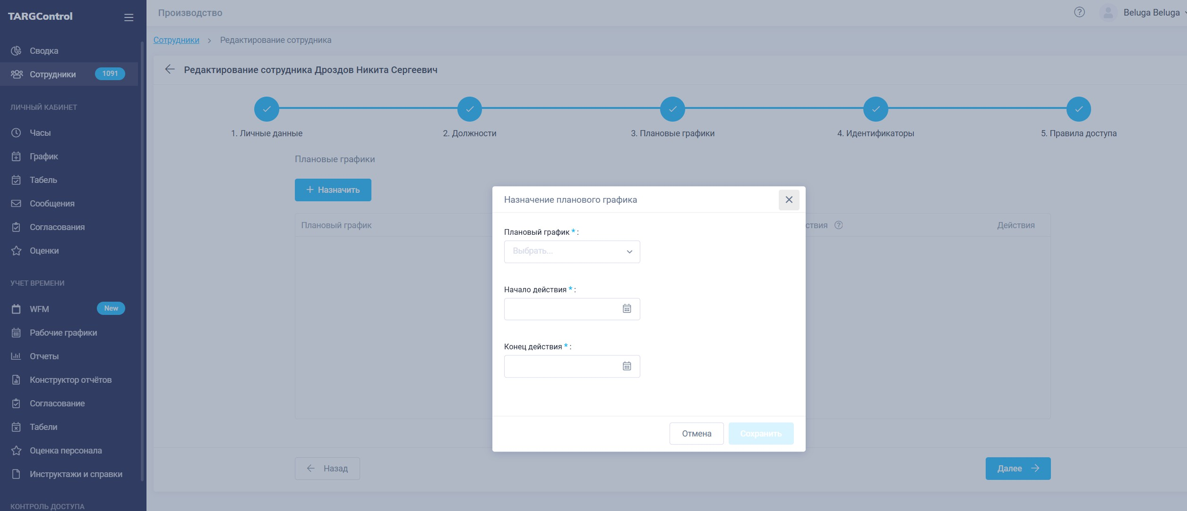
Идентификаторы
На данной странице указываются Идентификаторы сотрудника.
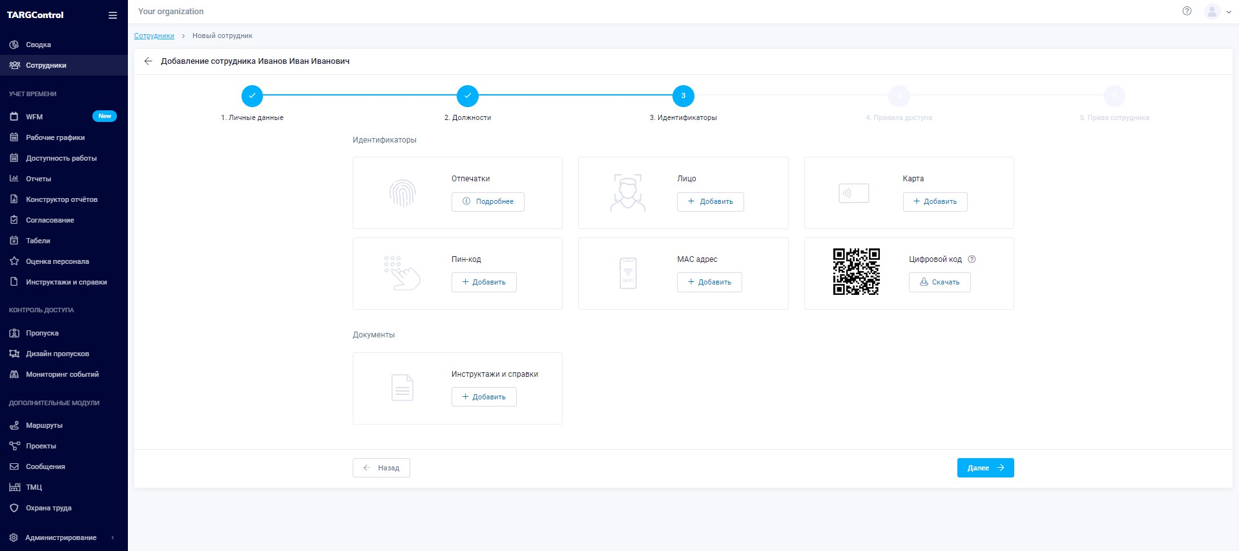

11.2 Как добавить должность сотруднику?
Должности в системе указываются при создании или редактировании Сотрудников.

Занесение в систему новой Должности
Перейдите на вкладку Сотрудники. Выберите вкладку Должности.
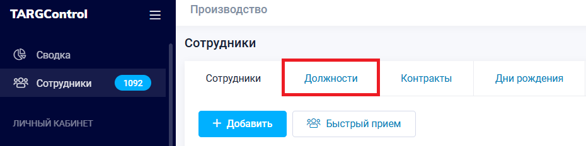

В списке отображены должности, занесенные в систему TARGControl. Для добавления новой Должности нажмите +Добавить.

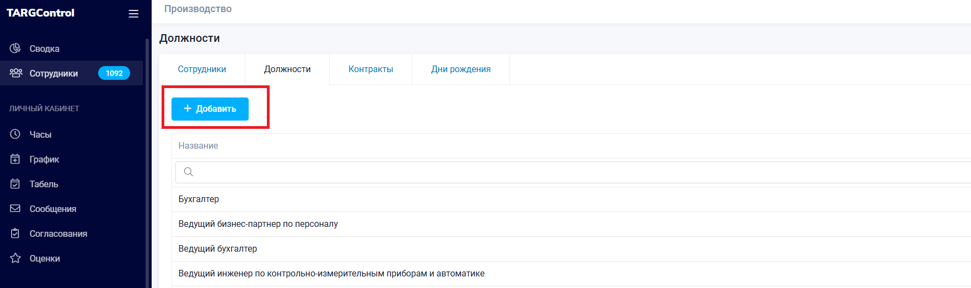
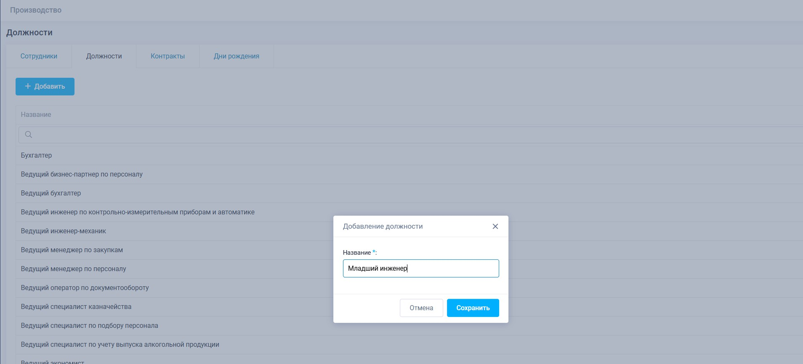

После добавления новой Должности она будет отображена в списке должностей.
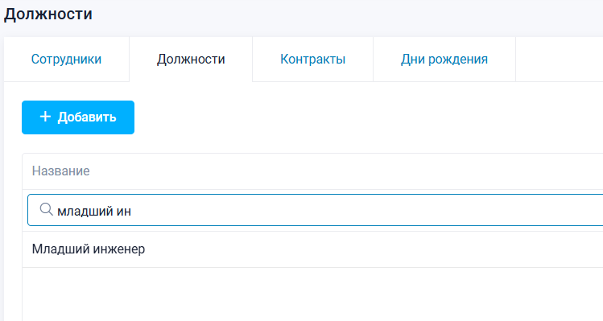

11.3 Не вижу сотрудников или вижу не всех.
Если Вы, как Администратор, не видите сотрудников или не всех сотрудников, то проблема в настройках локаций и отделов.

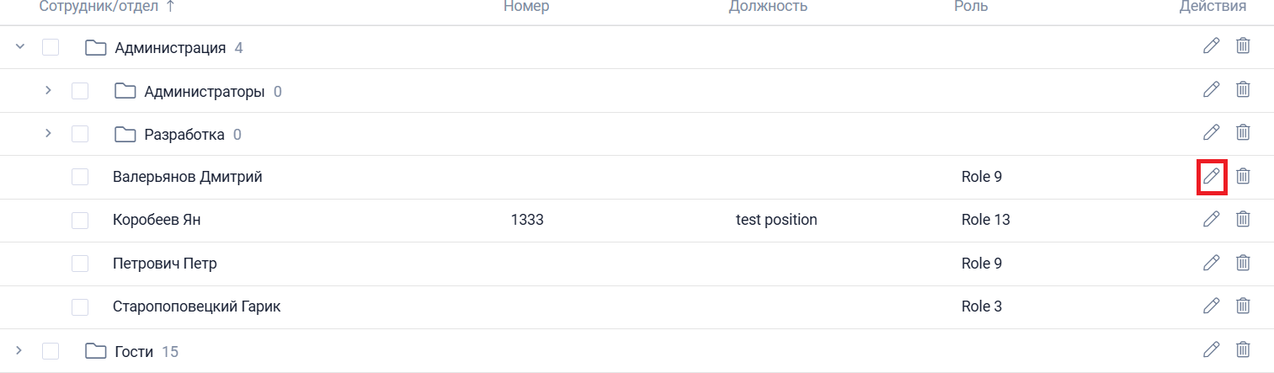
- Для начала перейдите во вкладку Сотрудники, выберите нужного сотрудника и нажмите "Редактировать":

- Выставьте необходимые группы:
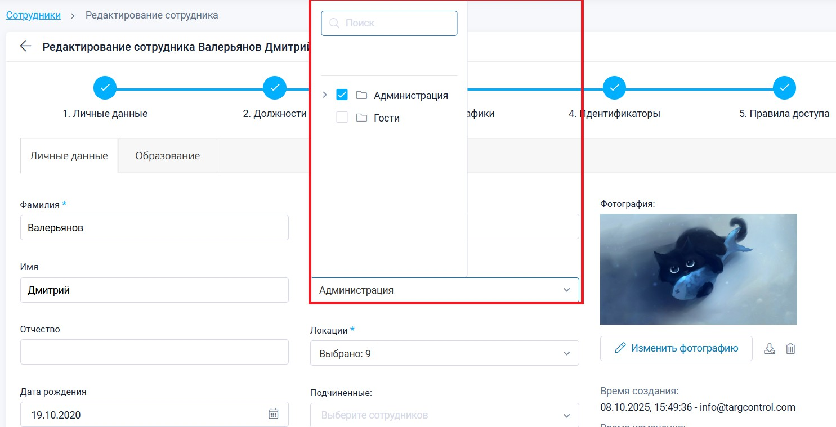
- А также локации сотрудникам:
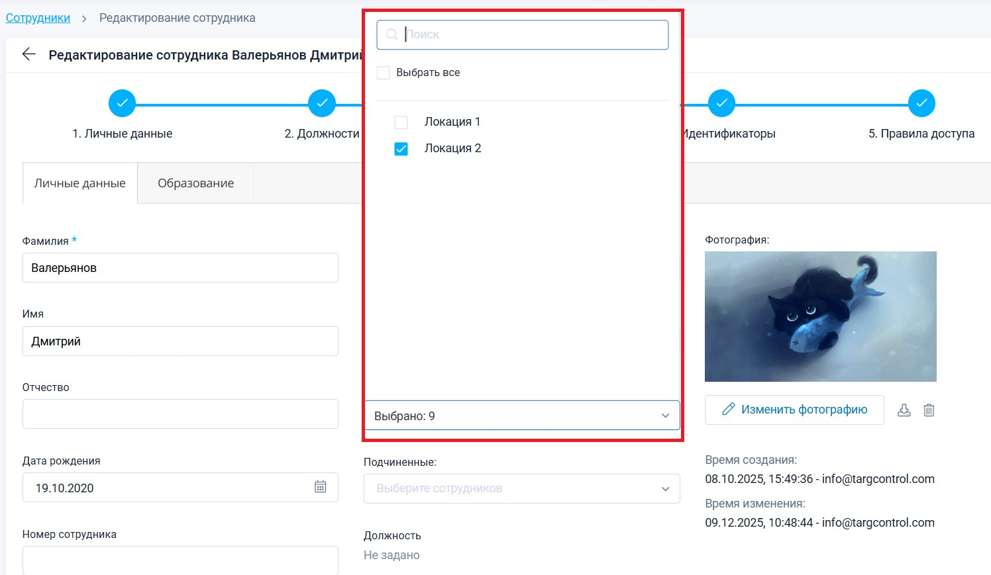

Нажмите "Сохранить".

11.4 Как настроить рассылку в Telegram, Viber, почта?
Функция Уведомления в системе TARGControl позволяет получать автоматические рассылки с сообщениями о действиях сотрудников, информацией с оборудования / устройств, отчетами, а также с предупреждениями об истечении срока действия документов и т.п. по таким каналам, как: e-mail, Telegram, Viber, HTTP Slack.

Создание каналов доставки
Для того чтобы создать новый канал доставки уведомлений, перейдите в меню Администрирование Уведомления Каналы доставки + Добавить.
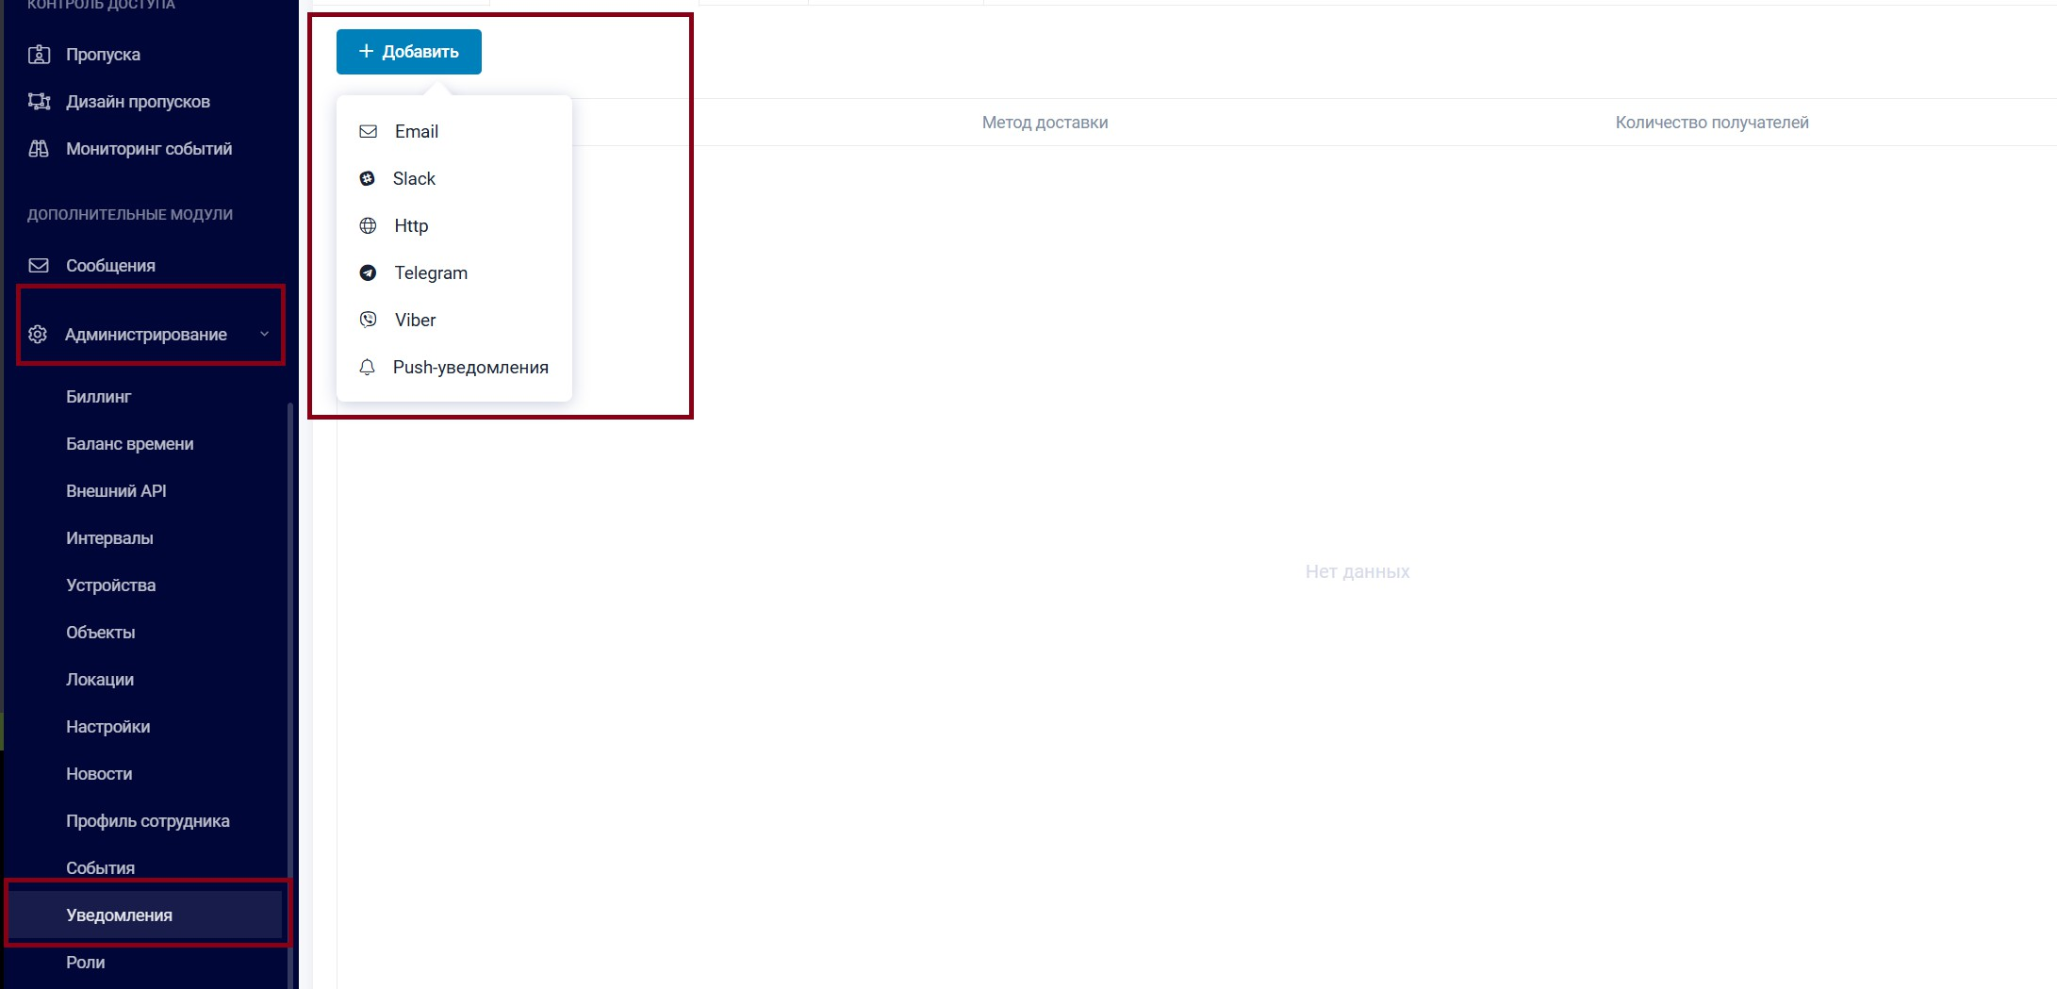

В выпадающем окне выбрать тип канала доставки:

Email

один из популярнейших каналов для организации рассылок.
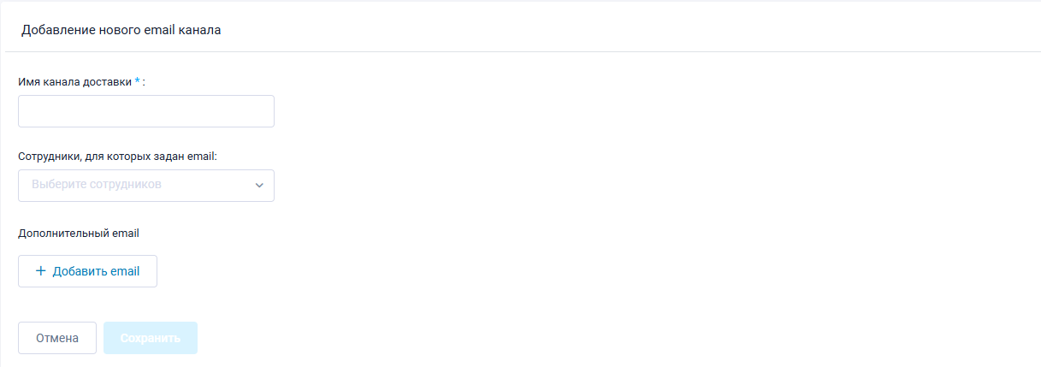
В раскрывшемся списке укажите:

Имя канала доставки;
Сотрудники, для которых задан email (кому будет приходить уведомление); Дополнительный email.
После заполнения данных, нажмите кнопку Сохранить.

Slack

использование корпоративного мессенджера Slack для организации уведомлений.

HTTP

использование HTTP-запросов. Данный вариант будет актуальным, если нужно сформировать рассылку либо уведомления в канал, которого нет в списке.

Telegram

использование одного из популярнейших месенджеров для организации уведомлений либо рассылок.
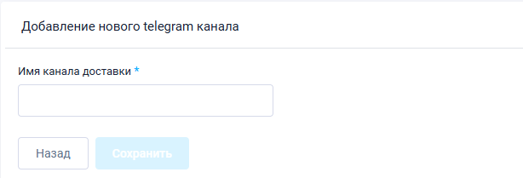

Укажите имя канала доставки и нажмите Сохранить.
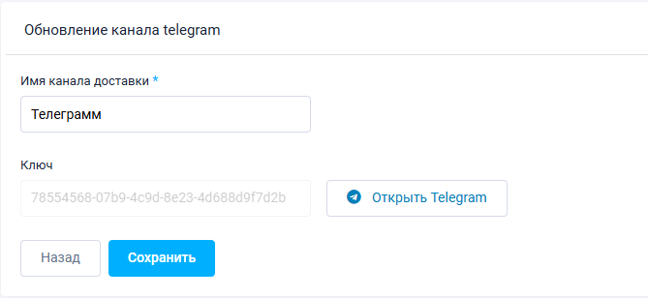

При появлении кнопки Открыть Telegram, нажмите на нее и перейдите в месенджер.
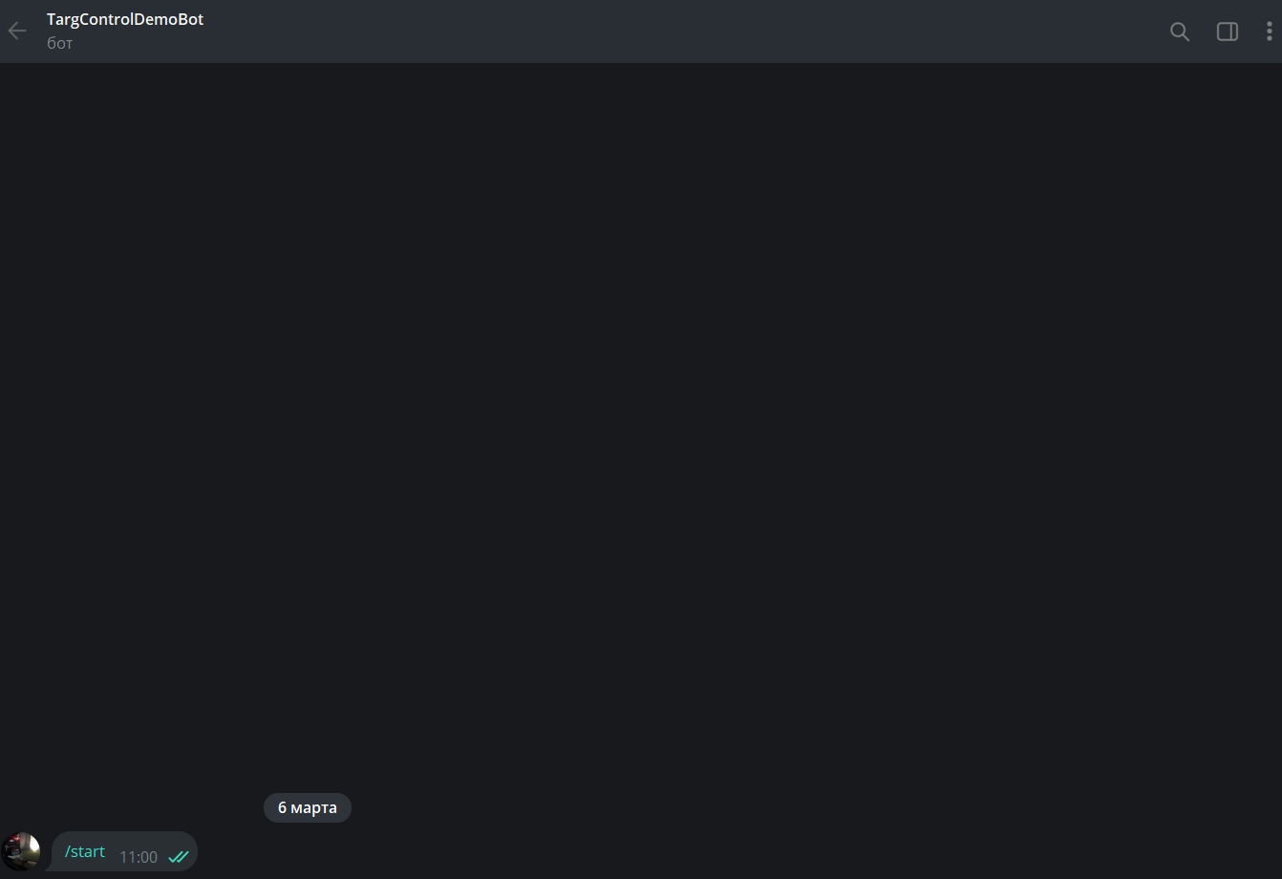
В чате с ботом нажмите Start. Канал доставки будет успешно добавлен.

Viber

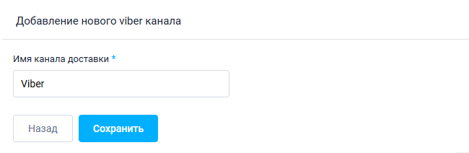

Укажите имя канала доставки и нажмите Сохранить.
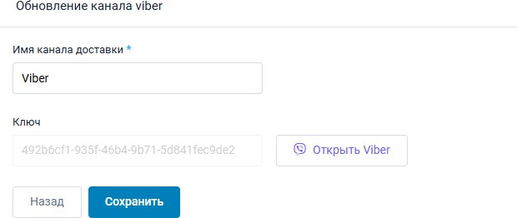

При появлении кнопки Открыть Viber нажмите на нее и перейдите в месенджер. Отправьте созданный ключ в чат боту и канал доставки будет успешно добавлен.

11.5 Нет кнопки "Доступность" в личном кабинете сотрудника.
Кнопка «Доступность» скрывается в том случае, если у роли, к которой привязан сотрудник, нет прав на создание или редактирование этих данных. Чтобы вернуть кнопку, администратору системы необходимо изменить настройки прав доступа.
Для того чтобы сотрудники могли самостоятельно указывать свои пожелания по графику, выполните следующие действия:

  - Перейдите в настройки ролей: В главном боковом меню выберите: Сводка Администрирование Роли.
  - Выберите нужную роль: Найдите в списке роль (например, «Сотрудник»), у которой возникла проблема, и нажмите на значок редактирования.
  - Настройте права WFM: Прокрутите список разрешений вниз до блока WFM и найдите подпункт Доступности.
  - Активируйте возможность записи: Найдите строку «Запись (Возможность создания, редактирования и удаления доступностей)».
Чтобы кнопка появилась: установите галочку в этом поле.
Чтобы кнопка исчезла: снимите галочку (если вы хотите запретить сотрудникам менять график самостоятельно).
  - Сохраните изменения: Нажмите кнопку «Сохранить» внизу страницы.

Примечание: После изменения настроек сотруднику может потребоваться перезайти в мобильное приложение, чтобы кнопка «Доступность» отобразилась.
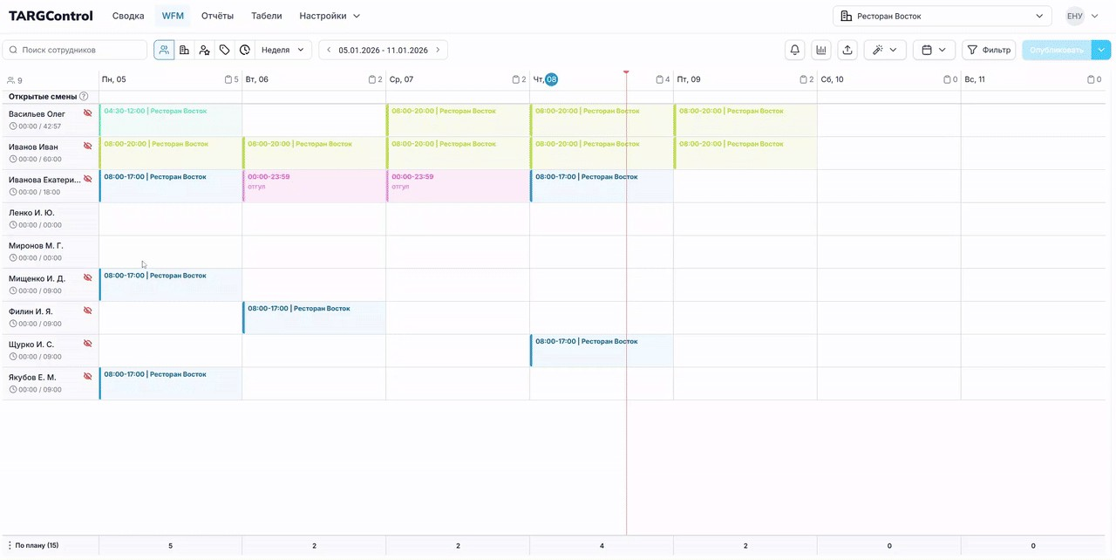

11.6 Как выставить часовой пояс?
В системе TARGControl часовой пояс устанавливается индивидуально для каждой Локации. Это необходимо для того, чтобы время прихода
/ухода сотрудников и данные в отчетах отображались корректно, даже если ваши филиалы находятся в разных регионах.

Как изменить часовой пояс:

- Перейдите в настройки локаций: Откройте раздел WFM нажмите кнопку Настройки выберите пункт Локации.
- Выберите нужную локацию: В появившемся списке найдите объект, для которого нужно изменить время, и нажмите на иконку Редакти ровать (карандаш).
- Перейдите в параметры УРВ: В открывшемся окне редактирования локации перейдите на вкладку «Настройки УРВ» (Учет рабочего времени).
- Установите временную зону: Найдите поле «Временная зона» и выберите из выпадающего списка правильный часовой пояс (например, Europe/Minsk).
- Сохраните изменения: Нажмите кнопку «Сохранить» внизу страницы.
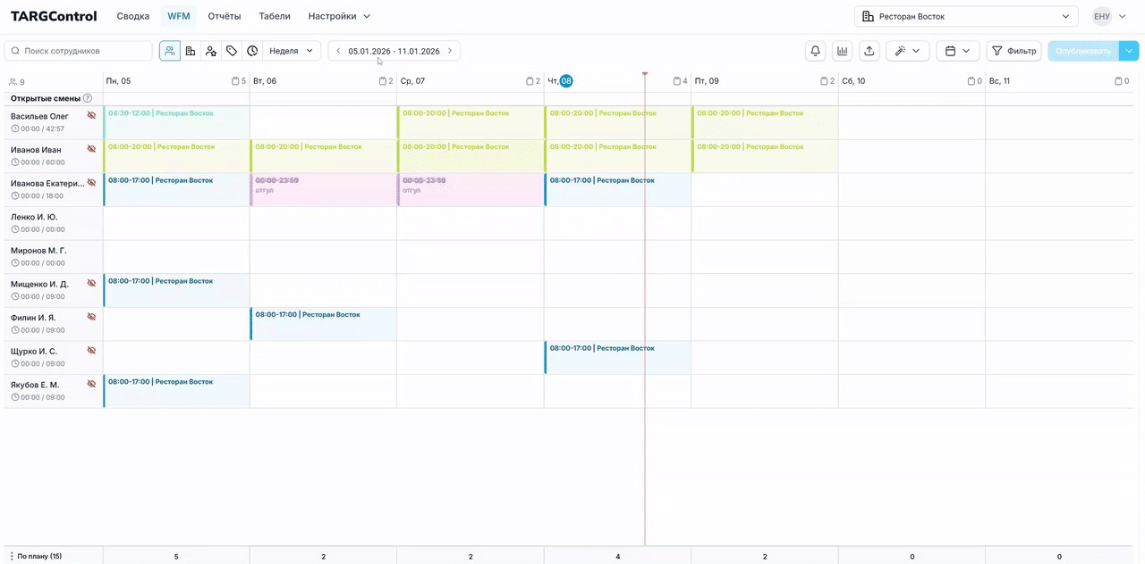

11.7 Как выставить и когда считается ночное время?
Чтобы выставить корректный подсчет ночного времени, в разделе WFM перейдите в Настройки Локации, как это показано на скриншоте ниже.
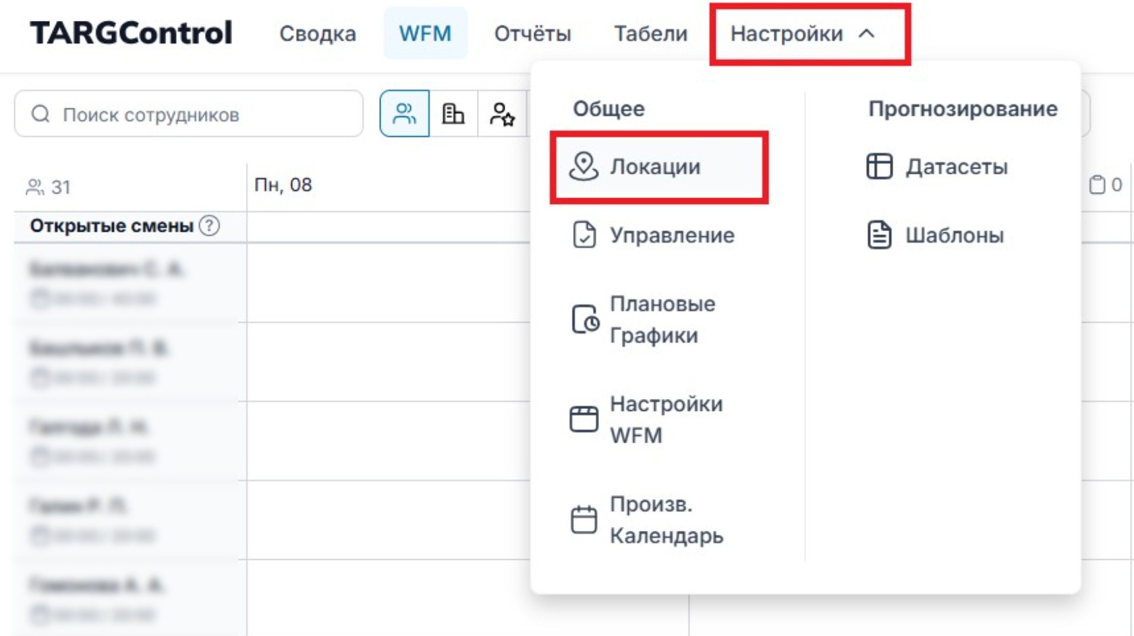
Вы перейдете в раздел локаций Вашей организации. Чтобы отредактировать УРВ (учет рабочего времени), выберите локацию и нажмите на значок карандаша слева.
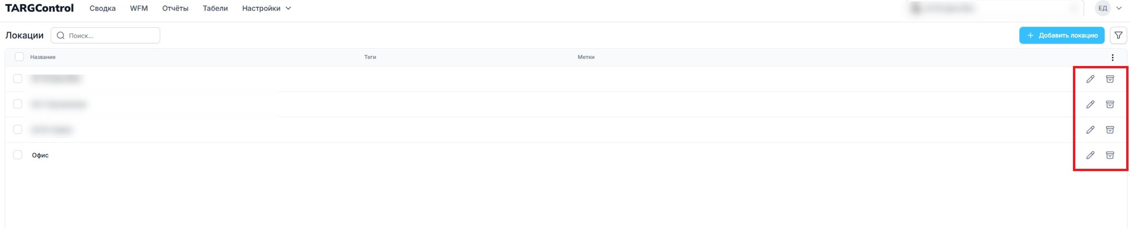

В появившемся окне перейдите во вкладку "Настройки УРВ". Выставьте ночное время.
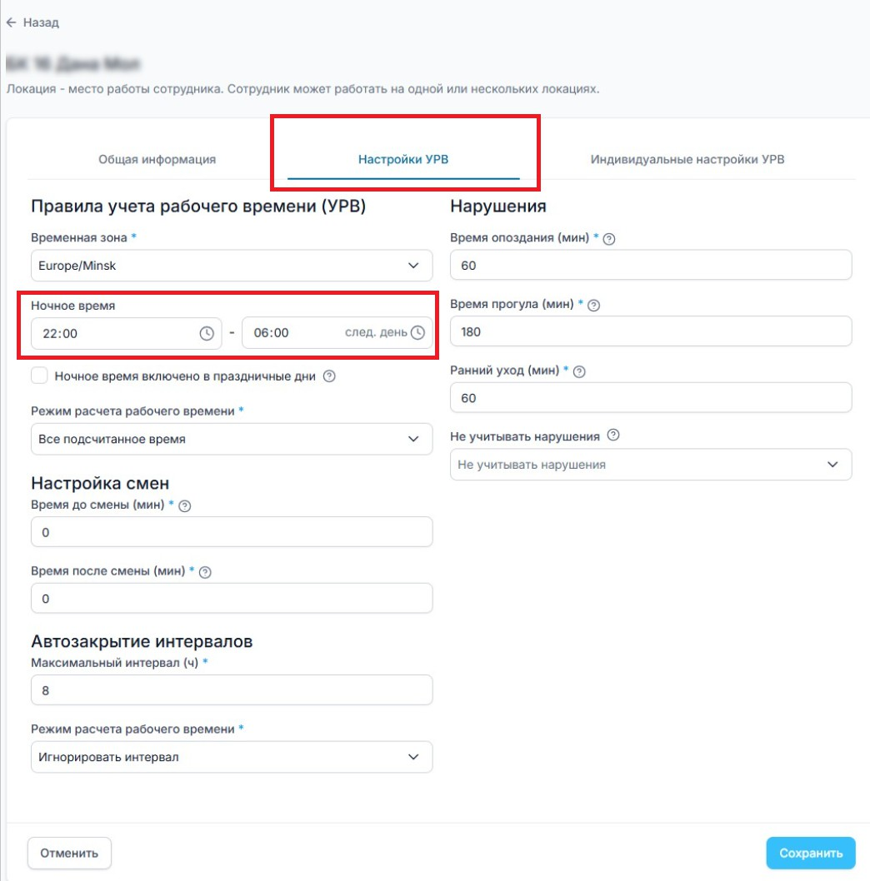

Нажмите "Сохранить".

11.8 Как включить фотоверификацию?
Прежде, чем включить фотоверификацию в системе TARGControl, убедитесь, что у сотрудников созданы шаблоны лиц.

Для создания шаблона лица для всех сотрудников, у которых загружена фотография, в боковом меню выберите Администрирование Настройки Фотоверификация и нажмите кнопку Создать шаблоны лиц
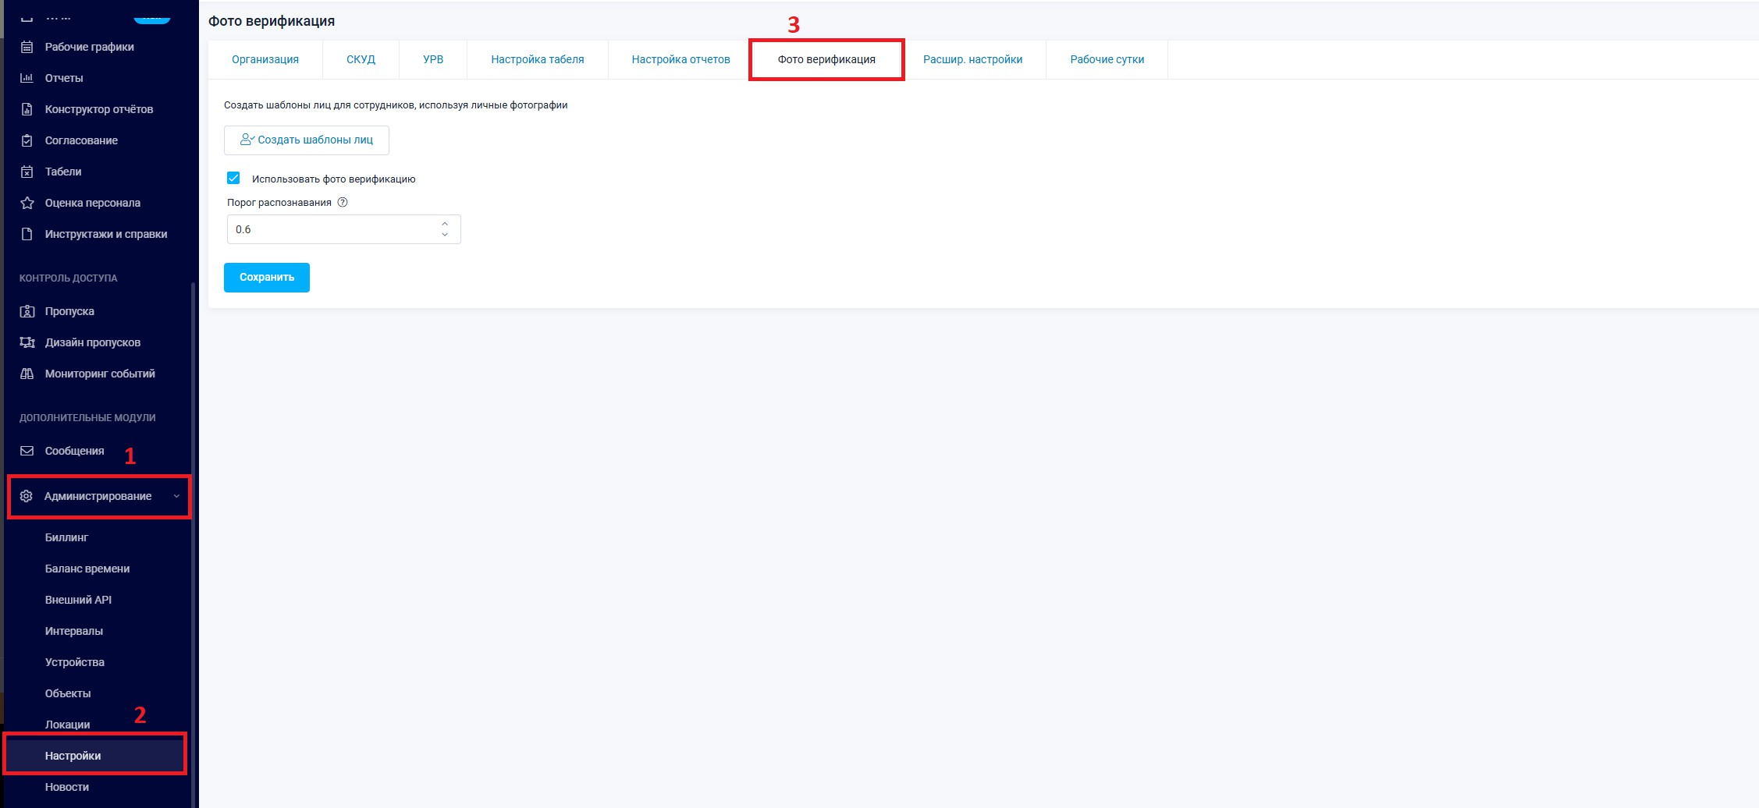

Нажмите на кнопку Создать шаблоны лиц.
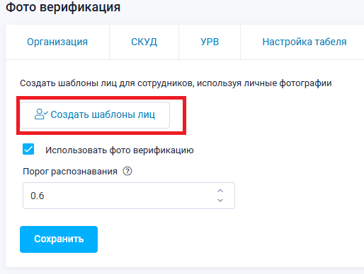
Нажмите Сохранить.

Настройка фотоверификации в приложении TimePad
Для того чтобы система запрашивала снимок сотрудника при каждой регистрации события (приход/уход/перерыв), необходимо выполнить настройки непосредственно в самом приложении на устройстве.

Пошаговая настройка:

- Установите режим работы:
В приложении TimePad перейдите в меню настроек. Найдите раздел Режим работы.
Выберите вариант Киоск.
- Активируйте камеру:
Перейдите в раздел Камера.
Найдите пункт Фотоверификация и установите напротив него галочку.
- Сохраните изменения:
Убедитесь, что приложение запросило доступ к камере устройства и вы его разрешили.

11.9 Почему данные с устройства не попадают в систему?
Самая частая причина - это отсутствие интернет-соединения на устройстве. Первым делом проверьте наличие подключения к интернету. Вторым шагом попробуйте перезагрузить устройство.
Также рекомендуется зайти в раздел Администрирование Устройства Проверить вкладку На связи.
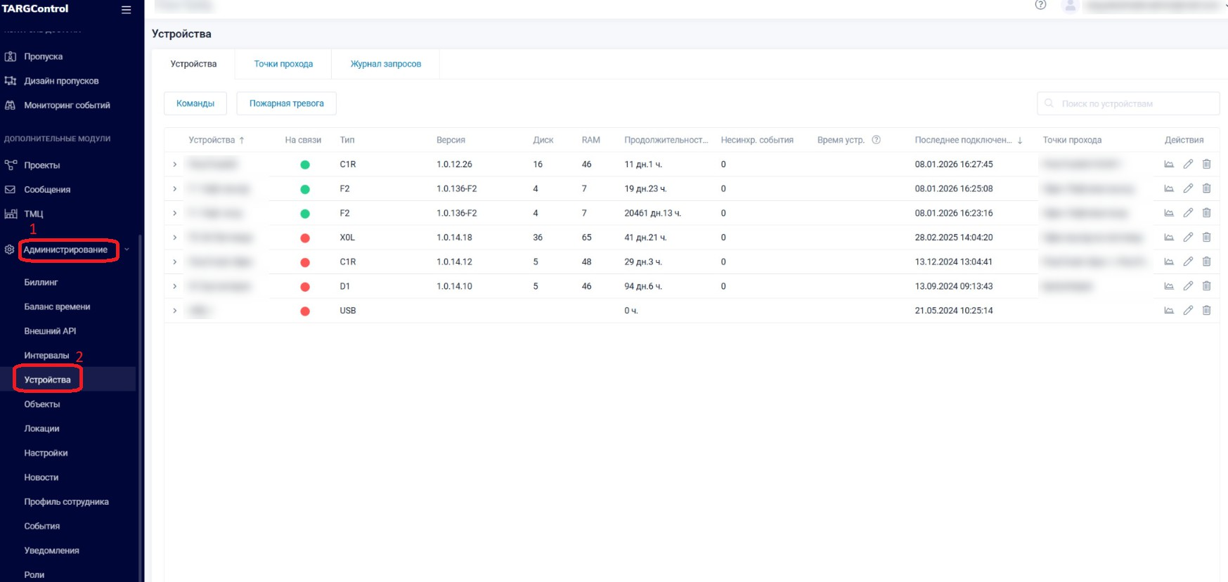

11.10 Где посмотреть отчет по зарплате?
Для того, чтобы построить и посмотреть отчёт по зарплате в системе есть два способа - Отчет за месяц и Конструктор отчетов:

Отчет за месяц
1. Нажмите на кнопку Отчеты, в появившемся разделе выберете отчет За месяц. Нажмите кнопку Построить отчет.
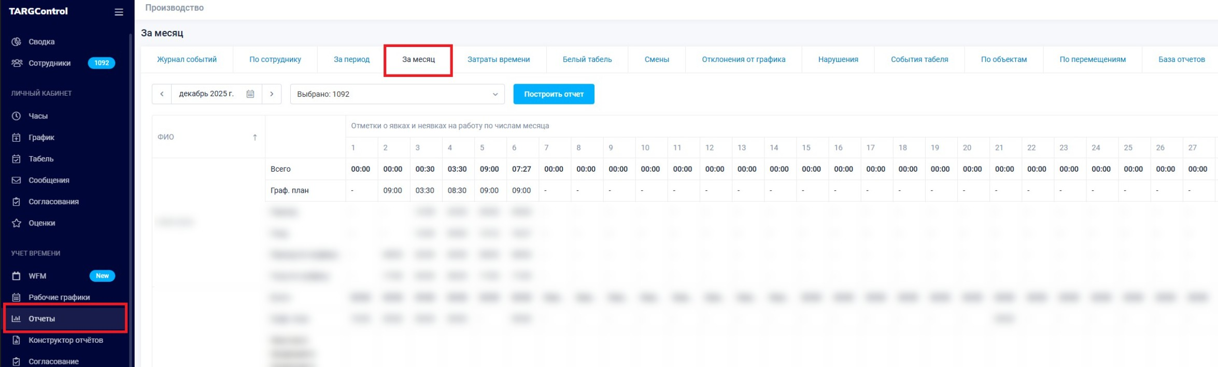

Конструктор отчетов.
Нажмите на кнопку Конструктор отчетов, далее выберите локации либо отдельных сотрудников и нажмите на значок шестеренки.
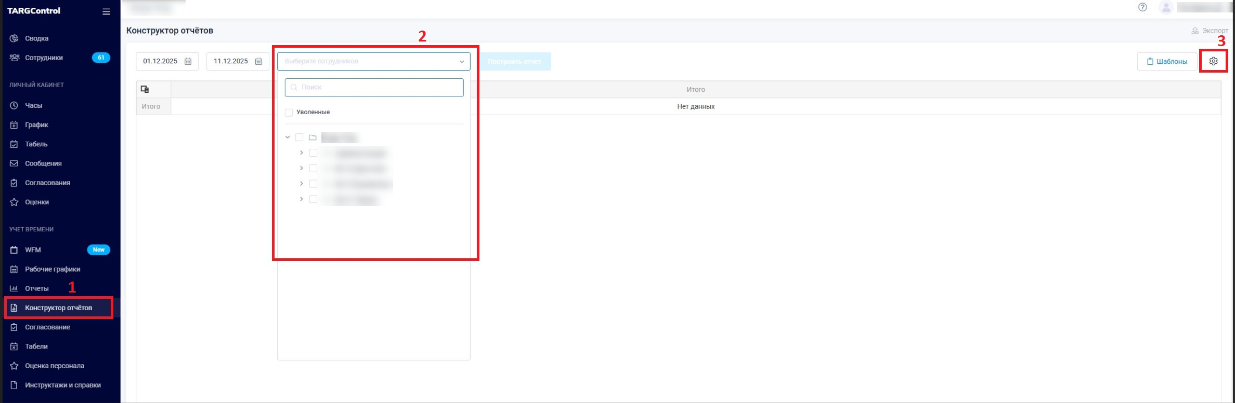

В появившемся окне нажмите на поле Выберите поля и задайте нужные Вам параметры.

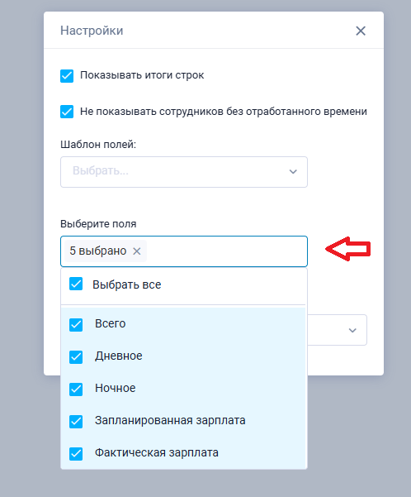

Нажмите Построить отчет.
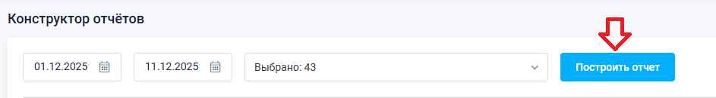

11.11 Почему не приходит письмо для восстановления пароля?
Если сотрудник пытается восстановить пароль, но письмо не приходит, следуйте этой инструкции:

1. Проверьте папку «Спам» Часто автоматические уведомления от систем попадают в нежелательную почту. Попросите сотрудника внимательно проверить папку «Спам» или «Рассылки».
2. Убедитесь, что сотрудник зарегистрирован Это самая частая причина. Если сотрудник просто внесен в базу, но еще не прошел этап первичной регистрации в системе, письмо для восстановления пароля не придет, так как восстанавливать еще нечего — учетная запись еще не активна.

Как правильно активировать доступ сотруднику?
Если письма нет, потому что регистрация еще не пройдена, выполните следующие шаги:

    - В карточке сотрудника: Убедитесь, что в поле «E-mail» указан верный адрес.
    - Регистрация: Сотрудник должен пройти процедуру Регистрации на указанную вами почту.
    - Приглашение: Сразу после регистрации и входа в систему сотрудник увидит приглашение в вашу компанию. После его принятия доступ будет активирован.

12. Мобильное приложение TARGControl
Для использования мобильного приложения TARGControl перейдите в PlayMarket или AppStore (в зависимости от вашей ОС) и в поле поиска введите TARGControl. Либо перейдите по ссылке:
Android - https://play.google.com/store/apps/details?id=com.targcontrol.lite
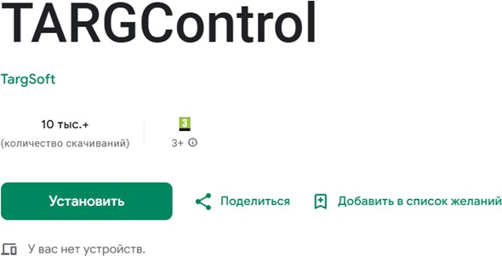

IOS - https://apps.apple.com/us/app/targcontrol/id1529446868?l=ru


Установите приложение.

Первый вход
После скачивания приложения, перейдите в него (

В случае, если вы впервые скачали приложение и не регистрировались в WEB-приложении, воспользуйтесь кнопкой Регистрация.

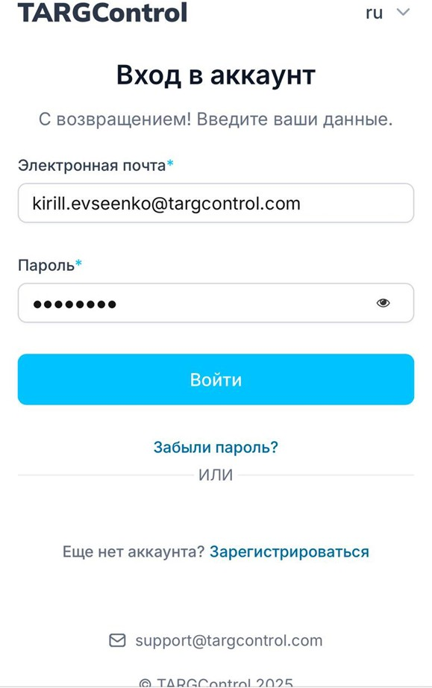
- Авторизуйтесь:
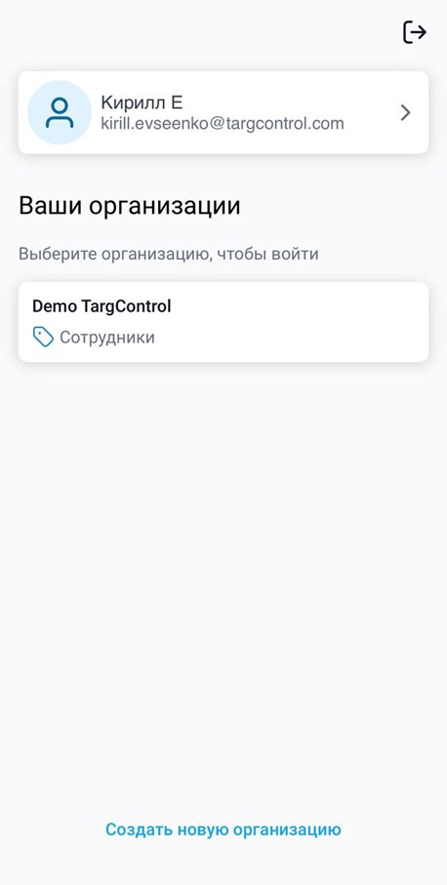
- После успешного входа в аккаунт выберите организацию:После выбора организации вы окажетесь в личном кабинете:
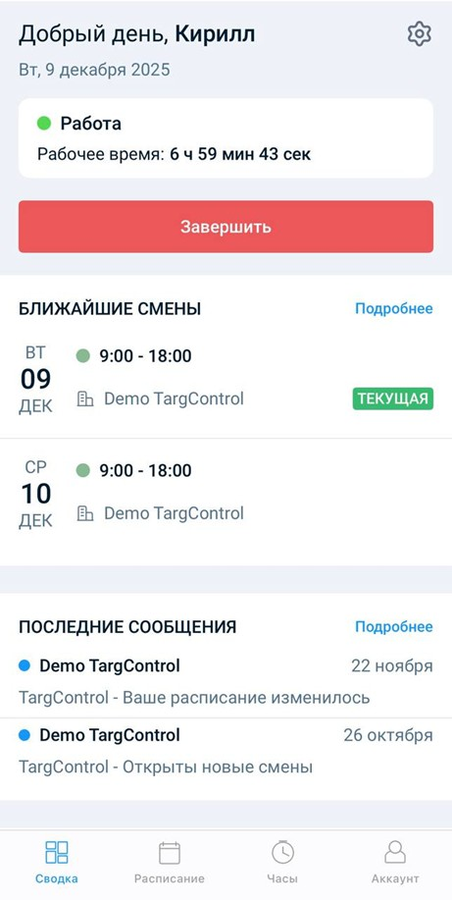

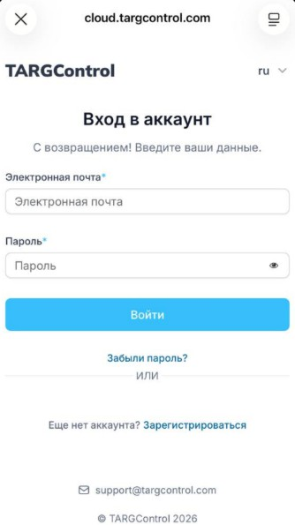
Регистрация в приложении:

Если аккаунта еще нет - нажмите “Зарегистрироваться”

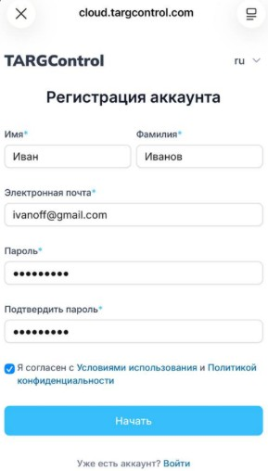
Заполните все обязательные поля, нажмите “Начать”:

Дождитесь письма с подтверждением регистрации. В письме будет ссылка - перейдите по ней для окончания регистрации.

12.1 TARGControl App. Доступность

Управление доступностью в приложении TARGControl App
Доступность персонала показывает предпочтение сотрудника выхода на смену в определенную дату. Данная характеристика важна для автоматического планирования смен в разделе WFM.

Для просмотра доступности перейдите во вкладку Аккаунт:
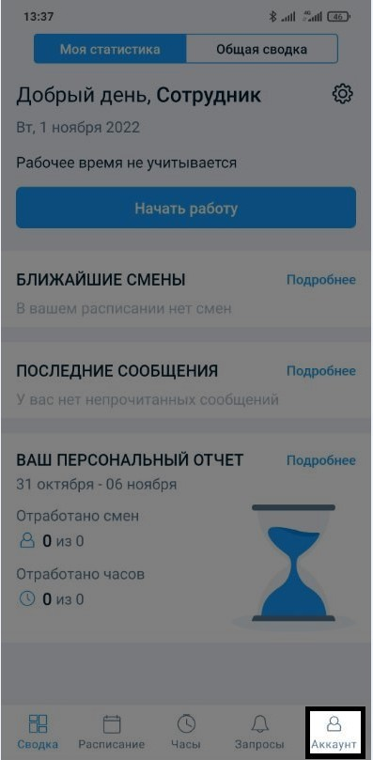
Выберите вкладку Доступность:

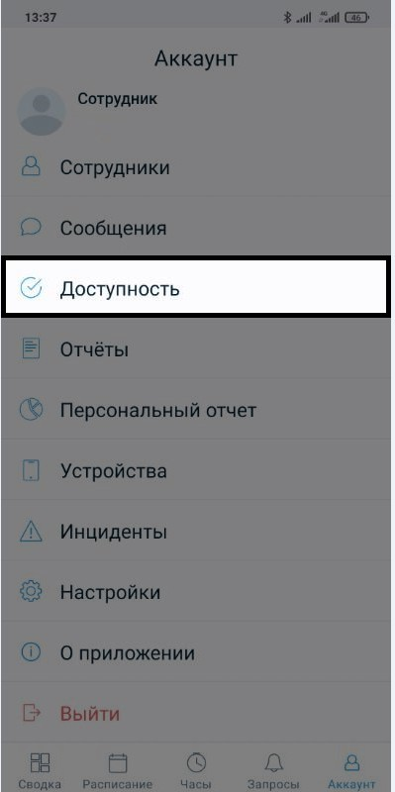

Навигация
Выберите месяц, за который будет показана информация нажав на Дату:
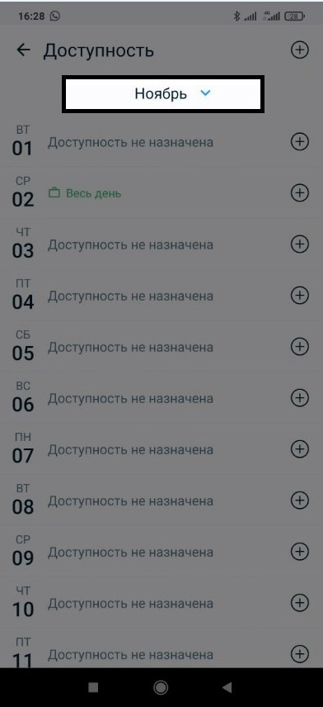

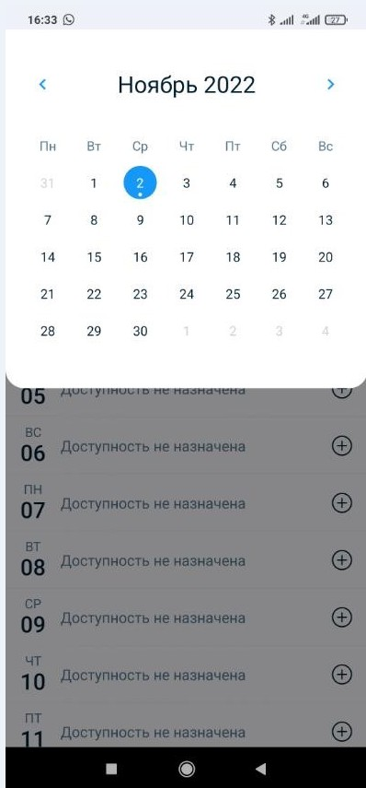

Для возвращения на предыдущую вкладку используйте стрелку рядом с названием:
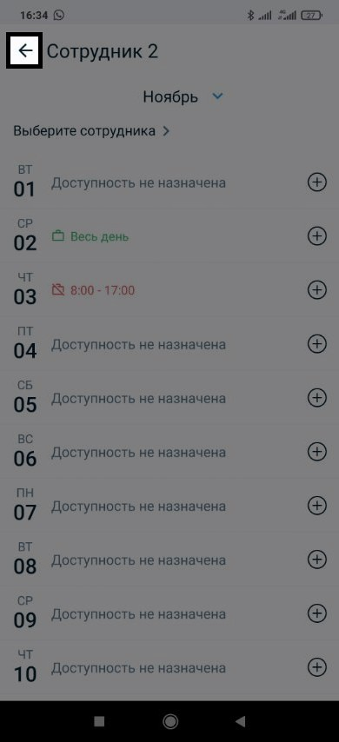

Аккаунт сотрудника
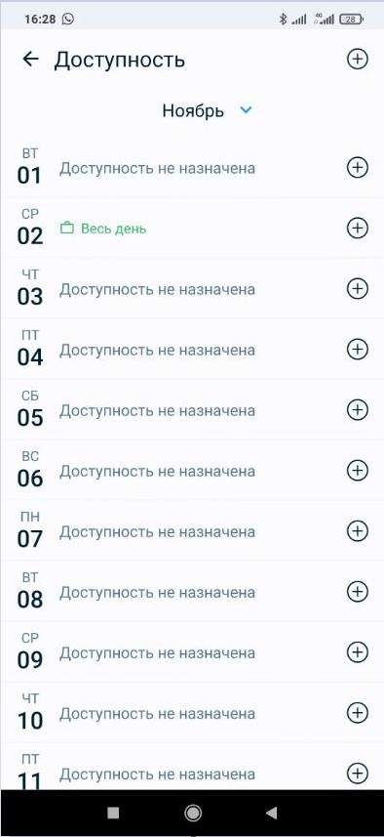

Данная вкладка позволяет выставить свою доступность, для этого нажмите ”+” напротив требуемого дня:
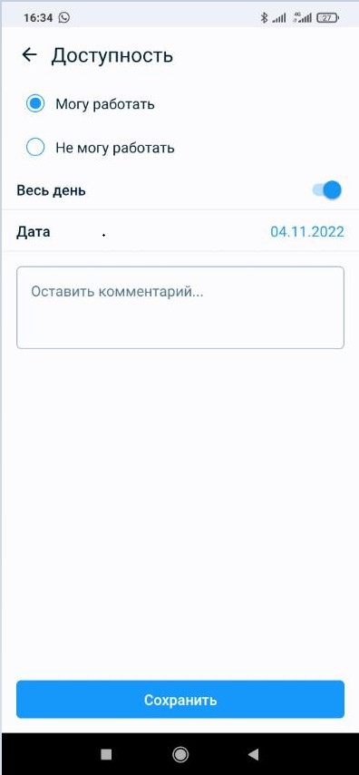

Выберите доступность, сверьте дату и оставьте комментарий. Если вы хотите выставить доступность на определенное время, отключите настройку Весь день, после чего добавятся дополнительные поля:

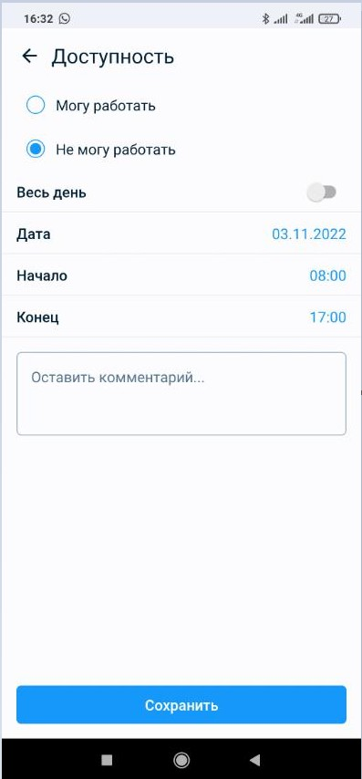
После внесения всех параметров нажмите “Сохранить”, ваша доступность отобразится в списке:
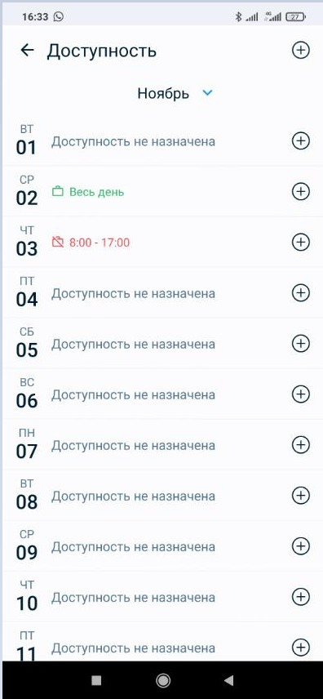

Один день может иметь несколько не пересекающихся между собой доступностей.

Администратор

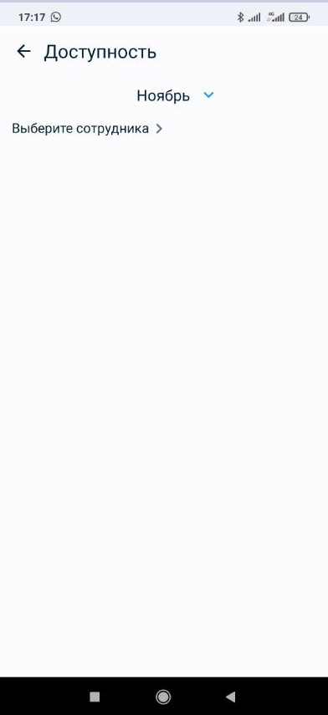

Отличие Администратора от Сотрудника в том, что сотрудник может выставлять доступность только себе, а Администратор выбирает сотрудника из списка для выставления ему доступности, для этого нажмите Выберите сотрудника > :

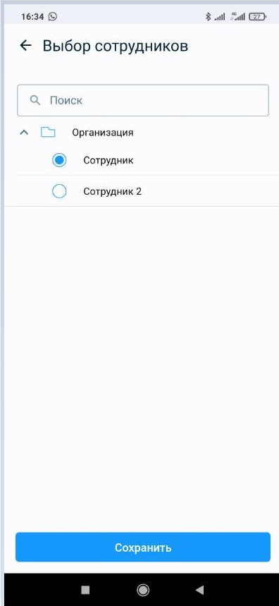

После выбора сотрудника нажмите Сохранить.

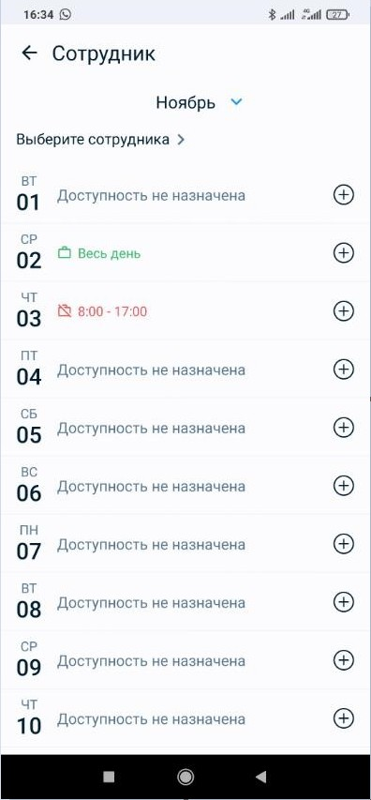

Выставление доступности описано выше в пункте Аккаунт сотрудника.

12.2 TARGControl App. Устройства

Устройства в мобильном приложении TARGControl App
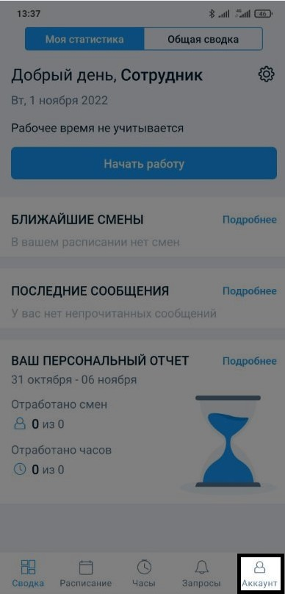
Для просмотра устройств перейдите во вкладку Аккаунт:

Выберите вкладку Устройства:
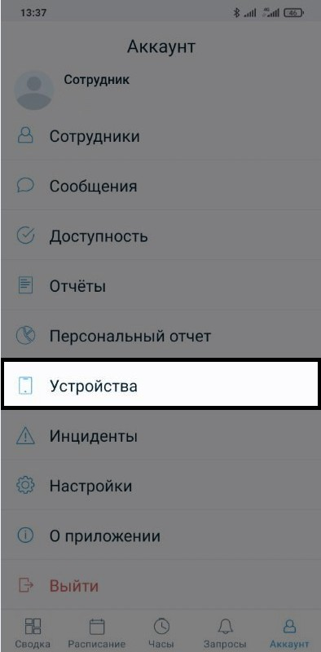

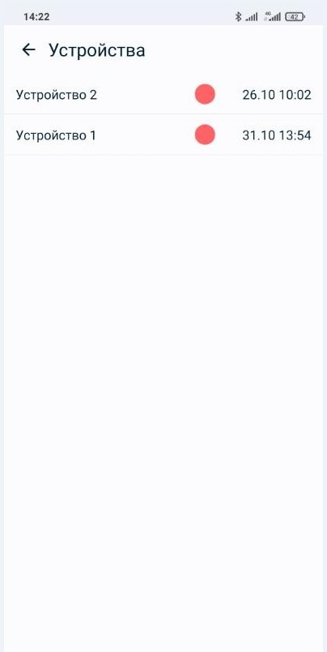
Перед вами откроется список устройств вашей организации:

На данной вкладке вы можете видеть Имя устройства, Состояние подключения и дату последней синхронизации.
Состояние подключения:

Зеленый — устройство активно или было активно в течении пяти минут;

Оранжевый — устройство не активно в течении 15 минут;

Красный — устройство не активно более 15 минут.

12.3 TARGControl App. Сотрудники

Управление сотрудниками в мобильном приложении TARGControl App
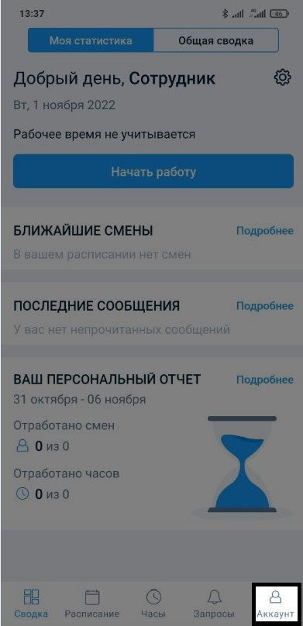
Для просмотра сотрудников перейдите во вкладку Аккаунт:

Выберите вкладку Сотрудники:
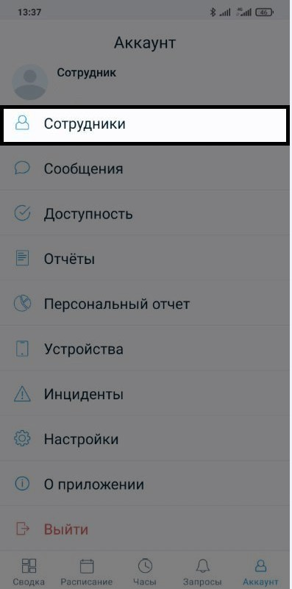

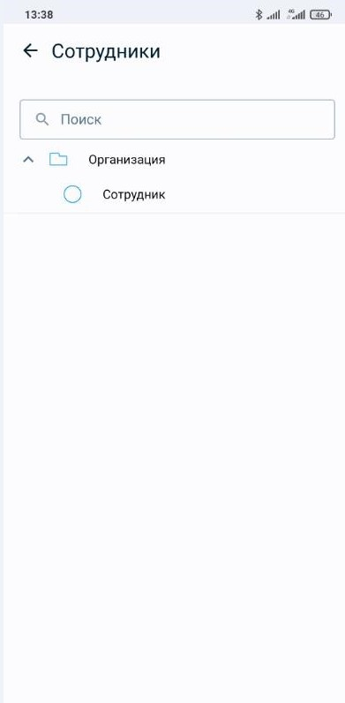
Перед вами откроется список отделов и сотрудников вашей организации.

Для просмотра информации о сотруднике выберите его в данном списке, у вас откроется окно Данные сотрудника:
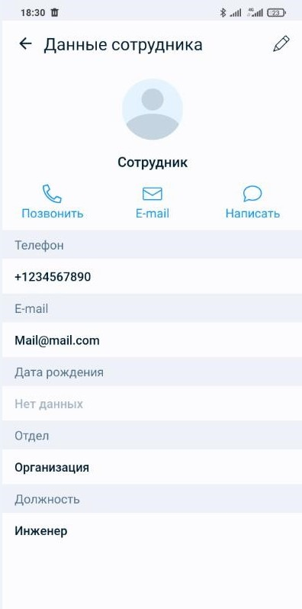

Действия
“Позвонить” - позволяет набрать номер сотрудника, если он указан в поле Телефон. “E-mail” - позволяет отправить сообщение на почту, если она указана в поле E-mail.
“Написать” - позволяет отправить сообщение сотруднику в Личный кабинет TARGControl.

Если Действие серого цвета, требуемое поле не заполнено.

Редактирование
Для редактирования данных нажмите на иконку редактирования в верхней части экрана, после чего внесите интересующую вас информацию:
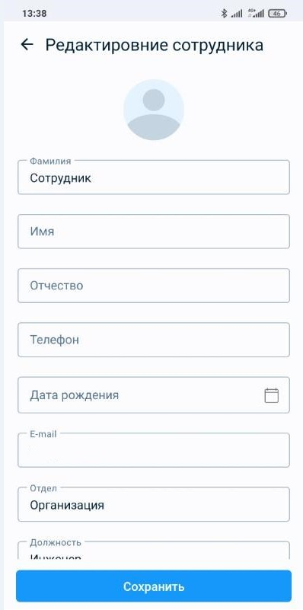

После внесения изменений не забудьте нажать Сохранить.

12.4 TARGControl App. Сообщения

Управление сообщениями в мобильном приложении TARGControl App
Для просмотра сообщений перейдите во вкладку Аккаунт:
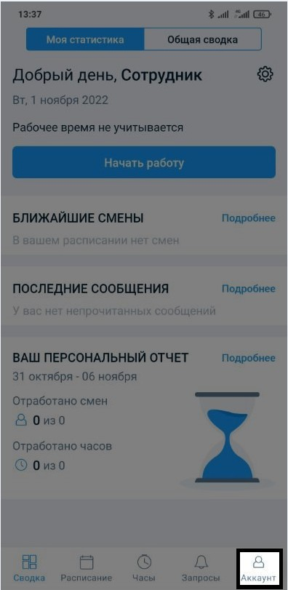
Выберите вкладку Сообщения:

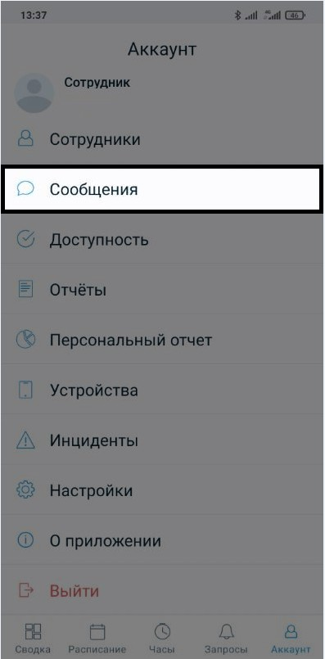

Аккаунт администратора
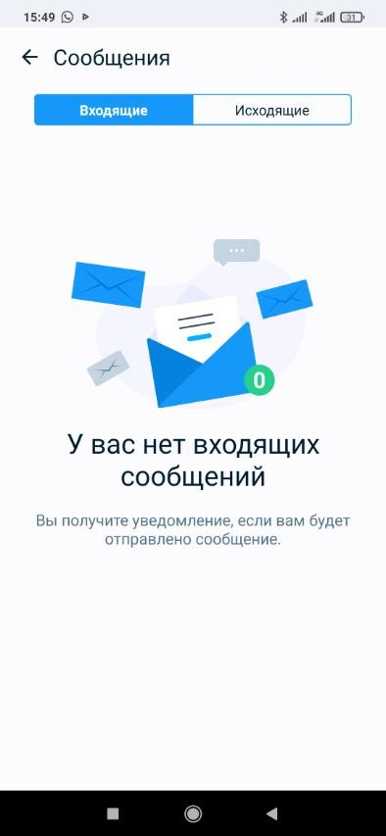

Администратор может как просматривать входящие сообщения, так и отправлять их через вкладку Исходящие:
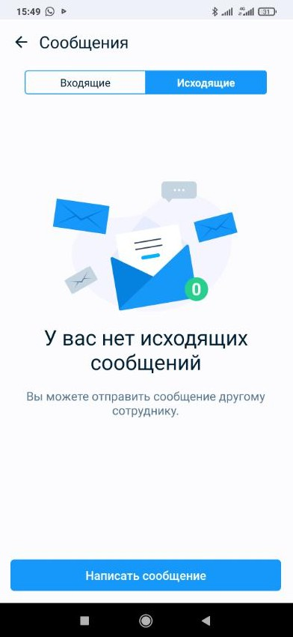

Нажмите Написать сообщение:
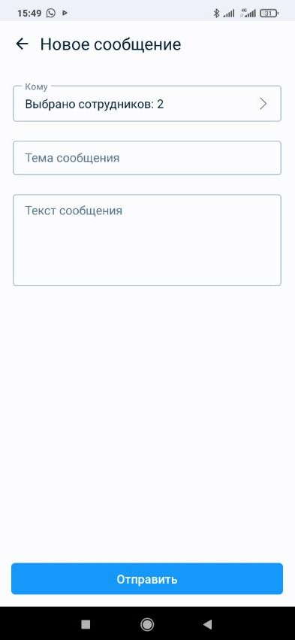

Выберите сотрудников, укажите тему и текст сообщения, после чего нажмите Отправить:
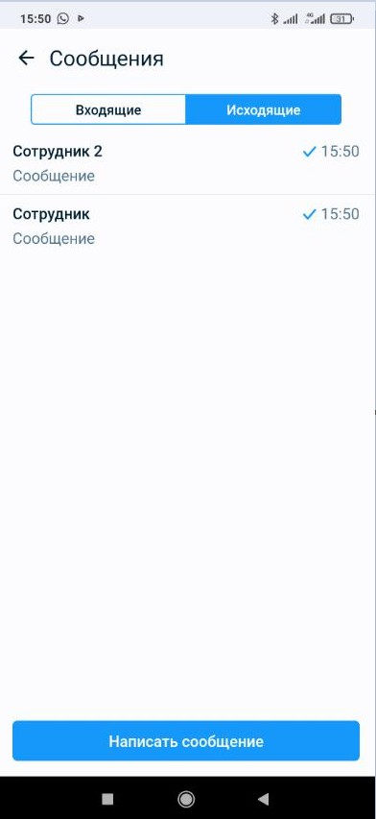

Если сотрудник прочитал сообщение, оно меняет цвет на серый и изменяет свой статус:
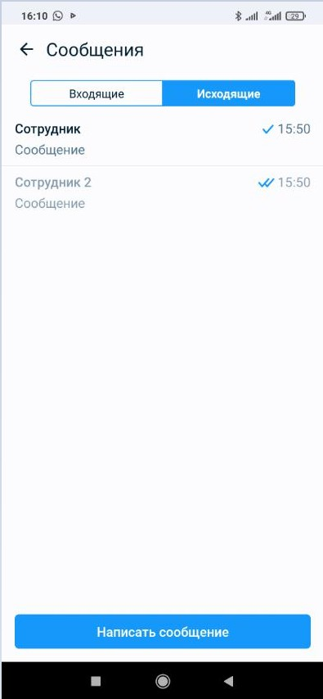

V - сообщение отправлено;

VV - сообщение прочитано сотрудником.

Сотрудник
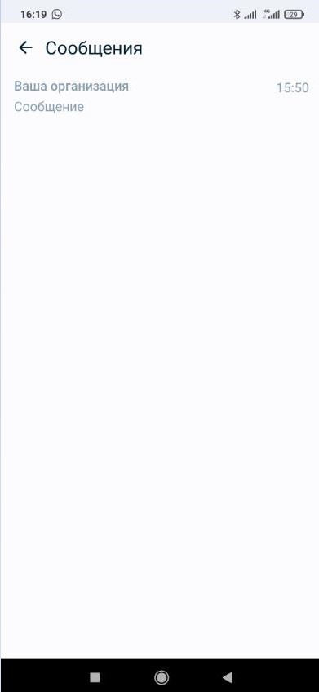

Сотрудник может просмотреть сообщения, но не может их отправлять в отличие от администратора. Для прочтения сообщения просто выберите его в списке.
Прочитанные сообщения окрашиваются в серый цвет.

12.4 TARGControl App. Персональный отчет

Персональный отчёт в мобильном приложении TARGControl App
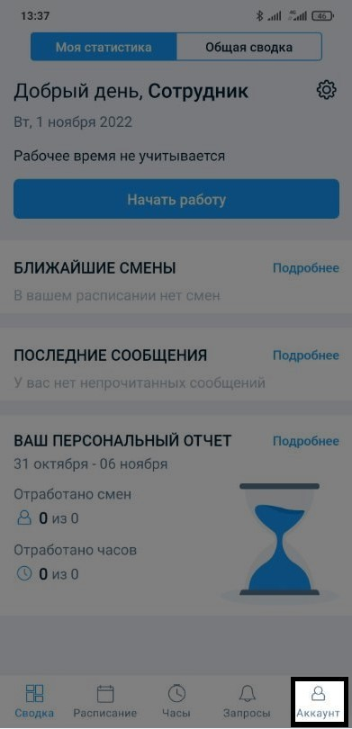
Для просмотра персонального отчета перейдите во вкладку Аккаунт:

Выберите вкладку Персональный отчет:
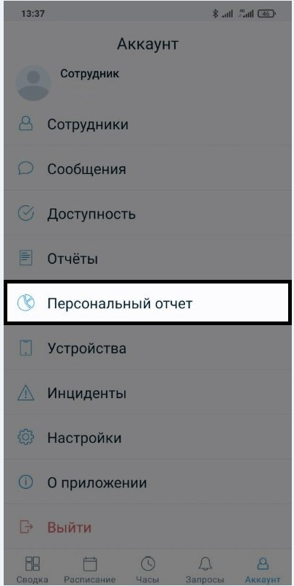

Выбор периода
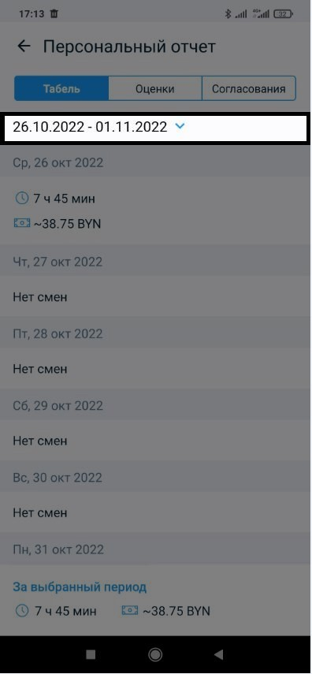
Выберите период, за который будет показана информация, нажав на Даты:
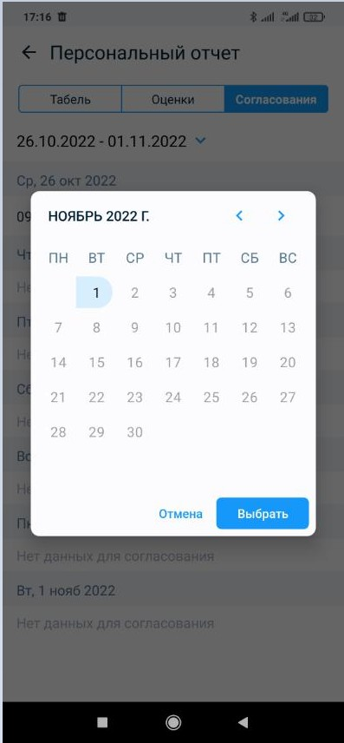

Выделите требуемые даты и нажмите “Выбрать”

Табель
В данной вкладке показывается информация по рабочим часам и заработная плата сотрудника за выбранный период.

Заработная плата не будет считаться, если она не указана в должности сотрудника, подробнее читайте в .

Оценки
В данной вкладке показывается информация по выставленным сотруднику оценкам.

Согласования
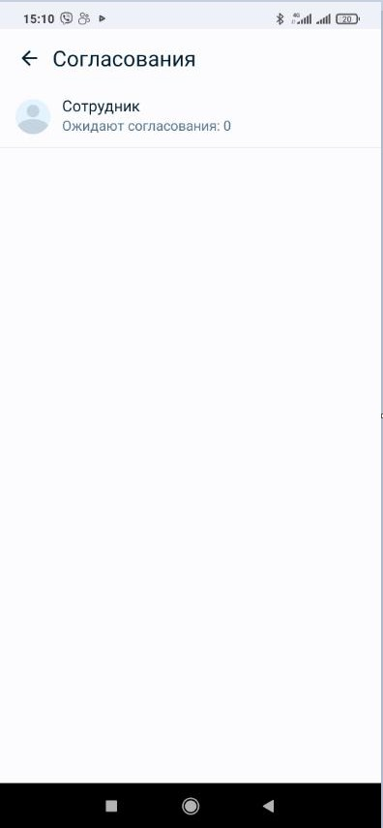
В данной вкладке показывается информация по согласованиям.
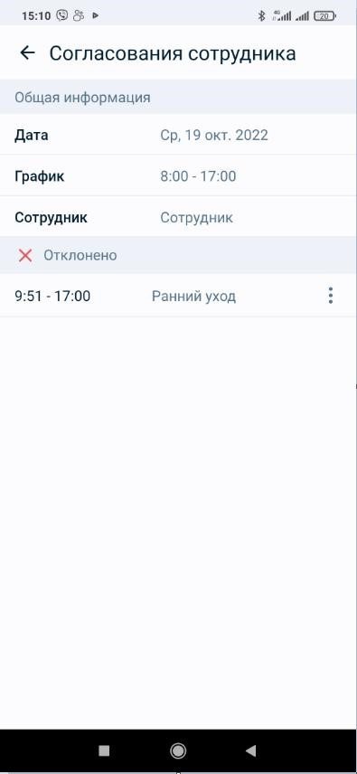

12.5 TARGControl App. Отчёты

Работа с отчетами в мобильном приложении TARGControl App
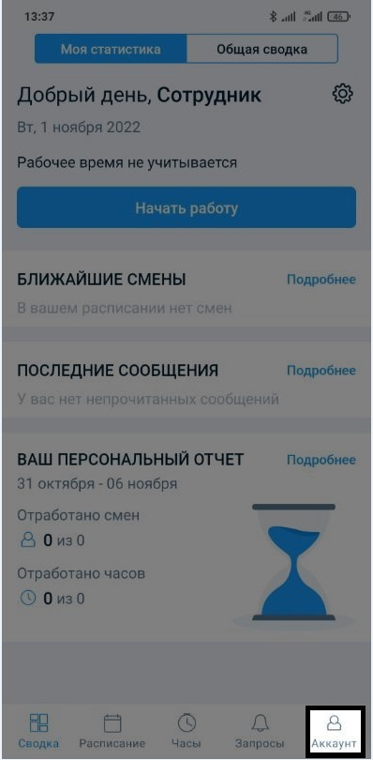
Для просмотра отчета администратора перейдите во вкладку Аккаунт:
Выберите вкладку Отчеты:
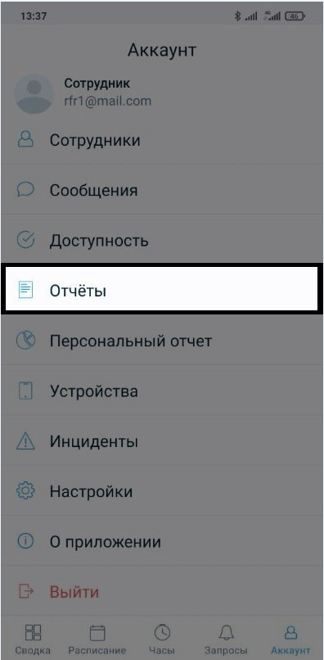

Навигация
Для просмотра требуемого отчета нажмите на него в верхней части экрана
Выберите период, за который будет показана информация, нажав на Даты:
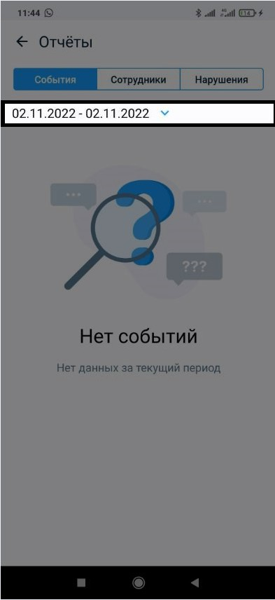
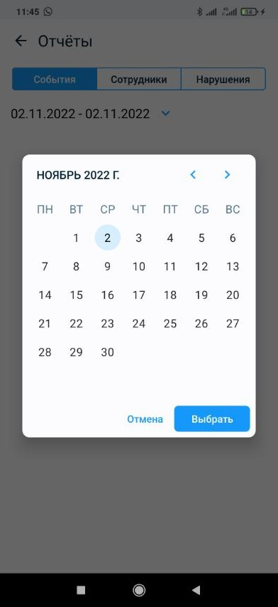
Выделите требуемые даты и нажмите “Выбрать”

Период будет сохраняться выбранным при переключении между вкладками.
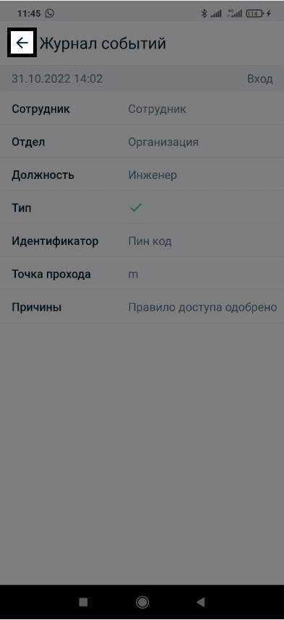
Для возвращения на предыдущую вкладку используйте стрелку рядом с названием:

События
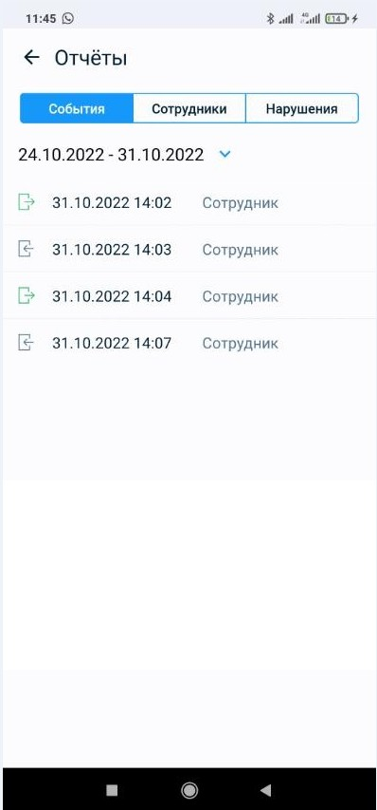

В данной вкладке показывается информация по событиям всех сотрудников за выбранный период. Для раскрытия более подробной информации нажмите на интересующее событие:
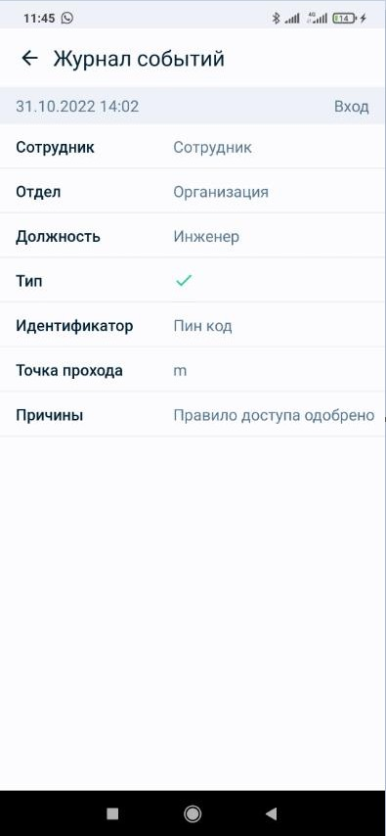

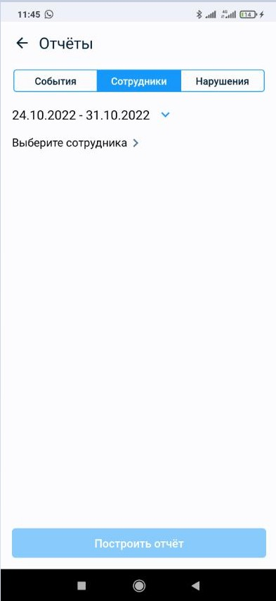
Сотрудники

После перехода на вкладку Сотрудники нажмите на Выберите сотрудника > :
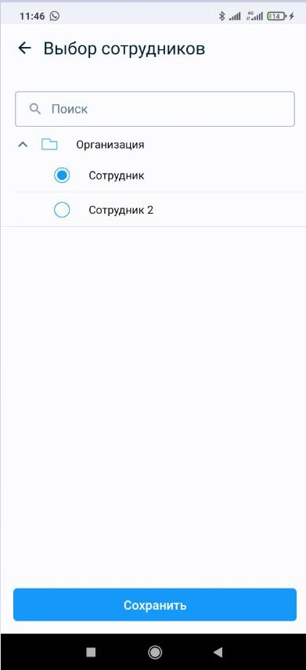

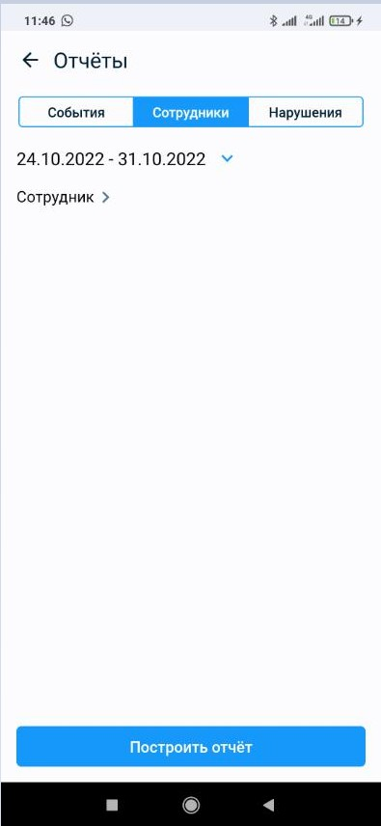
После выбора нажмите Сохранить:

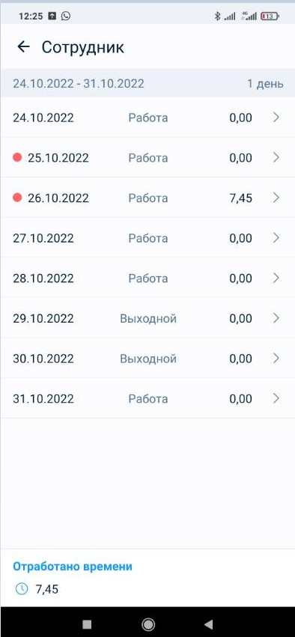
Если вы определились с периодом и сотрудником, нажмите Построить отчёт:

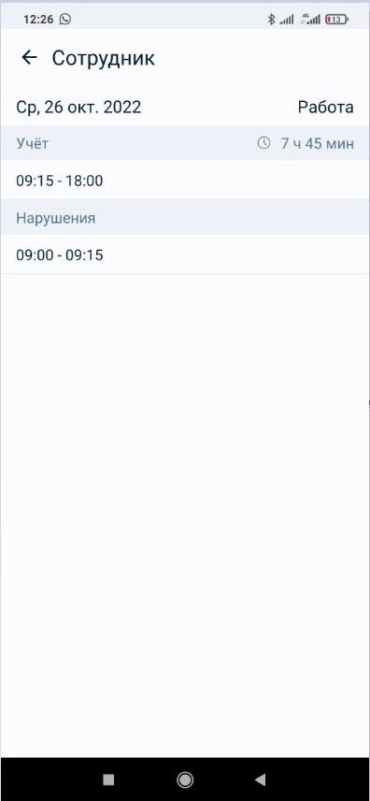
Для открытия более подробной информации нажмите на интересующий день:

Нарушения
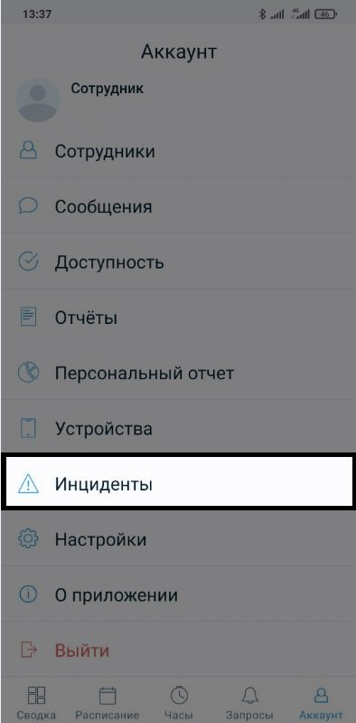
После перехода на вкладку Нарушения нажмите на Выбрано сотрудников > :

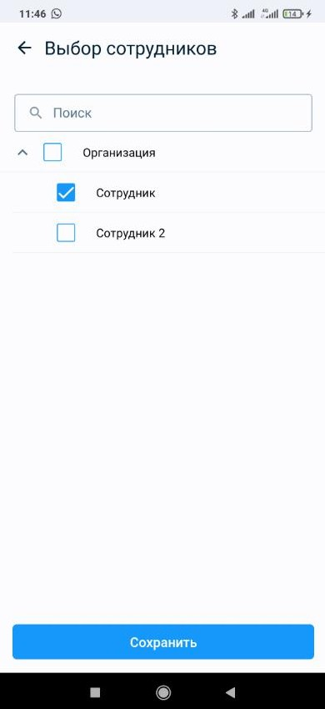

После выбора нажмите Сохранить:

Если вы определились с периодом и сотрудниками, нажмите Построить отчёт:

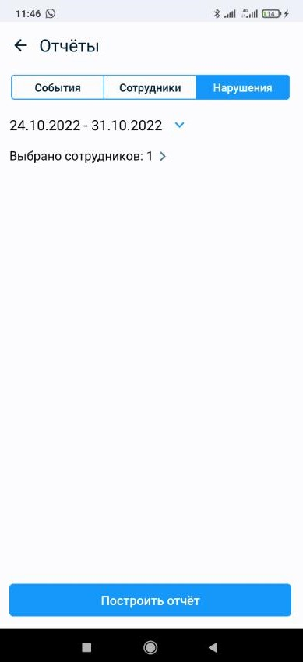

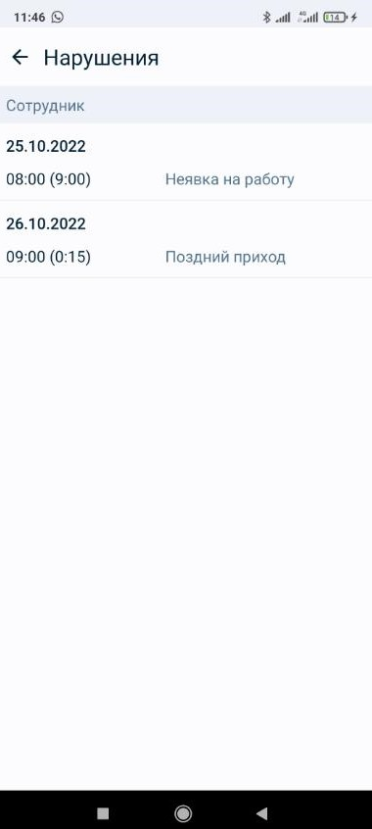

12.6 TARGControl App. Запросы

Запросы в мобильном приложении TARGControl
В мобильном приложении TARGControl предусмотрено рассмотрение запросов от сотрудников следующих типов: На открытые смены (в том числе и с биржи смен), На календарное событие и На отмену смены (Подробнее с запросами в системе можно ознакомиться в статье Запросы)
Для просмотра информации по запросам следует нажать на кнопку Запросы.

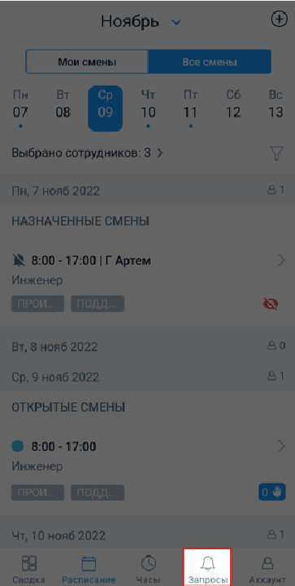

При нажатии на Запросы откроется окно с вкладками Открытые смены, Календарные события и Отмена смены.

На открытые смены
На экране Открытые смены можно посмотреть запросы сотрудников на смены, которые открыты.

Открытая смена - смена, не назначенная на сотрудника.

Запросы на открытые смены могут быть 3 типов:

  - Открытые смены - запросы сотрудников вашей локации (локаций) на открытую смену.
  - Биржа смен (исходящие) - запрос, сформированный вами на другие локации, чтобы найти сотрудника на смену с вашей локации. Для отправки смены на Биржу смен перейдите в Расписании, нажмите на нужную открытую смену и нажмите кнопку На биржу смен.
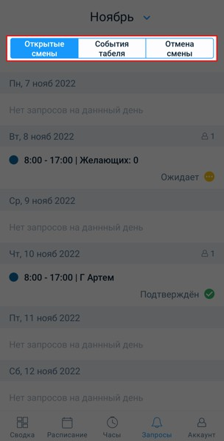

- Биржа смен (входящие) - запрос, сформированный администратором другой локации, для запроса сотрудников с вашей локации.\ Для обработки запроса (открытые либо входящие), нажмите на нужный запрос на экране Запросы и подтвердите либо отклоните его.

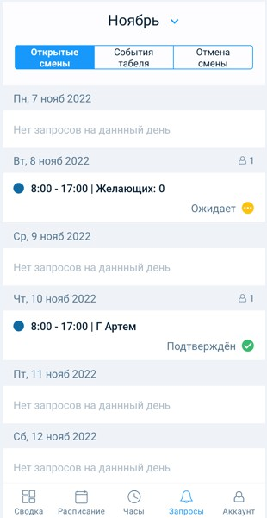

После подтверждения запроса смена будет назначена на сотрудника.

На календарные события
На экране На календарные события можно посмотреть запросы сотрудников, которые запрашивают календарные события (например, отпуск, больничный и т.д.).

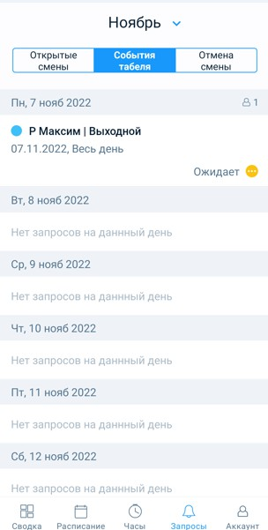
Для обработки запроса нажмите на нужный запрос, и далее отмените либо согласуйте запрос.
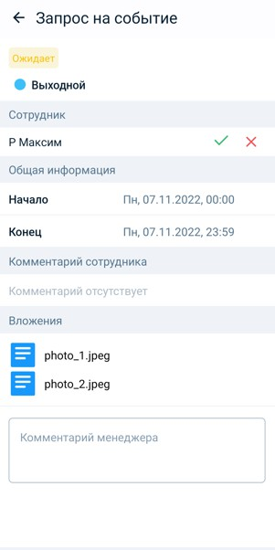

В случае подтверждения на сотрудника назначается календарное событие и смена становится открытой.

На отмену смены
На экране Отмена смены можно посмотреть запросы сотрудников, которые хотят отказаться от своей смены.
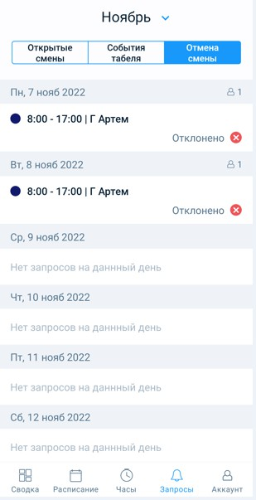

Для обработки запроса нажмите на нужный запрос, и далее отмените либо согласуйте запрос.

В случае подтверждения смена станет открытой. Если же запрос будет отклонен, смена останется на сотруднике.

12.7 TARGControl App. Расписание. Все смены
Для того чтобы раздел “Все смены” появился в приложении TARGControl App, необходимо “Рабочие графики - Чтение” в учётной записи сотрудника. Это можно сделать в личном кабинете cloud.targcontrol.com в разделе “Администрирование”->“Учётные записи”.

Если сотрудник авторизовался в приложении TARGControl App до предоставления доступа к разделу “Все смены”, то после включения этой функции ему необходимо авторизоваться в приложении повторно.
Раздел “Все смены” во вкладке “Расписание” позволяет просматривать смены всех сотрудников. Также роль “Рабочие графики - Чтение” предо ставляет доступ к вкладке “Запросы”, где можно просматривать запросы сотрудников на открытые смены, события табеля и отмену смены, без возможности одобрения либо отклонения запросов.

Для того чтобы просмотреть смены сотрудников на текущую неделю, необходимо перейти в раздел “Все смены” и выбрать необходимых сотрудников.

После того, как выбрали необходимых сотрудников, нажмите кнопку “Сохранить”. Сформируется расписание смен выбранных сотрудников. В расписании отображаются: открытые смены, назначенные смены, события табеля.

Если необходимо просмотреть смены на другую неделю - откройте календарь, нажав на название месяца вверху экрана.

В раскрывшемся календаре выберите нужную неделю. Например, выберем неделю с 21.11.22 по 27.11.22

Для просмотра подробной информации о смене нажмите на нужную смену.
Выбранных сотрудников можно отфильтровать по: должностям, объектам, навыкам либо по любой комбинации этих фильтров. Для этого нажмите на значок фильтра.

Откроется страница для добавления фильтра.

Для добавления фильтра нажмите кнопку “Добавить”. Например, добавим фильтр по должности.

Теперь в расписании смен будут отображаться смены сотрудников с должностью “Инженер”. Расписание до использования фильтра:

Расписание после применения фильтра:
Для просмотра запросов сотрудников на открытые смены события табеля и отмену смены перейдите во вкладку “Запросы”. В рамках этой статьи рассматривается возможность только просмотра запросов, т.к. роль “Рабочие графики - Чтение” не позволяет одобрять либо отклонять запросы.

Переключение между открытыми сменами, событиями табеля и запросами на отмену смены возможно с помощью кнопок вверху экрана.

На каждой странице будут отображаться соответствующие запросы со статусами запросов на текущий момент: “Подтвержден”, “Ожидает”, “Отклонено”.
Для просмотра подробной информации о запросе нажмите на нужный запрос. Подробное описание запроса содержит в себе информацию о: дате и времени запрашиваемого события, от кого поступил запрос, комментариях к запросу, а также прикрепленных сотрудником фото.

12.8 TARGControl App. Настройки. О приложении. Выйти

Вкладка настроек в мобильном приложении TARGControl App
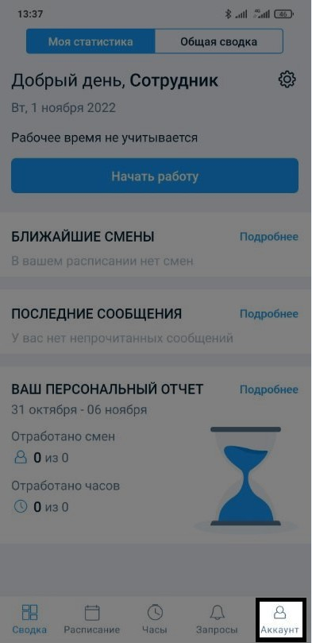
Для открытия данных вкладок перейдите в Аккаунт:

Выберите нужную вам вкладку:
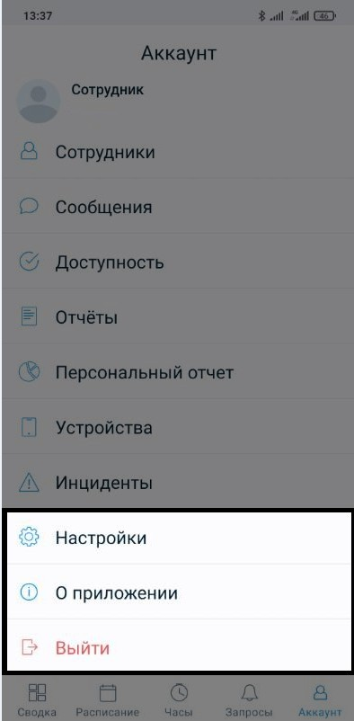

Настройки

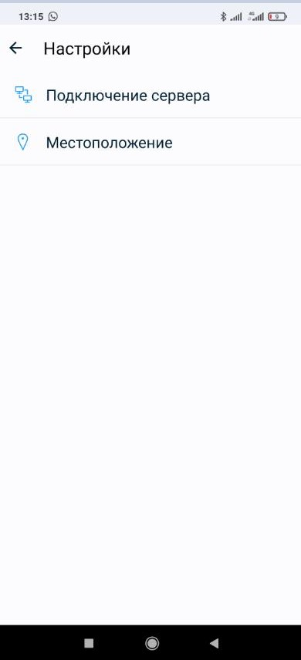

При выборе Подключение сервера откроется одноименная вкладка:

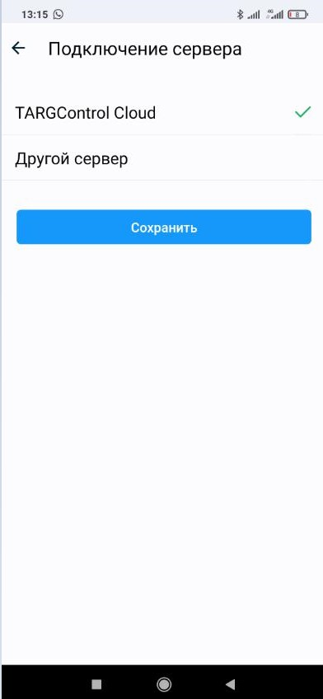

На данной вкладке можно просмотреть, к какому серверу подключено устройство.

TARGControl Cloud:

Для смены сервера требуется выйти из аккаунта организации, выбрать другой сервер и зарегистрировать устройство уже на новом сервере.

При выборе Местоположение откроется одноименная вкладка:

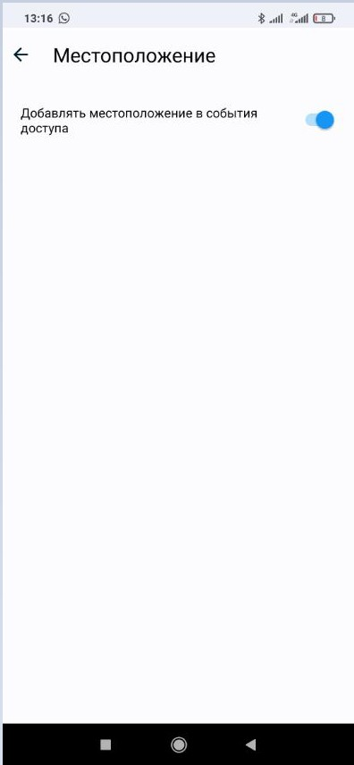

При включении данной настройки в отчетах будет вноситься информация о координатах устройства в момент события.

12.9 TARGControl App. Сводка. Общая сводка

Что такое Общая сводка
Общая сводка позволяет просмотреть основную информацию по сотрудникам организации. Данная вкладка является аналогом страницы Сводка Cloud.

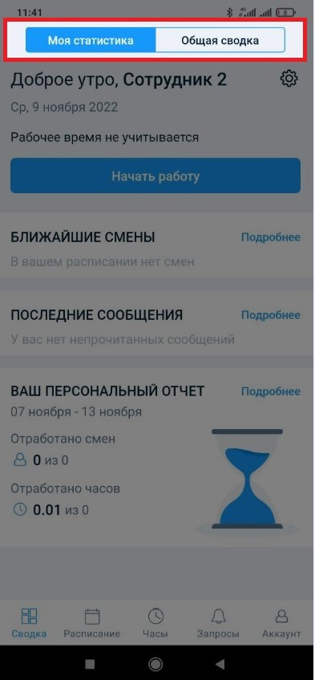
При наличии разрешения просмотра общей сводки на вкладке Сводка появляется выбор переключения на нее:
Нажмите на Общая сводка для переключения:

Навигация
Выберите день недели, за который будет показана информация нажав на Дату:
Выберите интересующий день и нажмите “Выбрать”

Если вам требуется переключиться на предыдущий или следующий день, можно воспользоваться < или > по бокам от Дат ы.

Для просмотра включенной для показа информации нажмите иконку шестерёнки.
После выбора интересующих виджетов нажмите “Сохранить”

Виджеты

Подробнее напротив виджета позволяет просмотреть отмеченных сотрудников.

Работа позволяет просмотреть присутствующих сотрудников на смене и сотрудников смена, которых на данный день отсутствует. Нарушения показывает сотрудников, совершивших следующие нарушения: Опоздание, Прогул и Ранний уход.
Опоздание - Время начала события
Работа позже времени начала смены.
Прогул - Нарушение регистрируется, если сотрудник пришел позже графика или не явился в течение заданного параметра времени.
Ранний уход - Время окончания события

Работа раньше времени конца смены по графику.

12.10 TARGControl App. Часы

Начало рабочего дня из Личного кабинета сотрудника
Часы - сотрудник может начинать и заканчивать рабочий день с данной вкладки. Если вы используете Проекты, при начале рабочего дня сотрудник может выбрать задачу, над которой будет работать.

Чтобы открыть окно выбора события, нажмите Начать работу.
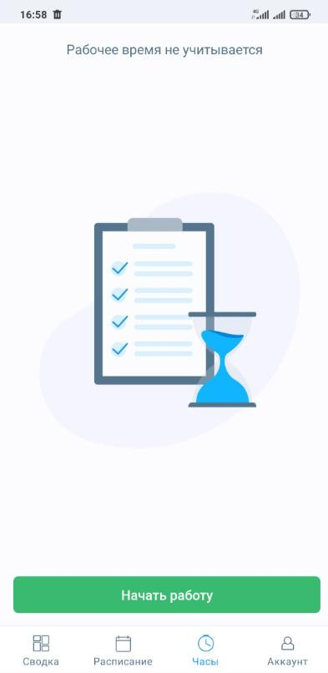

Для выбора требуемого события просто нажмите на него, у вас откроется окно события:

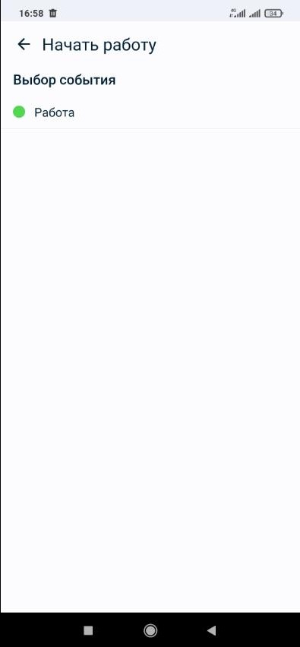

В данном окне представлена информация о длительности события и местоположении устройства во время старта события. Также к событию можно оставить заметку.
Чтобы прекратить событие, нажмите “Завершить”, откроется окно Сводки:
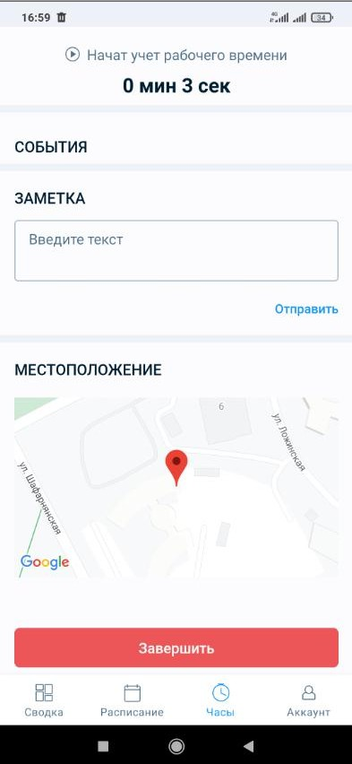

Кнопка Начать работу на данном экране также позволяет начать событие, после чего она изменит свой вид:
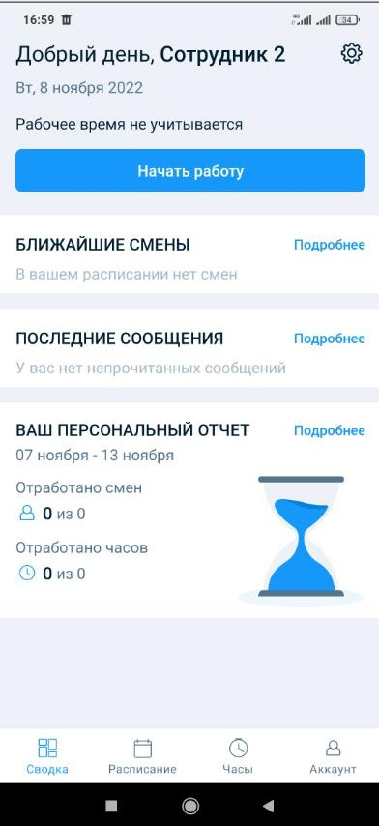

Как и на вкладке Часы, чтобы прекратить событие, нажмите кнопку Завершить.

12.11 Восстановление доступа к учетной записи
Для восстановления доступа к учетной записи нажмите кнопку Забыли пароль и введите электронную почту, привязанную к Вашей учетной записи:
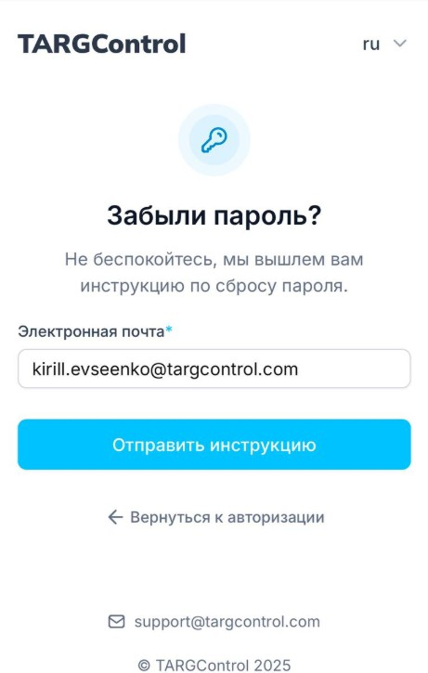
Нажмите на кнопку Отправить инструкцию.
На Вашу почту придет письмо с ссылкой для восстановления. Перейдите по ней и задайте новый пароль:

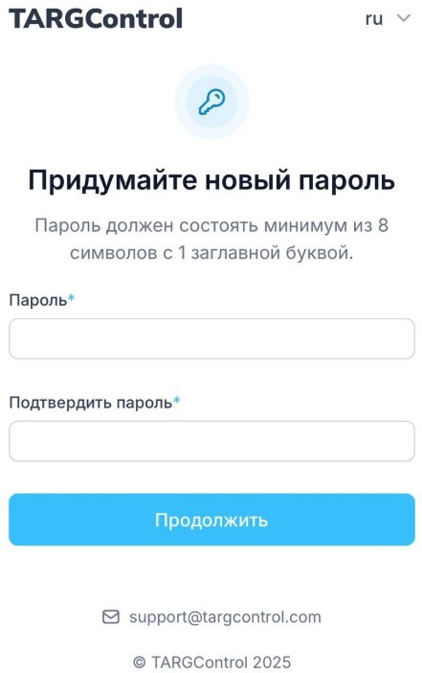

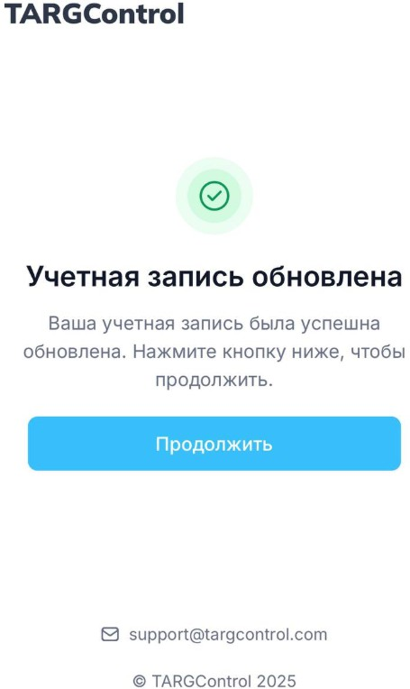
После заполнения данных, Ваша учетная запись обновится.

Теперь Вы можете снова зайти в аккаунт.

12.12 Работа с доступностями в мобильном приложении

Назначение функции
Функция Доступность предназначена для управления возможностью сотрудника выходить на работу в определённые даты и временные промежутки.
Она используется при автоматическом и ручном планировании смен, а также при формировании графиков работы, чтобы система учитывала, когда сотрудник доступен или недоступен для назначения на смену.

Основные типы доступности
Доступен для работы | Сотрудник указывает, что может выйти на смену в указанный день.
Недоступен для работы | Сотрудник указывает, что не может работать в заданный период.

Создание доступности
Для Сотрудника:

- В мобильном приложении сотрудник указывает период (дата/время начала и конца) и тип доступности.
- Система проводит проверку корректности данных:
  - Нельзя указать пересекающиеся интервалы разного типа.
  - Время окончания не может быть раньше времени начала.

Для Администратора:
Для управления Доступостями сотрудников нужно:

- Перейти в модуль WFM, выбрать нужного сотрудника и дату, нажать на соответствующую ячейку.
- Во всплывающем окне выбрать раздел Доступность
- Выбрать тип доступности, указать начало и конец.
- Опционально - добавить комментарий.

Использование в планировании
При формировании графика, система:

- Исключает из подбора сотрудников с типом Недоступен для работы.
- Приоритетно включает в планирование сотрудников с доступностью Доступен для работы.
Если на Доступности уже стоит смена, то сотрудник не сможет отредактировать либо удалить Доступность. Доступность используется при Прогнозировании смен.

